独 创 性 声 明

本人声明所呈交的论文是我个人在导师指导下（或我个人……）进行的研究工作及取得的研究成果。尽我所知，除了文中特别加以标注和致谢的地方外，论文中不包含其他人已经发表或撰写过的研究成果，也不包含为获得北京林业大学或其它教育机构的学位或证书而使用过的材料。与我一同工作的同志对本研究所做的任何贡献均已在论文中作了明确的说明并表示了谢意。

签 名： 日 期： \_\_\_\_\_\_\_\_\_\_\_\_\_

关于论文使用授权的说明

本人完全了解北京林业大学有关保留、使用学位论文的规定，即：学校有权保留送交论文的复印件，允许论文被查阅和借阅；学校可以公布论文的全部或部分内容，可以采用影印、缩印或其他复制手段保存论文。

**(保密的论文在解密后应遵守此规定)**

签 名： 导师签名： 日 期：\_\_\_\_\_\_\_\_\_\_\_\_

# 摘要

研究论文根据研究的次序分为两个部分，第一部分主要研究当前计算机辅助规划设计三个方面的内容：以参数模型构建的方式主导设计过程，作为过程的空间分析以及基于计算机模拟的生态环境分析技术报告，并根据各自领域的发展情况分别阐述辅助规划设计的基本流程。在模型构建部分阐述使用Python语言以及节点可视化编程语言Grasshopper构建参数化模型的方法，同时阐述如何从生态分析、结构分析、动力学以及地理信息系统协同规划设计；作为过程的空间分析主要是从目前地理信息系统辅助规划设计的角度出发，论述如何借助地理信息系统从数据的角度出发，系统的辅助规划整个流程的方法，包括场地现状信息数据录入与基本分析，如何在基础数据之上进行各类统计分析以及服务区、网络结构分析和专题图叠合方法，提出了系统借助于地理信息系统辅助规划的方式；在以对建筑环境生态模拟控制与优化设计的过程中，根据目前计算机在生态分析领域所能够达到分析的程度，从气象数据分析、热环境、风环境、水环境、光环境等方面提出基于计算机模拟的生态环境分析技术报告，形成对于场地前期分析、过程分析以及设计后分析比较的一般生态分析内容。基于目前计算机辅助风景园林规划所能够实现的方面，很难将三个方面作为一个统一的系统处理，但是同为辅助规划设计的内容，三者之间互相嵌合、互相影响，因此提出复合的计算机辅助设计策略，将三个方面能够辅助规划设计的内容梳理成表，任何项目可以首先根据分析表选择适合的分析项目，再根据分析内容和项目情况搭建辅助规划设计的流程。

基于对目前计算机辅助风景园林规划设计内容的梳理，在第二部分提出基于编程的逻辑构建过程设计研究的方法。将编程的方法带入到规划设计领域，并以逻辑构建的过程阐述如何创造性地改变传统设计过程的方法，提出设计技术解决的途径，定义基于编程的逻辑构建过程设计研究的概念和内容，阐述编程、参数化以及与设计之间的关系，编程是参数化的实质，参数化是编程辅助设计应用的一个分支，设计参数化的目的往往是构建由参数控制形态的有机体，而基于编程的逻辑构建过程包括参数化的方法，包括各类设计过程中能够借助于编程解决的问题，从更广阔的角度阐述设计方法的变革；根据基于编程的逻辑构建过程设计方法，从形式模块逻辑构建阐述改善道路设计、置石设计、种植设计以及地形设计过程的体验，系统论述智能化自然地形衍化的方法，借助于由设计者编写的程序创造一套适合于不同设计者本人设计过程的方法；并进一步探讨基于逻辑构建过程古建筑营造方式的研究，如何从传统静态的研究方式转变为动态的研究方法，从清《工程做法》斗口制参数关系的设定，到斗拱模型关系的构建以及依据举折之制建立的截面和最后的建筑整体木构架，从编程的角度构建古建筑构件的关系，并把这种关系作为数据处理的核心更加有利于不同形制古建筑的研究；基于编程的逻辑构建过程是一套设计研究的方法，不是某一专门领域的产物，因此古建筑的研究只是其可以发挥作用的一个方面，同时也以逻辑构建的过程探索未知的形态领域，阐述工业机器人逆向形式探索的程序编写方法，以及基于其它学科研究系统在规划设计领域的应用探索，例如动力学作为逻辑构建过程形式研究的一种途径和折叠的程序；并进一步阐述动态的数据关联，解决风景园林规划区域尺度变化幅度大的条件下，如何借助于地理信息数据分析的方法，基于数据层面将区域规划分析与地块设计进行整合。

论文研究的核心是基于编程的逻辑构建过程，第一部分是第二部分研究的基础，不管是纯粹的参数化、地理信息系统分析，还是生态分析技术，任何具有计算机数据属性的内容，都可以作为编程的基础数据，那么不管是设计几何还是设计分析都可以从基于编程的逻辑构建过程探索新的设计过程的方法。

关键词：风景园林；编程；参数模型构建；地理信息系统；生态辅助设计

Computer Aided Landscape Planning and Design Strategy

PhD Candidate: Bao Rui-qing

(Urban Planning and Design)

Directed by ZhaoMing

# ABSTRACT

According to the research sequences, This dissertation is divided into two parts. In the first part, three aspects are mainly studied in the current computer aided planning and design, which includes the design process oriented by the construction method of parameter model; the [spatial](http://dict.youdao.com/w/spatial/) [analysis](http://dict.youdao.com/w/analysis/) as the process and the technical report of the ecological environment analysis based on computer simulation; separately described the basic flows for the aided planning and design on the basis of the development status of each field. In the part of model construction, we not only discuss the methods to construct the [parameterized](http://dict.youdao.com/w/parameterized/) [model](http://dict.youdao.com/w/model/) with the application of Python Language and the node visualized programming language of Grasshopper, but also illustrate how to realize a synergetic planning and design from the perspectives of [ecological](http://dict.youdao.com/w/ecological/) [analysis](http://dict.youdao.com/w/analysis/), structural analysis, dynamics and [GIS](http://dict.youdao.com/w/gis/) ([geographic](http://dict.youdao.com/w/geographic/) [information](http://dict.youdao.com/w/information/) [system](http://dict.youdao.com/w/system/)). And in terms of the process of [spatial](http://dict.youdao.com/w/spatial/) [analysis](http://dict.youdao.com/w/analysis/), we start mainly from the current GIS aided planning to discuss how to utilize the GIS to have a systematic and aided planning on the overall process from the perspective of data and such a method includes information & data input and the basic analysis on the current site situation. Also we have discussed how to have a wide variety of statistical analysis based on the basic data and have a structural analysis on the different service areas and networks and apply the superposition methods for the thematic maps to suggest a systematic method with the support of GIS aided planning. And during the whole process of ecological simulation control and optimized design of the architectural environment, we issue the technical analysis report on the ecological environment based on the computer simulation from the aspects including meteorological data analysis, thermal environment, wind environment and luminous environment etc. on the basis of the current level that today’s computers might reach in the field of ecological analysis to form the general ecological analysis, which includes the preliminary analysis of the site, the procedure analysis and the after-design analytic comparison. Based on what might be achieved at present with the computer aided landscape architecture planning, it’s very hard to process all these three aspects as a unified system. However as the content of the aided planning and design, all of these three aspects can fit with each other and act upon each other. In view of this, we might suggest a compound computer aided design strategy, which will sort out all these three aspects that might aid the planning and design into a table so that for any project, people might choose the appropriate analysis item from the analysis table at the very start and then construct the flow for aided planning and design based on the content to be analyzed and the project.

Based on the sorting out of the content that is included in the current computer aided landscape planning and design, in the second part of the paper we suggest the approaches to study the design of the programming-based logic construction process. With this method, programming is introduced into the field of planning and design. Meanwhile based on the logic construction process, we illustrate how to convert creatively the methods adopted in the traditional design process and propose the solution for design technique. Also we define the various concepts and contents in the design research of the programming-based logic construction process to discuss the relations between programming, parameterization and design. Actually programming is the essence of parameterization, while parameterization is a branch for the application of programming aided design. Design parameterization is always used to construct the organism with forms controlled by parameters, while the programming-based logic construction process includes the methods for parameterization, which have covered the various problems that might be solved by programming during the design processes. Therefore we could illustrate the reform on design methods from a broader perspective. Based on the deign method of programming-based logic construction process, we have described the experiences in improving road design, design of stone arrangement, planting design and topographical design from the logic construction of formal module so as to discuss systematically the approaches to derive intelligently the natural landforms. With the support of the programs written by the designer, a new approach suitable to different designers in their own design processes can be developed. Also we have discussed further the various researches on the construction methods of the ancient architecture based on logic construction process and explored how to transform the traditional static study to a dynamic study. And from the definition of the parameter relationship in Doukou modular system described in “Engineering Practices” of Qing Dynasty to the construction of relations in bracket model, even to the cross section that has been established based on the height of roof truss and the overall timber frame of the final building, we have set up the relations between the components on the ancient buildings from the perspective of programming. Actually they have contributed to the researches on the ancient buildings in different structures when such relations have been considered as the core for data process. Frankly, instead of as a product of a certain specialized field, the programming-based logic construction process is actually a research approach that has been designed. Therefore to study the ancient architecture is actually one of the aspects that it might play its role. Meanwhile, the logic construction process has been utilized to explore some unknown morphology domain. Actually we have discussed the programming method explored in the reverse way of the industrial robot and the application of those research systems that are based on the other disciplines in the planning and design. For example, we choose dynamics as the way to study the forms of logic construction process. Furthermore we have elaborated the correlation between the dynamic data to solve the problems on how to utilize the method of GI data analysis to integrate the regional planning & analysis and the design of land parcel on the data level under the condition that the scale of the landscape planning area has been changed significantly.

The core of this dissertation is the programming-based logic construction process. However the first part should be the foundation for the second part. No matter if it’s the pure parameterization, the GIS analysis or the ecological analysis technology, as long as it’s with the computer data attributes, all of them could act as the basic data for programming. Therefore no matter if it’s to design geometry or analysis, it would be applicable to explore a new method for design process from the programming-based logic construction process.

Key words: landscape architecture, programming,, construction of parameter model, GIS, ecological aided design

# 目 录

[摘要 I](#_Toc374904856)

[ABSTRACT III](#_Toc374904857)

[目 录 VII](#_Toc374904858)

[第一章 绪论 1](#_Toc374904859)

[1.1 研究的缘起 1](#_Toc374904860)

[1.1.1计算机辅助设计的发展 1](#_Toc374904861)

[1.1.2编程与参数化 1](#_Toc374904862)

[1.2 研究的目的与意义 2](#_Toc374904863)

[1.2.1基于传统风景园林设计探索编程设计的新方法 2](#_Toc374904864)

[1.2.2学科发展的新风向 3](#_Toc374904865)

[1.3 国内外研究综述 3](#_Toc374904866)

[1.3.1梳理目前潜在辅助风景园林专业规划设计的计算机软件 3](#_Toc374904867)

[1.3.2目前计算机辅助设计方法探索的研究 5](#_Toc374904868)

[1.4 研究方法 7](#_Toc374904869)

[1.4.1设计实践与应用 7](#_Toc374904870)

[1.4.2 坚持传统设计基础上拓展新的设计方法 7](#_Toc374904871)

[1.4 主要研究内容与论文结构框架 8](#_Toc374904872)

[第一部分 11](#_Toc374904873)

[第二章 计算机辅助风景园林规划设计策略的基本架构 13](#_Toc374904874)

[2.1 计算机辅助设计与学科高度交叉的风景园林规划专业 13](#_Toc374904875)

[2.2 模型构建与风景园林规划设计 15](#_Toc374904876)

[2.3 GIS与风景园林规划设计 17](#_Toc374904877)

[2.4 生态辅助设计技术与风景园林规划设计 19](#_Toc374904878)

[2.5 复合的计算机辅助设计策略 20](#_Toc374904879)

[第三章 以参数模型构建的方式主导设计过程 21](#_Toc374904880)

[3.1使用Python语言构建参数化模型 21](#_Toc374904881)

[3.2 节点式可视化参数工具Grasshopper 23](#_Toc374904882)

[3.3 参数化协同设计的方法 24](#_Toc374904883)

[3.4 高效的设计技术 25](#_Toc374904884)

[3.5 深入研究以参数模型构建的方式主导设计过程的方法 26](#_Toc374904885)

[3.5.1设计师控制下的设计形态与更加自由的形式追求 26](#_Toc374904886)

[3.5.2参数模型构建方式的适宜于设计不断修正提升的特性 26](#_Toc374904887)

[3.5.3几何对象属性数据与构建 28](#_Toc374904888)

[第四章 作为过程的空间分析 31](#_Toc374904889)

[4.1 区位与网络结构 31](#_Toc374904890)

[4.2 调研者路线 32](#_Toc374904891)

[4.4 基础的数据地理信息化辅助规划设计分析 34](#_Toc374904892)

[4.5 专题地图叠合的方法 36](#_Toc374904893)

[4.6 作为过程的空间分析 37](#_Toc374904894)

[第五章 基于计算机模拟的生态环境分析技术报告 39](#_Toc374904895)

[5.1 气象数据分析 40](#_Toc374904896)

[5.2 热湿环境与计算机模拟 42](#_Toc374904897)

[5.3建筑风环境模拟调控设计 46](#_Toc374904898)

[5.4 水环境模拟调控设计 49](#_Toc374904899)

[5.5 以对日照与光环境的计算机模拟调控设计 50](#_Toc374904900)

[5.6 基于计算机模拟的生态环境分析技术报告 51](#_Toc374904901)

[5.7 基于计算机模拟的金昌市生态环境分析专题 54](#_Toc374904902)

[第六章 复合的计算机辅助设计策略 61](#_Toc374904903)

[6.1 复合的计算机辅助设计策略的提出 61](#_Toc374904904)

[6.2 富锦国家湿地公园复合的计算机辅助设计策略方法实践 64](#_Toc374904905)

[6.2.1区域基础地理信息数据的录入 65](#_Toc374904906)

[6.2.2当地气候条件的数据分析 66](#_Toc374904907)

[6.2.3调整地形、控制水深营建丰富的生物环境 67](#_Toc374904908)

[6.2.4建筑的参数化设计策略 69](#_Toc374904909)

[6.2.5施工过程中设计的调整与恢复中的湿地 69](#_Toc374904910)

[第二部分 73](#_Toc374904911)

[第七章 设计技术的解决途径 75](#_Toc374904912)

[7.1 概念设计与虚拟构建的技术支撑方式 75](#_Toc374904913)

[7.1.1逻辑构建过程 75](#_Toc374904914)

[7.1.2数据才是逻辑构建过程的根本 77](#_Toc374904915)

[7.2 从虚拟构建到实际建造 78](#_Toc374904916)

[7.2.1逻辑构建的可控制因素 78](#_Toc374904917)

[7.2.2数据控制下的建造技术 80](#_Toc374904918)

[7.2.3建造技术的优化 83](#_Toc374904919)

[第八章 形式模块的逻辑构建 85](#_Toc374904920)

[8.1参数智能化设计策略下实践项目概述 85](#_Toc374904921)

[8.2 改善地形设计的体验 86](#_Toc374904922)

[8.2.1概念阶段地形设计方法的逻辑构建 86](#_Toc374904923)

[8.2.2建立方案阶段辅助地形设计的逻辑构建程序 88](#_Toc374904924)

[8.3 改善道路、置石和种植设计的体验 88](#_Toc374904925)

[8.3.1改善道路的设计体验 88](#_Toc374904926)

[8.3.2改善置石的设计体验 90](#_Toc374904927)

[8.3.3改善种植的设计体验 91](#_Toc374904928)

[8.4 服务设施逻辑构建程序的建立 92](#_Toc374904929)

[8.4.1随机拼接木平台的逻辑构建 92](#_Toc374904930)

[8.4.2逻辑构建程序具有更强的场地适应性 93](#_Toc374904931)

[第九章 基于逻辑构建过程的古建筑营造法式研究 95](#_Toc374904932)

[9.1古建筑静态与动态研究的方法 95](#_Toc374904933)

[9.2 清《工程做法》斗口制参数关系设定 96](#_Toc374904934)

[9.3 斗拱模型关系的构建 97](#_Toc374904935)

[9.4 举折之制 100](#_Toc374904936)

[9.5 五（七）檁硬山排架 101](#_Toc374904937)

[9.6 品字科五踩叉门 105](#_Toc374904938)

[第十章 以逻辑构建的过程探索未知的形态领域 107](#_Toc374904939)

[10.1 工业机器人的加工模拟与逆向形式探索 107](#_Toc374904940)

[10.2 自定义类Turtle行为规则的逻辑构建过程衍化形式 112](#_Toc374904941)

[10.3 将动力学作为逻辑构建过程形式研究的一种途径 119](#_Toc374904942)

[10.4 逻辑构建过程下设计思维方式的转变 129](#_Toc374904943)

[第十一章 动态的数据关联 133](#_Toc374904944)

[11.1三维空间分层 133](#_Toc374904945)

[11.2数据的关联 136](#_Toc374904946)

[11.3节点空间设计融合 137](#_Toc374904947)

[第十二章 设计、参数化、逻辑构建过程和编程关系的释义 141](#_Toc374904948)

[12.1 被曲解的参数化 141](#_Toc374904949)

[12.2 “参数化”的目的是建立由参数控制、几何体间互相联动的有机体 142](#_Toc374904950)

[12.3 “参数化”实质上是编程语言控制下的逻辑构建过程 144](#_Toc374904951)

[12.4 编程语言成为设计问题得以很好解决的根本途径 151](#_Toc374904952)

[12.5 基于编程的逻辑构建过程设计研究 154](#_Toc374904953)

[12.6 设计、参数化、逻辑构建过程和编程的关系 155](#_Toc374904954)

[第十三章 结论与展望 156](#_Toc374904955)

[13.1 研究总结 156](#_Toc374904956)

[13.2 设计研究创新性的反思 157](#_Toc374904957)

[13.3 编程设计知识系统 157](#_Toc374904958)

[13.4 研究创新之处 158](#_Toc374904959)

[13.5 研究的开始 159](#_Toc374904960)

[参考文献 160](#_Toc374904961)

[图表目录 164](#_Toc374904962)

[个人简介 173](#_Toc374904963)

[导师简介 175](#_Toc374904964)

[致谢 177](#_Toc374904965)

# 第一章 绪论

## 1.1 研究的缘起

## 1.1.1计算机辅助设计的发展

传统常规的设计方法是经过历史的沉淀不断积累、完善而成为一个经典的系统。进入到设计领域必然从最基础的设计方法论、专业设计理论以及艺术修养等方面逐步开始设计创作,一个被认可的正确学习设计方法的过程。这个过程虽然也会涉及到计算机辅助设计课程，但是往往没有与基本的设计过程一样成为设计中重要的一环，忽视了其在改变设计过程方法上的潜力。

计算机辅助设计被忽视的一个重要原因是因为将辅助设计与辅助制图相混淆，辅助制图仅是辅助设计中的一个方面；另外一个被忽视的原因是受到计算机硬件与软件发展的影响，因为在本世纪初两者才得以迅猛的发展，尤其编程语言的完善与成熟；计算机辅助设计一直被强调为辅助的一个过程，然而时至今日编程不仅是给机器写代码，更是为各类问题寻找解决方案，更深层次的影响着设计的领域。

由于计算机辅助设计发展逐步的完善，辅助设计的领域也逐渐的扩大，从制图到分析、方案形式的衍化，更多智能化的处理方法在逐步的形成。基于目前计算机辅助设计发展的情况，欲对目前的计算机辅助设计的方法加以梳理，并适宜的提出一种创造性地思维方法基于编程的逻辑构建过程，一种基于编程语言构建设计逻辑发展新设计方法的过程。基于编程的逻辑构建过程设计研究是基于节点可视化编程语言Grasshopper以及纯粹编程语言Python，并将研究过程置于更广泛的计算机辅助设计领域。

## 1.1.2编程与参数化

设计领域逐渐熟知和正在被广泛应用的参数化，给设计过程带来了无限的创造力并提升了设计的效率。但是编程才是参数化的根本，最为常用的参数化平台Grasshopper节点可视化编程以及纯粹语言编程Python、C#、VB都是建立参数化模型的基础。对于Digital Project(来自于Catia）等尺寸驱动，使用传统对话框的操作模式的参数化平台，因为对话框式的操作模式，淹没了设计本应该具有的创造性，如果已经­具有了设计模型，在向施工设计方向转化时可以考虑使用Digital Project更加精准合理的构建。对于开始设计概念、方案设计甚至细部设计都应考虑使用编程的方法，Grasshopper与Python组合程度让设计的过程更加自由。

参数化也仅仅是编程的一部分应用，是建立参数控制互相联动的有机体。虽然Grasshopper最初以参数化的方式渗入到设计的领域，但是本质是程序语言，而编程可以带来更多对设计处理的方法。在平台开始逐渐成熟，其所带来的改变已经­深入到更加广泛的领域，因此仅仅用参数化来表述Grasshopper的应用已不合时宜。例如Python语言可以实现参数化构建，但是Python语言被应用于Web程序，GUI开发，操作系统等众多的领域，这个过程重要的是编程，以编程的思维方式来创造设计的过程，创造未知领域的形态。“每个人都应该学会编程，因为编程教会你如何去思考”[[1]](#footnote-1)，基于编程在各个领域中被广泛应用，设计领域里普遍认为只有软件工程师才会使用编程来开发供设计师使用的软件有待商榷。设计者似乎被“软件”所束缚，往往期盼某款设计软件会增加某些有用的功能从而方便设计，所以在不断的追随着软件的更新，学习开发者所提供的有用而又有限的功能，那是否想过设计者本应该就进入到功能开发的这个层面上来亲自改变计算机辅助设计的过程呢？似乎目前几乎所有的设计者甚至都没有考虑过这样的问题。

大部分软件都会全部或者部分开源，提供再开发者创造出意想不到的设计，同时也会给再开发者与程序编写的说明，支持学习编程接口的方法。例如Linux系统有自己异常活跃的社区，数之不尽的想法汇集于此，又或者苹果的网上应用超出百万，解决各类问题，从金融、健康、商务、教育、饮食到旅游、社交网络、体育、天气、生活等无所不包。而对于设计领域而言，“设计仅仅关注形式功能“的思想束缚拒绝了这个信息化时代本应该给设计领域带来的实惠。编程能够改变的不仅是被误解的软件开发，它所改变的是设计思考的方式，是设计过程的改变和创造。一旦尝试开始转变思维方式，编程所具有的魔力会不断地散发出来。

数据是程序编写核心需要处理的问题，如果需要更加智能化的辅助设计，需要熟知数据的组织方式和管理方法。Grasshopper和Python都具有强大的数据管理方法，例如Grasshopper的树型数据和各类数据处理的组件，Python的字典、元组和列表。

没有任何可以投机取巧的方法帮助研究者进入到这个领域。编程的领域需要编程的知识，以编程的思维方法让设计更具有创造力。参数化也仅仅是编程领域中的一簇，各类设计的问题从结构到生态，从材料到形式都可以试图以编程的思维去重新思考这个过程。

在日新月异科技发展的世纪，编程是设计领域发展的方向。编程与设计，在过去不曾想过两者竟然能够被联系在一起，至今开始探索两者的关系。

## 1.2 研究的目的与意义

## 1.2.1基于传统风景园林设计探索编程设计的新方法

传统风景园林设计的方法已经非常成熟，设计师们也在不断尝试拓展新的设计方法，对于计算机辅助设计亦从未间断过。在本世纪初更多的设计师已经开始尝试采用编程的方法来辅助设计，并取得了一定的成果，尤其参数化设计逐渐的被认知与更多的付诸于实践。但是风景园林专业开始探索参数化的应用相对较晚，也会更多的学习建筑领域里已有的研究成果来丰富自身的发展。

也许是由于新事物引入而过多强调不同于传统设计的方面，例如复杂设计的完成与建造，从而忽略了其本质而产生歧义。研究论文试图基于迄今为止参数化设计方法从其本质编程的角度阐述计算机辅助设计的新方法。基于编程的逻辑构建过程方法的提出是对参数化方法的进一步拓展，并从不一样的出发点来探索编程设计的价值，能够作为基于传统风景园林设计方法发展的又一个重要方面。

## 1.2.2学科发展的新风向

风景园林专业一直持续的发展，在专业课程体系的设计上已经相当完善并体现出风景园林高度学科交叉的专业特点，就北京林业大学风景园林规划设计学科硕士生课程体系而言，从本身学科的中国传统园林的继承与发展，外国现代风景园林发展，风景园林植物应用，风景园林规划设计研讨和实践到生态学与设计，自然与生态，城市规划方法、理论与实践，资源环境保护与利用，建筑设计与理论等。随着计算机辅助设计的发展，作为进一步编程辅助设计的方法的完善和设计师接纳的程度，可以预见未来会有更多的设计师将编程作为辅助设计的手段，团队间的协同工作也需要基于编程的基础，那么编程设计的方法将会有必要在专业课程体系中得以体现，例如开设编程语言辅助设计方法的课程等。

## 1.3 国内外研究综述

## 1.3.1梳理目前潜在辅助风景园林专业规划设计的计算机软件

研究计算机辅助设计的发展和编程辅助设计的方法必然需要首先捋清楚目前计算机辅助设计的软件有哪些，并根据各自的功用方向分类梳理，如表1-1。因为风景园林高度学科交叉的特点，涉及的相关专业相当繁多，对于主要潜在辅助风景园林规划与设计的计算机软件也会横跨各个相关专业，根据计算机辅助设计软件的用途，在梳理过程中将其主要归类为三个主要方向，一个是模型构建工具细分为潜在的模型构建工具以及模型的后期渲染工具和三维文件转换平台、结构分析等；第二类是地理信息系统相关工具，又细分为地理信息系统工具、遥感影像处理、地理信息数据转换平台；第三类是生态分析工具，细分为水文分析工具、流体分析工具、分析网格处理工具、气象数据分析、可持续设计分析工具和数据可视化以及统计与科学计算。除主要的三个方向分类之外还包括潜在使用的程序语言和绘图工具。

表1-1 计算机辅助设计软件平台统计

Tab.1-1 Computer-aided design software platform statistics

|  |  |  |
| --- | --- | --- |
| **主要分类** | **软件名称** | **注释** |
| **潜在使用的模型构建工具** | Rhinoceros | 三维模型构建工具 |
|  | Grasshopper | 基于Rhinoceros的可视化节点编程建模参数化工具 |
|  | Python Script | 基于Rhinoceros的Python脚本工具 |
|  | GH Python | 基于Grasshopper的Python脚本工具 |
|  | RhinoScript | 基于Rhinoceros的VB语言脚本工具 |
|  | Autodesk Revit | 支持建筑信息模型(BIM)的建筑三维构建软件 |
|  | Dynamo | 基于Revit的可视化节点编程工具 |
|  | GehryTechnologyDigitalProject | 支持建筑信息模型(BIM)的建筑三维构建软件 |
|  | CATIA | CAD/CAE/CAM一体化软件(工业领域) |
|  | AutodeskAliasStudiotools | 工业造型设计软件 |
|  | Cinema 4D | 三维绘图软件,具有极高的运算速度和强大的渲染 |
|  | Autodesk Maya | 三维动画软件 |
|  | Autodesk 3ds Max | 三维动画渲染和制作工具 |
|  | Zbrush | 数字雕刻和绘画软件 |
|  | Houdini | 电影工业的特效制作与合成 |
|  | SkethUp | 三维模型构建软件 |
|  | XFrog | 制作树木、花草的模型构建工具 |
|  | AutoCAD Civil 3D | 面向土木工程的建筑信息模型 |
| **潜在使用的后期渲染工具** | VUE | 三维自然景观设计软件,强调后期 |
|  | Vray | 高质量渲染软件 |
|  | Lumion | 三维可视化后期渲染工具 |
|  | Autodesk Showcase | 面向工业后期表现工具 |
|  | Alias ImageStudio | 面向工业后期表现工具 |
| **三维文件转换平台** | Deep Exploration | 三维文件转化工具 |
| **结构分析** | ANASYSWorkbench(StaticStructural) | 结构分析 |
| **地理信息系统工具** | ESRI ArcGIS | 地理信息处理分析平台 |
|  | Global Mapper | 地图绘制软件 |
|  | Google Earth | 虚拟地球软件 |
|  | AXWoman | 基于GIS的空间句法分析 |
|  | Depthmap | 空间句法软件 |
|  | FragStats | 计算景观格局指数 |
|  | R2V | 图片矢量化工具 |
| **遥感影像处理** | ENVI | 遥感影像处理 |
|  | ERDAS Imaging | 遥感影像处理 |
| **水文分析工具** | DHI Mike | 水文模型 |
|  | Delft3D | 三维水动力-水质模型系统 |
|  | Hydrus | 水流和溶质运移模拟工具 |
| **地理信息数据转换平台** | FME Desktop | 地理信息数据转换平台 |
| **统计与科学计算** | Mathematica | 科学计算软件 |
|  | SPSS | 统计产品与服务解决方案 |
|  | MATLAB | 数学软件 |
|  | Microsoft Office Exel | 数据处理、统计分析辅助决策 |
| **流体分析工具** | Phoenics | 流体分析工具 |
|  | Flow-3D | 流体分析工具 |
|  | ANSYS Workbench(Fluent) | 流体分析工具 |
|  | Fluent AirPak | 人工环境系统分析软件 |
| **分析网格处理工具** | Gambit | 网格化计算流体力学模型 |
|  | Pointwise | 空间离散、网格划分工具 |
| **气象数据分析** | Weather Tool | 气象数据分析 |
|  | Weather Converter | 气象数据格式转换 |
| **可持续设计分析工具** | EnergyPlus(GUI使用DesignBuiler） | 建筑全能耗分析软件 |
|  | Autodesk Ecotect Analysis | 可持续设计分析工具 |
|  | IES VE | 环境能源整合分析软件 |
|  | TRNSYS | 热环境瞬时系统模拟程序 |
|  | eQuest | 热环境模拟 |
|  | Meteonorm | 气象文件生成软件 |
| **数据可视化** | Tecplot | 数据分析和可视化处理软件 |
| **潜在使用的程序语言** | Python | 面向对象、直译式计算机程序设计语言 |
|  | wxPython | Python语言的GUI图形库 |
|  | VisualBasic | 协助开发环境的事件驱动编程语言 |
| **绘图工具** | Painter | 仿自然绘画软件 |
|  | Corel Drawl | 矢量绘图工具 |
|  | Microsoft Office Visio | 流程图图解工具 |
|  | Mindjet | 思维导图软件 |

## 1.3.2目前计算机辅助设计方法探索的研究

对于目前计算机辅助设计方法探索的研究主要根据辅助风景园林设计的三个主要方向，即参数化设计方法、地理信息系统和生态分析三个方向为主要出发点，梳理目前计算机辅助风景园林设计研究的状况。

目前对于参数化的设计在建筑领域的研究已经相当广泛，尤其基于参数化研究的软件平台Grasshopper出现之后，各类基于参数化的分析研究层出不穷，更多的研究信息和方向都可以在其官方网站（http://www.grasshopper3d.com/）上获取，来自世界各地的研究者会在此分享各自的研究内容并不断持续的拓展研究的领域，基于参数化的方向也不仅局限于建筑、风景园林与规划领域，任何潜在的创新都可以成为研究的方向。例如基于参数化的空间句法（Space Syntax）研究，动力学形式模拟研究，结构分析研究，进化计算研究，建筑信息模型(BIM)研究，生态分析研究，地理信息数据研究，ABBS工业机器人研究，甚至包括远程操控、微软体感游戏设备、远程数据链接和共享等研究方向。各种研究的成果往往也梳理成文出版发表，例如2012年尼尔•里奇(Neil Leach)和袁烽的《建筑数字化编程Scripting The Future》谈及从参数化到算法化的数字化设计，编程脚本作为形式创造的新方法逻辑以及全球愈60位建筑师、理论家与建筑院校的数字化设计的理论与实践研究；以2009年举行的参数化原型国际建筑展为基础，经过增补论文发展而成的《参数化原型》一书；以及2010年韩国杂志《C3》第313期关于参数化设计技术的专题和《世界建筑》等杂志中众多关于参数化研究的论文，例如2011年6月清华大学建筑学院教授徐卫国的《参数化设计与算法生形》等。参数化设计的方法在建筑领域正如火如荼的进行，相对而言风景园林专业对参数化在风景园林设计上的应用相对冷清，但是也在尝试探索与研究与专业的结合，例如2013年01期的《风景园林》杂志发表了多数关于参数化研究的探讨，例如《参数化图解对风景园林规划设计的启示》、《参数化 数字化时代的“道法自然”》、《非线性参数化风景园林设计的低技策略探索 以“心灵的花园”为例》、《风景园林数字化规划设计概念谱系与流程图解》等。

地理信息系统在各个行业中应用广泛，针对风景园林专业具体应用的方法研究相对较少。对其研究较为深入的是北京大学建筑与景观设计学院院长俞孔坚教授，并将地理信息系统结合风景园林规划设计加以实践，其发表的论文《北京城市扩张的生态底线——基本生态系统服务及其安全格局》、《国土尺度生态安全格局》、《基于景观安全格局分析的生态用地研究》、《城市景观安全格局构建研究——以佛山是顺德区马岗片区为例》等，都是以地理信息系统为基础发展景观安全格局理论，在风景园林规划设计专业中占据重要地位。

生态分析技术是风景园林规划设计的核心，各类研究论文相对较多，例如北京林业大学李江锋的博士论文《北京矿山废弃地生态恢复质量评价研究》，浙江大学祁素萍的博士论文《城市园林复合生态系统研究——以杭州市为例》，同济大学王希智的博士论文《城市矿山区景观化再生方法》等。但是基于计算机模拟生态分析技术相对较少，从热环境、风环境、水环境、光环境复合的分析辅助设计的方法，因为设计的分析领域相对较多并且不是某一专项的研究，往往被分散在各自专业的领域与实际风景园林规划设计实践结合研究的较少，另外因为基于计算机模拟，因此对于各类的分析研究则更多的集聚于各自的研究网站，例如美国能源部网站的EnergyPlus工具并提供技术支持，可以进行热环境模拟；以及由安德鲁·马歇尔博士基于在西澳大利亚大学建筑与艺术学院的博士论文发展形成的Ecotect生态分析软件可以较全面的对建筑生态环境，例如光环境和热环境分析；在风环境流体分析中则依据英国皇家工程院院士D.B.Spalding教授及40多位博士20多年心血编写的Phoenics流体分析软件进行相关风环境与水环境等模拟分析研究。

## 1.4 研究方法

## 1.4.1设计实践与应用

计算机辅助设计是实实在在辅助设计的手段,因此研究计算机辅助设计的方法应该避免纯粹形而上的谈论,例如在没有掌握模型构建的基本工具、地理信息系统处理工具、生态辅助分析基本工具之前仅从现有的介绍性与研究性文章和相关的案例来解释计算机辅助设计的内容远远不够，必然会因为缺少实践而无法向前推进计算机辅助设计的研究。

基于编程的逻辑构建过程同样需要首先掌握编程语言并付诸于实践。同时基于编程的逻辑构建过程设计研究本身不应局限于纯粹的编程研究，编程只是一种探索设计过程的手段，真正的是逻辑构建过程的方法，这个逻辑构建过程能够与各类研究设计的方法融合，例如目前计算机辅助设计中的地理信息系统辅助规划设计的方法以及生态辅助设计，同时能够借鉴不同类的分析研究方式，以基于编程的逻辑构建过程创造性地发展新的设计过程方法。

除了能够掌握目前大部分计算机辅助设计的软件，还必须基于实践项目完成研究过程，确定目前计算机辅助各方向设计的可能性，以确定软件支持的方式和应用的程度及对设计本身创造性拓展的潜力。在研究过程中针对不同类型的项目采取不同的计算机辅助设计的策略，例如区域尺度的风景区规划、邻里尺度的社区到建筑本身。通过实践项目比较、筛选出适合辅助风景园林规划的软件并给予分类为三个主要方向，以参数模型构建的方式主导设计过程，以对数据的地理信息化辅助规划设计过程，以对建筑环境生态模拟控制与优化设计的过程，另外还有图解与表达工具，其中三个主要方向是计算机辅助设计不同方向方面的表现，每一个方向已经不仅是软件本身的操作问题，涉及到三个方面的学科领域，参数化设计领域、地理信息系统领域和生态设计。

## 1.4.2 坚持传统设计基础上拓展新的设计方法

基于编程的逻辑构建过程是以一种新的角度，新的思维方法探索设计过程，然而任何创造性新事物的研究都离不开传统知识的积累，离不开当前阶段即存的设计方法，甚至需要辨明即存的各类问题。

目前受到介绍性文章和相关实践项目对计算机辅助作用某一方面的夸大，使得对辅助设计的认知，尤其参数化方法产生了误解，将其脱离传统设计的方法并加入未能详细解释的各种算法应用，用于设计形态的模拟必然导致参数化的实验性，使其脱离将其作为设计基本辅助工具的意义。传统设计的核心内容，尤其风景园林设计的主观审美性，由每个设计师个体决定，带有强烈的个人色彩，只有在基于传统设计观念下拓展计算机辅助设计的内容才能够正确的认识计算机辅助设计的方法。

但是片面的坚持传统设计，放弃甚至反对认识新的事物必然导致设计手段的落后，更是减弱了设计在更广泛领域的拓展，固步自封的后果使得设计者的知识结构单一与设计无限拓展的创造性相违背。基于传统设计方法理论，拓展新的设计过程方法使得设计的方式更加多样性。计算机辅助设计的手段具有更多的选择性、灵活性，例如可以使用传统AutoCAD制图的方式，但是借助于地理信息化的方法则能够从数据管理的角度更加有效的辅助设计的顺利推进，减少由于辅助设计技术的落后造成设计分析过程的繁琐，甚至无法实现。

计算机辅助设计依靠于计算机软件平台，在辅助设计软件的开发过程上，软件开发工程师一般需要咨询设计师的设计需求，进而编写出协助制图、修改、分析及优化设计的技术软件。计算机辅助设计技术是信息技术的重要组成部分，将计算机高速、海量数据存储及处理和发掘能力与人的综合分析及创造性思维能力结合起来，辅助缩短设计及制造周期、提高设计质量与降低成本，增加创新能力，这在地理信息系统与参数化设计应用上显得尤为突出。

传统AutoCAD更多的是增加了设计的效率，这在目前已经远远不能表达计算机辅助设计已经发展的程度，计算机辅助设计已经对设计本身产生了更大的影响，例如地理信息系统对数据的信息化使得规划设计的过程可以从对数据更进一步管理的角度，辅助优化设计的过程。

## 1.4 主要研究内容与论文结构框架

论文研究的过程分为两个部分，第一部分主要梳理目前计算机辅助规划设计的内容，其中第二章主要概述目前计算机辅助风景园林规划设计策略的基本架构，提出计算机辅助风景园林规划设计的三个方向内容，以参数模型构建的方式主导设计过程，作为过程的空间分析和基于计算机模拟的生态环境分析技术报告，这三部分内容较为详细的在第三、四、五章中论述，论述的内容力图梳理就以目前的技术辅助设计系统的方法，并适合的提出辅助设计方法的方式。在第六章中则基于三个方向的论述，将分散的各部分整合在一起提出系统的计算机辅助规划设计的策略。

第二部分以第一部分为基础，提出改变设计过程方法的新的设计方式，即基于编程的逻辑构建过程设计研究。在第七章提出基于编程的逻辑构建过程方法，主要目的是改变传统设计过程的方式，从数据管理、数据计算以及如何构建解决规划设计过程中任何问题的逻辑，并以编程的方式解决的方法。基于编程的逻辑构建过程设计方法作为基本方法的提出，具有较为广泛的使用范围，任何风景园林规划过程中所涉及的问题都可以尝试从编程的角度重新思考定位研究，在具体应用阐述上主要包括第八章从改变传统制图的方法使其更加智能化的辅助设计方向研究，第九章以编程设计从新思考古建筑的营造法式，第十章探索未知的形态领域以及第十一章阐述不同尺度下，从规划到具体地块设计数据的动态关联，将区域地理信息系统数据与地块的设计数据统一起来，实现规划设计的连贯性。根据设计方法的提出和设计方法应用的实践，在第十二章进一步阐述基于编程的逻辑构建过程方法的意义以及编程、设计、参数化和逻辑构建过程之间的关系。

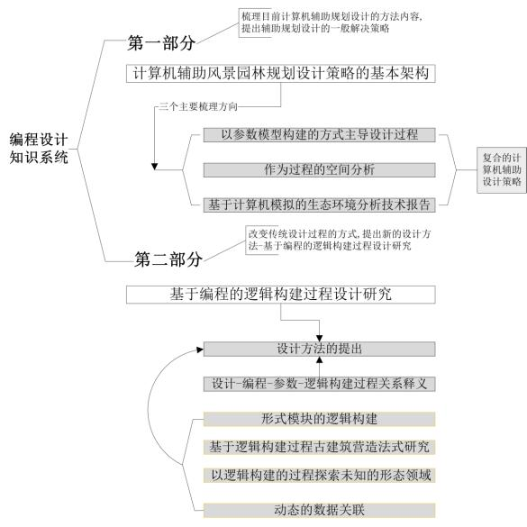基于第一部分计算机辅助设计三个方向的系统梳理与辅助设计的方法以及第二部分基于编程的逻辑构建过程方法的提出和应用实践的研究，都在试图构建一个以基础数据为依托，通过编程的手段把各个看似不同领域的内容统一起来辅助风景园林的规划设计系统，因此在第十三章中提出编程设计知识系统，尝试站在学科发展的角度给予编程一定的重视，希望编程设计能够纳入到当前的风景园林学科课程体系当中，为规划设计过程提供又一重要的方法途径。

图1-1论文结构图示

Fig1-1 Dissertation structure

# 第一部分

# 第二章 计算机辅助风景园林规划设计策略的基本架构

风景园林规划设计专业是处理人类生活空间和自然关系的一门学科，在历史的进程中，其内涵和外延都在发生着变化，所涉及的内容也不再局限于传统亭台楼阁、山石水木的营建方式，纳入了更大的范畴，例如对区域尺度环境问题的考虑，建筑内热环境的研究等。风景园林学科的名称，从造园、园林到风景园林，国际上对风景园林的英文定名从Gardening, Landscape Architecture到Earthscape Planning，也说明了风景园林学科的一种扩展和包容。

在风景园林专业不断的拓展过程中，计算机辅助设计一般是被忽略，甚至被排外，这是传统文化轻视科学技术的负面影响的表现。在造园与园林时代，文化与艺术一直是被强调的设计核心内容，从“本于自然，高于自然”、“建筑美与自然美的融糅”、“诗画的情趣”到“意境的涵蕴”无一不是在强调造园的特点，上升为哲学就是“天人合一”的思想。“天人合一”在园林设计中往往是被放大了的核心，重点是说明一种“诗情画意”、园林“意境”的营建和纯粹的设计理念，往往忽略了具体的设计操作。

## 2.1 计算机辅助设计与学科高度交叉的风景园林规划专业

风景园林规划设计专业计算机辅助设计课程的设置,通常借鉴了建筑学科相关的设置。计算机辅助设计为设计行业带来的巨大推动作用是不可否认的，但是对这些推动的描述往往是“提高了绘图效率和精度”，“从AutoCAD的二维制图向业界已经普遍使用的SketchUp三维平台转换，跨进三维推敲方案的时期”等，然而这些只是计算机辅助设计技术领域的一部分内容，还包括地理信息系统（Geographic Information System，简称GIS）、建筑信息模型 ( Building Information Modeling，简称BIM) 、计算机辅助生态设计ECO-aided Design、参数化设计技术Parametric Design等领域。

风景园林与建筑、城市规划乃至环境科学、计算机、生态学、经济、法律、艺术等学科长期相互交流使得风景园林规划设计涉及的范围小到花园，大至城市广场、公园、城市开放空间系统、土地利用与开发、自然资源的保护等一系列重要项目设计与研究中，这对风景园林规划设计在寻求计算机辅助设计上提出了不同的要求。但是仅仅从尺度上划分计算机辅助设计的分类不是很恰当，例如在大区域尺度上可以借助于GIS来完成诸多的分析工作及制图，但是GIS也可以应用于邻里尺度的分析上，而风、光环境的分析也不仅局限于邻里尺度，可以扩展到区域尺度，因此对于涉猎如此广泛的风景园林专业，能够协助其规划设计的计算机辅助设计领域可以从GIS、生态辅助设计技术、模型构建3个方面进行阐述，基本可以涵盖大部分能够协助风景园林规划设计的计算机设计领域。其中GIS可以拓展传统AutoCAD等制图工具不包括地

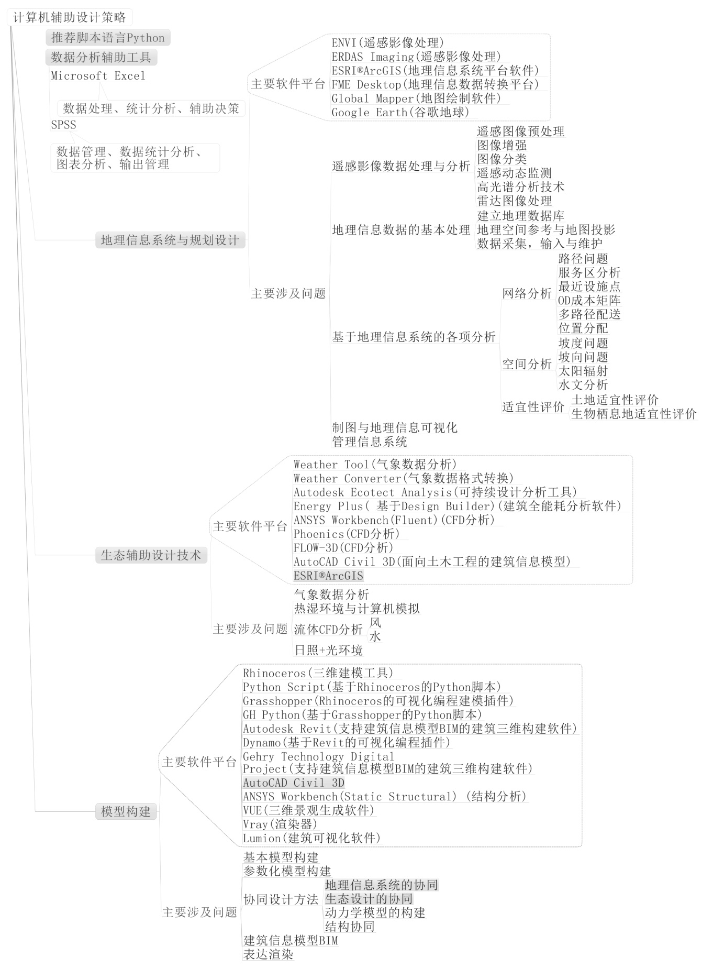

图2-1计算机辅助设计策略概要图解

Fig2-1 Summary diagrams of computer-aided design strategy

理信息数据和相关分析的局限性，能够有效地协助制图、信息的录入与分析；生态辅助设计技术则是综合了多种生态分析平台，从气象数据分析，热、光、风、声环境等角度阐述多尺度的生态环境分析和适宜规划设计的方法；模型构建是从具体的三维实体模型出发，结合BIM和参数化设计的方法，拓展三维模型构建的信息存储能力和形态变化能力，同时可以协同结构设计、动力学设计等内容，并可以为GIS、生态辅助设计提供基本的实体模型，互相穿插融糅，共同从计算机技术平台角度促进风景园林专业与相关领域的融合和发展。以计算机辅助作为学科之间联系的纽带，使一些专业学科知识例如流体力学、热湿环境、地理信息系统更有效地为风景园林规划设计服务。图2-1列举了计算机辅助设计使用的软件平台和针对风景园林规划设计专业主要涉及的问题，从而将单纯地学习与风景园林规划设计相关学科专业知识的方式转移到结合相关专业，并以计算机辅助学习，进而推动风景园林规划设计的方法上来。

目前计算机辅助设计软件平台本身的发展已经日渐成熟，但是每个软件平台所针对的问题领域各有不同，例如基于ArcGIS的地理信息系统可以应用于既是管理和分析空间数据的应用工程技术，又是跨越地球科学、信息科学和空间科学的应用基础学科的计算机平台；用于风分析的流体软件Phoenics可以广泛应用于航空航天、化工、船舶水利、冶金、环境等领域；而Rhinoceros最初是辅助工业设计软件。实际上针对风景园林规划专业本身的计算机软件平台目前是不存在的，是否开发这样一个综合性的平台也有待商榷。对于风景园林规划设计而言，实际上最直接的解决策略就是如何综合运用目前已经发展成熟、针对不同领域的计算机软件平台来辅助风景园林规划设计才是根本问题。

## 2.2 模型构建与风景园林规划设计

基于AutoCAD的平面制图、SketchUp的三维推敲，3D MAX及建筑可视化[软件](http://baike.baidu.com/view/37.htm)Lumion的后期表现构成了被误读的风景园林“计算机辅助设计体系”，更应该称之为计算机辅助制图。而目前国内大部分高校本科阶段所开设的课程就是这些内容，混淆了计算机辅助设计与辅助制图的概念关系，计算机辅助制图仅是计算机辅助设计的部分内容。实际上由于计算机技术的发展，模型构建的方式早已发生了根本性的改变，弗兰克·盖里（Frank Owen Gehry）、扎哈·哈迪德（Zaha Hadid）等建筑师，以及SOM、ARUP等设计公司，已经利用数字技术完成了大量建筑和城市设计作品，用于完成这些作品的软件平台包括建筑信息模型BIM的Revit，尺寸参数驱动的Digital Project和Rhinoceros+Grasshopper+Python的参数化设计平台。

设计软件的革命性正在影响着规划设计的方式，也在改变着设计师对计算机辅助设计的认识，软件程序在将更多的主权转移到设计师的手中，或者说SketchUp只关心纯粹模型构建的技术，尽量少的操作方式使设计师能够尽快掌握软件的操作，而不得不在方案设计模型推敲构建时耗费更多的精力和时间；那么Rhinoceros+Grasshopper+Python的参数化设计平台使用节点式的操作方式结合Python的程序脚本语言使设计师有能力改善软件的环境，可以以可视化的编程方式和脚本语言方式发展设计构建模型，触及更多的设计形态和模拟分析的领域，这是两种不同的计算机辅助设计的思路。

在国内尚且浮躁喧嚣的环境下，SketchUp自然成为设计师的首选，另外过度强调参数化的运算生成设计、分形学、多代理模型理论、自组织网络系统的概念方法，将本来务实的参数化设计上升为近乎于故弄玄虚、高不可攀的境地，那些刻意为之、故意雕琢、概念牵强、为了凑他们参数化方法的建筑堆砌，让这本来朴实的计算机辅助设计工具演变的相当浮躁和浮夸，给初识参数化设计的设计师造成误读。使用参数协助设计，构建模型的核心是理解数据信息化，模型构建的实质就是对数据的处理，这一个方面与GIS是相通的。例如将地理信息系统中分析获得的地形坡度数据调入到Rhinoceros+Grasshopper的平台下，以便根据坡度信息更加方便的进一步规划和设计。图2-2所示的Grasshopper可视化编程和图2-3所示的结果，其中Python组件是设计师自己编写的Python脚本语言，协助完成坡度数据调入和显示。例如基于Python编写的分类模块：

import rhinoscriptsyntax as rs

data=data

cal=Classification

da=[]　#定义空的列表，用于放置转化为浮点数的Ｚ值

for j in data:　#循­环遍历Z值列表，将字符串使用函数float()转化为浮点数

da.append(float(j))　#将转化后的值追加到列表中

data=da　#将转化后的值列表赋值给原­变量data

for i in cal: #以类似的方法转化分类列表的值为浮点数，该方法为直接替换来的值

cal[cal.index(i)]=float(i)

for k in range(len(cal)-1):　#循环遍历分类列表，­循环截止到索引值为-2的位置，使用k+1获取最后索引位置项值

a=cal[k]　#获取索引值为ｋ位置的项值

b=cal[k+1]　#获取索引值为k+1位置的项值

for q in range(len(data)):　#内循环遍历Ｚ值列表

if a<=data[q]<b:　#通过条件语句判断Ｚ值是否位于分类区间a～b之间

data[q]=a　#Ｚ值如果位于a～b分类区间，则将该Ｚ值以ａ值替换

for w in range(len(data)):　#循­环遍历初步调整后的Ｚ值列表

if data[w]>=cal[-1]:　#使用条件语句判断是否Z值有大于分类列表中索引值为-1位置的值，如果存在则将Z值调整为分类列表中索引值为-1位置的值

data[w]=cal[-1]

elif data[w]<=cal[0]:　#使用条件语句判断是否Z值有小于分类列表中索引值为０位置的值，如果存在则将Z值调整为分类列表中索引值为０位置的值

data[w]=cal[0]

clalist=data

模型构建的参数化方法与传统的设计模式是不可割裂的，但是较之又有所差异，其在设计的本质上就发生了改变，因此进入到参数化设计领域需要面临两个方面的问题，一个是使用参数化方法从事设计工作必须首先掌握参数化基本技术层面的操作；二是设计本身思维方式的转变，由传统直观的模型推敲方式转变为使用参数化从数据管理角度协助设计的方法。模型构建方式的转变已经不是纯粹几何形体构建方式的改变，这个过程影响到了设计思维的方法，因此在某种程度上，参数化设计事实上已经不是一门技术的问题，更应该看作是一门学科。

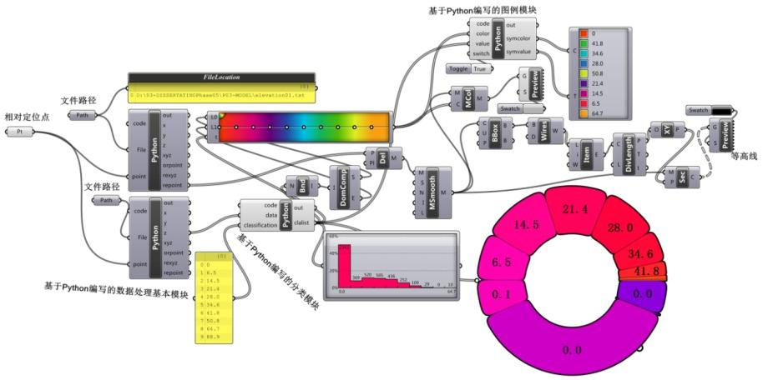

图2-2 Grasshopper可视化编程

Fig2-2 Grasshopper visual programming

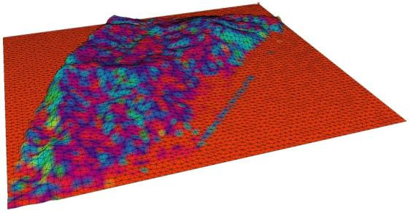

图2-3 Rhinoceros 平台下调入的地形坡度数据

Fig2-3 Topographic gradient data transferred rhinoceros platform

## 2.3 GIS与风景园林规划设计

GIS是一门综合性学科，是用于输入、存储、查询、分析、显示地理数据的计算机系统，结合地理学与地图学广泛应用于土地、房产管理（包括房地产税收），农业、土壤、水资源评价和规划，森林采伐、培育，资源调查、地质勘察，环境监测和评价，市政、公用设施管理，交通运输，城市建设管理（包括城市规划），国防和军事，以及物流、服务设施选址、医疗卫生、治安、防火、救灾等领域。借助互联网，GIS也走向了大众化，例如车辆导航和面向公众的地图浏览Google Earth等。

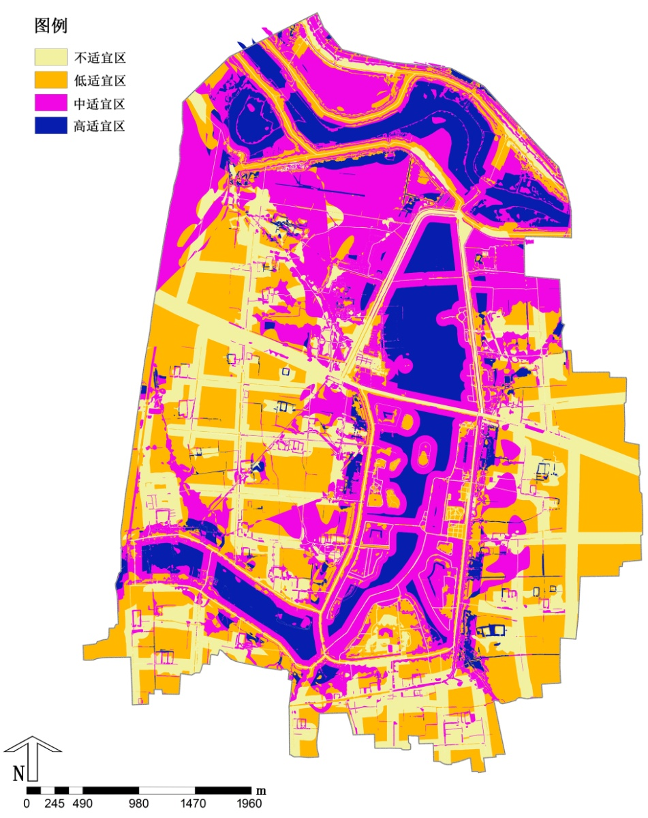GIS实际上已经实现在风景园林规划设计专业上的应用，其中的资源评价、环境监测、资源调查、城市规划就是与风景园林规划设计专业交叉的学科内容，同时发展了伊恩·伦诺克斯·麦克哈格在《设计结合自然》中使用专题图叠合的环境评价方法，根据专题图叠合的环境评价方法输入所选择的指示物种环境影响因子分值及权重，获得生物栖息地适宜性评价的结果如图2-3，能够有效的协助设计师在保护生物适宜栖息地的条件下合理规划；并可以与全球定位系统（Global Positioning System，简称GPS），遥感（Remote Sensing，简称RS）影像结合进行城市绿地系统规划，采用卫星遥感技术与地面调查相结合的方法，提高调查工作的科学性和成果的可靠性、可比性，实现文档资料的管理和数据的输入输出，将图形属性数据设计为ID号、区代码、街道名、小班号、中心区号、绿地类型、园林配置、桥灌草类别、树种名称、绿化长度和面积等内容，方便进行数据统计与分析。

目前地理信息系统ArcGIS中集合了多种工具，在协助风景园林规划设计制图的同时，设计师可以使用其拓展模块，三维分析（3D Analyst）、空间分析（Spatial Analyst）、网络数据集（Network Analyst）等工具箱进行不同于传统模式的现状分析、空间分析、网络分析和水文分析，并根据DEM（Digital Elevation Model）数字高程可以直接获取坡度、坡向、太阳辐射量、地表径流等数据，从而达到以空间数据管理和分析为基础的地理信息系统结合各学科专业知识协助风景园林规划设计专业研究的目的。

图2-4安徽阜阳颍州西湖生物栖息地适宜性评价

Fig2-4 Anhui Fuyang Yingzhou Westlake habitat suitability evaluation

## 2.4 生态辅助设计技术与风景园林规划设计

可持续发展已经成为国际社会的共识。环境生态问题也是风景园林规划设计一直强调的问题。1869年，德国生物学家E·海克尔提出了生态学的概念，以研究生物体与其周围环境（包括非生物环境和生物环境）相互关系的[科学](http://zh.wikipedia.org/wiki/%E7%A7%91%E5%AD%A6)。生态设计就是将环境因素纳入到设计之中，从而帮助确定设计的决策方向，在设计的各个阶段，减少“产品”生命周期对环境的影响。在生态可持续发展的理念下，当今世界范围内的设计类院校，有很多已经开设了生态可持续发展的专业，例如英国诺丁汉大学建筑与环境学院下设有建筑学、建筑与环境工程、可持续建筑设计等专业，而清华大学建筑学院的建筑环境与设备工程专业课程包括有建筑环境学、热学、流体力学、建筑学、机械学、计算机、电学、信息学、生理与心理学等，拥有清华大学建筑节能研究中心、教育部建筑节能工程中心，在国家建筑节能政策制定、建筑节能技术发展、重大工程建设等方面发挥着重要作用。

较之学科的建设，相应的生态辅助设计软件平台也在不断的建设中，并构成了较为完善的体系。例如基于Weather Tool工具的气象数据分析，基于Energy Plus的热湿环境及空调系统分析，基于计算机流体力学（Computer Fluid Dynamics，简称CFD）相关的软件平台Fluent、Phoenics、FLOW-3D等对风、水环境的分析，基于Radiance的光环境分析，基于LMS Raynoise的噪音分析，并不断地整合以Autodesk Ecotect Analysis软件及英国IES公司开发的集成化建筑模拟软件IES（VE）为代表的综合性生态分析技术软件平台的搭建，形成了从概念设计到详细设计环节的可持续设计及分析的流程和绿色建筑评估等体系，用于指导设计及评判是否符合中华人民共和国国家标准《绿色建筑评价标准》或者美国LEED（Leadership in Energy and Environment Design）绿色建筑认证。

目前计算机生态辅助设计技术已经可以囊括影响设计的主要几个方面因素：热环境、风环境、水环境以及日照和光环境。这个构架形成了对于场地前期分析、过程分析和设计后比较分析的主要生态分析内容，以用于指导设计，使其向更合理的方向发展。同时，较之传统设计，因为设计师本身就可以完成以前必须依靠专业人员才能够进行的各项生态分析内容，从而能够更直接、更有效的协同设计。在计算机生态辅助设计技术日渐成熟的条件下，可以将热、风、水及日照和光环境的分析整合起来，形成跟进设计过程的生态环境分析技术报告，有效地根据设计环境的气候特点、现状条件特征达到可持续性设计的目的。

## 2.5 复合的计算机辅助设计策略

GIS、生态辅助设计技术和模型构建3个方面相互依存辅助风景园林规划设计，根据不同设计项目的要求采取不同的计算机辅助设计策略。例如风景区的规划设计在区域尺度上可以使用地理信息系统录入各项数据，诸如高程、河流、道路、村庄城市、甚至人口分布、生物分布以及经济指标等情况，并进行综合分析以获得生物栖息地适宜性评价、景观安全格局或者辅助选址、道路选线等；在进一步尺度规划设计上，如某区域的村落规划，可以同时借助风、水的分析辅助选址，并合理规划布局，营造适宜的村落环境；可以借助模型构建三维推敲规划布局或者建筑空间造型，连同计算机辅助生态设计优化布局与空间造型，从而有效的利用计算机辅助不同尺度、不同设计内容的规划设计。

风景园林规划设计学科的发展、多学科交叉的进一步融糅促使计算机辅助设计技术能够有力地在学科间构建联系。例如使用Phoenics分析风环境，只有对流体力学、风的成因及影响有所了解，才能够正确地输入参数，获得正确的分析结果，但同时并不需要设计师实际计算，只需要选择适宜的计算模型，例如LVEL、KEMODL、KOMODL、KECHEN等，具体的算法交与计算机，而模型算法的研究则由专业人士完成。笔者认为需要重新认识计算机辅助设计的内容，将过去仅将计算机应用于制图的狭隘认知拓展到与风景园林规划设计专业相交叉学科相关计算机模拟辅助规划设计分析的认识上来，并纠正对参数化设计的误读，重视计算机辅助设计，从而有利于风景园林计算机辅助设计的发展和学科应用。

# 第三章 以参数模型构建的方式主导设计过程

在众多设计公司中,SOM公司是最早认识到计算机能为建筑实践带来革命性力量的建筑公司之一。在20世纪70年代和80年代就定义了BIM（Building Information Modeling）的概念，而现在计算机已经基本取代了传统手工实践，并将研究转向更多基于计算机几何范式，抽象的、有创造性的设计，致力于研究建筑几何与广泛的、多学科交互作用下的美学，积极拓展多学科协作的计算机程序，使设计过程和结果更加精密、并且是可持续的。除了更加理性的探索合理的建筑形式，主动式的设计方法，也在试图将计算机程序语言作为创造性衍生设计的工具，通过编写计算机脚本语言，基于算法与规则系统，调整关键性的影响因子，或者定义因子之间的关系获得连续无止境的形式以用于设计研究。计算机代码（程序语言）在建筑师、工程师和相关学科间构建了新的协同合作的模式。计算机科学、生物、化学、数学、艺术、经济、社会科学这些不同方向的学科都能够在计算机语言下达到协同辅助设计的目的，设计团队的合作模式趋于有机整合，设计涉及的方向也更加广泛与合理。

同时ARUP设计公司的高级几何部门成立于2000年，是由建筑师、工程师、科学家组成，以一种跨学科的方式研究设计各类建筑物、构筑物以及建筑环境，探索一种基于内部空间动力学的形式规则指导建造的部门。其规划的伦敦巴特西发电站改造项目就是基于数学法则与计算机算法构成的建筑空间。

## 3.1使用Python语言构建参数化模型

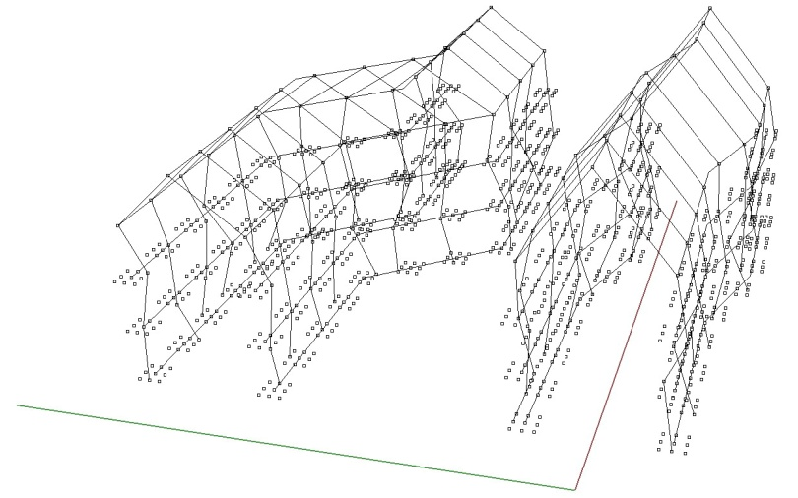为什么设计师需要计算机语言来协助设计，过去几十年里，一直依赖使用的AutoCAD实际上就是由计算机语言编写的程序平台提供给专业人员使用绘图的工具。这种直接使用所提供现有工具集合的方法对于设计人员来说是被动的，因为不懂得编写程序满足不同设计需求，而只能依靠开发者所规定的绘制原则，是对设计无限可能性的束缚，对于目前设计发展的状况来说是远远不够的。如果想获得更大的设计自由，设计师就需要掌握一门能够让其设计更加自由的语言来辅助甚至主导设计过程，例如图3-1所示的建筑基本结构。这个建筑设计逻辑的关键在于怎样能够在每一组9个点中随机选择其中一个点，从而能够产生在该特定逻辑下的无数可能结果的形式。首先可以明确的是这项工作是目前传统AutoCAD无法实现的，只有借助于编程语言才可以最直接的完成。这里使用的是基于三维软件Rhinoceros的PythonScript即Python脚本语言，摘取部分代码如下：

图3-1使用Python编写可以参数化控制的建筑基本结构

Fig3-1 Written in Python can be parameterized basic structure of the control architecture

…

randomselectionp.append(random.choice(pupoints)) #使用随机函数random.choice()随机提取一个点

pupoints=[] #每次循环后清除用于临时存储9个点坐标的列表

pupoints0=randomselectionp[:len(basicplanepoints[0])] #提取第1根水平方向折线的所有随机点

pupoints1=randomselectionp[len(basicplanepoints[0]):-len(basicplanepoints[0])] #提取第2根水平方向折线的所有随机点

pupoints2=randomselectionp[-len(basicplanepoints[0]):] #提取第3根水平方向折线的所有随机点

pupoints4sub=basicplanepoints[-1] #提取第4根（最后一根）水平方向结构线的折线点

pupoints4=[] #建立空的列表，用于放置第4根（最后一根）水平方向结构线的折线点坐标列表

for e in range(len(pupoints4sub)): #循­环遍历第4根（最后一根）水平方向结构线的折线点

pupoints4.append([pupoints4sub[e][0],pupoints4sub[e][1],pupoints4sub[e][2]]) #追加第4根（最后一根）水平方向结构线的折线点坐标

sectionpolylinesparts=[] #建立空的列表，用于放置建筑截面结构线

for q in range(len(pupoints0)): #循环遍历随机点列表

sectionpolylinesparts.append(rs.AddPolyline((pupoints0[q],pupoints1[q],\

pupoints2[q],pupoints4[q]))) #构建建筑截面结构线

return sectionpolylinesparts,pupoints4 #定义函数的返回值，其中sectionpolylinesparts变量为建筑截面折线，pupoints4为第4根（最后一根）水平方向结构线的折线点坐标列表

…

编程语言（Programming language）又称程序设计语言(Program design language, PDL) 是一组用来定义计算机程序的语法规则，一种被标准化的交流技巧，用来向计算机发出指令，使程序员能够准确的定义所需要使用的数据，并精确的定义在不同情况下所应采取的行动。在过去几十年中，大量的编程语言被发明，被取代，并修改或者组合在一起，2012年4月编成语言排行榜前20名的依次为：C、Java、C++、Objective-C、C#、PHP、(Visual)Basic、Python、JavaScript、Perl、Ruby、PL/SQL、Delphi/Object Pascal、Visual Basic.NET、Lisp、Pascal、Ada、Transact-SQL、Logo、NXT-G，众多的编成语言并不是都对设计行业适用，具体选择哪种语言由行业使用软件平台所支持的脚本语言来确定。MAYA是MEL，自8.5之后支持Pyhton语言;Rhinoceros是RhinoScript，自5.0之后嵌入；Ironpython;Houdini使用的是HScript,自9.0后使用HOM（Houdini Object Mode）,支持Python语言;地理信息软件ArcGis8基于地理视图的脚本语言开始引入，9.0开始支持Python;VUE自然景观生成软件与FME地理数据转化平台同样支持Python语言，可见Python程序语言在逐渐的被更广泛的三维图形软件所支持，成为众望所归共同的脚本语言。

Python是“一种解释型的、面向对象的、带有动态语义的高级程序设计语言”，已经具有近二十年的发展历史，成熟且稳定，在2012年之前是2007年、2010年的年度编程语言，众多三维图形软件选择Python 作为脚本语言是未来图形程序软件发展的趋势。Python的设计语言“优美”、“明确”、“简单”，在面对多种选择时，Python开发者会拒绝花哨的语法，而选择明确的没有或者很少歧义的语言，因此学习Python不像学习C++、Java等语言难以学习，其语言优美与英语语法结构类似，这正是Python语言最早设计指导思想之一，以提高代码的可读性。

在Python成为绝大部分图形程序的脚本语言后，对于设计师个人来说是有莫大的好处。在项目中经常使用ArcGIS处理地理数据，FME Desktop转换数据格式，使用Rhinoceros与Grasshopper来构建几何模型，在深入进一步拓展软件的设计能力，解决诸多软件本身模块无法解决的现实问题时，就要求助于脚本语言，如果各软件的脚本语言不统一，这就要耗费设计师过多的时间在脚本语言的学习上，然而编程也只是协助设计师处理设计问题的手段，这个手段在变的越来越重要时，所有图形化设计软件自然将脚本语言转向Python这一种语言形式以减轻设计师的负担。

## 023.2 节点式可视化参数工具Grasshopper

使用Python等纯粹的语言形式，在进行到一个设计阶段，有必要检查模型的形态以便进一步推敲时，需要每次运行代码才可以在图形界面下查看结果，虽然已经具有“所见即所得”的效果，但是对于较复杂的程序或者较复杂的设计形式，不仅在即时显示上，在语法的检查上也要耗费一定的精力时间，这与快速捕捉设计灵感，并即时构建模型进行设计推敲相违背。因此发展的可视化编程例如基于Rhinoceros的Grasshopper力图实现编程的可视化，即随时可以查看结果使程序与结果的调整同步，并且仅通过直观的操作方式即可以完成界面的设计工作，也能够为设计师学习过程节省更多的时间。

图3-2 Grasshopper组件

Fig3-2 Grasshopper Component

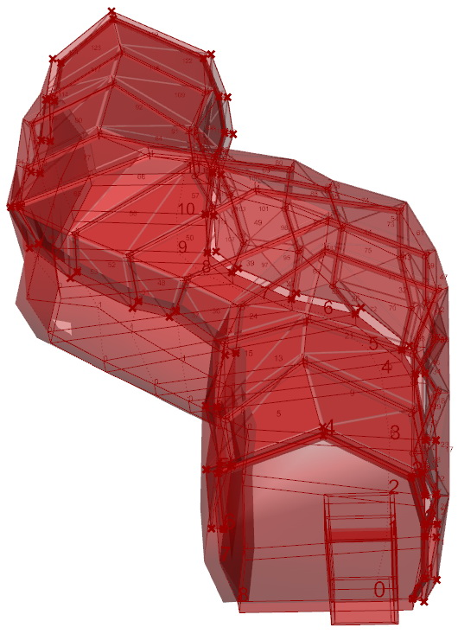上述使用Python语言编写的建筑案例可以封装在Grasshopper的组件下如图3-2，输入端根据设计的目的可以设置建筑进深、高度、转折角以及随机项等,输出端根据进一步的设计可以输出所需要的几何体的对应参数，例如基本的结构线或者结构点，从而可以使用Grasshopper可视化编程语言接力设计如图3-3，当然本例的设计逻辑完全可以在Grasshopper中完成。

基于Rhinoceros平台Grasshopper节点式操作方法的可视化编程，相比基于Python编写的代码程序程序更加易读，也具有更强的修改性。除了Grasshopper，还有基于Autodesk Revit(支持建筑信息模型的建筑三维构建软件)的Dynamo、ArcGIS的地理处理都是节点式的可视化编程语言，以更直观和快速的构建模型和一定的流程方法达到设计想要的结果。把模型构建逻辑与建模过程联系起来，通过参数的调整直接改变模型的形态，实现参数和模型间实时的变化关系研究。

图3-3 使用Grasshopper参数化工具深入设计

Fig3-3 Further design using parametric design tool

## 3.3 参数化协同设计的方法

设计过程中一般会涉及到两个方面的问题：设计几何，例如城市规划、风景园林、建筑设计的图式，再一个就是分析几何，例如城市结构、功能布局 、地形条件、水文环境、建筑日照和热环境等。分析几何是设计几何的先决条件和设计几何需要达到的结果，有效的统一两者，不断地反馈与整合才会达到一个令人满意的协同设计过程。分析几何的研究可以使用地理信息系统ArcGIS完成诸如地形、水文的分析，使用基于建筑能耗动态模拟程序Energyplus开发的综合用户图形界面模拟软件Design Builder或者Ecotect软件完成诸如热环境分析等的生态分析内容。但是这些信息是独立的，不是有机一体的，如何将这些信息整合到统一的平台下，以利于专业间的协同，其实就是BIM所要解决的核心问题之一。解决这类问题的一种方法是类似于Autodesk Revit的整合方法，基本上由软件开发者整合相应的模块到该软件平台下协同设计；另外就是在开放的环境下，无限制的扩展相应的功能组件，例如基于Grasshopper平台开发的扩展组件。

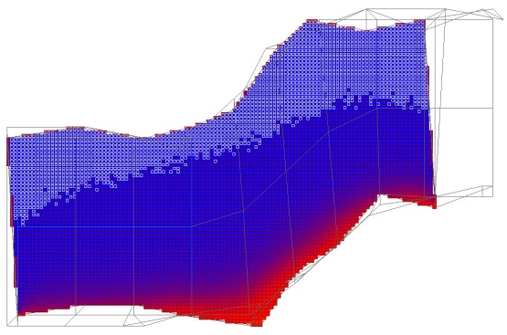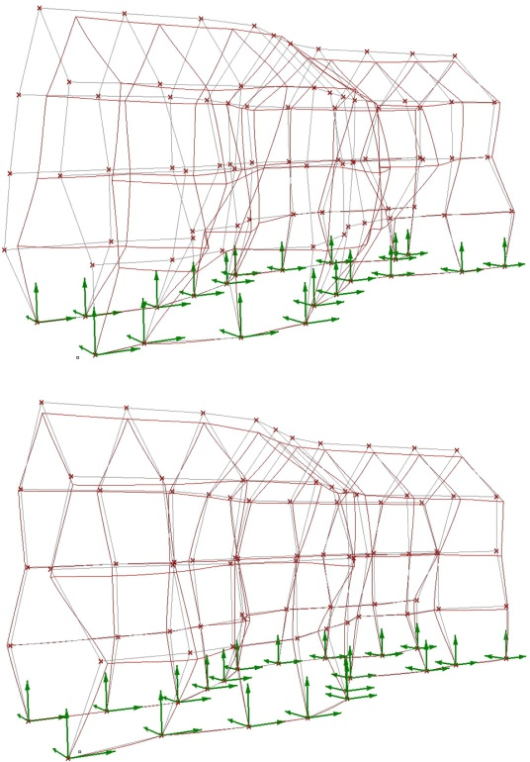上述Python程序语言编写的建筑逻辑关键在于如何随机选取每组中的任一点，这样可以获得无数种形式的结果，但是哪种形式在结构支撑上是最合理的，如果从传统设计的一般流程上思考，需要把每一种形式的结果转入到结构分析的软件平台下逐一分析比较，这对于可以获得大量形式结果可能性的设计过程来讲并不现实，而这可以在参数模型构建的条件下借助Grasshopper扩展组件Karamba有限元静力结构分析方法结合进化计算的方式，实时动态的解算获得最大位移为最小的形式结果，如图3-4，上图为没有解算随机位置的最大位移为0.083968，下图为进化解算结构优化后最大位移为0.019647,因此选择解算后的结构具有更明显的优势，设计结构也就越加的合理。

图3-4 几何结构优化解算

Fig3-4 Geometry optimization solver

除了对建筑结构优化外，还可以使用扩展组件GECO调入Ecotect生态分析结果到Rhinoceros平台下协助设计如图3-5所示的自然采光照度分析，按照《建筑采光设计标准》中视觉工作等级Ⅲ，最低照度为100lx的要求计算在开窗一定的条件下满足要求的情况，其中浅蓝色为不满足要求的区域。

图3-5自然采光照度分析

Fig3-5 Analysis of natural daylight illumination

另外基于Grasshopper的扩展组件还包括与其它信息平台以及设备之间信息交互gHow，用于交互结构分析、动画模拟、优化构型的动力学引擎Kangaroo，基于Grasshopper平台上构建的BIM系统GeomGymBIM等。

## 3.4 高效的设计技术

信息时代，数字化技术已经广泛的渗透到设计界的各个领域，尤其建筑界的参数化方法以及BIM（Building Information Modeling）系统。“诸如3D模型，用于模拟的图形可视化设计工具越来越成熟并不断的融合，我们确信当这些技术更多的应用于高端设计领域，将在设计师和每一个设计元素间构建更多的互动关系。这个过程就是BIM，它正在改变我们以更多地关注全寿命周期的城市、建筑系统”[[2]](#footnote-2)，BIM完成了用于建筑师、工程师、施工人员、物业管理人员和业主之间清晰无误沟通交流的统一模型，以在动工之前预测建筑的实际性能，创建可持续设计，提高工作效率和开创新的工作方式。BIM的参数化设计技术平台主要是Digital Project(基于Catia的盖里技术，DP)，Generative Components（基于Benthy的Microstation，GC），以及Autodesk Revit（基于Autodesk的AutoCAD），而基于Rhinoceros、Grasshopper和GHPython的组合方式，对于方案设计阶段具有更多的灵活性，尤其非线性建筑的设计。

## 3.5 深入研究以参数模型构建的方式主导设计过程的方法

实践是检验方法并修正、提升方法的有效研究途径，研究项目位于江苏徐州市沛县，创意馆设计是大风歌广场景观规划设计的一部分。在设计开始时，已经设计了场地的周边环境，主要研究的方向为如何以参数模型构建的方式完成创意馆图3-6从方案到施工图的设计。

## 3.5.1设计师控制下的设计形态与更加自由的形式追求

基于参数模型构建设计寻求设计形式时一般存在三种情况，一种是设计师主观的形式关照，避免由程序控制参数影响形式。在实际设计的过程中一般采取常规的设计方法，主观分析判断环境并根据建筑的要求来设计形式。不同的设计者由于形式设计触发点的不同会有各自形式发展的方向，通过不断的调整修正适应环境并满足建筑以及形式艺术的要求；第二种情况与主观的形式关照相异，而是主观拟定环境及形式参数，建立一种受参数控制的形式衍生的程序形成某种形式作为设计的出发点。这个过程虽然加入了环境参数对形式整体产生了影响，但是本身的形式发展方向仍然由设计师控制；第三种情况是主观的形式关照与环境参数影响形式同时作用设计形式发展的手段互取所长，避免程序控制过多参数而形式往往不具有一定的审美艺术性，尤其缺失了设计师本身所具有的设计气质。同时适宜的采取参数控制的方法来协助设计形式的推衍，将设计形式推向更加合理发展的方向。本例研究的过程中采取直接主观形式关照的方式，由设计师完全把控整个设计形式的变化，降低程序参数直接控制形式的意味。由于环境、功能条件以及形式本身的复杂性，在更多的情况下采取第三种方法，而完全参数控制衍生形式的方法会随着设计技术的发展不断的改善与完善。

## 3.5.2参数模型构建方式的适宜于设计不断修正提升的特性

设计形式不断修改、推敲、整合不断往复的过程是设计过程最大的特点。设计形式很难一步到位，总是在不断的修改过程中完善设计。目前设计推敲的方式一般在虚

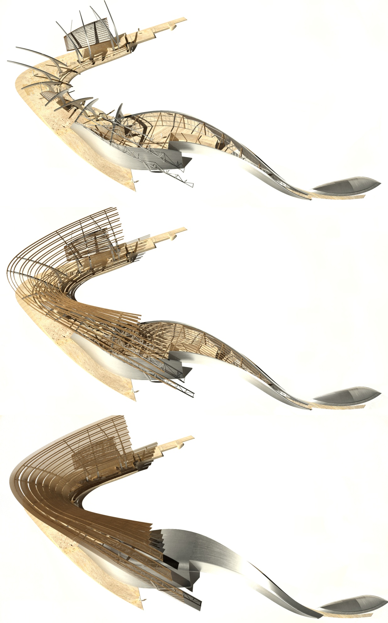

图3-6创意馆设计

Fig3-6 Museum Design

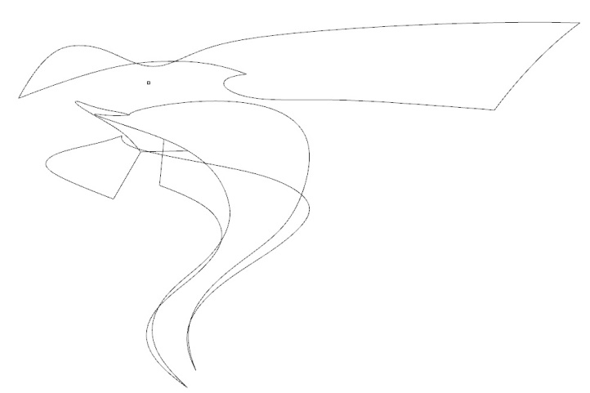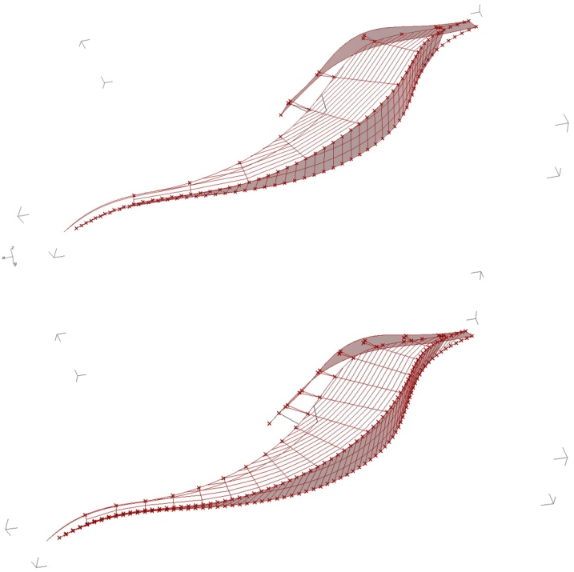拟三维空间中处理，这也意味着设计过程不断修改的特点需要三维虚拟模型也不断的修改。在这一样一个过程中如何方便的比较不同形式的结构，避免虚拟模型重复劳作，建立前后几何体之间互相联动的方式能够快速实现同一个几何构建逻辑下不同形式的变化，例如图3-7不同梁架结构数量的比较。不仅这种参数有机联动的形式构建可以实现同一逻辑下形式变化的比较，一定程度上也有利于设计形式的统一性。在构建几何体参数变化关系时有两种方式，一种是首先确定整体结构，如本例的研究如图3-8，在整体结构线的控制下进一步完善细节的设计。这种由整体结构出发的设计方式有利于参数关系的紧密与合理层次关系的搭建，即整体性越强的形式结构建立的参数层级关系越能够呈现参数关系的合理性与形式的有机性；另为一种方式则是由局部出发构建参数关系的方法。为了避免整体性的缺失，可以首先建立一个可以发展的模式程序，例如L-system系统与元胞自动机(Cellular Automata)的算法，虽然从部分出发，但却是依据同一种逻辑关系衍生出来的形式，具有有机整体的性质。

图3-8结构线

Fig3-8 Structure Curves

图3-7梁架结构变化比较

Fig3-7 Comparison of Changes in the Beam Structure

## 3.5.3几何对象属性数据与构建

景观建筑类设计与绘画艺术等最大的不同点在于是否实际的建造，电影里虚拟的世界可以任意发挥设计形态的变化，尤其科幻世界的塑造，但是现实世界里的建造却需要遵循物体材料固有的属性。如图3-9设计研究的建筑需要解决实际建造时结构的问题，在与结构师配合时需要不断的根据结构提出的条件反复调整优化柱梁的规格尺寸以及布局形式，如图3-10。参数模型构建最大的特点之一是基于数据的管理，几何对象本身的尺寸以及各个几何体之间的空间位置关系都可以直接获取或者间接计算得出，用于现实世界的建造参考。传统设计方法难以实现复杂形体的构建往往是因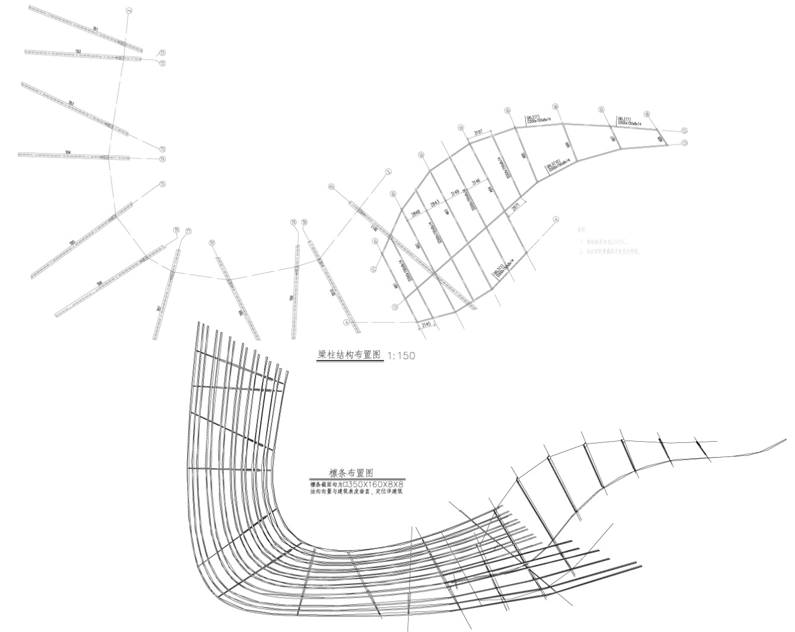为难于解决复杂形式结构的优化计算与空间关系的确定在现实世界建造的方式。参数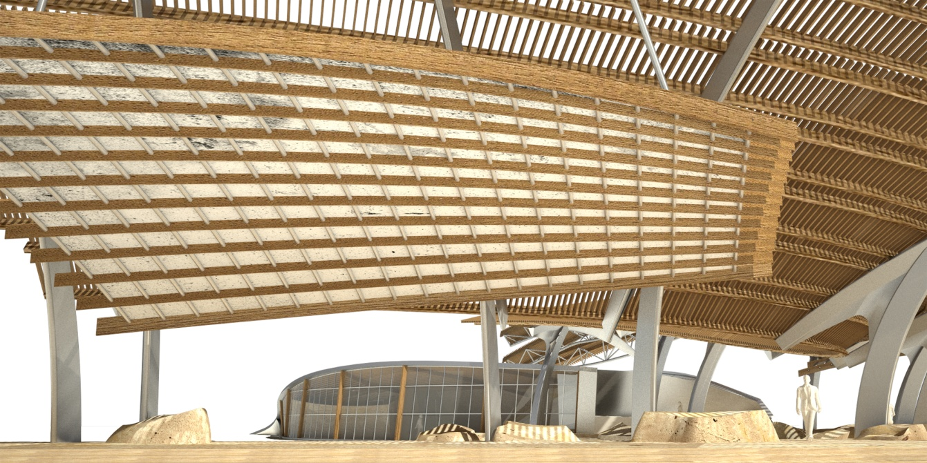模型的方法解决了上述的问题，甚至可以优化计算过去难以想象的复杂形式的结构问题。设计形式的探索和构建是对技术的不断挑战，其本身就是人类不断创新寻求发展的一部分。

图3-9创意馆设计

Fig3-9 Museum Design

图3-10结构布置

Fig3-10 Structural Arrangement

在今天多文化的时代，如何能够创造性的设计，是一个事务所是否生存的关键。沿袭旧有古板的设计技术以及相关的策略方法，都很容易陷入到有限创造类型的限度之内。一是参数化的方法可以帮助设计师达到传统无法达到过的设计形态领域；二是现实中很多问题仅依靠传统的设计方法，不仅费时费力甚至无法达到。而软件平台本身的发展是一个过程，一个新技术推入市场后，反复实践其现有的命令，当发现软件限制设计创新时，就需要更高级的技法，从而实现更大的设计创造力。

计算机技术的发展已经给设计界带来了革命性的改变，这种改变仍旧在不断的持续中，并且走向智能化。国内各个设计公司也在不断地寻找具有参数化设计和使用BIM技术能力的设计师。这方面人才的缺失，尤其兼顾设计与程序编程能力的设计师对设计教育课程的调整提出了要求。使传统的计算机辅助设计课程中单一的AutoCAD教学转向BIM与编程语言Python和Grasshopper结合传统课程的教学模式转变，拓展更广泛的设计领域。

参数模型构建的方式主导设计过程是对现有建筑设计体系，以及城市规划和风景园林学科的一种革命性的推动，更适合于现有社会条件下复杂、多变的设计环境，结合广泛多样的设计条件，寻求设计的技术途径，将艺术与技术完美的跨界融合。

# 第四章 作为过程的空间分析

开始一个项目的时候，不是一开始就勾画规划设计草图，而是要对场地有个彻底的理解，这包括实际的调研，身临其境的体悟场地的特点，以及回到工作室后的案头工作，整理上位规划，收集与场地设计相关的任何资料，例如人文、地理、经­济、历史、自然等，任何对场地规划设计有所贡献的内容都不应该轻易的放过。对于能够录入到地理信息数据库的内容都应该建立起基本的地理信息数据，将各种图纸的图形信息、表格文字的属性信息在地理信息系统中进行规整并处理相关数据分析以获得进一步对场地的理解，例如现有道路系统的特点、水系关系、基本设施的分布以及服务区范围，生物栖息地的适宜性评价、水安全格局、乡土人文的分布与安全格局的建立等。

以对数据的地理信息化辅助规划设计过程梳理是提出基于编程的逻辑构建过程设计方法的基础性研究。在逻辑构建过程研究中将会结合地理信息数据探索不同平台数据的结合应用，以及从既有的地理信息辅助规划设计的方法中探索数据动态化的设计过程。在梳理地理信息化辅助规划设计过程中，以阜阳西湖规划项目为基础探索目前基于地理信息化辅助规划设计的流程以及内容。

## 4.1 区位与网络结构

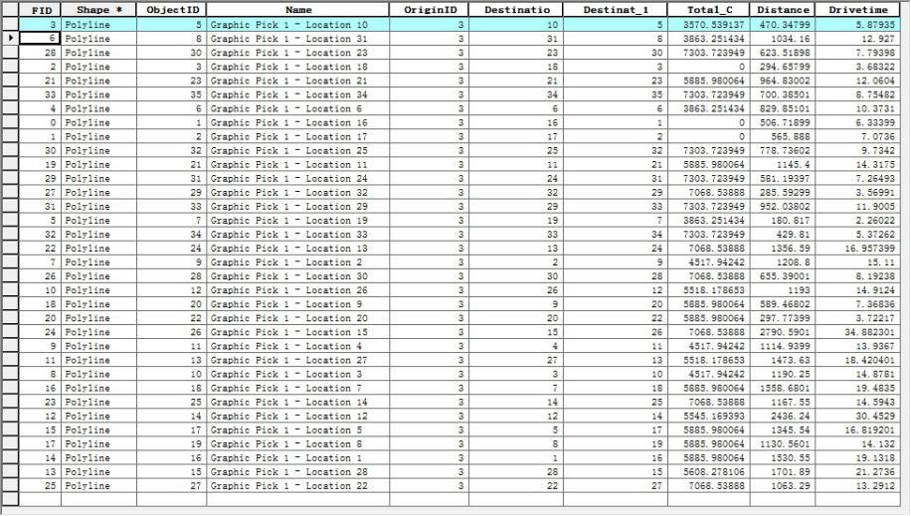在具体深入到场地区域范围前，需要定位设计区域在国家版图上省市范围，以及区县范围的地理位置。对于该区域的定位可以使用国家基础地理信息数据。在GIS中定位了阜阳在国家级区域中的基本位置后，首先最想知道的是从阜阳出发，或者说从

图4-1 成本字段

Fig4-1 Cost field

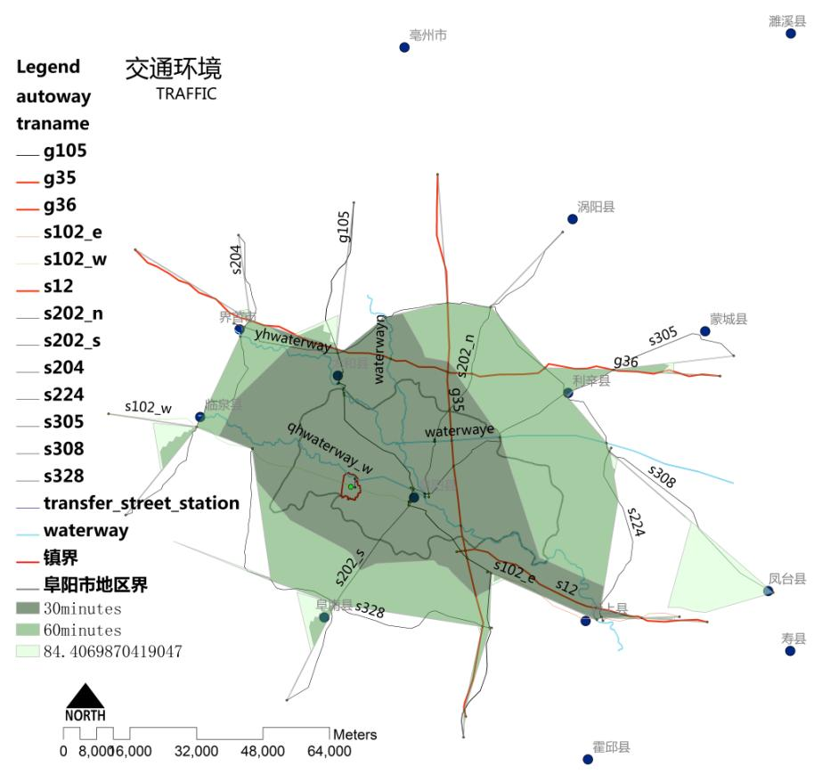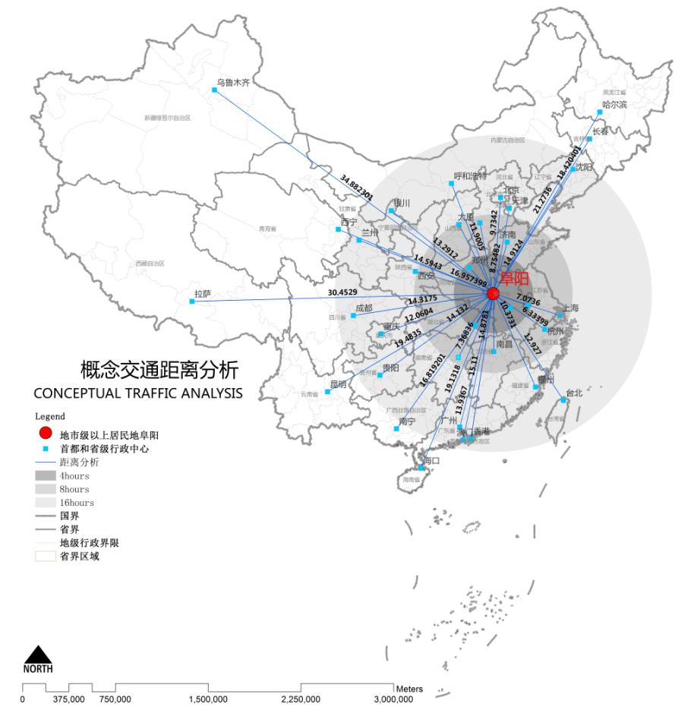其它地区出发到达阜阳的基本距离或者时间成本（包括飞行时间、铁路运营时间或者驾车时间）,传统的方式往往是单纯的构建各地区到阜阳点位的连线再计算连线长度（距离），并根据所采取交通手段的不同计算时间成本。然而当点位很多时，逐一的构建各点之间的连线就会相当繁琐，ArcGIS提供了网络分析的手段，可以使用其扩展模块Network Analyst完成有关交通方面的各项分析。对于此处的分析需要建立地理数据库（Personal Geodatabase) -要素数据集（Feature datasets) -要素类（Feature classes)的数据结构，依据成本字段图4-1计算概念距离分析图4-2以及服务区分析4-3和查找最近路径等。

图4-2 概念交通距离分析

Fig4-2 Conceptual traffic analysis

## 4.2 调研者路线

对于较大尺度区域，传统调研的方法基本是拿着地形图沿预计的路线行走以获得对规划环境的了解，到目前则可以使用全球卫星定位系统（Global Positioning System,GPS) 以获得实际调研路线和兴趣点坐标并结合GoogleEarth，GIS核实路线以及坐标点协­助设计师更加方便的了解和掌控场地属性。

图4-3服务区分析

Fig4-3 Service Area Analysis

在阜阳西湖项目研究中使用Newsmy纽曼手持GPS Z600，精度3-15m，内置电子罗盘，查看目前的方向、方位角、面积测量并初步获得野外调查的目标区域面积，根据实际航线的记录，在ArcGIS下加载航线（KMZ）文件格式，例如2012/02/19和2012/02/20日两天调研的路线如图4-4，为进一步的规划设计提供最为直接的基础数据。

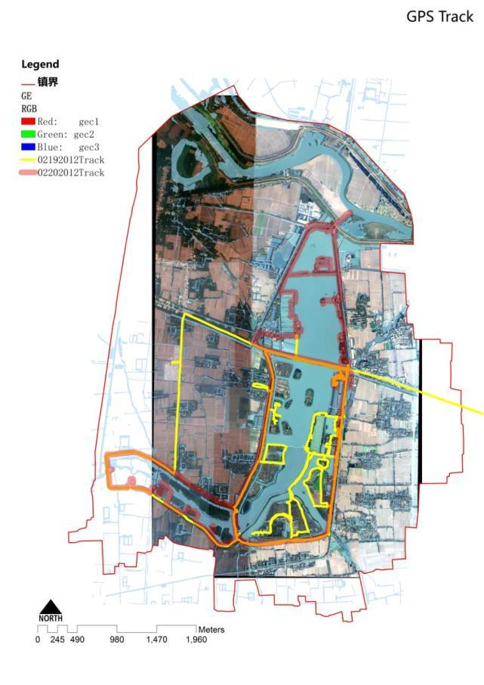**4.3 场地现状信息录入与基本分析**

当区位分析完之后，对设计场地的地理位置已经­有了基本的理解，接下来需要对场地本身现状进行深入的分析。目前所拿到的现状图一般为基于AutoCAD的Dwg格式矢量文件，测绘部分通常按照图层对地物进行分类绘制，例如河流、农田、建筑、绿地、道路等。但是传统的Dwg格式文件因为不包含地理信息数据，通常无法使用该格式进一步进行地理分析，而对于其本身的图纸表达方式，如果希望能获得表达清晰的地图，在绘制过程中不仅费力也不宜修改，也不能时刻跟踪地理信息数据的变化。

图4-4 航线记录

Fig4-4 Route record

Dwg格式的图纸各种信息叠加在一起后不能够清晰的获得各地理信息之间的关系，例如水系、建筑、道路、农田等地物等本身的分布，更不易分辨出各地物之间的信息关系。因此拿到现状图并已经­进行了实际调研之后，做好将基于Dwg格式的地物信息转化为GIS的地理信息数据。根据地物表达的方式和最终分析的目的将水体以Polygon格式处理如图4-5，而水的流向需要建立Geometric networks几何网络（以线为主），道路系统因为需要建立Network Analyst网络数据集，因此需要以线的方式处理如图4-6，建筑一般是Polygon的方式，可以辅助部分线Line的方式如图4-7，对于地形部分需要结合高程点和等高线以及特征线进行处理如图4-8。

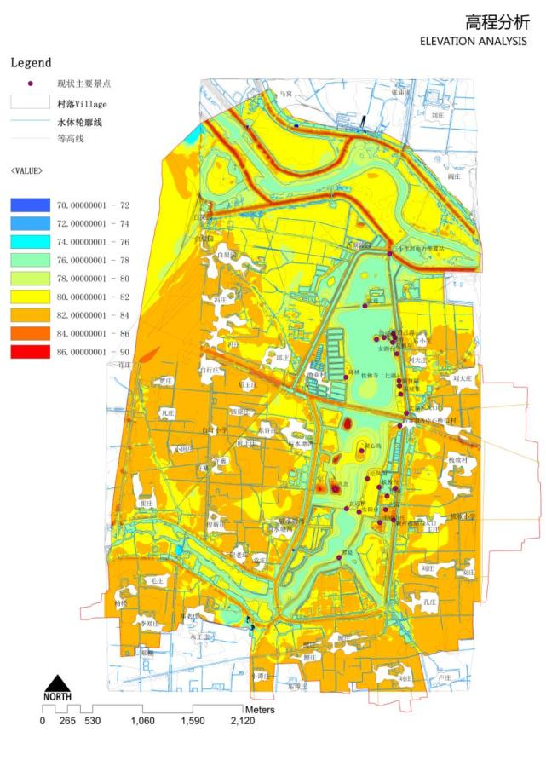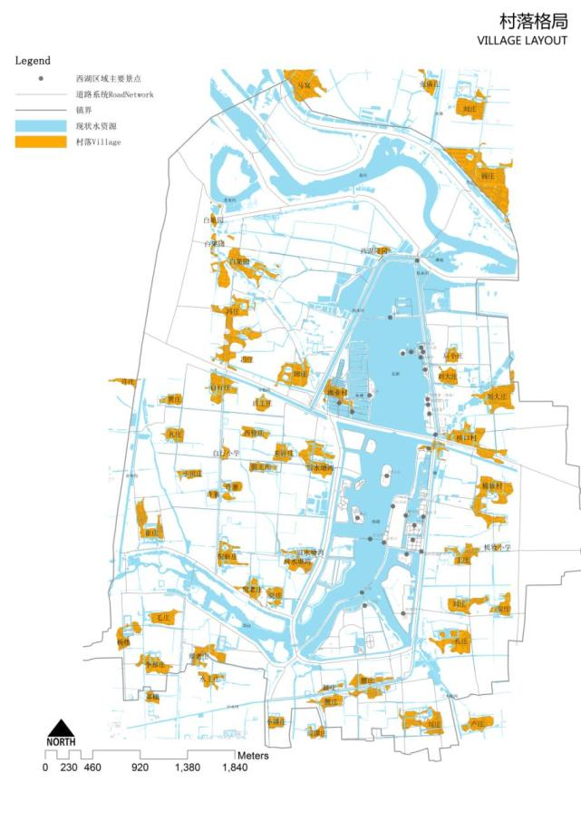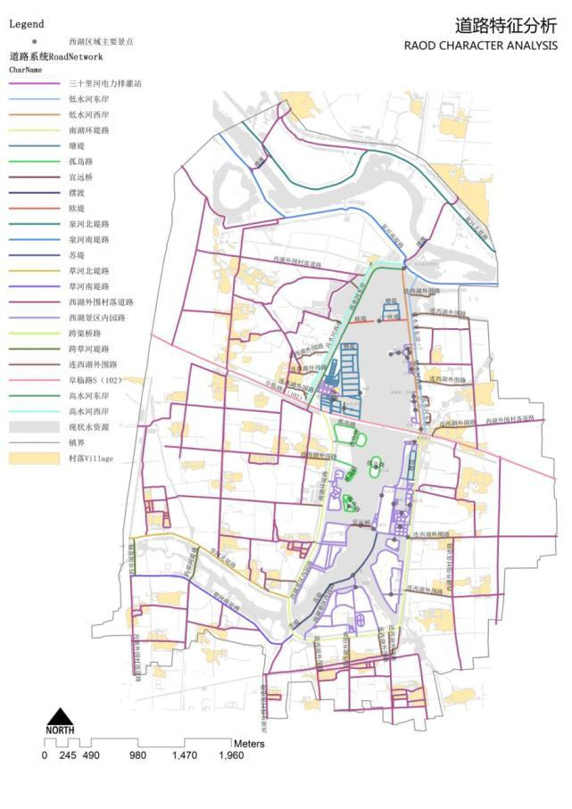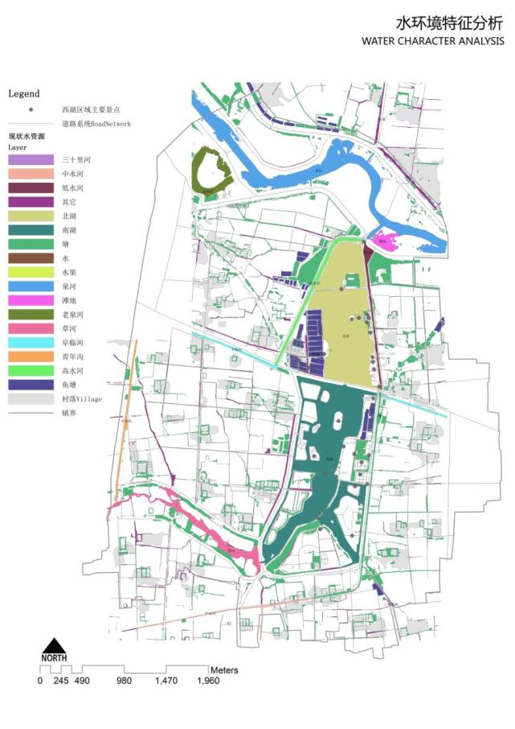

图4-8 高程分析

Fig4-8 Elevation analysis

图4-6 道路特征分析

Fig4-6 Analysis of the road

图4-7 村落格局

Fig4-7 Village pattern

图4-5 水环境特征分析

Fig4-5 Water environment analysis

## 4.4 基础的数据地理信息化辅助规划设计分析

在将基础数据录入到地理信息平台下，即获取了由设计者可以控制的数据建立的图形关系，可以基于数据的分析计算进行各类的分析研究，例如使用概念性的步行距离分析获取乡村居民点的分布特征如图4-9，步行速度以60m/Minute的速度计算，可以看到分析结果以村落几何中心计算的覆盖范围，也就是说农田围绕村落的步行距离，使得村民农耕劳作的工作距离处于一个适度的范围，适宜目前国内的农业生产方式；或者更方便的统计计算区域各类地物的面积如图4-10，使用属性表Table下的Create Graph Wizard创建图表，统计分析斑块，廊道与基质之间的面积关系；并且当涉及大量数据的时候，如果没有统计分析的方法，往往很难发现数据间的联系，可以借助平均值、方差、标准差等进一步揭示事物的特征和模式如图4-11；再者按照地理学的一般原­理，事物之间的相互联系受到距离远近的影响，对依靠网络设施而实现相互联系的事物，用直线长度表示距离往往是近似而粗略的，用网络表示则相对精确如图4-12；同时在规划设计阶段，可以有目的的根据设计团队分析的要求尽量优化景点分布，例如哪种游览方式可以有效的串联起所有景点，或者根据游览目的不同进行分析（例如湿地科普旅游路线、水文化旅游路线、休闲度假游览路线或者游览车路线）图4-13。

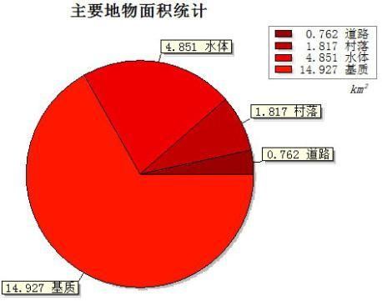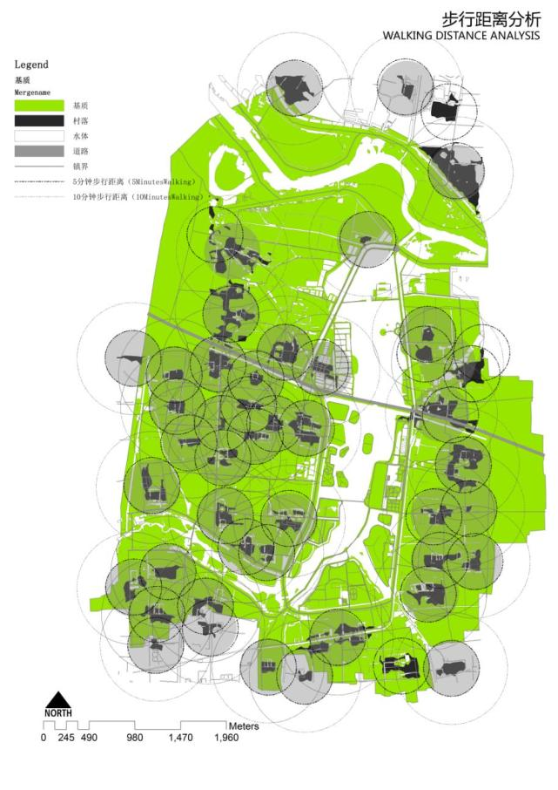

图4-9 步行距离分析

Fig4-9 Walking distance analysis

图4-10 面积统计

Fig4-10 Area statistics

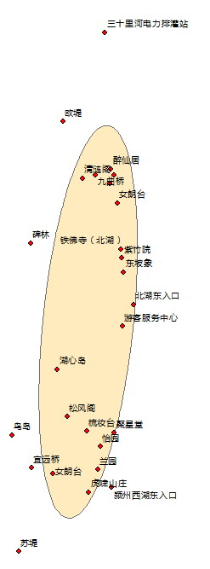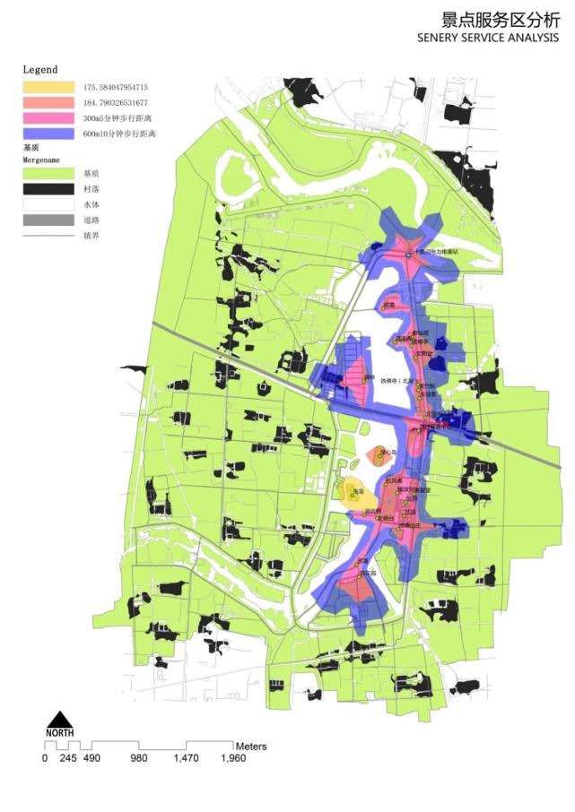

图4-11 标准差椭圆

Fig4-11 Standard Deviational Ellipe

图4-12 景点服务区分析

Fig4-12 Attraction service area analysis

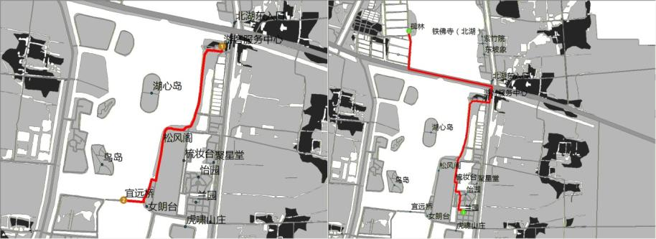

图4-13 优化路径查询

Fig4-13 Optimal path queries

## 4.5 专题地图叠合的方法

在规划领域系统化的使用专题地图叠合方法进行土地适宜性评价或者生物栖息地适宜性评价可以追溯到20世纪60年代Ian Lennox McHarg(1969)的著作《设计结合自然》（Design With Nature）。McHarg将影响土地用途的各种因素，如地质、植被、社会等条件细分为多个因子，每个因子形成单一专题图，再将多张专题图一层层叠起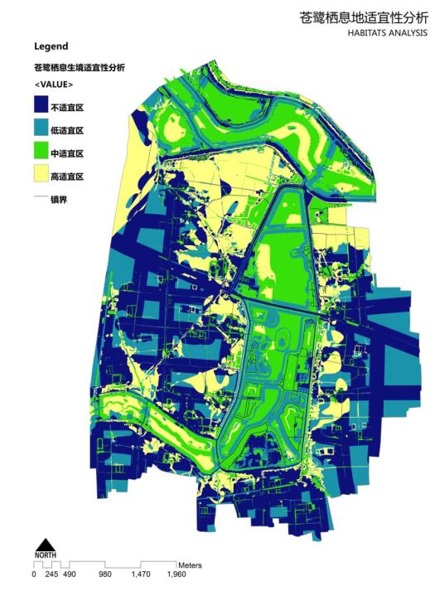来得出最佳选址。例如将地质条件细分为：坡度、地表排水、土壤排水、基岩地基、土壤地基、易侵蚀程度；将社会条件细分为：历史价值、风景价值、休憩价值等。每一因子划分成若干评分等级，采用不同深浅颜色，将该因子的评分结果绘制在一张透明图片上，因子评分较高的位置颜色较浅。随后将所有的透明图片叠合在一起覆盖在灯光桌面上观察，其中最亮、最透明的范围就是综合了所有因子的最佳选址区域。后来很多学者在专题地图上画方格网，根据相关资料或在地图上量算对网格的每个单元赋值，对多个专题位置相同的网格单元之间作逻辑或算数运算，将结果记录在另一个网格单元中进一步分类、统计并绘制成专题地图。

McHarg的方法可以看成是矢量叠合方法，手工画方格网的方法可看成是栅格叠合的方法，都是根据专题地图叠合实现土地适宜性评价。一般认为早期GIS叠合分析方法从手工叠合获得启发借助计算机，不但减轻工作量，而且增强灵活性，提高精确性，至今采用叠合分析的方法是规划类典型的应用之一例如图4-14苍鹭栖息地适宜性分析。

图4-14 苍鹭栖息地适宜性分析

Fig4-14 Heron habitat suitability analysis

## 4.6 作为过程的空间分析

对数据的地理信息化辅助规划设计的过程是作为过程的空间分析,一般都遵循一系列明确定义的阶段: 问题的形式化、编制计划、数据收集、探索性分析、假设表示、建模和测试、验证和评价以及结论的报告和地图制作。

完成了问题定义形式化表达并拟定初步计划后，首先通常是获取分析必须的数据。随即带来许多对后续阶段有重要影响的问题：为了表达“现实世界”引入了什么假设，以及这些假设对以后的分析意味着什么？数据在空间上和时间上的完整性如何？数据在空间、时间及量测得属性方面的准确性如何？所有数据集相互之间是否兼容一致，这些数据源自何处？它们的比例尺、投影、精度、模型、方位、数据采集日期和属性定义方面如何比较？数据是否足以解决当前的问题？

一旦获得数据且能够满足目的，接下来往往是探索性的分析，这可能包括：数据、点、线、区域、格网、表面的简单制图，比率、指数、密度、坡度等的计算，方向趋势、级别设置、分类等。

第三个阶段取决于分析的目标。在许多情况下，以注释、地图、描述性统计、相关文件的形式表达的探索性分析的结果可以完成这一个过程。也可能涉及观测模式和数据建模的假设检验，以实现一些预测和优化任务。

规划的过程不仅仅是将数据的地理信息化方法用于最终目标的分析，这应该是一个以地理信息化的方式进行数据录入、管理、制图、分析辅助规划设计的过程，是对以AutoCAD纯粹图形制图方式深刻的变革，这时所关注的不再仅仅是图形本身，更是隐藏于其后的数据属性。由传统的规划方法向数据管理方式转变过程中往往存在很多难点和误读。一是地理信息系统作为一门学科涉及的方向非常广泛，是一门集[地理学](http://baike.baidu.com/view/35670.htm)、[计算机](http://baike.baidu.com/view/3314.htm)、[遥感技术](http://baike.baidu.com/view/94069.htm)和[地图学](http://baike.baidu.com/view/96984.htm)于一体的学科，涉及到城市、区域、资源、环境、交通、人口、住房、土地、灾害、基础设施和规划管理等领域，那么针对风景园林规划和城市规划如何选择软件工具以及如何应用，需要首先明确一些这样的问题，例如“地理空间分析技术意味着什么？”，“一般需要考虑GIS软件的什么功能？”，“分析规划设计过程中以什么样的方式协助？”，那么通过有目的性的提问对于如何使用GIS辅助规划设计就会有一个较为清晰的概念，从而摆脱面对GIS应用广阔的知识领域茫然不知所措的困境；二是过去往往仅仅关注使用GIS处理基本的空间问题，例如高程、坡度、坡向和水文等，将其作为单一成果的分析工具，这种做法是局限的并没有从根本上改变规划的方法，没有从数据地理信息化数据管理的角度渗入到规划的过程中去；同时另一种误读是对某些GIS处理的结果与使用传统处理的结果是一致的、没有什么不同的认知判断，例如现状分析的制图，因此没有必要转向新的设计策略，对于这种认知往往强调了分析的结果，完全忽略了形成结果所依靠的不同方法，数据管理的方法存在更大的发展潜力，例如在获得基本制图的同时，自身的数据可以应用于更广泛的用途如适宜性评价或者网络结构分析中去，构建出一个整体的流程，这是传统方法无法达到的。

地理信息系统的应用层面可以整合更多的资源，例如除了使用基本的遥感影像提供地物识别、动态监测，各类基本的空间分析外，一些最近设计的工具不断被整合到GIS软件平台内，例如元胞自动机、基于智能体的模型、神经网络、遗传算法等在一系列空间分析问题中的应用，可以处理行人移动模拟、城市蔓延预测、森林火灾研究、热带雨林动态和城市系统等问题。

# 第五章 基于计算机模拟的生态环境分析技术报告

设计者从来没有放弃过对生态设计的探讨，寻找最切合自然规律的设计方式来增加居住的舒适性和防止安全隐患。但是碍­于技术和专业间的协同合作，很多的设计和处理只能依靠定向的分析，例如风的流动对建筑区域的影响，河流的流速与水深，建筑内外温度的变化等。对于一个成熟的设计公司，一般设计师可以与水利、环境工程、建筑环境以及环境监测等领域的研究人员合作推进设计的健康发展。但是作为项目主体的设计师在进行方案规划与设计的时候，一个项目往往有多个解决策略，每一个设计策略又会往复修改多次，如果每一次都得集聚多专业的人员进行讨论，方案设计的进度必然受到影响。现在计算机辅助设计的发展，已经可以将过去繁复的计算过程作为计算机程序处理的一个模块，模块的核心是相关专业研究的重点，例如计算流体的各种算法，模块的输入条件、计算模型的选择，设计者可以自己处理，而具体繁复的计算过程就交与计算机完成。因此可以尝试环境的各种模拟，而各专业的协同合作可以归并为几次重要的设计决策以利于方案的顺利发展。当然不可否认要重新调整知识架构，纳入更多相关专业的知识与技术。

气象数据分析是所有分析的基础。传统中对于气象部分的认识一般来说都是文字性的描述，例如北京气候的主要特点是四季分明，春季干旱，夏季炎热多雨，秋季天高气爽，冬季寒冷干旱，风向有明显的季节变化，冬季盛行西北风，夏季盛行东南风等。如果涉及到具体的量化也是针对主要的特点进行的描述，例如隆冬1月份平原­地区平均温为-4℃以下，山区低于-8℃，极端最低气温平均­为-27.4℃等。而以计算机计算为基础的模拟分析中则以逐时气象数据为基础，如使用《中国建筑热环境分析专用气象数据集》和美国能源部网站提供的气象数据，这些气象数据资料是模拟分析时需要输入的数据。

热环境、风环境、水环境和光环境是在获得逐时气象数据前提下进行模拟分析的。热、风、光、水是人类生存的基本环境，人类对热、风、光的要求有个基本的舒适度，例如冬季室温在16～22℃，夏季空调房间的气温多规定为24～28℃，最适宜的相对湿度应为50％～60％，对人体舒适的气流速度应小于0.3m/s，采光系数为5%，最低照度为250lux时适合于处理一些特别精细的作业等。可以发现所有人类适宜生存的环境评价都可以转换为具体的数值，即可以使用计算机对设计项目所形成的人类基本生存条件进行模拟或评估其适宜性，并进行有的放矢的设计修正以最大限度的满足人类基于生存之上-舒适度的满足。同时除了考虑人类自身的生存环境之外，更应该关注自然环境，尽量节约自然资源，减少对自然环境不可逆转的破坏。水环境主要是关注自然的河流、湖泊、湿地，以计算机辅助设计的方式有效的设计湿地生境。

可以将对热、风、水和光环记得分析放在一个分析报告中有效地指导设计过程并对设计做出评估。例如热环境分析指导维护结构的设计和材料的选择，联合风环境和光环境分析指导建筑布局和单体形态；河床设计是否满足20年一遇的洪水位要求，以保护生命安全；设计后采光系数是否符合《建筑采光设计标准》等。生态环境分析报告不仅可以在设计开始前对设计场地做出评估指导设计的方向，同时在设计过程中需要反复的进行相关模拟，以使方案朝着适合于舒适性、节约性、环保性、可持续性的方向发展，并且在设计后作为评估的手段。

## 5.1 气象数据分析

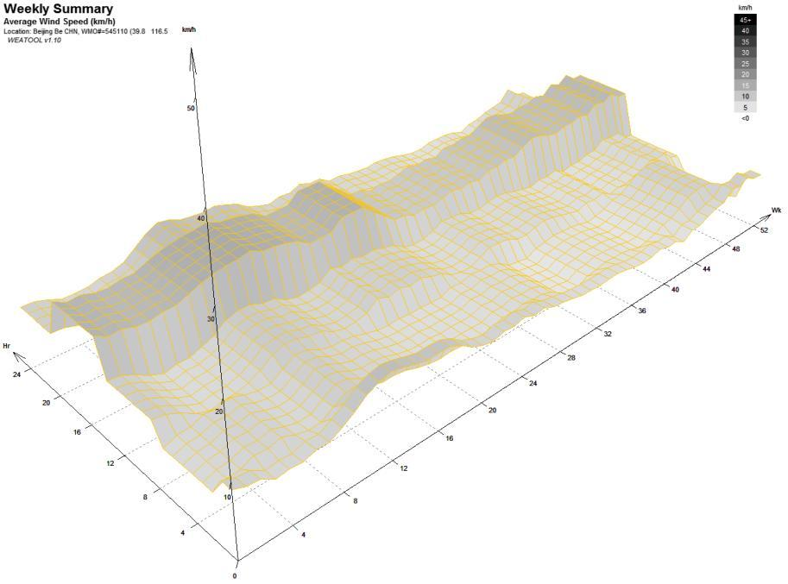人类的居所，最本质的功能就是为人类的生存提供庇护，庇护之一就是大自然的风雨雪的变化，四季更替的寒暑，所有这些都是气候的问题。而不同地区因为气候的差异，建筑形式也会不同，以适应该区域的气候条件，使居所获得相对的舒适性，例如南方的骑楼，湿热地区的干阑式建筑，北方的窑洞。气候影响着建筑的形式，因此建筑适应气候是建筑首要考虑的因素之一。

图5-1平均风速

Fig5-1 Average wind speed

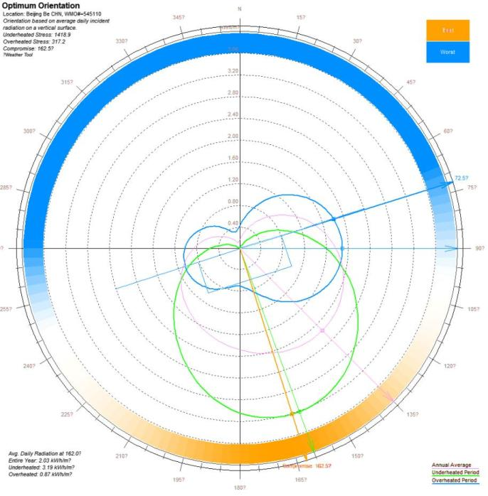气候包括温度、湿度、气压、风力、降水量、大气粒子数及众多其他气象要素在很长时期及特定区域内的统计数据。与气候相比，天气是指这些气象要素在近两周内的实时状态。

图5-2 最佳朝向

Fig5-2 Optimum Orientation

计算机技术的发展，以及室内热环境控制要求和系统运行品质要求的提高，通过计算机模拟计算的方法可以有效地预测建筑热环境在没有环境控制系统和存在环境控制系统时可能出现的状况。计算机模拟计算所需要的气象资料，以EnergyPlus ，Ecotect为例需要的是逐时气象数据，那么对气象数据提出了新的要求。一是为具有代表性的统计气象数据，二是适合更详细计算的逐时气象数据，《中国建筑热环境分析专用气象数据集》即为适于此模拟要求的气象数据研究成果具有较高的权威性。对于美国能源部网站所提供的逐时气象资料，其提供气象数据的城市数量要多于《中国建筑热环境分析专用气象数据集》，但是数据的真实可靠性需要针对不同区域模拟的数据进行核实。

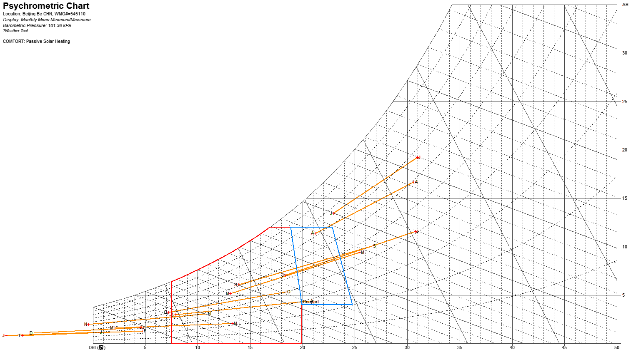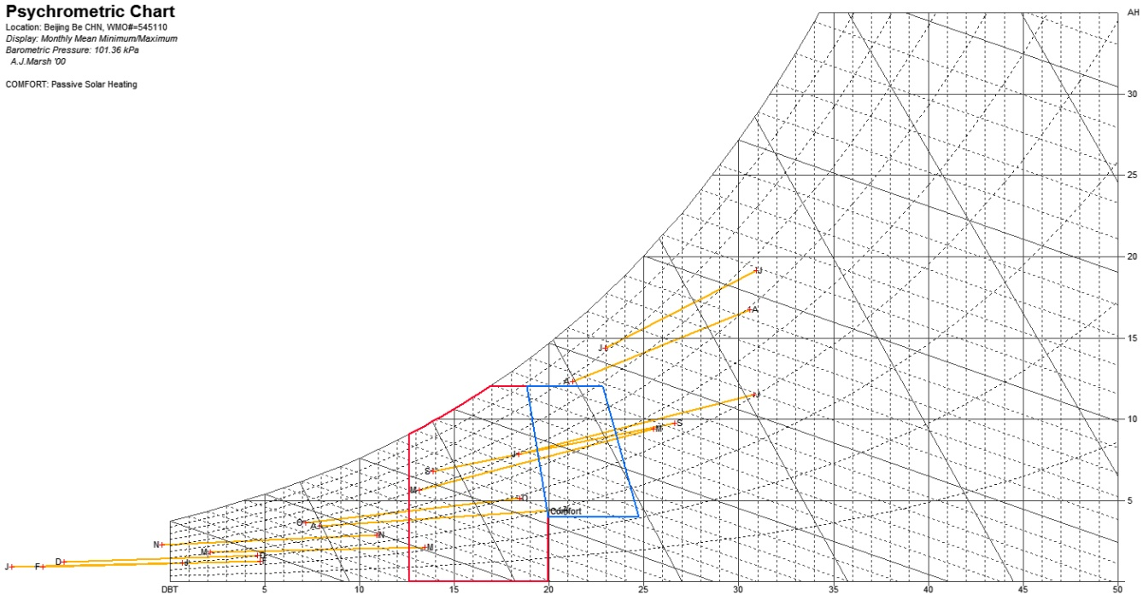针对建筑设计过程中的特点和要求，可以将气象数据以可视化的方式直观显示如图5-1，同时可以计算最佳朝向如图5-2，使用焓湿图分析热环境并给出主、被动式策略参考,例如在气象数据分析研究中对比基于美国能源部网站所提供的北京地区逐时气象数据，对比分析建筑窗墙比分别为20%如图5-3与40%如图5-4时被动式太阳能采暖策略下室内热舒适度时间区间的变化。窗墙比为20%时，4、5、9、10月份大部分时间采用被动式太阳能采暖策略能够达到适宜的室内热舒适度；窗墙比为40%时，3、4、5、9、10、11月份大部分时间采用被动式太阳能采暖策略能够达到适宜的室内热舒适度。因此可以得出在北京地区适宜的增加窗墙比有益于在没有采暖与制冷的条件下扩大热舒适度适宜的时间区间范围，可以作为进一步设计的参考数据。

图5-3 被动式太阳能采暖策略（20%）

Fig5-3 Passive solar heating

图5-4 被动式太阳能采暖策略（40%）

Fig5-4 Passive solar heating

## 5.2 热湿环境与计算机模拟

模拟与调节热环境，增加人的热舒适性，应采取哪种设计策略，在进行相关模拟实验之前，需要重视基本的物理机制、热和能量，从而有效的理解和采取适当的设计策略以改善环境舒适度。

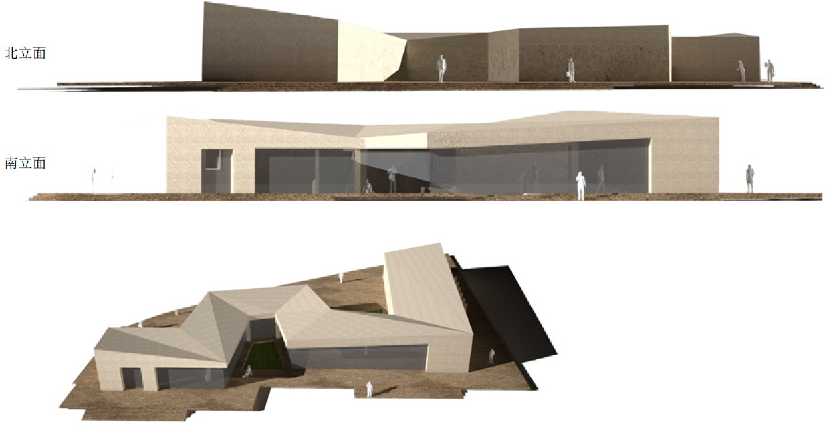建筑热环境一般由室外气候条件，室内各种热源的发热状况以及室内外通风状况所决定。建筑环境控制系统的运行状况也必须随着建筑环境状况的变化不断进行相应的调节，以形成满足舒适性及其他要求的建筑环境。由于建筑环境变化是由众多因素所决定的一个复杂过程，因此只有通过计算机模拟计算的方法才能有效地预测建筑环境在没有环境控制系统和存在环境控制系统时可能出现的状况，例如室内温度随时间的变化，采暖空调系统的逐时能耗以及建筑物全年环境控制所需要的能耗。建筑模拟主要在建筑物能耗预测和空调系统性能预测方面得到广泛的应用。随着人们对建筑环境质量要求的不断提高和对建筑节能的日益重视，建筑模拟也越来越成为建筑与建筑环境控制系统的设计、评价、分析工具中必不可少的重要工具之一。在热湿环境模拟

图5-5 热湿环境分析模拟建筑

Fig5-5 Thermal environment analysis simulation architecture

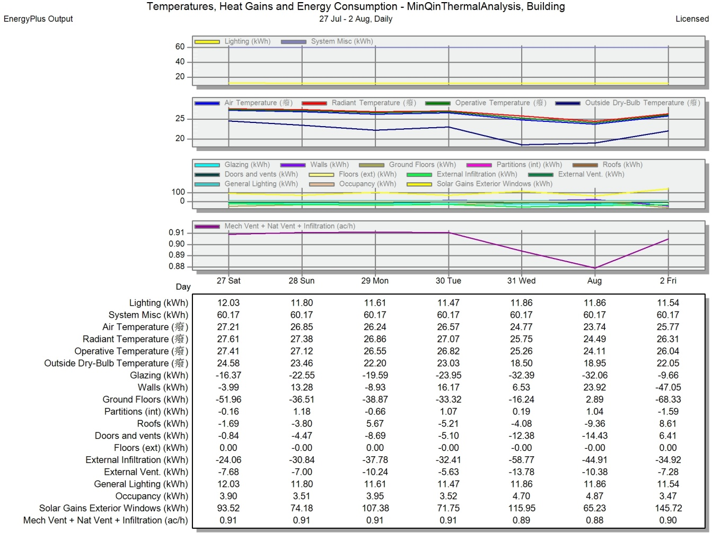

图5-6 夏季设计星期模拟

Fig5-6 Summer design week simulation

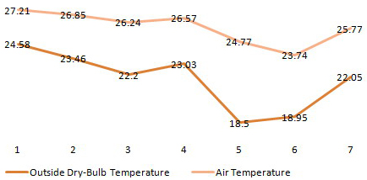研究中，以图5-5位于甘肃省金昌市的景观休闲建筑为分析研究的对象。首先构建基本模型并设置建筑构造、墙体构造、窗体构造和材料选择以及设置活动参数、照明，在分析研究中采暖通风与空气调节设置为自然通风条件，分析建筑设计本身热舒适性情况。例如夏季设计日模拟图5-6以及为了比较域内气温Air Temperature的变化与室外干球温度Outside Dry-Bulb Temperature变化的关系，选择这两个数据在EXCEL中做统计分析图5-7，Air Temperature的变化范围23.74～27.21℃，平均值为25.87857143℃；Outside Dry-Bulb Temperature的变化范围18.5～24.58℃，平均值为21.82428571℃；二者平均值之差为：4.054285714,即在夏季设计星期室内温度较室外高。

图5-7 Excell图表分析（夏季设计星期模拟）

Fig5-7 Excell chart analysis（Summer design week simulation）

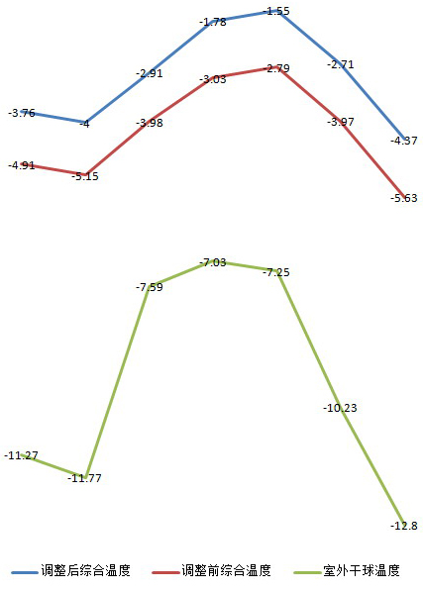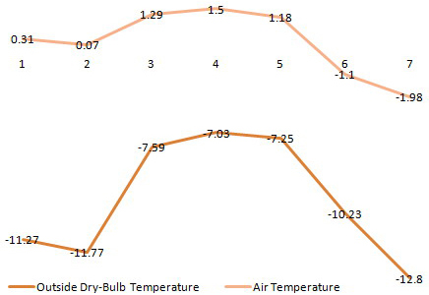而在冬季设计星期模拟中分析结果如图5-8，因为维护结构以及Solar Gains Exterior Windows窗体得热，室内温度比室外温度有明显的提升，Air Temperature 变化范围在-1.98～1.5℃，平均空气温度为0.181428571℃，Outside Dry-Bulb Temperature变化范围在-12.8～-7.03℃, 均值为-9.7705714286℃，之间平均温度差值为9.88714285℃；

图5-11 B3区域调整比较

Fig5-11 [Comparison](http://cn.bing.com/dict/clientsearch?mkt=zh-CN&setLang=zh&form=BDVEHC&q=B3%E5%8C%BA%E5%9F%9F%E8%B0%83%E6%95%B4%E6%AF%94%E8%BE%83" \t "_blank) of B3 [regional](http://cn.bing.com/dict/clientsearch?mkt=zh-CN&setLang=zh&form=BDVEHC&q=B3%E5%8C%BA%E5%9F%9F%E8%B0%83%E6%95%B4%E6%AF%94%E8%BE%83) [adjustments](http://cn.bing.com/dict/clientsearch?mkt=zh-CN&setLang=zh&form=BDVEHC&q=B3%E5%8C%BA%E5%9F%9F%E8%B0%83%E6%95%B4%E6%AF%94%E8%BE%83" \t "_blank)

图5-8 Excell图表分析(冬季设计星期模拟)

Fig5-8 Excell chart analysis（Winter design week simulation）

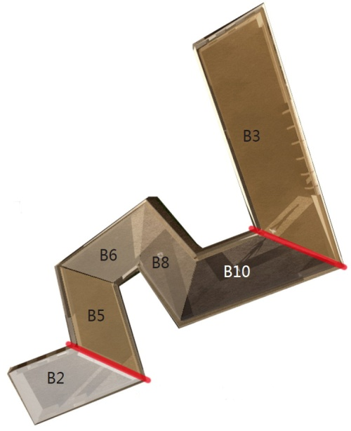景观休闲建筑设计存在室内的分隔如图5-9，可以对设计的6个不同区域域内温度的比较如图5-10，其中B3区域在冬季设计日模拟中室内温度总和最低，而B10综合温度相对较高，明显反映出朝向以及开窗对室内温度的影响。设计希望在总体格局不变的条件下能够提高B3区域在冬季时的域内温度，可以通过调整窗墙比达到改善的目的如图5-11分析表明在西向减少一半开窗时B3室内综合温度有所提升，由平均值-4.20857℃升到-3.01143℃，差值为1.19714℃。

图5-9 室内区域分隔

Fig5-9 Indoor area separated

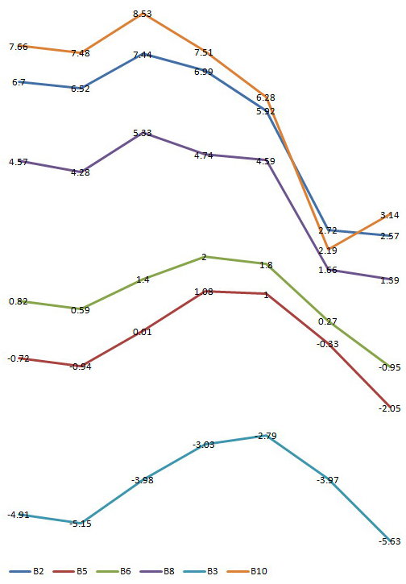

图5-10 域内温度比较

Fig5-10 [Comparison](http://cn.bing.com/dict/clientsearch?mkt=zh-CN&setLang=zh&form=BDVEHC&q=B3%E5%8C%BA%E5%9F%9F%E8%B0%83%E6%95%B4%E6%AF%94%E8%BE%83) of [regional](http://cn.bing.com/dict/clientsearch?mkt=zh-CN&setLang=zh&form=BDVEHC&q=B3%E5%8C%BA%E5%9F%9F%E8%B0%83%E6%95%B4%E6%AF%94%E8%BE%83) temperatures

## 5.3建筑风环境模拟调控设计

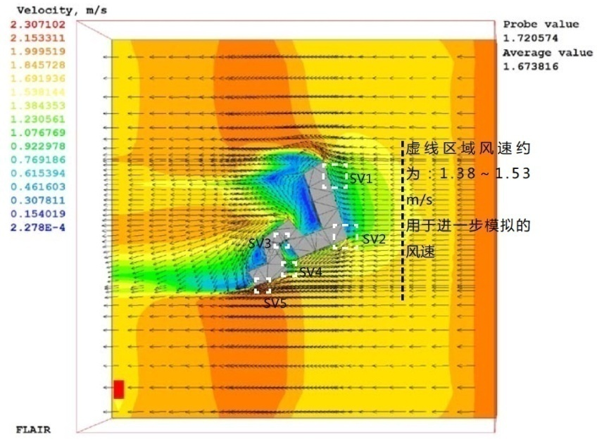依靠流体的分析来增加设计的深度，可以通过流体分析模拟软件的协­助分析与模拟，在流体分析软件模拟的过程中会涉及到材料属性（Material Type）、边界条件(Boundary Conditions)、物理模型（Physical Model）等设置。在协助实际项目调控设计过程中例如对前文研究案例进行风环境模拟，一般在建立三维模型，模型应以实体的方式表示，并需要检查几何体的法线方向,应一致向外，将模型导出为STL格式在PHOENICS中加载，导入到PHOENICS的模型首先需要进行检查实体的封闭性方可进行模拟。对于风的模拟需要获知冬季/夏季大气压，室外计算温度，风速与风向等气象数据，可以在《中国建筑热环境分析专用气象数据集》中获得，也可以使用逐时气象数据利用Weather Tool工具分析获得，具体参数设置例如夏季盛行风模拟：

图5-12 建筑外风速(夏季)

Fig5-12 Wind speed outside the building

夏季最多风向：E（Wind Direction 90）

夏季室外最多风向的平均风速（m/s）：1.45(选取建筑体块风环境模拟中与本次相似区域位置的风速用于本次模拟）

参考高度Reference Hight：10 m

Angle between Y and North: 0℃

Coefficient: 1000 Linear

Temperature: 28.1℃（室外通风计算温度的选择可以参考《中国建筑热环境分析专用气象数据集》）

Profile Type: Plower Law

Power Law Index: 0.24(设定地形上面生长为树木，为É­林的地表条件)

Include open sky: Yes

Units for humidity: Relative humidity

Inlet humidity: 34%

Inclue ground plane: Yes

Effecitive roughness height: 1m

Ambient Pressure: 85573

Turbulence models: LVEL

Comfort indices舒适度指数：Clothing insulation:0.6 clo

External work: 1.0 met (休闲坐姿）

Relative humidity: 50%

夏季建筑外风环境分析的结果如图5-12；建筑内风速(夏季)如图5-13，SV1使用类似鳍板墙的平开门方式引导风与最初预测的风流动一致 ，并与西侧的WV1组合，构成良好的通风；SV2与SV5因为风向基本平行于南部墙体，使用的平开窗形成的鳍风板与风向垂直，并没有引导风，因此风并未引导入到建筑内部；SV4墙体基本垂直于风向，因此可以进入到建筑内部；W1、W2为内墙门洞，风被很好地从这两个门洞中导引，W2与WV3的组合构成良好的内部通风；WV2引导风流出建筑；但是SV3因为建筑外涡流，风并没有被引导入到建筑内部；建筑内部风速基本都在1m/s以下，大部分为0.1～0.2m/s之间，属于基本感觉不到风，但比较舒适的范围。

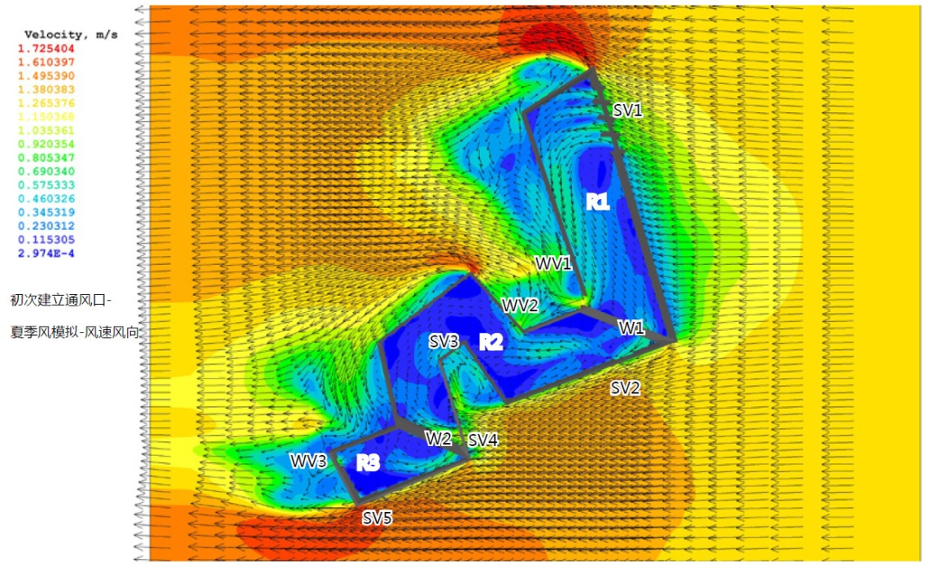

图5-13 建筑内风速(夏季)

Fig5-13 Wind speed inside the building（Summer）

使用模拟工具对设计进行模拟分析的过程，是对不同设计阶段的设计成果的模拟，在模拟后发现问题进行修正再次进行模拟，如果仍旧存在问题则需要进行再次修正和再次模拟的一个循环往复的过程，直至达到满足设计要求的目的。在根据建筑体块模拟后初次建立的通风口进行模拟后，发现部分区域通风不顺畅，与最初的设想存在矛盾，例如SV2未引导风进入建筑内部，因此做出了相应的修改如图5-14，使该位置的东侧墙体内偏转；R2区域在东风和西北偏西风的模拟过程中，部分区域的空气龄相对较大，因此从新调整了通风口的位置，使建筑内部的通风顺畅，调整开窗后建筑内夏季风速模拟如图5-15。

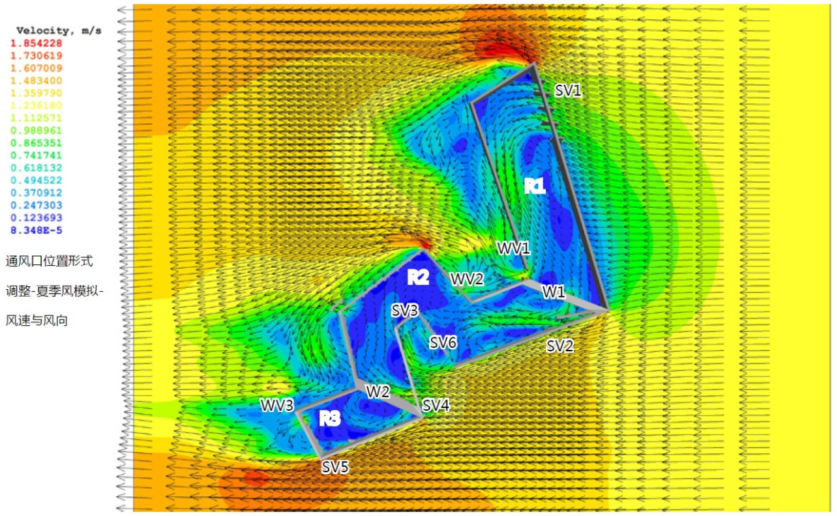

图5-15 建筑内风速(夏季、调整后)

Fig5-15 Wind speed inside the building（Summer,adjusted）

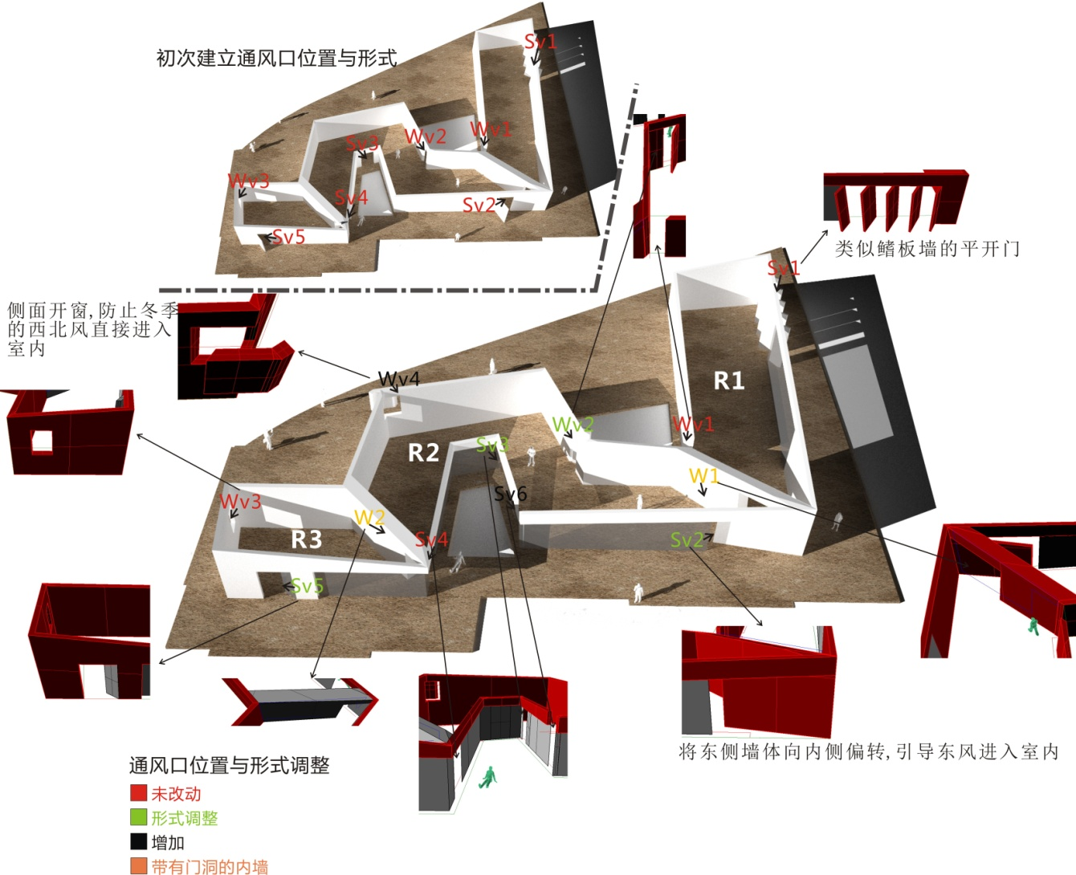

图5-14 建筑开窗形式调整

Fig5-14 Building windows forms adjustment

## 5.4 水环境模拟调控设计

规划、景观、建筑设计中，尤其景观方面会涉及到较多水文处理的问题，例如湿地、河流的恢复以及重建项目。这个时候往往需要与环境专业、水利专业以及生态专业协作来共同处理涉及到水的多方面问题。

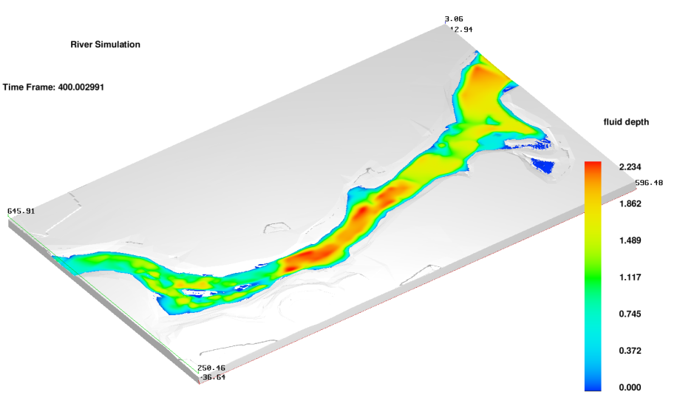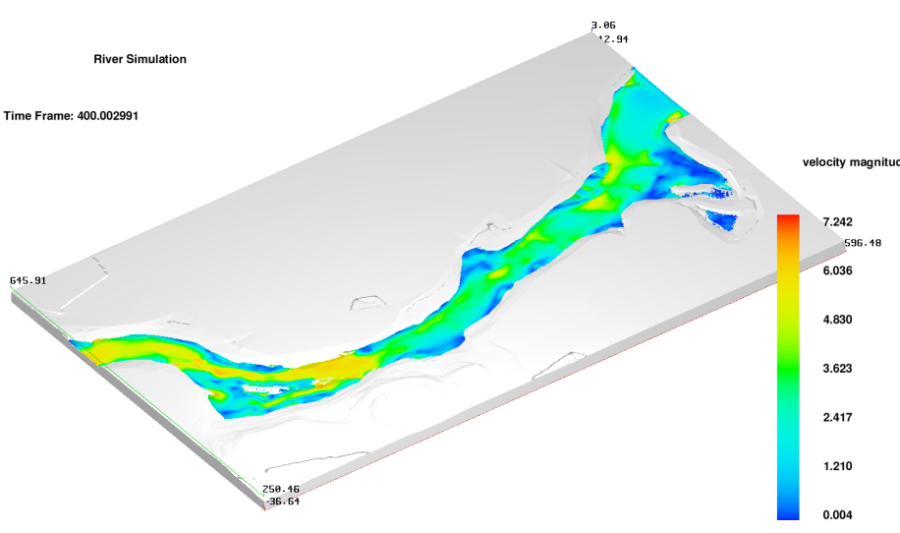目前，以计算机辅助分析设计的方式处理景观河道设计的问题，尚且无法仅用一种软件包揽，需要几个软件间的配合，基本采用的方式是以土方工程为主的AutoCAD Civil 3D处理基本的地形河道的设计，设计的调整也是在Civil 3D里完成，部分分析例如坡度、流域、方向、坡面， 以及最后的土方施工图Civil 3D都能够方便的协­助设计者处理完成。同时将处理完成的曲面导出为DWG格式的文件，在RHINO（Rhinoceros）、SU（Sketch Up）、3DSMax或者MAYA等三维建模软件中导入，结合建筑设计（例如室外剧场、休憩平台、散步道、休闲茶室、咖啡吧设计）深入调整河道地形的设计，同时在不同的深入设计阶段，可以将Rinoceros，3DMax文件导出为STL格式文件，导入到FLOW-3D中进行水动力模拟，也可结合ArcGIS进行不同水位的重分类，确定不同植物的生境区域、坡度、坡向、水文等。

图5-16 设计后流速模拟

Fig5-16 Flow rate simulation

设计之前需要拿到相关的水文资料，防洪评估报告等由相关水利部分专业人员完成的文件，模拟部分河道河流的基本情况如图5-16设计后流速模拟，以及图5-17设计后水深模拟。

图5-17 设计后水深模拟

Fig5-17 Fluid depth simulation

## E:\Dissertation\DissertationImages\2461.jpg5.5 以对日照与光环境的计算机模拟调控设计

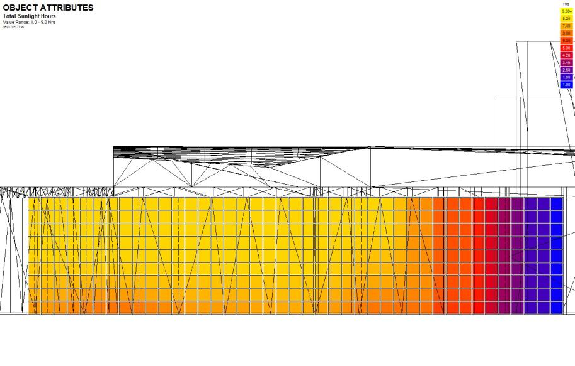“太阳是所有生命的源泉。我们对世界的感官，我们的温暖，我们的能源，以及我们生活的节奏，全都来自她的恩赐。她的脚步挪移，告知我们时间和空间的存在，以及我们在宇宙中的位置......因此，确保建筑采集到阳光，这直接关系到我们生活的品质。”——À­尔夫﹒L﹒诺莱斯

图5-18 冬至日日照模拟

Fig5-18 Winter solstice sunshine simulation

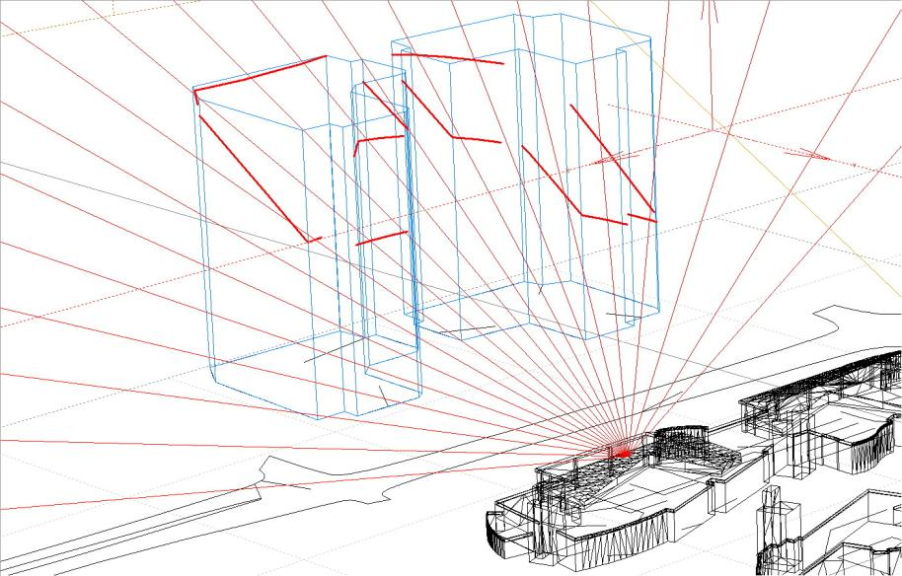房屋所处的地理位置和周边环境对房屋的采暖、制冷和照明有着至关重要的影响。中国古代风水中所寻找的“山环水抱必有气”的“藏风聚气”之地，就是以创造背山面水，避风向阳，作为最佳居住环境，建立人与自然的协­调关系，以获得大自然的恩宠与庇护，确保人身体建康，满足人的心理需求。因此对于建筑的选址、定位、方向、布局的研究是设计者一开始就关注的内容之一。例如可以模拟分析冬至日日照模拟图5-18，建筑部分区域的日照模拟图5-19，基于日照模拟的建筑限高分析图5-20，以及光合有效辐射模拟图5-21，太阳辐射模拟图5-22，临界照度分析图5-23，全年自然采光百分比图5-24等。

图5-20 建筑限高分析

Fig5-20 Building height limit analysis

图5-19日照模拟

Fig5-19 Lighting simulation

## E:\Dissertation\DissertationImages\2554.jpg5.6 基于计算机模拟的生态环境分析技术报告

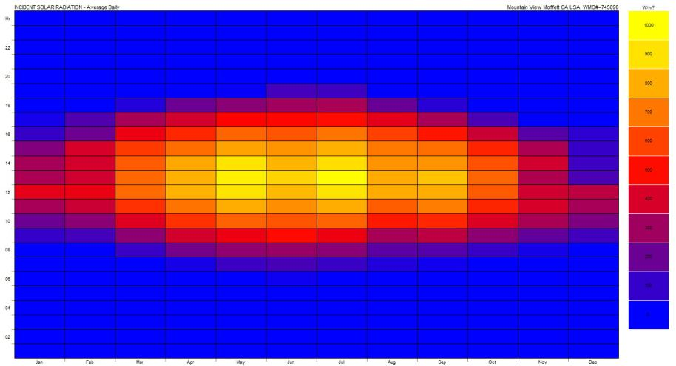生态辅助设计技术部分基本上是从基础的气象数据分析，到热、风、水、光环境几个方面出发进行讲述，这一个架构本身就形成了对于场地前期分析、过程分析以及设计后分析比较的一般生态分析内容，构成生态环境分析技术报告，用于指导设计以及评判是否符合《绿色建筑评价标准》或者LEED环境设计先导的评价标准。

图5-21 光合有效辐射

Fig5-21 Insolation analysis

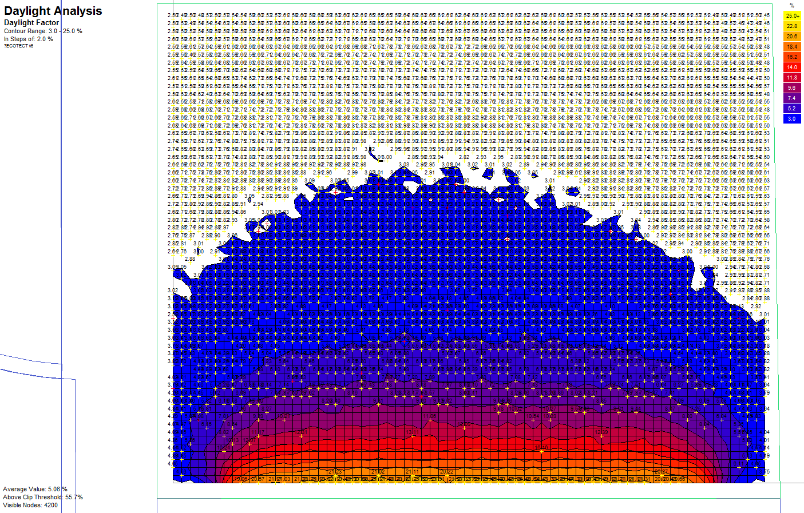生态环境分析技术报告应该成为设计文本中的必要部分，以指导和支撑设计内容。在传统设计过程中，因为受制于计算机的计算速度以及应用程序的开发，对于较复杂的分析由一般设计师无法完成，只能交与专业人员处理，在跟进设计以及与设计的互动性上形成了障碍。至今，基于计算机的应用分析程序，可以将繁复的计算交付于计算机完成，具体的计算方法和过程在内核中进行处理，使非专业性的设计师可以初步处理具有专业性特征的热、风、水以及光环境的分析，将设计与生态技术的应用有效地联合互动起来。

图5-23 临界照度分析

Fig5-23 Lighting levels calculation

图5-22 太阳辐射模拟

Fig5-22 Incident sola radiation simulation

因此在障碍­得以移除后，现在新的设计方式和团队合作的模式应有所改进，在基本的传统场地理解分析上，应加入对于现状环境的生态环境分析技术报告，在设计完成后加入规划设计后的生态环境分析技术报告，在设计过程中根据设计的内容可以不断地进行相关的生态技术分析，以协­助、协­调设计的发展，达到有效根据环境气候特点，环境现状条件的完成可持续性建筑设计的目的，增加使用的舒适性与能源的节约性。

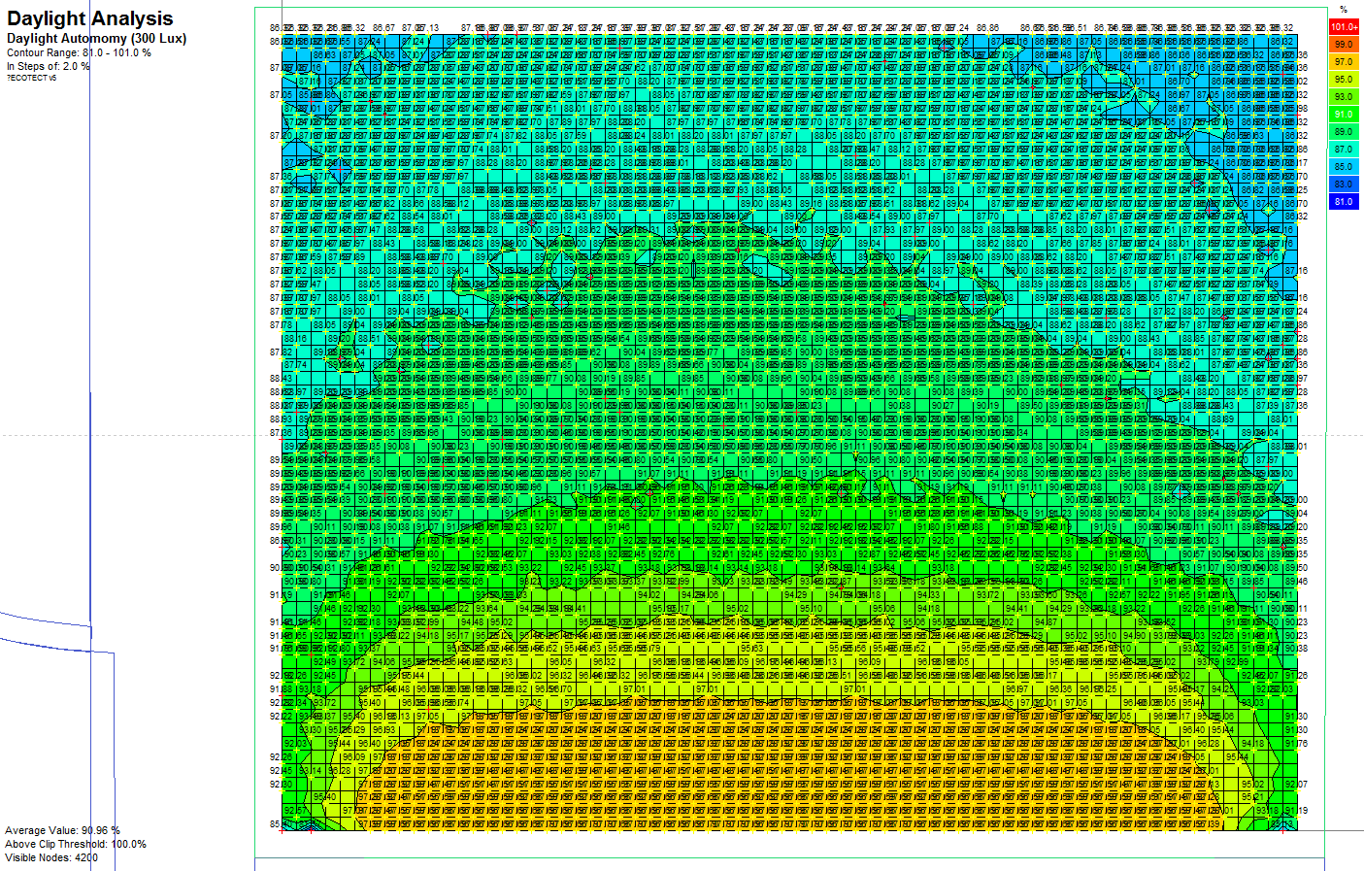生态辅助设计技术部分还应包括声环境分析、温室气体排放分析、资源消耗分析、造价分析等内容，以有效控制建筑设计对自然环境的影响，获得建筑与自然环境之间的平衡。

图5-24 全年自然采光百分比

Fig5-24 Daylight analysis

生态辅助设计技术与环境评估体系的完善，使风景园林规划中针对专业特点引入可以基于计算机辅助设计的生态环境分析，下面列举基于生态辅助设计技术部分涉及的一些相关问题进一步的阐述。

1）基于气象数据的分析。具体包括：①在《柯本气候分类法》中确定气候带，初步确定气候特点；②在《中国建筑气候区划图》中确定分区，明确设计要求；③在《中国热环境分析专用气候数据集》中获得设计区域或者邻近区域的气象数据，初步认识设计区域气象特征；④在美国能源网站获得设计区域或者临近区域EPW格式的逐时气象数据，在Ecotect的Weather Tool中加载获得逐时、逐周、逐月气象变化图表；⑤使用Weather Tool工具计算建筑最佳朝向；⑥使用Weather Tool工具计算太阳辐射变化情况；⑦使用Weather Tool工具的焓湿图分析主动式设计策略；⑧使用Weather Tool工具的焓湿图分析被动式设计策略，获得适宜设计区域的被动式策略组合方式。

2）热环境分析。具体包括：①使用基于建筑能耗动态模拟程序Energy Plus开发的综合用户图形界面模拟软件Design Builder(简称DB)分析建筑外维护结构与材料选择对建筑热舒适性的影响，从而指导建筑结构与材料选择；②使用DB分析建筑不同布局条件下，各室内空间热舒适性的变化情况，指导建筑布局，以获得自然通风条件最多时间下的良好热舒适性，以节约能源消耗；③使用DB进行暖通空调设计，计算供热、制冷负荷；④使用DB对照明控制系统进行模拟并计算照明节能量；⑤可以使用Ecotect进行上述DB所进行的热环境模拟。

3）风环境模拟。具体包括：①使用Phoenics-Flair（简称PF）模块计算室外风环境，包括冬季风及夏季风，获得设计场地的风变化情况，例如风速、风压分布情况；②使用PF分析不同建筑组群及单体建筑布局和形体对设计场地的风环境影响，获得良好通风，避免冬季风影响以及利于引导夏季风，对于建筑单元形成前后风压差，利于室内风的流动；③使用PF分析建筑外风环境，获得建筑对象表面的风速，风压分布情况，为建筑结构设计提供依据；④使用PF计算室内风环境，包括舒适度计算、空气龄计算、湿度计算、风速、风压等为设计提供依据，以便进一步调整建筑整体布局、室内布局、开窗方式和进风口出风口位置、风量等。

4）水环境模拟。具体包括：①使用FLOW-3D模拟河流，以获得流速、水深变化情况，指导河流设计满足洪水位变化要求以及控制侵蚀；②使用FLOW-3D模拟河流，以流速、水深变化情况来评估水生生物的生存条件和水生生物多样性以指导河流生态修复；③使用FLOW-3D模拟环境污染和扩散情况，以便有效控制环境恶化；④使用FLOW-3D可以模拟景观水景设计，例如水流跌落距离；⑤可以使用ANSYS Fluent进行上述流体模拟；⑥使用Civil 3D进行土方量的计算并平衡土方；⑦使用Civil 3D进行雨水分析及模拟，以便减少开发后的径流量，编制符合可持续发展要求的雨水管理报告；⑧使用ArcGIS分析水平面高程基本相同条件下水环境水深变化情况，指导湿地生境规划。

5）光环境模拟。具体包括：①查找《城市居住区规划设计规范GB 50180-93》和《建筑采光设计标准》获得相关参数；②使用Ecotect进行日照分析，获得夏至日、冬至日或者大寒日的日照变化情况，指导建筑布局；③使用Ecotect遮挡分析，获得感兴趣区域具体的日照变化情况，用于设计指导和绿色建筑评估；④使用Ecotect进行三维遮挡分析，指导建筑布局和限高；⑤使用Ecotect计算光合有效辐射，指导植物规划；⑥使用Ecotect计算围护结构太阳辐射量，以判断是否外墙遮阳或使用隔热材料；⑦使用Ecotect计算光电能转换，确定固定式太阳能光电板的朝向；⑧使用Ecotect计算采光系数和照度，用于室内光环境设计的指导，并作为光环境标准的评估；⑨使用Ecotect计算全自然采光百分比和分析光控照明计算人工照明设备关闭的时间占自然采光时间的比率以指导设计。

过去即使现在对分析类软件往往存在一种误读，就是误认为设计过程中想作什么分析，分析软件就会给出结果，例如风分析等。而实际上需要在解算之前给出各项条件，例如光影分析需要输入包含地理位置的气象数据才可以正确进行分析，对于风分析需要风速、温度、大气压以及选择适合的计算模型例如LVEL、KEMODL等，因此各项分析工作是对该领域学科基本知识的了解过程，例如流体分析、风环境分析以及热环境分析、光环境分析相应的学科知识，在对其学科基本知识有了认知之后，才可以正确的设置各项分析条件。

计算机辅助设计不是只是对软件本身的操作，而是关联学科知识的学习，因此计算机生态辅助设计要将分析所要涉及的学科与计算机辅助设计结合起来，从而能够借助计算机辅助设计融合各相关学科领域在学科间构建联系协­助设计的发展。

## 5.7 基于计算机模拟的金昌市生态环境分析专题

基于计算机模拟的生态环境分析技术报告依据目前计算机模拟能够达到的分析内容综合梳理了相关问题并在上一章节中加以阐述。其中主要涉及的五个方面的内容基于气象数据的分析、热环境分析、风环境模拟、水环境模拟以及光环境模拟都可以作为具体项目进行基于计算机模拟生态分析可以选择的方向。以金昌市项目为研究对象，在开始项目前以及项目过程中通过计算机模拟提供规划设计的基础分析，有助于规划设计方向的合理定位。

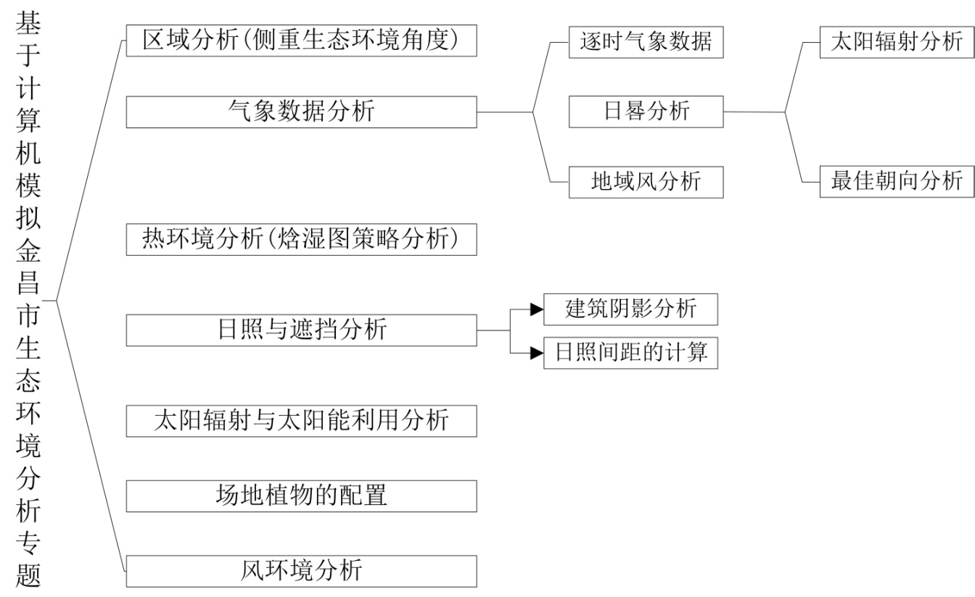整个分析技术报告的结构如图5-25，包括依据《建筑气候区划标准》（GB50178-93）的规定确定金昌市属于VII严寒地区，对于建筑必须达到的设计要求为充分满足冬季保温要求,一般可不考虑夏季防热。在气象数据分析部分从《中国建筑热环境分析专用气象数据集》中甘肃省民勤县逐时气象数据的可视化角度较为深入的分析当地气候的特点，研究中气象数据分析主要侧重于温度、湿度、日照、风、太阳辐射、降水等气象参数，从而为建筑的功能、形式与维护结构的设计提供分析依据。在日晷分析中进一步细分为太阳辐射分析如图5-26，图中红色与蓝色区域分别代表过热和过冷的时期，黄线为平均曝辐射量，辐射量较高的时期集中在6、7、8月，较低的时期集中在12、1、2月。对各朝向立面上的全年太阳辐射量进行分析对比，并根据全年过热期（6、7、8月）过冷期(1、2、12月)内的太阳辐射量计算出金昌市的建筑最佳朝向为为172.5度，最差朝向在170度。此地块规划设计中的建筑以正南180度为主，有部分朝向为150度左右，这与计算而得的最佳朝向相差不大。

图5-25 生态分析技术报告结构

Fig5-25 Ecological analysis technical report structure

地域风分析是基于逐时气象数据的分析，市区全年多西北风,其次是东南风，冬季和夏季最多风向均为东风。

图5-26 太阳辐射分析

Fig5-26 Solar radiation analysis

热环境分析主要是焓湿图策略分析，包括被动太阳能采暖在模拟分析中假设人体活动量为静坐，窗墙比为20﹪，围护结构为高，太阳能采暖效率为平均情况。被动式太阳能采暖分析得出采用被动式太阳能采暖可以提高金昌地区4、5、6、7、8、9、10月份大部分时间的室内热舒适度。当其它因素不变的情况下，仅仅将窗墙比由20％提高到50％，被动式太阳能采暖可以提高金昌地区4、5、6、7、8、9、10月更多时间的室内热舒适度和部分时间的室内舒适度。自然通风条件下模拟分析假设人体活动量为静坐，空气流速为1m/s可以得出金昌市应用了自然通风的策略可以提高6、7、8、9月份中更多时间的室内热舒适度。高热容的围护结构与夜间通风条件下使用高热容围护结构后，可提高金昌市6、7、8、9月份更多时间的热舒适度，减少主动策略，节约能耗，实现生态设计。当这两种策略同时采用时可增加热舒适度的范围，使其效用更加持久。但对于金昌市的气候特征而言，并没有增加热舒适度的月份，作用不大。蒸发降温策略可以增加了金昌地区5、6、7、8、9月份的热舒适度。逐一的分析方式可以详细的分析每一项策略对该区域建筑设计的影响，在实际设计过程中往往综合考虑各类因素通过被动式策略组合分析可以提供综合采取手段的组合策略如图5-27，当采取高热容维护结构、自然通风、太阳能采暖、直接蒸发降温的组合式策略，金昌地区的热舒适度有10％提高到约40％，其中6、7、8、9月尤为显著，其中采用高热容维护维护结构和夜间通风的组合策略后效果最佳，将年热舒适度由10％提高到30％。

图5-27 被动式组合策略分析

Fig5-27 Multiple Techniques

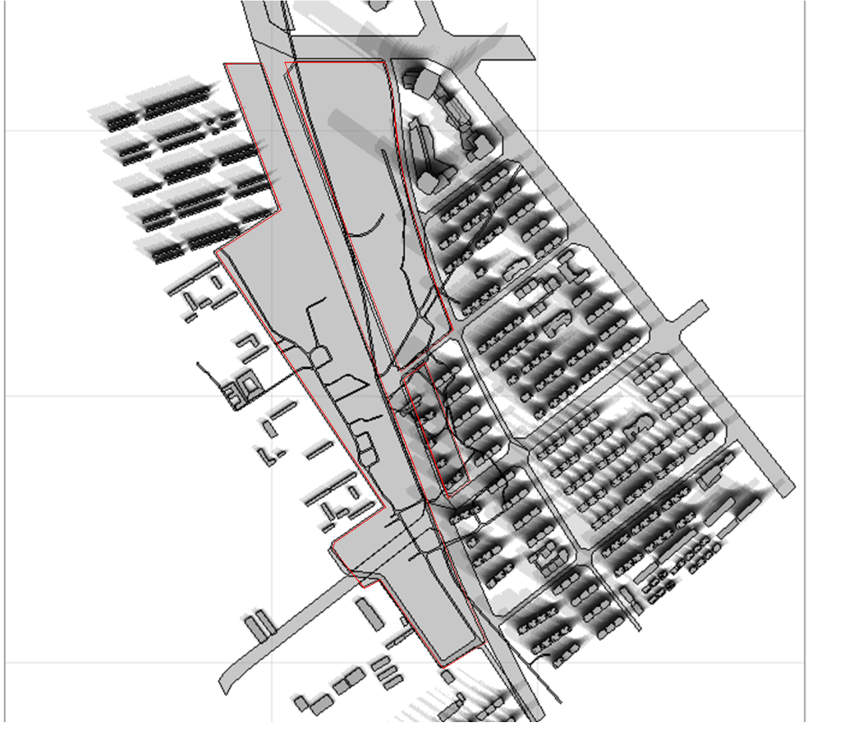日照与遮挡分析主要就设计范围周边一定影响区域内的建筑组群进行日照与遮挡的模拟分析，分析数据主要以当地气象数据和设计周边的规划现状整合的几何模型为主。在具体分析内容上包括建筑阴影分析如图5-28与日照间距的计算。

图5-28 建筑阴影

Fig5-28 Building shadow

太阳辐射与太阳能利用的计算机模拟可以做为太阳能板布置的依据以获取更多的能量，分别计算朝南、朝东、朝西的屋顶上设置太阳能光电板的发电量，通过三个朝向的比较得出在朝南设置太阳能光电板时，所得到的发电量相对较大如图5-29。

图5-29 太阳能光电板朝向分析（朝南）

Fig5-29 The analysis of solar panels toward(South)

可持续性建筑设计中包含一项重要内容就是可持续性的场地设计。场地设计影响着生态平衡和室外空间的舒适度，以及健康、邻里关系的社会质量、能源使用效率、水资源使用效率、环境和资源的保护。场地的植物配置自然也是可持续性场地设计的一部分。

一般情况下，进行建筑设计更多的是考虑植物对建筑的影响，例如植物的遮荫作用、降噪作用或者利用植物创造良好的室外微气候，但却忽略了建筑对植物的影响——植物有喜阴性、喜阳性和中性之分，如果常年阴影区种植了喜阳性植物或是在阳关曝晒区种植了喜阴植物都有可能影响植物的健康成长，不能成为可持续性设计。

本次模拟就设计的核心地带进行计算，模拟时间为4月1日至10月31日为植物主要生长的期间，计算太阳光合有效辐射（光合有效辐射为太阳辐射光谱中可被绿色植物的质体色素吸收、转化并用于合成有机物质的一定波段的辐射能），分析场地中可以用于光和作用的太阳辐射分布情况，找出适合喜阴性和喜阳性植物的区域,为种植设计提出一些参考。

计算分析的结果如图5-30显示，只有建筑周围因为受到建筑阴影的影响，太阳光合有效辐射才会减弱，一般认为太阳辐射能小于3MJ/m2d的区域需要种植喜阴植物；太阳辐射介于3～6MJ/m2d的区域适合种植中性植物；高于6MJ/m2d的区域适合种植喜阳之物。

在风环境分析主要针对设计范围及其以外一定区域进行分析(设计范围用红线表示)，地块内以六层居住建筑为主，包括少量二至三层的公建和高层建筑以及一些平房。分析所用数据来自《中国建筑热环境分析专用气象数据集》，所用几何模型为规划与部分现状整合模型，使用软件为PHOENICS 2009。

根据《中国建筑热环境分析专用气象数据集》提供的民勤县（因气象数据集中尚无金昌市数据，故选择地理位置相对近的民勤县数据）（1971-2000 年）气候标准值的数据，可以获得金昌地区全年累年各风向频率、平均风速及最大风速。

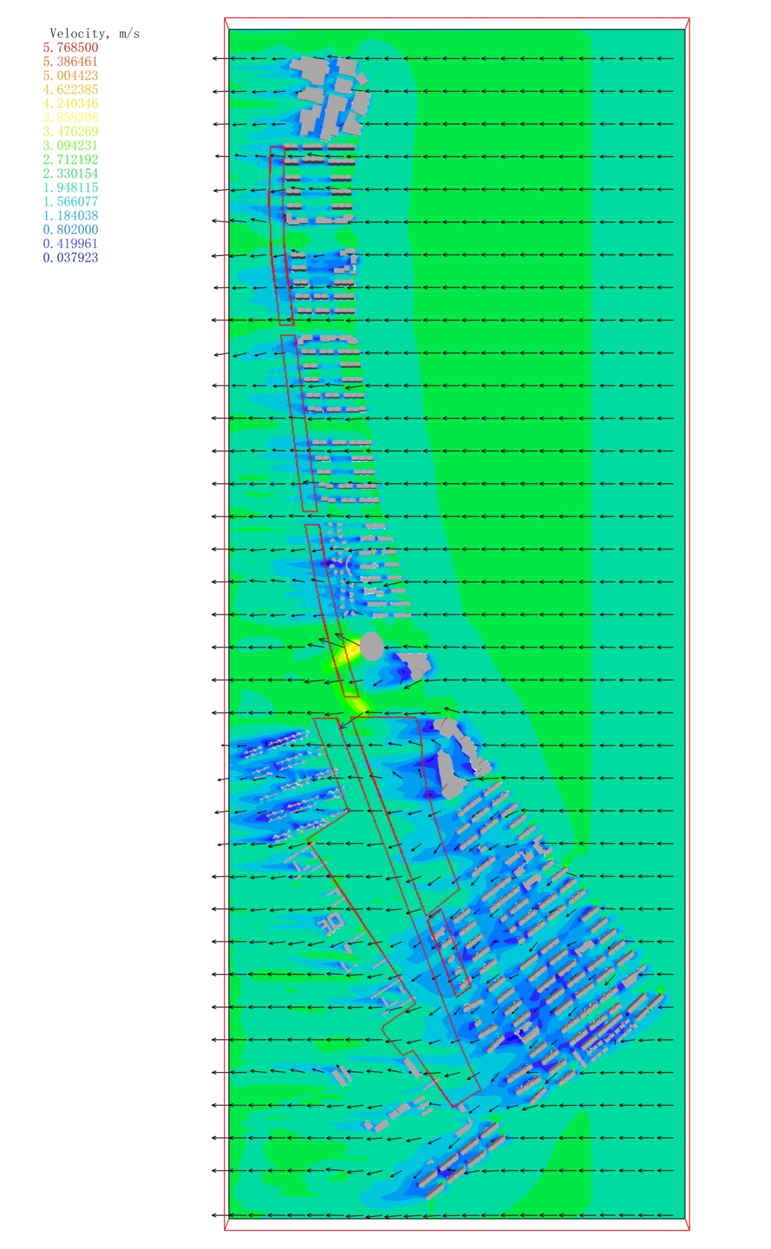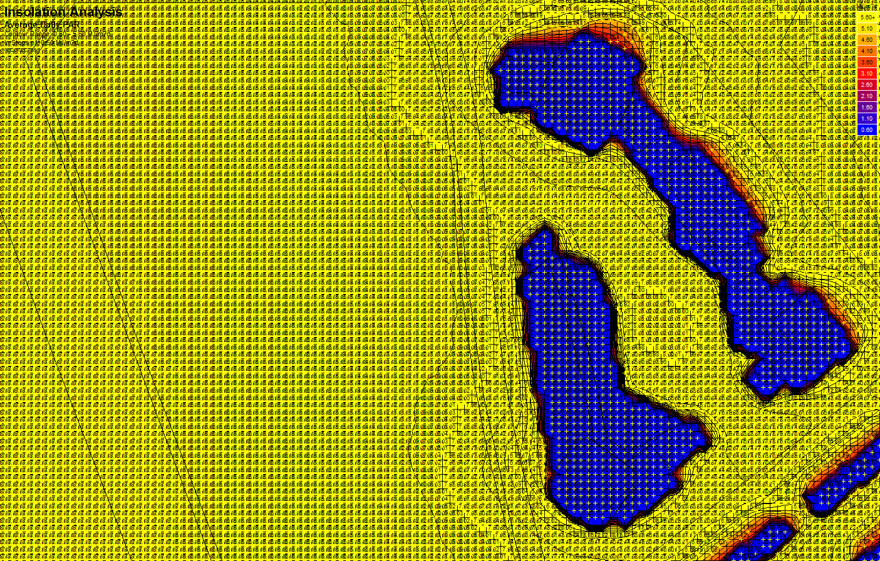本次风环境模拟主要是常态风环境模拟，并兼顾偶遇大风天气模拟。以当地常见或偶遇风速为边界条件，模拟该地块内绝大部分时间的风场分布情况及风速大小，用以分析该地块内的风环境舒适性如图5-31冬季风向模拟，东风，冬季最多风向风速：2.7m/s。

图5-31 冬季风模拟

Fig5-31 Winter wind sumulation

图5-30 太阳光合有效辐射模拟分析

Fig5-30 Simulation of solar photosynthetically active radiation

对于规划设计过程中使用模拟反馈调整的过程在前文建筑风环境调控模拟中进行阐述。基于计算机模拟的生态环境分析技术报告并不是实际物理设备的监测分析，在规划设计开始前可以依据计算机模拟的方式初步判断各项分析为规划设计提供初步的条件，在实际规划设计时可以针对性的实际进行监测。在计算机辅助设计条件不成熟时很多场地的生态分析条件仅能够依靠定向的分析，在目前则可以进一步从逐时气象数据等定量的方向开始研究，为设计提供更为客观的分析条件，也使得规划设计更趋于合理。

# 第六章 复合的计算机辅助设计策略

阐述的计算机辅助设计，以参数模型构建的方式主导设计过程，作为过程的空间分析，以对建筑环境生态模拟控制与优化设计的过程，分别从三个不同角度研究计算机辅助设计的方法，这三个方面不是完全独立而是其间互相穿插,例如生态分析与地理信息系统辅助设计分析的结果可以作为参数模型构建的输入条件,将其作为设计的依据或模拟的参数条件,反过来生态分析和地理信息系统辅助设计分析的部分内容可以直接在参数模型构建里完成,例如距离分析、网络分析、视域分析、高程分析等，随着参数化的发展更多的分析内容将可以在参数化平台下直接处理。

这三个方面也不是针对设计区域尺度与类型确定的计算机辅助设计方法，更多的是强调对传统设计方法的转变，三个方面设计出发方向各不相同而又互相联系，在项目实践过程中应根据设计项目的具体情况来确定计算机辅助设计的方式，例如区域尺度的规划阶段更适合于以数据的地理信息化方式作为规划设计的整个流程手段，结合气象数据分析、水文分析、风、水分析、光辐射分析等生态分析手段，以及地理信息系统自身空间分析、网络分析、适宜性评价、遥感影像动态监测等手段辅助甚至主导规划的过程，并根据具体设计的情况确定参数模型构建使用的方法，例如用于规划模型的控制和上述分析与参数模型构建联系用于形态的模拟和推衍，进一步可以从建筑热环境分析、光环境分析、建筑邻里及室内风环境分析等方面研究邻里社区及建筑的可持续性设计，并以参数模型构建控制的方法推进设计形态。

## 6.1 复合的计算机辅助设计策略的提出

在整个规划设计流程里根据规划分析设计的内容，三个方面在不同阶段互相跳跃，但是基本涵盖了从开始场地分析到具体设计的全部内容，因此在具体计算机辅助设计的过程中，不存在确定的应用方面，例如没有水体的城市街头公园，更关注的是其功能的使用和周边建筑对该场地在光照和通风上的影响和设计具体形式的推敲，因此以参数模型构建作为设计的主要手段结合光照、风环境等方面的分析。

因为计算机辅助设计的方法需要根据具体项目来确定采用哪些适合的辅助手段和进行哪些方面的分析，因此归纳出计算机辅助设计的主要内容，用以确定具体项目的选择，如下列表：

表6-1 复合的计算机辅助设计策略

Tab.6-1 The Compound Computer Aided Design Strategy

|  |  |  |
| --- | --- | --- |
| **作为过程的空间分析** | 确定是否使用地理信息化作为规划设计的主要手段 | **□** |
| 是否需要图像分类,识别地物(及矢量处理) | ○ |
| 是否使用遥感动态监测确定设计区域地物的演变 | ○ |
| 是否使用高光谱用于植被分析(农作物胁迫分析、 植物易燃性分布分析、森林健康分析等） | ○ |
| 是否使用地理信息化工具制图 | ○ |
| 是否存在路径分析问题 | ○ |
| 是否使用服务区分析 | ○ |
| 是否需要查找最近设施点 | ○ |
| 是否需要计算OD成本矩阵 | ○ |
| 是否存在多路径配送问题 | ○ |
| 是否存在位置分配问题 | ○ |
| 是否需要高程分析 | ○ |
| 是否需要坡度分析 | ○ |
| 是否需要坡向分析 | ○ |
| 是否需要计算太阳辐射 | ○ |
| 是否涉及地下水问题 | ○ |
| 是否需要水文分析 | ○ |
| 是否需要做相关内容的土地适宜性评价 | ○ |
| 是否需要做生物栖息地适宜性评价 | ○ |
| 是否需要空间统计分析识别地理模式 | ○ |
| 是否使用地统计分析工具探索空间数据分布 | ○ |
| 是否需要邻域分析探索地物相关关系 | ○ |
| 是否需要GPS测定点与纪录航线 | ○ |
| 是否需要三维可视化、动画模拟 | ○ |
| *根据具体项目确定其它潜在的问题：* | ？ |
| **对建筑环境生态模拟控制与优化设计的过程** | 确定是否存在生态分析内容辅助设计 | **□** |
| 是否需要基本气象数据分析 | **○** |
| 是否需要可视化气象数据以利于分析气候变化 | ○ |
| 是否需要计算建筑最佳朝向 | ○ |
| 是否需要计算太阳辐射变化 | ○ |
| 是否需要焓湿图分析主动式设计策略 | ○ |
| 是否需要焓湿图分析被动式设计策略 | ○ |
| 是否需要热环境分析 | **○** |
| 是否需要分析建筑外维护结构与材料选择对建筑热 舒适性的影响，从而指导建筑结构与材料选择 | ○ |
| 是否需要分析建筑不同布局条件下，各室内空间热舒适性的变化情况，指导建筑布局，以获得自然通风条件最多时间下的良好热舒适性，以节约能源消耗 | ○ |
| 是否需要进行暖通空调设计，计算供热、制冷负荷 | ○ |
| 是否需要对照明控制系统进行模拟并计算照明节能量 | ○ |
| 是否需要风环境分析 | **○** |
| 是否需要模拟计算室外风环境，包括冬季风及夏季 风，获得设计场地的风变化情况，例如风速、风压分布情况 | ○ |
| 是否需要分析不同建筑组群及单体建筑布局和形体 对设计场地的风环境影响，获得良好通风，避免冬季风影响以及利于引导夏季风，对于建筑单元形成前后风压差，利于室内风的流动 | ○ |
| 是否需要分析建筑外风环境，获得建筑对象表面的风速，风压分布情况，为建筑结构设计提供依据 | ○ |
| 是否需要计算室内风环境，包括舒适度计算、空气龄计算、湿度计算、风速、风压等为设计提供依据，以便进一步调整建筑整体布局、室内布局、开窗方式和进风口出风口位置、风量等 | ○ |
| 是否需要水环境分析 | **○** |
| 是否需要模拟河流，以获得流速、水深变化情况，指导河流设计满足洪水位变化要求以及控制侵蚀 | ○ |
| 是否需要模拟河流，以流速、水深变化情况来评估水生生物的生存条件和水生生物多样性以指导河流生态修复 | ○ |
| 是否需要模拟环境污染和扩散情况，以便有效控制环境恶化 | ○ |
| 是否需要模拟景观水景设计，例如水流跌落距离 | ○ |
| 是否需要进行土方量的计算并平衡土方 | ○ |
| 是否需要进行雨水分析及模拟，以便减少开发后的径流量，编制符合可持续发展要求的雨水管理报告 | ○ |
| 是否需要分析水平面高程基本相同条件下水环境水深变化情况，指导湿地生境规划 | ○ |
| 是否需要光环境模拟 | **○** |
| 是否需要进行日照分析，获得夏至日、冬至日或者大寒日的日照变化情况，指导建筑布局 | ○ |
| 是否需要遮挡分析，获得感兴趣区域具体的日照变化情况，用于设计指导和绿色建筑评估 | ○ |
| 是否需要进行三维遮挡分析，指导建筑布局和限高 | ○ |
| 是否需要计算光合有效辐射，指导植物规划 | ○ |
| 是否需要计算围护结构太阳辐射量，以判断是否外墙遮阳或使用隔热材料 | ○ |
| 是否需要计算光电能转换，确定固定式太阳能光电板的朝向 | ○ |
| 是否需要计算采光系数和照度，用于室内光环境设计的指导，并作为光环境标准的评估 | ○ |
| *根据具体项目确定其它潜在的问题：* | ？ |
| **以参数模型构建的方式主导设计过程** | 确定是否使用参数模型构建的方式进行设计 | **□** |
| 确定参数模型构建的方式推衍设计 | ○ |
| 是否需要导入地理信息数据协同设计 | ○ |
| 是否需要与生态分析协同设计 | ○ |
| 是否需要使用动力学模拟推衍设计形态 | ○ |
| 是否需要参数化结构优化设计 | ○ |
| 是否在参数化下使用建筑信息模型 | ○ |
| 是否使用参数方式协助扩初及施工图设计 | ○ |
| *根据具体项目确定其它潜在的问题：* | ？ |

根据具体项目情况从列表中选择计算机辅助设计的手段，其中数据地理信息化与参数模型构建过程将贯穿于规划设计的整个过程，各类小项则根据需要解决的设计问题分布于不同的阶段。在规划设计过程中由于项目自身的特点会出现没有在列表中新的设计问题，一般首先确定是否可以借助于这三个方面的计算机辅助设计策略进行解决。

计算机辅助设计策略研究梳理了目前主要计算机辅助设计的手段与在计算机协助下设计方法研究，屡清为一套三个方向的计算机辅助设计系统，明确其应用的方向。伴随技术与设计的不断融合，更多复杂的系统不断地完善，例如智能化的城市演变过程、复杂参数系统下形态模拟等，未来这些都会伴随着计算机辅助设计的发展不断完善、创新，在传统设计基础上变革设计方法，依靠计算机辅助设计手段是设计方法研究必然的一个重要趋势。

## 6.2 富锦国家湿地公园复合的计算机辅助设计策略方法实践

富锦国家湿地公园位于位于黑龙江省富锦市锦山镇黑鱼泡滞洪区，地理坐标为E：131°41′02.8″—131°46′09.2″，N：46°53′18.8″—46°56′18.5″，外形呈不规则的多边形。湿地公园北至黑鱼泡滞洪区的北副坝，东至黑鱼泡滞洪区的东副坝，西至永阳屯，南至友谊县。东西长6.5公里，南北宽5.9公里, 总面积2200公顷。在着手开始项目规划设计时,尝试以复合的计算机辅助设计策略的方法从初步归纳的计算机辅助设计的主要内容列表中抽取适合于本次项目研究的内容如列表6-2。

表6-2 确定潜在的问题

Tab.6-2 Identify potential problems

|  |  |  |
| --- | --- | --- |
| **作为过程的空间分析**  **对建筑环境生态模拟控制与优化设计的过程** | 确定是否使用地理信息化作为规划设计的主要手段 | **■** |
| 是否使用地理信息化工具制图 | ● |
| 是否存在路径分析问题 | ● |
| 是否使用服务区分析 | ● |
| 是否需要高程分析 | ● |
| 是否需要水文分析 | ● |
| 是否需要做生物栖息地适宜性评价 | ● |
| 是否需要GPS测定点与纪录航线 | ● |
| *根据具体项目确定其它潜在的问题：* | ？ |
| 确定是否存在生态分析内容辅助设计 | **■** |
| 是否需要基本气象数据分析 | ● |
| 是否需要可视化气象数据以利于分析气候变化 | ● |
| 是否需要计算建筑最佳朝向 | ● |
| 是否需要计算太阳辐射变化 | ● |
| 是否需要焓湿图分析主动式设计策略 | ● |
| 是否需要焓湿图分析被动式设计策略 | ● |
| 是否需要热环境分析 | ● |
| 是否需要分析建筑外维护结构与材料选择对建筑热 舒适性的影响，从而指导建筑结构与材料选择 | ● |
| 是否需要分析建筑不同布局条件下，各室内空间热舒适性的变化情况，指导建筑布局，以获得自然通风条件最多时间下的良好热舒适性，以节约能源消耗 | ● |
| 是否需要风环境分析 | ● |
| 是否需要模拟计算室外风环境，包括冬季风及夏季 风，获得设计场地的风变化情况，例如风速、风压分布情况 | ● |
| 是否需要进行土方量的计算并平衡土方 | ● |
| 是否需要进行雨水分析及模拟，以便减少开发后的径流量，编制符合可持续发展要求的雨水管理报告 | ● |
| 是否需要分析水平面高程基本相同条件下水环境水深变化情况，指导湿地生境规划 | ● |
| 是否需要光环境模拟 | ● |
| **以参数模型构建的方式主导设计过程** | 是否需要进行日照分析，获得夏至日、冬至日或者大寒日的日照变化情况，指导建筑布局 | ● |
| *根据具体项目确定其它潜在的问题：* | ？ |
| 确定是否使用参数模型构建的方式进行设计 | **■** |
| 确定参数模型构建的方式推衍设计 | ● |
| *根据具体项目确定其它潜在的问题：* | ？ |

项目研究从区域到地块，涉及不同层级的规划设计内容，相应的采取不同的计算机辅助规划设计策略，可以从宏观的RS遥感图像在区域范围内的认知，当地气候条件的数据分析，地形、水体丰富生境环境的营建，建筑的参数化设计策略等方面逐级的展开规划设计研究内容。

## 6.2.1区域基础地理信息数据的录入

涉及到区域规划确定采取地理信息系统处理的方式切入，因此需要录入有助于规划设计的基础数据为进一步的分析提供条件例如图6-1，加载实际调研确定的敏感区域包括明水面的位置以及建筑现状并确定道路、堤坝和高程。规划设计的目的是改善湿地生境，主要是通过对于相对水深的控制，限制和调整植物生长环境，扩大明水区域面积，并且尽可能的将陆地入水方式调整为缓滩的方式，增加入水过渡形成的水深变化区域，适宜不同生境植物的生长。同时需要提供游人的木栈道和休憩平台，以及观鸟屋。在现有的设施中，已经存在之前搭建的一些服务设施，包括木栈道，平台，亭，榭，但是现有的设施以及对于未来设计有所影响的现有明水面位置和相关联的岸堤的位置在上位图纸中并没有准确给出。调研过程中与甲方的协作人员以GPS定点的方式确定设施的基本位置，所有设施的定点坐标在ArcMap中加载与基础图纸叠合，从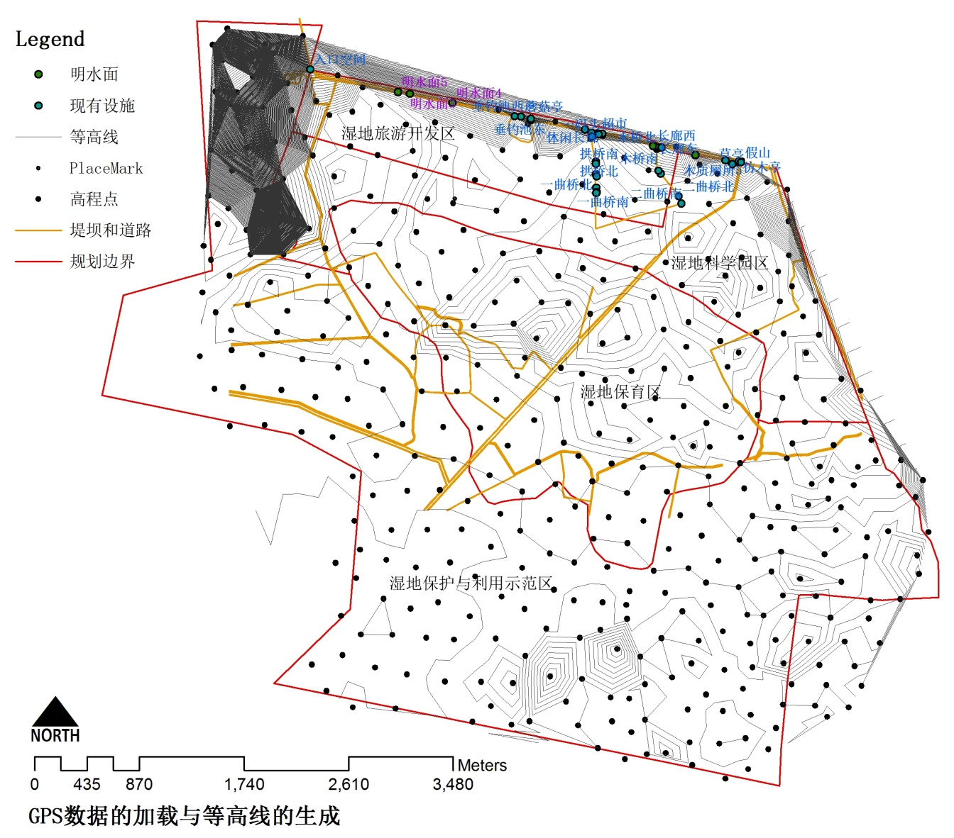而为进一步的设计提供依据和位置的参考。

图6-1 GPS定位数据与高程点数据的加载

Fig6-1 Load GPS positioning data and elevation point data

## 6.2.2当地气候条件的数据分析

一方面能够通过气象条件的分析确定规划区域气候的特点，另外可以确定对建筑设计有影响的基本影响条，例如基于太阳辐射强度最佳朝向的计算图6-2，以及使用焓湿图热环境分析被动式太阳能采暖、高热能材料、高热容+夜间通风、自然通风、直接蒸发降温、间接蒸发降温等情况获得建筑设计适合的热环境策略，为进一步的设计提供定量的数据支持。

## H:\01-DIssERTATIONPhase03\01-NaturalElement\计算机辅助设计技术：富锦国家湿地公园景观规划设计方法探讨300dpi\富锦文章图片1\10.jpg6.2.3调整地形、控制水深营建丰富的生物环境

图6-2 最佳朝向分析

Fig6-2 Optimum orientation

通过对地形与水位的控制调整生境环境，并需要结合鸟类栖息的特点，进行等高线调整设计，同时保证土方的平衡就地消化减少运输距离。

高程与水深控制：

闸口底水位：60.88

常水位：60.88+2.6=63.48

最高水位：60.88+3.2=64.08

表6-3 绝对标高与相对水深

Tab.6-3 Absolute and relative depth elevation

现状地形高程与水位关系相对比较单一，限制了植物生长的生境条件，在地形恢复与重塑的过程中图6-3，增加过度层的生境区域，扩大水深0m-0.3m-0.5m-1m的生境范围，为植物的生长提供必要的生境条件。而生态岛的设计，是为湿地鸟类提供栖息的有利场所，设计的过程中主要满足以下几个条件：

1-距人为活动区域一定距离，根据活动影响程度，赋予不同距离值。

2-距离明水面有450m飞翔距离。

3-生态岛具有一定的陆地生境，并依据水深程度的不同，设置有多个梯度，丰富生境，提供不同生境需求。

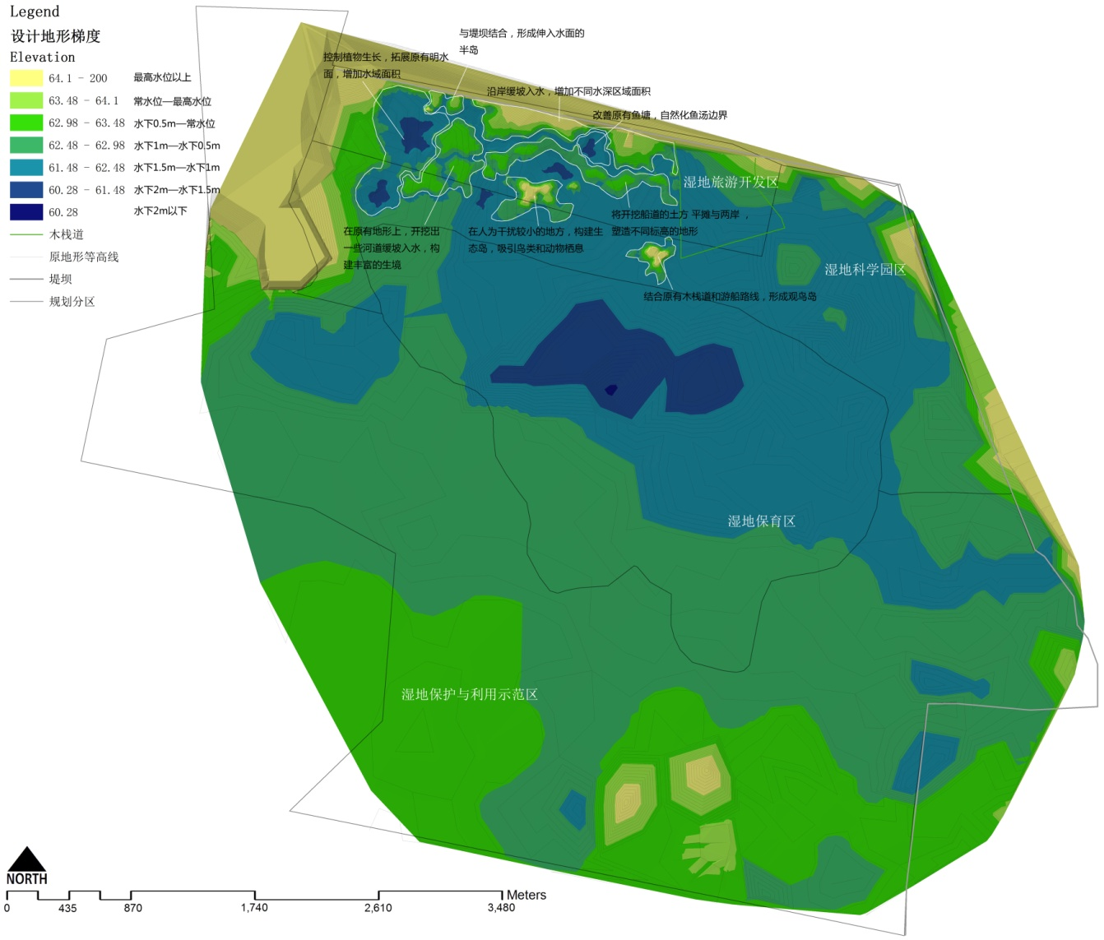4-控制0.0m-0.5m潜水区域的逃生路径

图6-3 地形调整

Fig6-3 Terrain adjustment

## 6.2.4建筑的参数化设计策略

参数化设计的方法可以扩展到区域的层面上，针对本例研究，在区域的计算机辅助设计的方法上更多的采取地理信息技术手段，从地理信息数据管理分析的层面辅助生境的改善。在地块设计层面则较多的采取参数化的方法辅助建筑设计如图6-4并结合生态分析确定建筑的朝向和分析不同材料对室内热环境的影响以及开窗比例的优化。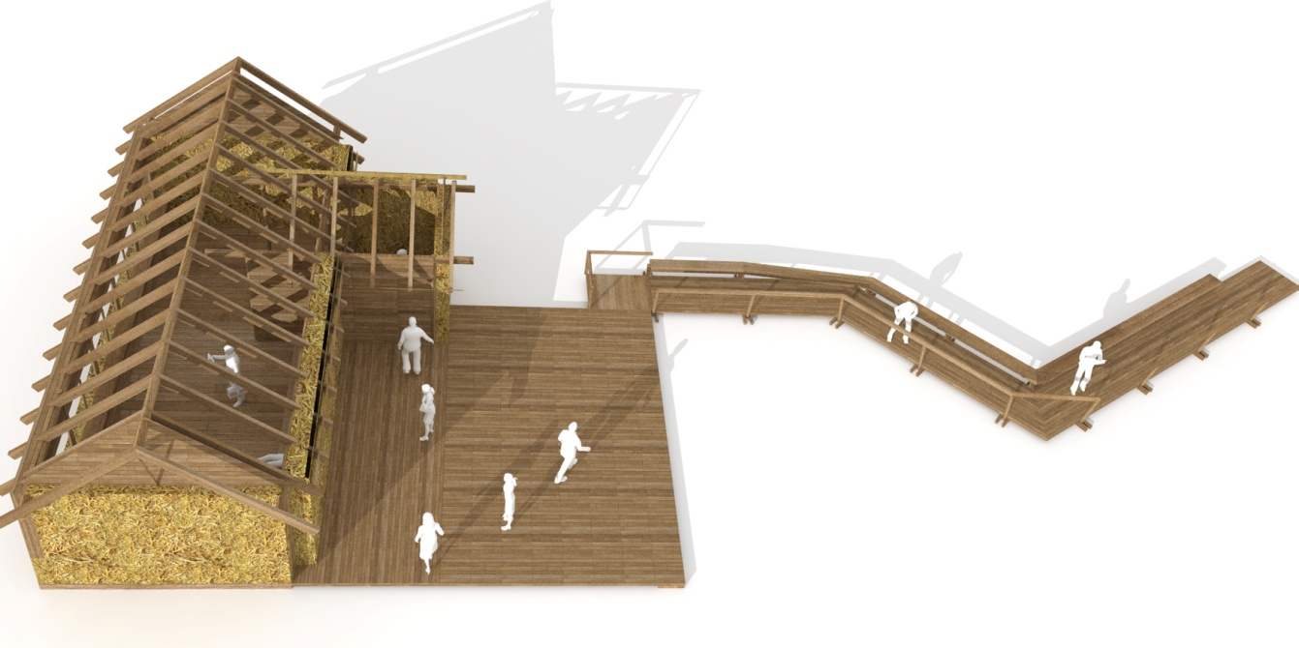

图6-4 建筑设计

Fig6-4 Architecture design

## 6.2.5施工过程中设计的调整与恢复中的湿地

设计本身就是一个过程，只有到施工完成时才算完成设计的基本流程。在施工过程中会碰到设计之初未曾预料的很多事情。例如对于湿地的施工施工时间在冬季3，4月间，可以避免夏季淤泥不宜施工的困难，但是因为冬季水体结冰，也一定程度上增大了施工的难度，所以在原有设计基础之上，将重点放置在明水面的拓展和船道的开挖上，并将土方就近平摊处理。

在寒冷的东北，冬季在冰层上放样也并不容易，放线处理是采用GPS定位的方式，在设计区域定位，用铁钎子绑住带有颜色的旗子，然后使用推土机沿旗子的方向铲出设计的控制等高线，等高线的控制主要为常水位线和芦苇生长控制线，减小施工的难度并控制水生植物生长的环境

富锦国家湿地公园于2005年推毁围堰，实施关闸憋水工程，退耕还湿逐步恢复自然湿地的生态系统，在2008年建立了湿地公园，进一步加强湿地的保护减少人类活动对自然湿地的干预，2009年晋升为国家级的湿地公园成为国家3A级旅游景区，并按照国家湿地公园标准实施了二期工程建设，对自然景观、人文景观、附属设施进行了系统的补充和完善。但是园区内植物群落单一，鸟类仅骨顶鸡、须浮鸥、凤头等十余种，以拓展多种湿地生境类型丰富生物多样性，为鸟类营造理想的栖息、繁殖环境，实施“生态保护恢复区”的建设，工程实施后的湿地公园水深较之前深浅不一，12个若隐若现的小岛连接在一起的，当天气转暖，冰雪融化，候鸟迁徙，富锦国家湿地公园成为鸟儿栖息的场所。

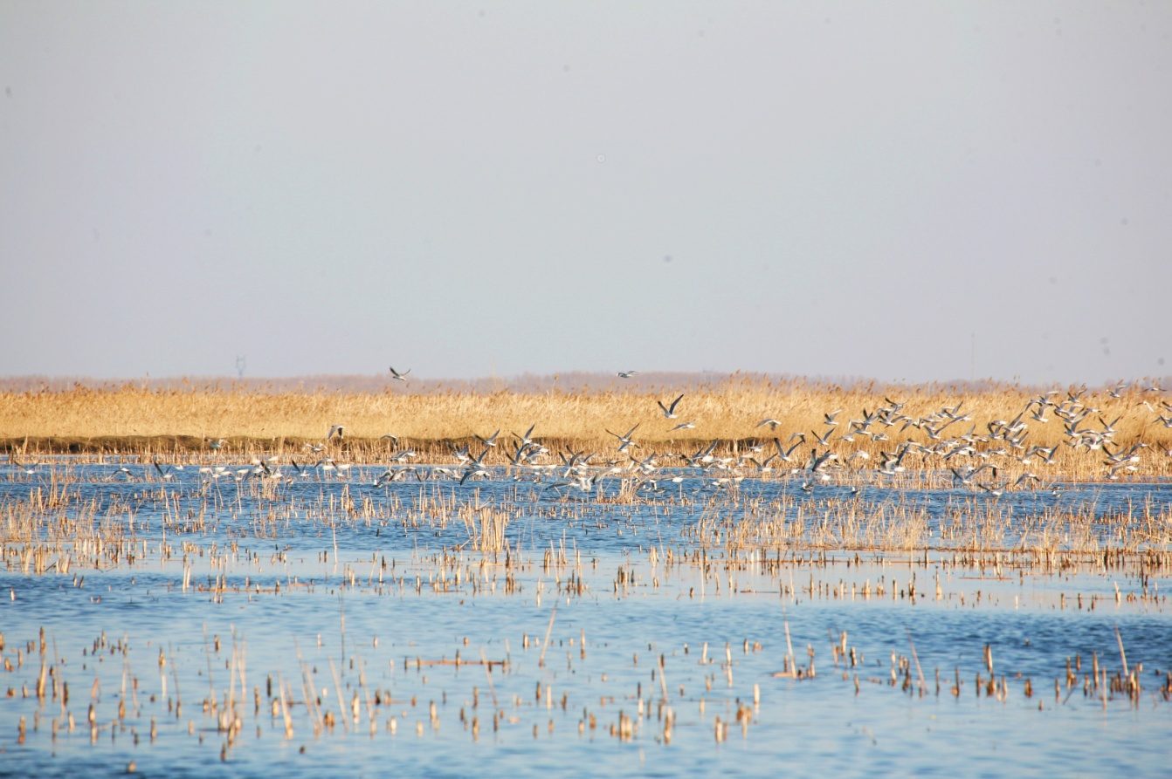湿地水深变化控制的方式，有利于不同植物群落的生长和不同种类的鸟类栖息，经过近半年的观察记录，芦苇、狭叶慈姑等数量增加，鸟类在数量上大幅度增加，种类增加大约十余种，观察到的有丹顶鹤6只，白枕鹤2只，斑嘴鸭、花脸鸭、红嘴鸥、黑翅长脚鹬等。往年监测到白额雁、鸿雁等只在此迁徙不做停留，而今年十月中旬上千只不同种类的雁在园区停栖。湿地恢复的目的是恢复湿地的动态平衡阻止其退化，虽然短时间监测有相当大程度上的改观，但是湿地生态系统的恢复是一个漫长的过程，尤其植被需要一个长时间的过程图6-5。

图6-5 恢复中的湿地

Fig6-5 Restoration of wetlands

复合的计算机辅助设计策略有助于改善传统设计方式，将传统的设计方式更多的转移到计算机辅助设计以协助分析研究规划与设计。对于富锦国家湿地公园基于复合的计算机辅助设计策略的规划与设计研究中，计算机辅助设计的方法不仅是在规划过程中辅助分析与基于数据的管理和制图，在开始规划设计时就已经可以依据目前计算机辅助设计的内容，根据规划设计的目的采取适合的策略，这种依据计算机能够辅助的方向梳理提供的分析策略是基于传统规划设计研究的内容并同时提供分析的具体方法，这也是基于计算机辅助设计的优势。

# 第二部分

# 第七章 设计技术的解决途径

异型和看起来极其复杂的建造之所以能够实现，是因为有技术的支撑，其中包括设计的技术和建造的技术。在惊呼“它是怎么建成的”感叹中，更多的设计者们就已经开始思考具体实现的方法。“科技是第一生产力”的论断永远不会过时，我们可以以“一气运化，依气成象”体悟设计所达到的境界，具体的实操则需要技术的支撑，尤其计算机辅助设计技术。可以把“纸笔尺规”、“烫样”视为设计技术支撑的最初手段，然而科学技术的发展必然会带来设计技术的革命，智能化与对设计过程深入的把控能力，让复杂设计的实现得以可行，技术的支撑贯穿于整个设计流程，从概念构思、虚拟构建到实际建造，设计的技术成为支撑整个体系的核心。

## 7.1 概念设计与虚拟构建的技术支撑方式

## 7.1.1逻辑构建过程

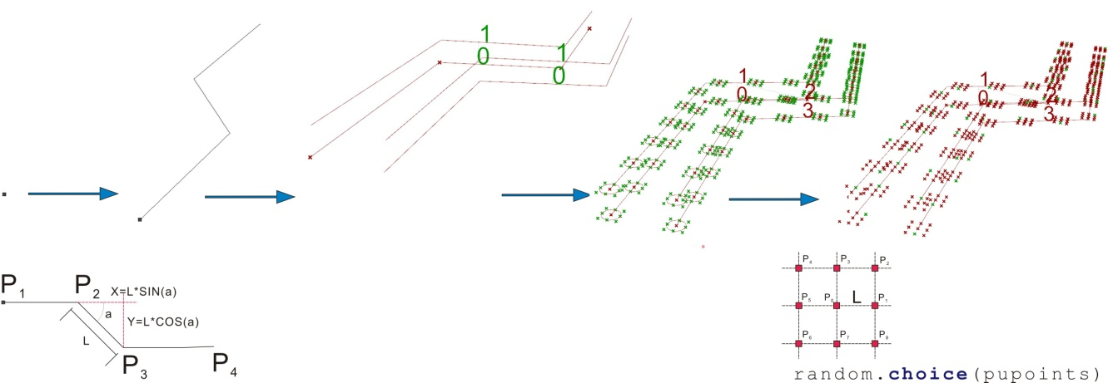技术很重要，但是永远无法替代“想法”，只是在于技术的应用影响了思考的方式，在纯粹的形象思维基础上融合了逻辑构建的部分，这与英国结构师塞西尔·巴尔蒙德（Cecil Balmond）在《异规（Informal） 》一书中阐述的思想相一致。例如景观的基本元素一个长条桌凳的设计，首先必然是基于功能使用上的考虑，一个合乎尺度纯粹的长方体可以看作桌凳，一个观景台阶、布景置石或者足够结实的栏杆都可以复合有桌凳的使用功能，只要能够提供于使用者依靠或者坐下来休息的功能；又或者从人体工程学上考虑，哪种形式使用起来更加的舒适。例如如图7-1概念过程则包含了一个逻辑构建过程的设计思路，其核心概念是每一个节点得变化，来自于为其所设定九个点中随机的一个，从而产生了丰富变化的形式图7-2，并能够获得在同一逻辑下无数变化的结果。这种具有逻辑关系的数理思维不仅仅是很“数学”的设计形式，毕竟世间万物甚至不曾出现的形态都可以在计算机中用数学方式来模拟，因此在一定程度上，尤其以Python等编程语言实现模拟自然的置石布局设计是合乎于数理逻辑关系的。

图7-1 几何构建逻辑

Fig7-1 Geometric build logic

设计的过程与技术构建的过程并不是分开的。现在往往有这样一种错误的认知，头脑中的概念想法才是设计，事实上真正设计的开始是设计整个推导的过程，直至施工建造，想法只是设计的源头。大部分设计师在开始设计的时候是一种直接的关照，可谓“观物取象”，犹如学画“学画者以一株花置深坑中，临其上而瞰之，则花之四面得矣。学画竹者，取一只竹，因月夜照其影于素壁之上，则竹之真形出矣。学画山水者何以异此？盖身即山川而取之，则山水之意度见矣”[[3]](#footnote-3)，其“山水之意度”就是以自然山水作为直接的观察对象。这种绘画创作的方法与设计的方法如出一辙，尤其在设计满足了功能、生态等要求前提下，设计的艺术性成为区分设计水平高低的关键。上述设计方法的描述是从广义概念的角度入手，可以扩展为具有指导意义的设计方法论，这与基于编程的逻辑构建的过程并不矛盾，是设计方法的具体深入与过程的体现。

只有在编程辅助设计下才会包含逻辑构建过程吗？一般逻辑构建更多强调的是几何构建逻辑，即形式间的推衍关系，但是并不仅如此，任何基于分析设计过程的思考逻辑只要能通过语言编程方式表达的都可以归为逻辑构建过程。逻辑构建本身就是设计创作活动，在没有计算机之前，只是使用纸笔来完成整个过程，“现在计算机为我们打开了大门，它赋予我们前所未有的自由去探索，其结果是令人迷惑并改变思维，且万物皆可”[[4]](#footnote-4)。计算机将这个过程变得更加强大，可以拓展到更多的形式领域的逻辑过程构建，并实时的反馈逻辑构建过程每一步所产生的形式结果。并且在计算机强大计算能力的帮助下，将更多的数学知识与逻辑纳入到了设计创作的过程中，例如由于随机数算法的实现，可以由此来设计更多变化不定的形式，由于布尔值的存在，可以判断某一项分析的结果，并排除不符合要求的项。这个逻辑构建不仅是设计形式本身，更扩大到了分析几何领域，例如协助分析符合光照系数区域的部分，并提出设计开窗调整方案以及计算最短路径等。

设计的逻辑构建过程往往与参数化下虚拟模型的构建过程相一致。在讨论设计的逻辑构建过程，尤其几何构建逻辑时会遭到质疑，即这个所谓的逻辑构建过程不就是计算机三维模型的搭建过程吗？使用手工模型或者传统的计算机模型建构技术同样可以作到。不过这个质疑仅仅是从建造的结果来证实，即既然可以获得一样的结果，就可以忽略过程。实际上设计过程的变化才是逻辑构建过程的根本，不可否认的是参数化或者智能化的方法有意识的强调了这样逻辑构建的一个过程，并呈现出严格的几何逻辑构建关系，同时达到同一个形式目的的逻辑构建过程并不唯一。逻辑构建过程实际上是被有意识强调了的一种设计方法，绘画肖像时可以从整体轮廓出发，或者可以从局部五官出发，但是逻辑构建过程更强调的是整体结构的把握，再到细部变化的有机过程，而设计想法的跳跃性是不会与这个过程相冲突，这个逻辑构建过程也是在不断的跳跃中完善起来，本身就是对设计灵感的触发。设计调整最后的结果之前反反复复不断调整的过程是不应该、不能被忽视。

由程序语言实现的逻辑构建过程本身就是一种设计方法，也许很多设计师，尤其一直以传统方式从事设计的并不认同这种观点，正如上文所述，一直在强调的逻辑构建过程，用传统设计的方法一样可以作到，用逻辑构建的过程建立传统的设计意义又何在？是不是多此一举？也许大部分人并没有意识到传统计算机辅助制图的局限性，并将这种局限性认为是一种一直被忽略的存在。有限、僵硬的制图方式必然不能对设计本身产生影响，仅仅沦为制图的工具。伴随计算机发展起来的是编程语言，事实上每一个人都应该学会编程，编程是最具创造力的智力活动，从Windows, Apple到Linux的操作系统，从AutoDesk,3DMax到Grasshopper的三维建模工具的背后都是代码即编程语言，使用编程语言来从事设计活动就是一种设计的创造性，因为这个过程不再是纯粹对几个命令的操作，而是将设计以程序语言的方式构建逻辑过程，也许试图使用各类函数获得某种规律的变化形式，或者使用进化计算的方法拟合出合理的结构形式，又者或者控制弹性系数确定某种动力学的运动形态。逻辑构建过程是由程序语言或者节点式程序语言编写的，逻辑构建过程是为设计服务并受其影响，由程序语言实现的逻辑构建过程本身就是一种设计方法，三者之间互相影响。

## 7.1.2数据才是逻辑构建过程的根本

编写的过程就是逻辑构建的过程,逻辑构建的根本是数据处理,如果说程序语言实现的逻辑构建过程本身就是一种设计方法,那么对于数据的关注就是实现这种设计方法的核心。数据的概念是在逻辑构建的过程中体现出来的，所实现的设计结果体现了这种逻辑构建关系和所包含的数据处理过程。不能够仅将这个设计结果视为单纯的形式表达，以及某种功能与生态的体现，透过表面所看到的应该是实现这种结果已经蕴含的逻辑关系和数据处理，这仍然是将设计作为过程的设计方法的体现。所有节点随机选择九个点中一个的节点式程序方法能够清晰的看到前后数据的变化，这个过程可以使用节点可视化编程语言也可以使用纯粹编程语言例如Python。不管是使用节点式的编程处理方式，还是纯粹的语言编程，这个过程都已包括两个方面主要的表达，一个是数据处理操作，另一个是语言逻辑与设计逻辑的辩证关系，但是它们的最终目的仍然是形式，只是在对形式（包括设计几何形式和分析几何形式）的关注上，已经不再是纯粹形式本身，而是以一种数据操作的方法，逻辑关系构建的模式去推导形式关系。这个对形式根本控制的方法就已经拓展了设计无限的可能性，或者说数据才是逻辑构建的根本。

数据处理是智能化与一般传统虚拟模型构建区别的本质。计算机辅助设计，尤其三维模型构建方面，一般的策略是头脑中的概念使用计算机辅助以直接的关照方式实现。这种直接的辅助推敲的方法能够最快的将设计的概念以及不断调整的过程以虚拟的方式直观的表达出来。这种辅助设计的方法对设计的推动起到了积极的作用，尤其在控制三维空间各个视点上形式的可行性与艺术性上，这也是逻辑构建过程的基础，然而，形式推敲的过程并不能够等于逻辑构建过程，两者之间本质的区别就是，是否关注了形式下的数据处理与逻辑关系的构建。一般形式推敲的直接观照即使潜意识的具有了某种几何构建的逻辑关系，但是这个过程是未被强调的，更不具有数据的逻辑关系，不具有动态的数据管理方式，或者可以比喻为不具有“大数据”时代的特点，设备间或不同平台间不能够共享数据，例如APP中个人记帐功能的平台应该可以与网银个人信息实现数据的共享，台式机中Opera浏览器的书签和历史纪录应该与移动设备中的Opera实现数据的同步，那么设计逻辑过程的构建中对数据的处理就是实现了数据的可操作性，并扩大数据的使用范围，非静态的“大数据”的处理模式，将设计的过程多样化。  
 对数据的操控实现了设计过程对技术本身的操控。设计师是处理设计，风景园林师就是做园林设计，提供给设计师使用计算机辅助设计平台的开发是程序员工程师的事，因此两者之间除了提供与使用的关系外，就剩下想当然的鸿沟。甚至在设计企业招聘时出现了招聘参数化设计师的职位，工作的性质不再是设计而是为设计服务的程序编写，将传统方式设计与智能化设计方式完全割裂的看待，并将逻辑构建过程视为“设计”的附属是对设计技术最大的误读。科技改变设计并能够实现设计方法的进步是要求设计师本身具备程序编写的能力。因此，逻辑构建过程就是设计方法本身是不能够完全由工程师来替代，这就要求设计知识体系架构的调整，即设计师除了能够解决一般设计问题外，需要能够根据设计的目的编写实现设计目的的程序。本例长条桌凳的设计整个过程的程序编写需要由设计师本人来完成。毕竟设计不仅是形式的问题，过程中工程实现的问题，以及各类必要的分析和数据的提供，每个问题都会因为设计内容的差异而千变万化，解决这些问题最好的方式不是等待工程师开发相关的程序，而是设计师本人就能够完成这个过程，所需要增加的技能就是编写程序、改变设计的态度。

## 7.2 从虚拟构建到实际建造

## 7.2.1逻辑构建的可控制因素

参数化就是可以自由调控形式的有机整体，影响形式的因素则由逻辑构建过程来控制。本例构建的过程，可以实时的控制长条桌凳的长度、宽度、高度和转折角度，以及无数种九选一随机选择参数控制。这个调控的过程仅是对参数的调整，并实时的反馈所有形态的变化，例如长度的变化，分割数量的变化所带来相应形式的变化，以利于形式的推敲，这个变化比“直接的观照”更加智能化的一种方式，因为逻辑构建有机一体化的方式，让在同一逻辑控制下的形势变化更加的直接，当然可以将这个变化视为推敲过程更加便捷的方式，也可以视为某一种逻辑形式的程序开发，但是更重要的是这个过程就是设计方法本身，不应该脱离来看待，因为参数控制的方法直接影响着形式的变化。同时不能够简单的将参数的调控等同于模型的推拉，在最初一般的设计中并没有分离开各个单元之间的空隙，在设计调控的过程中将代表各个单元块的数据分离并移动，增加单元间3-5cm的缝隙如图7-2。这是一种便捷的形式调控的方法，并能够提供参数来控制这个逻辑构建关系，从而获得更大的自由度，例如更加便捷的推敲缝隙在不同尺度下形式变化的关系，这是使用直接的构建方式不能够轻易达到的结果。

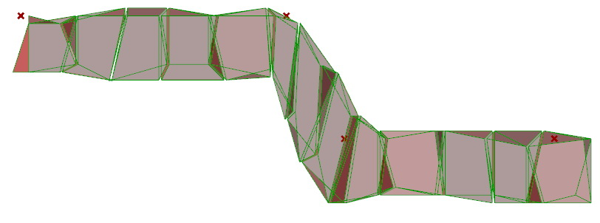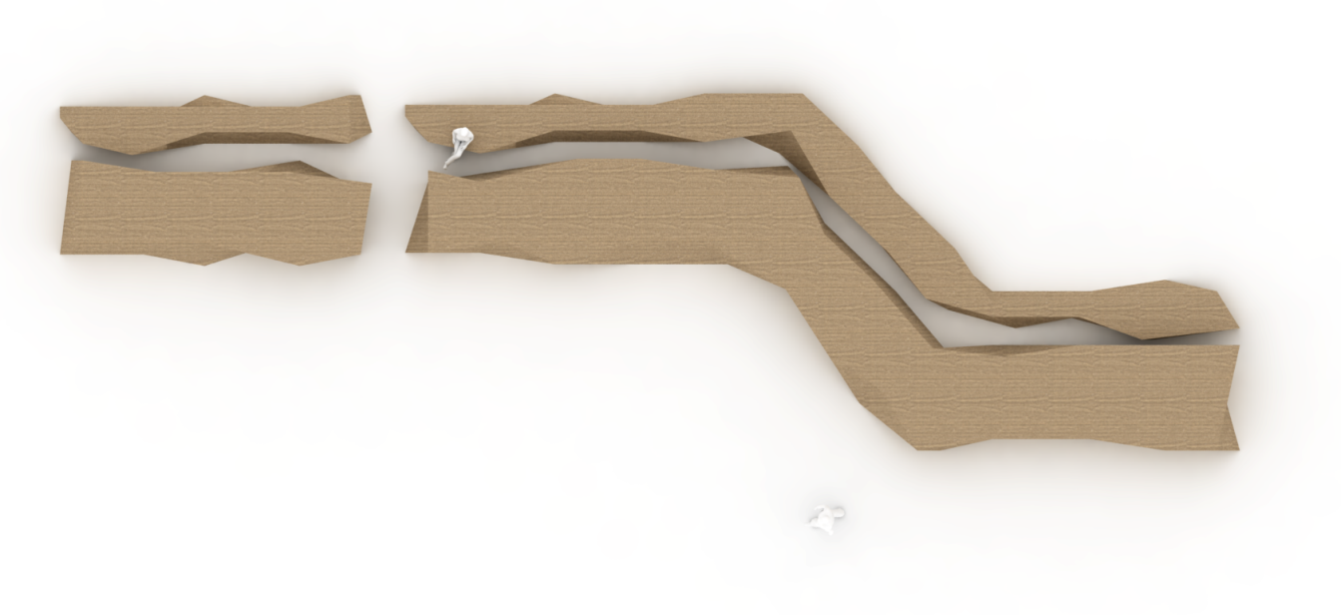 同一构建逻辑下形式的变化，并拓展形式的多样性。不同结果都是在同一逻辑构建下产生的不同结果，也可以对逻辑结构适当调整获得逻辑构建方法类似而功能使用不同的形式结果。逻辑构建的方法可以延伸设计师未曾涉及形式的存在，其根本就是对设计过程的逻辑构建以此扩展无数可能的形式。这是数理逻辑的具体表现，完全不同于一般计算机辅助模型的建立。长条桌凳图7-3桌部分与凳部分是使用了同一个逻辑构建关系，只是尺度上和随机数组的种子值进行了调整。这种同一构建逻辑形式的变化也更加适合传统古建筑的构建，在各类尺度以斗口尺寸为参考，各构件间谨密的建构关系，都突出显示了以参数构建的可行性。设计的过程在某种条件下就是逻辑构建的过程，寻求某种形式的潜在构建规律，并反馈回来推动最初形式的演变，获得更进一步的形式推敲，并再次调整逻辑构建关系不断往复的过程。在某些时候对这个逻辑构建关系所产生的形式并不满意时，那么就需要重新构思，可能不得不撇弃之前的逻辑构建，毕竟追求设计的完美才是设计的本质。

图7-2 单元体间存在的缝隙

Fig7-2 A gap exists between cell body

图7-3 长条桌凳

Fig7-3 Table and Bench

## 7.2.2数据控制下的建造技术

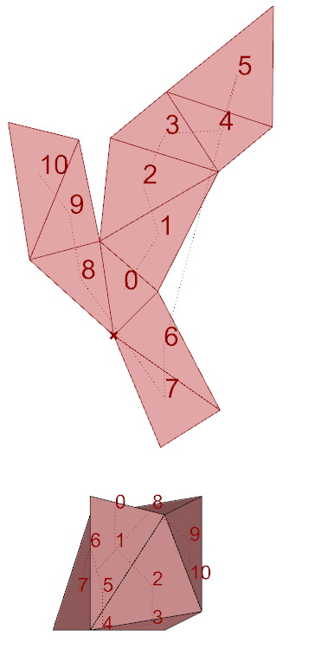三维数控技术是实现复杂形体建造的最佳途径，基于智能化的设计策略方法，虽然完全可以更加方便的构建传统的设计形式，但是设计新形式的探索欲望更是无意识的将设计做的很“复杂”，这种“复杂”是相对于传统施工工艺来说的。智能化的设计方式与施工工艺的智能机械化必然是未来发展的趋势，两者之间的配合也会更加的默契。但是在设计智能化超越施工工艺时，这种设计就会变得很“复杂”，尤其在目前的二线城市，如果实现某一个特别的创意，需要找到不一样的处理方法。最初构思的材料选择为合成木材，但是整体加工的方式加大了成片的费用，选择磨具浇注混凝土的方式也许是不错的选择。这就需要对每一个单元建造模具，目前最容易的加工方式是二维的，即裁切平面化的金属或者木材搭建模具。把每一个单元异型体展平在二维的平面上，一般处理的方法是拆解每一个平面手工移动摊平，这样一个纯粹人工处理的过程，即花费时间，又乏味，如果处理更加复杂的形体，甚至难以实现。当然可以由专业的程序员协助开发相关的处理程序使用，而将这个虚拟构建到实际建造需要处理问题撇出去，但是作为逻辑构建过程的设计方法，这些问题的处理就应该是设计者在设计过程中所应具备的能力。

图7-4 展平

Fig7-4 Flatten

最初使用程序编写的结果，虽然将所有的平面更加方便的展平，并增加了自动标注索引和尺寸的功能，但是单元的各个平面并没有互相契合。如果能够获得类似折纸、包装盒一样展平的结果图7-4，必然会为加工带来更大的方便。对于这个程序的节点式的编写方式在目前还是不容易实现，因此借助Python纯粹语言的方式编写，代码如下：

**import** rhinoscriptsyntax **as** rs

mesh2=mesh2

LocationPoint=LocationPoint

**def flatten**(mesh1,LocationPoint):

meshes=mesh1

xymeshes=[]

**for** i **in range**(**len**(meshes)):

**if** i ==0:

locationpoint=LocationPoint

locationpoint=rs.**PointAdd**(LocationPoint**,**(0,0,0))

tpa=[locationpoint[0],locationpoint[1],locationpoint[2]]

meshes=mesh1

refplane=rs.**WorldXYPlane**()

omesh=meshes[0]

op1=[rs.**MeshVertices**(omesh)[0],rs.**MeshVertices**(omesh)[1],\

rs.**MeshVertices**(omesh)[2]]

tpa=[locationpoint[0],locationpoint[1],locationpoint[2]]

tpb=[locationpoint[0]+1,locationpoint[1]+1,locationpoint[2]]

tpc=[locationpoint[0]+1,locationpoint[1]+2,locationpoint[2]]

tp2=[tpa,tpb,tpc]

tmesh=rs.**OrientObject**(omesh,op1,tp2,1)

xymeshes.**append**(tmesh)

**else**:

vertices2=rs.**MeshVertices**(meshes[i])

vertices1=rs.**MeshVertices**(meshes[i-1])

vertices2lst=[]

vertices1lst=[]

**for** q **in** vertices2:

vertices2lst.**append**([q[0],q[1],q[2]])

**for** p **in** vertices1:

vertices1lst.**append**([p[0],p[1],p[2]])

ver=[m **for** m **in** vertices1lst **for** n **in** vertices2lst **if** m==n]

a=ver[0]

b=ver[1]

indexa=vertices1lst.**index**(a)

indexb=vertices1lst.**index**(b)

cref=[m **for** m **in** vertices1lst **if** m **not in** ver][0]

cv=[m **for** m **in** vertices2lst **if** m **not in** ver][0]

refvertice=rs.**MeshVertices**(xymeshes[i-1])

refvertices=[]

**for** x **in** refvertice:

refvertices.**append**([x[0],x[1],x[2]])

indexc=[c **for** c **in range**(0,3) **if** c !=indexa **and** c!=indexb]

refverticespoint=rs.**MirrorObject**(rs.**AddPoint**(refvertices[indexc[0]]),refvertices[indexa],refvertices[indexb])

mirrorpoint=[rs.**PointCoordinates**(refverticespoint)]

**for** z **in** mirrorpoint:

mirrorpoint=[z[0],z[1],z[2]]

xymesh=rs.**OrientObject**(meshes[i],[a,b,cv],[refvertices[indexa],refvertices[indexb],mirrorpoint],1)

xymeshes.**append**(xymesh)

return xymeshes

c=**flatten**(mesh1,LocationPoint)

**del** c[-1]

g=**flatten**(mesh2,LocationPoint)

**del** g[0]

h=**flatten**(mesh3,LocationPoint)

**del** h[0]

xyflatten=c+g+h

joinm=rs.**JoinMeshes**(xyflatten)

nakedpl=rs.**MeshOutline**(xyflatten)

nakedpl=rs.**ExplodeCurves**(nakedpl)

nl=nakedpl

NakedPL=nl

这个过程是一个半自动化的过程，需要指定展平的顺序，程序的关键是定义了一个核心的函数Flatten()，并使用循环语句分别作为待展平平面在二维平面上对位上一个平面。在从设计到具体的建造模拟，从始至终都是以逻辑构建的过程作为设计的方法，并以数据处理为根本得以实现。

## 7.2.3建造技术的优化

上文已经阐述了逻辑构建过程的根本是数据，因此看起来任何设计过程中遇到的问题都可以在对数据基本处理的模式下得以很好的解决。本例已经跟进到了展平的单元阶段，这时可能会遇到这样一个问题，用于基本模具加工的板材均为矩形，但是对应于每一个展平的单元体而言哪一个尺寸才是最小裁切尺寸，从而有利于最少的浪费材料，节约成本。获得这样一个计算程序在数据处理、逻辑构建的设计方法上，会轻而易举的得以解决。首先找到外接平面的矩形，对展平的单元平面旋转会获得外接矩形不同的变化，计算外接矩形的面积，使用进化计算的方法找到面积为最小时的外接矩形，从而将问题化解。

在各类项目实际的建造过程中，必然会遇到这样那样的问题，例如标注索引，计算单元体的体积等，一般都能以数据处理的方法得以很好的解决。这种实现的方法仍然是不能够简单等同于传统静态的计算方法，虽然能够达到同样的一个结果，但是设计方法的选择，设计过程中逻辑构建过程的实现，从根本上改变了传统做设计的观念，因此基于编程的智能化逻辑构建过程作为设计技术的解决途径，已经不仅仅是技术本身的革命，实际上是提出了一种新的，让设计者更具有创造性的设计方法，这种设计方法能够给予设计者更大的发挥空间和解决问题的能力。

# 第八章 形式模块的逻辑构建

智能化逻辑构建过程能够让设计师参与建立适合的辅助设计的体验，这里的设计体验是指计算机辅助设计智能化方法的建立。因为“术业有专攻”，因此对于现有计算机辅助设计平台所提供的设计方式则是一种“逆来顺受”无条件的接受，骨子里的观念是软件平台的开发改变不是设计师应该做的事情，只需要找本教材好好的地掌握，能够辅助设计就可以，从来没有思考过，这样的一个辅助设计的平台真的能够很好辅助设计吗？即使意识到这样的一个问题，恐怕也无能为力去解决。另外一个将设计仅单纯的看作设计根深蒂固的想法和认为“天人合一”的设计思想才是高尚的，建立模型的技术活动被无视的谬误，让“科技是第一生产力”的魔法在设计行业失效。

基于编程的逻辑构建过程涉及各类模型构建问题，施工建造问题的解决策略，例如北京凤凰国际传媒中心不规则的构型更适合于在参数智能化的平台下得以建造实现，如果没有科学技术的支持，这也许只能成为图纸上的一个概念。不仅如此，逻辑构建过程本身就让设计师参与到了一个更接近于计算机核心程序的层面上来，这已经不仅是对某一个命令的操作，而是一个可以协助“二次开发”的平台，并将构建设计体验的过程作为设计必要的一部分。

## 8.1参数智能化设计策略下实践项目概述

任何类型的设计都可以在智能化逻辑构建的设计方式上实现对设计方法本身的再创造。因此所研究的实际建设案例仅是众多设计类型中的一种，是不应该受到此案例的约束，同时对于设计方法本身的创造过程也不是唯一的。根据设计者对于场地得理解应会采取不同的设计方法再创造的过程。参数智能化逻辑构建设计方法不仅是对设计形态的构建，更是能够辅助改善、创造设计方法本身的方式。

研究的案例是一个学校改造的项目，2012年9月开始着手设计，项目位于山东聊城职业技术学院，改造的区域为学校中轴与银杏林部分如图8-1。由于学校中轴南门受到阿尔卡迪亚正在建设居住楼全的影响，学校内部空间感受受到压迫，不利于学校《礼学·学记第十八》所说“故君子之于学也，藏焉修焉，息焉游焉”寻求幽静学习环境的基本要求。在环境改善上采取了地形营造的方式，减弱 “俗世”对学校自然环境的负面影响，同时改善银杏林区域规则的种植方式，营造“自山前而窥山后，谓之深远” 之意的山林意境，两个区域空间营造上一个主为观，一个主为游如图。设计本质上更加强调“精而造疏，简而意足”的主张，表现得是宋代文人写意山水园简、疏、雅、野的风格特征，去繁缛，拒装饰，更多侧重于营造意境美的倾向。例如《洛阳名园记》中记述的环溪“园中树，松桧花朩，千株皆品，别种列除，其中为岛坞，使可张幄次，各待其盛而赏之”。

## E:\GH02052013VideoClass\LAPDImages\l001.jpg8.2 改善地形设计的体验

图8-1 设计区域

Fig8-1 Design Area

## 8.2.1概念阶段地形设计方法的逻辑构建

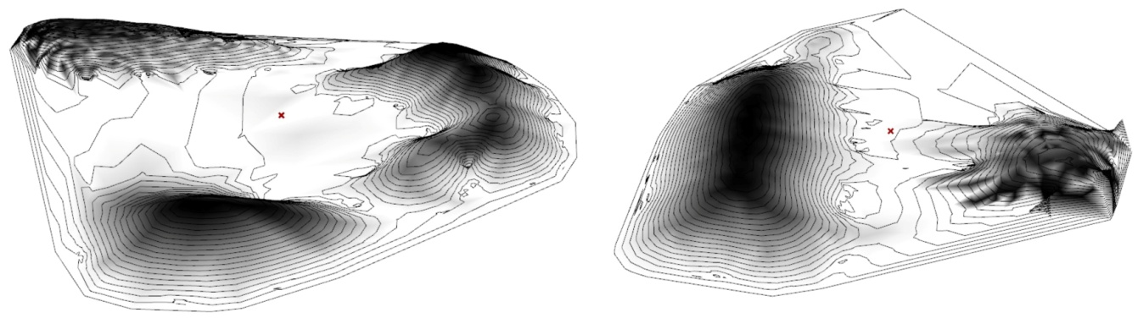中轴区域地形的设计采取了中国传统“一池三山“的理念，但是概念阶段在具体形式的推敲上则尝试放弃传统手工推敲的方法，试图借助于逻辑构建过程的方法获得更多可调得形式结果，间接的通过逻辑构建的方式创造出一些可以用于未来方案发展的原型。建立这样一个逻辑的方法并不唯一，例如可以采取控制地形基本轮廓线的方式产生相应的结果，也可以通过动力学运动的方式获得，这里通过增加控制点的方法构建一种地形衍生的逻辑，如图8-2为在同一逻辑下产生的不同结果，图中的点为最初控制的参数条件，这个程序的核心在于控制点变形球的拟合程度，调整参数控制山体融合的程度，另外因为高度控制的参数可以在虚拟模型中协助推敲不同高度在空间场合中的体量关系如图8-3分别为2m、3.5m、5m主峰不同高度给予的推敲。因为在参数的控制条件下，地形形式的变化可调节性可以实时控制预先设定的内容，从而能够减少由于方案修正带来的重复性的工作，减少设计时间成本。使设计的工作从过去繁复的重复性的操作中解脱出来，将更多的精力用于设计自身的推敲、研究上，这对于设计工作本身方案不断调整的性质具有更高的适应性。

图8-2 不同初始条件下衍生的不同地形结果

Fig8-2 The terrain design results derived from different initial conditions

使用逻辑构建的设计方法重新诠释了计算机信息化时代设计过程的智能化方式，对于这种方式存在颇多的异议。实际上至少目前不应该将逻辑构建的方法作为传统设计的替代，应将其作为设计领域的一种设计方式会更加适合；更不应该因为异议而放弃这块具有无限发展潜力新的设计方式的发展领域。设计同样需要向科学技术学习不断地发展和充实自己。控制点衍生地形的逻辑作为一种获得地形的方法，在具体形式的创建上仍然需要不断的再进行调整期待获得完美的衍生结果。作为概念阶段的形式探索以及灵感触发的原型，它无疑提供了一种更纯粹的原创。

图8-3 不同高程变化比较

Fig8-3 Comparison of different elevation changes

当一个具有普遍性元素的逻辑构建被广泛应用时，产生了广大设计者所担心的问题，过于依赖的话，它会降低设计师本应具有的艺术主观创造性，而转向更加数理思维的逻辑建构。这样的担忧是必然的，确实会潜在造成这样的一种影响，对于这样的问题需要辩证的解决，不能全盘否定，亦不可全盘接受，新的设计方法应该与传统的方式相结合，依靠尤其未来更加自动化的设计方式仍然需要设计者本人具有的艺术修养来选择和调整。设计的本质仍然是设计本身所要解决场地使用功能的问题和空间艺术性，其衍生的形式可以作为设计灵感的延伸，但不能是全部，主观的艺术审美需要依靠设计师本身的艺术修养，并显示着设计师本人的某种个性。

## E:\GH02052013VideoClass\LAPDImages\l007.jpg8.2.2建立方案阶段辅助地形设计的逻辑构建程序

作为概念阶段灵感触发的地形逻辑构建程序，必须进一步调整，从程序中获取等高线以手工的方式进行调整，将设计包含更多的个人艺术审美，选择具有更多个人主观因素的设计。目前使用智能化的设计方法尚且不易达到如图8-4所示的结果。因为地形的设计很多的形式，从脊线变化到不同坡向缓陡程度，到某些转折的趣味变化，只有在使用最为传统手工调整的方式下才能够获取。但是大部分例如将等高线由二维转化为三维，建立实体可视表面，自动获取不同密度的等高线，并自动标注高程值，甚至要求选择性的获取等高线的高程值都可以通过建立参数逻辑构建程序来处理，这样就可以在等高线设计不断修正调整的情况下，实时地获取最终用于三维推敲的实时效果。更是可以轻而易举的向具有更多信息标注的施工图方向转化。

图8-4 地形设计结果

Fig8-4 Terrain design results

银杏林区域地形的设计完全采取了设计者自主设计的方式建立地形开合转折形式空间的变化，所有其它可以使用程序自己来完成的工作则交与计算机进行处理，大大增加了工作的效率，提高了设计本身的乐趣。辅助设计逻辑构建程序的逻辑结构可以根据设计分析研究目的的不同，采取不同的逻辑结构方式，例如在设计过程中需要实时地观察土方变化的情况，尤其对于追求土方平衡，生态意识要求的条件下可以增加计算前后土方的变化地程序，在不同设计结果下实时跟踪土方变化数据。设计已经不仅再是设计所要解决的问题，也是设计方法本身创造的问题。

## 8.3 改善道路、置石和种植设计的体验

## 8.3.1改善道路的设计体验

中轴区域地形的设计采取了中国传统“一池三山“的理念，但是概念阶段在具体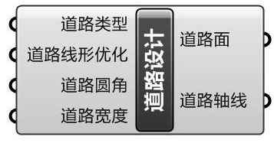形式的推敲上则尝试放弃传统手工推敲的方法，基本的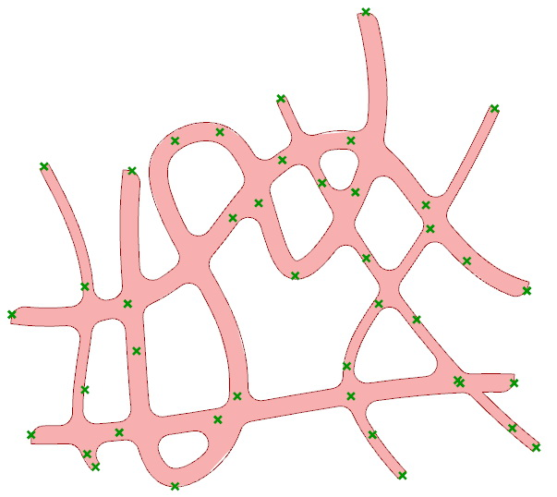道路设计是道路线形与路宽的设计，进而根据具体情况进行调整不同区段的设计以及是否增加人行道和确定材料的选择。风景园林道路设计更多趋向于艺术化的线形，以往计算机辅助设计的体验很少能够根据不同专业的性质量身定做适合的辅助设计的操作模式，毕竟类似于AutoCAD的平台面向的不仅仅是风景园林专业。参数智能化的辅助设计策略，通过逻辑构建来获取根据输入参数自动衍生的道路设计图8-5，将主要精力用于道路本身的设计上来。同时可以使用优化的方法在不影响功能的条件下调整道路线形，使其更加光滑优美，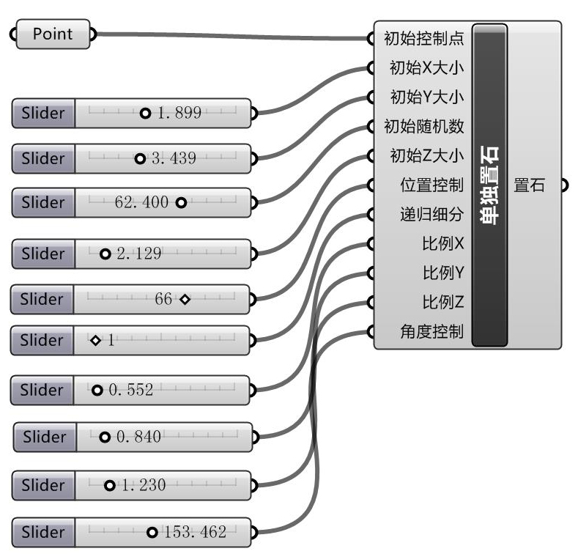克服手工调整的难度。那么在二维空间中来调整道路就可以实时地观察三维道路的变化情况，这为设计的推敲带来极大的便利。输入的初始条件可以根据设计的要求或个人的操作习惯“定制”，例如可以使用点的方式控制如图8-6，可以利用道路中心线的方式控制，可以在不同控制强度下实现道路的设计,同时可以增加更多的影响参数，例如所设计的道路被自动的推出禁止建设的区域内，并拟合出一条可供参考的选线。参数智能化逻辑构建的过程是一个改变设计，发挥更大创造力的方法。

图8-7 单独置石

Fig8-7 Stone Layout Program

图8-5 道路程序

Fig8-5 Road Program

图8-6 点参数控制下的道路

Fig8-6 The road controlled by points parameters

## E:\10212013caDesignProduct\IndesignBooks10242013\“GLA_A”文件夹\Links\l147.jpg8.3.2改善置石的设计体验

本例的山石设计多以置石为主，倾向于横向的列、布。往往能够从《作庭记》中窥探置石艺术的的方法，例如“凡立石，若有逃石，即有追石；若有倾石，即有支石；若有踏石，即有受石；若有仰石，即有俯石；若有立石，即有卧石” 等。

置石自身形式的多样性以

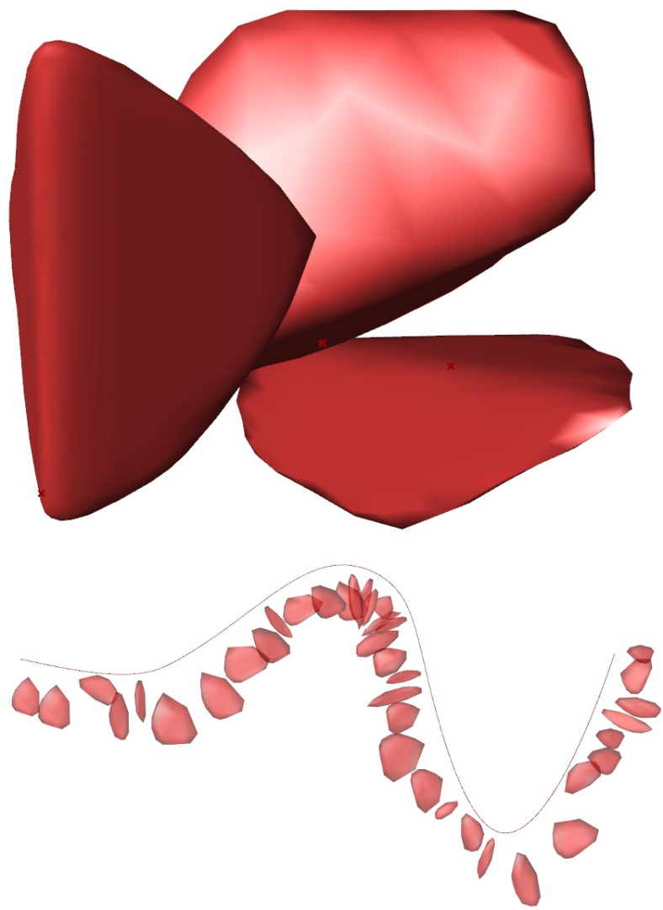及更多强调实际施工过程中的选石和布置，亲临施工现场进行置石的指导是置石能够达到设计要求的关键。在实际布置石之前可以使用枡野俊明[[5]](#footnote-5)的方法手工勾勒设计出每块石的形式，并加以组合。由于石本身多变的特点，进行逻辑构建时，确定了单元石块外接立方体的长、宽、高的参数，以及石块表面柔滑的程度图8-7。在该逻辑构建程序的辅助下石组的建立方式，虽然虚拟模拟石块本身的形态特征具有一定的局限性，但是能够在三维空间中达到辅助推敲的目的。同时可以构建石组控制的参数，确定石组中单元石的数量，以及单元石之间比例尺度位置关系，可以根据构建的逻辑关系衍生出不同布置得方案。虽然这个过程更多强调的是自然衍生的过程，但是石组单元之间的关系参数的构建却是来源于置石艺术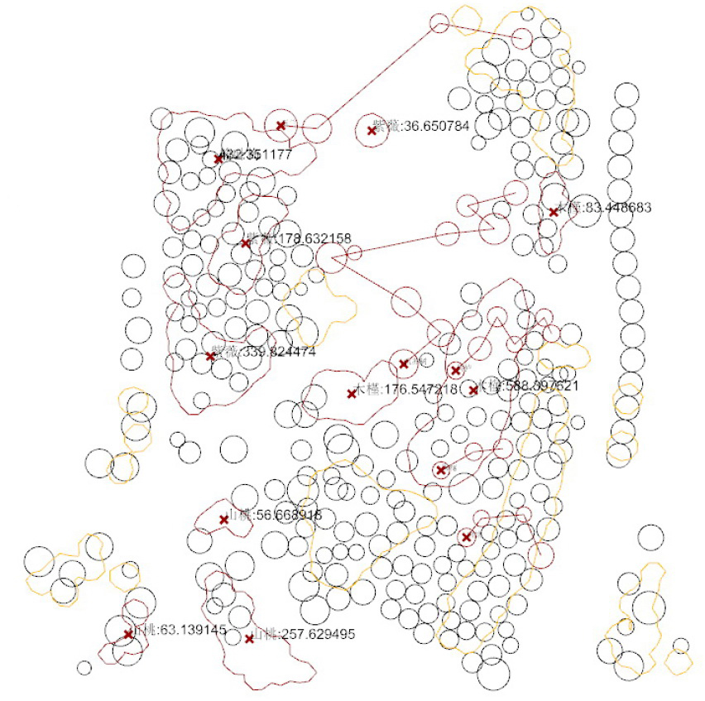本身，并没有改变设计的本质，只是改变了设计方法。汀步逻辑构建图8-8的结果，用于控制的参数包括单元石外接立方体的长、宽、高和单元石之间的宽度以及控制汀步走向的轴线，因此汀步的设计将仅需要确定路径走势即可。虽然实际的建造过程中单元石自身的形式无法在设计之初更好的确定，但是已经能够表现一定的置石方式以指导实际建造图8-9。

图8-8 汀步程序

Fig8-8 Steps Program

图8-9 置石与汀步

Fig8-9 Rock plan and stepping stone

图8-10 辅助种植制图

Fig8-10 Auxiliary planting cartography

## 8.3.3改善种植的设计体验

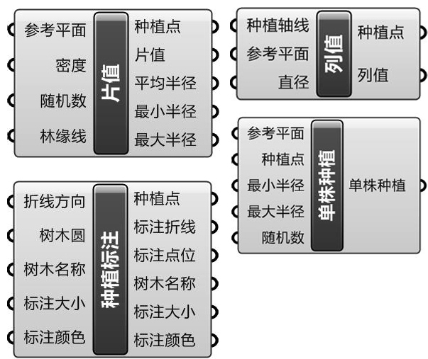种植设计是以不同尺度的圆圈或者图例根据种植的设计意图即树种的选择和布局营造自然景观的过程。计算机辅助种植设计时手工布置，并用折线连接和标注树种数量，并对应相应的规格。是否可以借助参数智能化逻辑构建的方式改善传统植物种植设计的体验呢图8-10？一种情况是设计本身由设计师完全掌控，但是制图过程放弃传统手工的方式，通过逻辑构建三种自动辅助制图的方法图8-11，一种是片植，参数控制为表示单元树木圆圈尺度的变化方式和覆盖范围；一种是线形或列阵方式的树木栽植以及单株控制。当然可以使用传统图例来替代圆圈如图，只需要增加相应的控制程序。这样就能够满足大部分设计的需求，并增加了自动连线与标注的参数来优化整个种植设计过程的体验。而种植设计的逻辑构建过程所能够达到的智能化程度不只是这些，例如可以提炼经典的布置模式以树组的方式衍生更多的树木排布的可能性，同时可以确定树种选择列表，设置给予控制的分值，分配具有较多数量的主控树种，而主景观树种往往位于较孤立的位置上。当然根据设计目的的不同可以建立不同的逻辑构建关系，尤其对于较大尺度的种植设计在概念控制阶段上的辅助作用，适当增加了种植区域控制的参数辅助更好的完成大区域尺度种植规划设计的任务。

图8-11 种植程序

Fig8-11 Planting Program

## 8.4 服务设施逻辑构建程序的建立

## 8.4.1随机拼接木平台的逻辑构建

**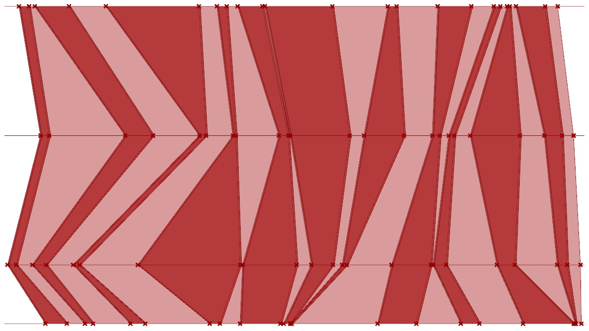**设计的所有内容元素逻辑构建程序可以被纳入到一个大的逻辑构架当中,但是场地的多变性,设计需要不断修改提升的特点,将各个设计元素进行拆分建立程序的方法更加适应设计的需求。例如上文的地形、道路、山石、林木以及服务设施观景平台和室外长条桌凳等。观景木平台的设计作为中轴由北向南主要的观景区域，外形区域控制边线仍然采取手工控制的方法，并将其作为逻辑构架参数输入的条件。这里试图建立一个具有随机拼接的形式，关键建立的核心是使用随机函数给出了在不同随机种子控制下衍生的多个形式结果。最终形式是对这些结果作比较，依靠设计者自身的美学修养选取适合的一个。这样的一个逻辑构架程序会由于控制边线的调整适应不同场地的需求。在完成了随机拼接操作之后 ，需要考虑实际建造的可行性，将每一个拼接单元由统一宽度的木板再进行规律拼接。在原有程序上增加了相应控制的代码，为在不同宽度参数控制下获得的比较结果。单元拼接之间则由金属条嵌缝分割如图8-12。

图8-12 随机拼接木平台

Fig8-12 Random mosaic wooden platform

## 8.4.2逻辑构建程序具有更强的场地适应性

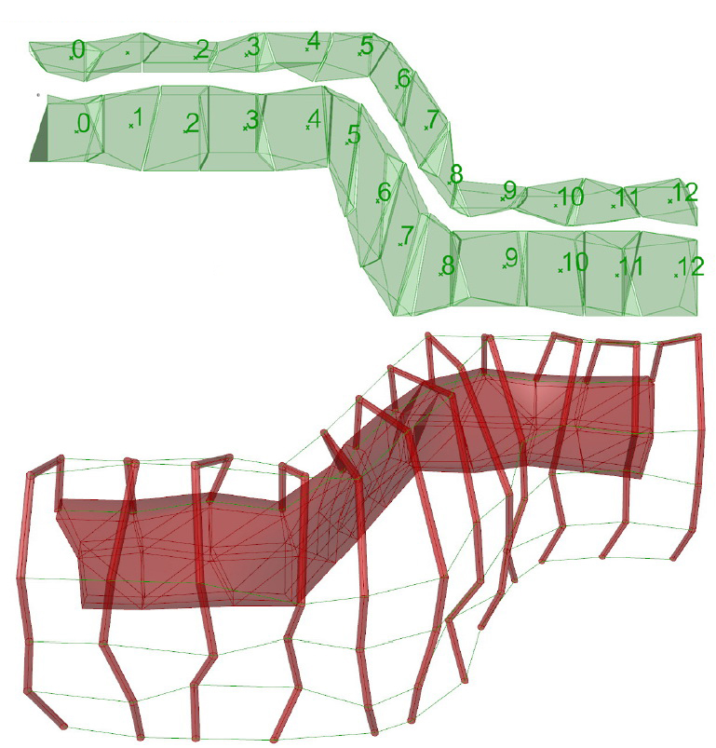设计的统一性是不同元素之间的形式存在某种共同的逻辑规律，从而获得设计的连续性与整体感。这一个共同的逻辑规律往往正是逻辑构建方法的逻辑结构。设计中存在两个长条坐凳，采取了同一个核心的逻辑构架程序。在最初的参数输入条件控制上，一个为单一的控制点，并辅助控制长、宽、高和转折角度的参数，另一个为不同转折角度下的形式结果。对于曲线形的长条凳输入参数条件为手工控制的曲线，以更好的控制单个长条凳与场地的契合关系。例如在不同曲线的控制下或获得具有同一逻辑的不同形式。可以在采取同样逻辑规律的前提下尝试局部调整代码获取更大适应范围所示的建筑。建筑与长条凳如图8-13的核心逻辑是一致的，因此不同元素的两者之间具有明显的联系，达到统一整体的目的，建筑的案例也进一步说明更复杂的形式构筑更适合于使用逻辑构架的方法，较之传统的设计方式更加容易控制部件之间的关系。毕竟数据是逻辑构架的根本，“大数据”的特点将设计的各个不同阶段很好的融合在一起，以及其强悍的扩展能力解决从概念设计到施工建造潜在出现的各类问题。

图8-13 同一逻辑构建程序下不同形式结果

Fig8-13 Different forms under the same logical program result

逻辑构建过程设计方法不仅是对形式的探索，更是对设计方法本身的一种创造。这种方法是设计的一种方式，不是替代传统设计而是基于传统设计基础上创建适合的设计体验的过程，并肯定创造设计体验是未来设计者本应具备的能力，同时纳入到设计专业知识架构体系当中。逻辑构架过程的设计方法是基于计算机语言，因此不可能脱离软件程序独立存在，这也是“信息化”时代具有的明显特征在设计行业中的体现。编程语言是创造设计方法的媒介，它并不代表使用使用某一款唯一的软件，而是一个系统，设计者可以选择Python语言、Grasshopper节点式编程语言、VB语言又或者C# 语言。因此逻辑构建过程不是某一款软件的学习，而是一个基于计算机语言编程的设计体系，该体系让设计者有能力改善与优化设计体验，获得更大的形式创造力。语言的发展与各类基于计算机分析的软件平台接口的兼容性，基于数据的逻辑构建方法也将地理信息系统、生态辅助分析技术、以及建筑结构分析体系，任何依靠计算机进行数据分析的平台互相融合在一起构建了一个设计行业的“云”。这必然是设计行业未来方向的一个发展趋势，一个基于“云”数据各设计相关系统整合辅助设计的途径。

# 第九章 基于逻辑构建过程的古建筑营造法式研究

不管是宋代建筑还是明清建筑，甚至不同地域的民居建筑的研究，已经非常的广泛与深入。研究的目的除了挖掘古建筑的精髓，更是能够继承与再创造。以古建筑的《营造法式》与《清式则例》以及以此为基础的研究文献提供了能够详细深入研究古建筑营造的方法，即建筑的基本规则为基础，可以设计变化出万千种的形式。不过设计的过程由于静态关系研究的方法，使古建筑构件关系的梳理不易明朗，例如在研究举架倍数关系时，如果能够自由根据规则变化不同尺度分析形式将使关系研究更易凸显。动态参数研究的方法将有助于研究营造法式的根本逻辑关系，将研究的重心放在基本关系的构建上，由参数控制关系变化探索古建筑构建的精髓。

## 9.1古建筑静态与动态研究的方法

项目位于河南开封(七朝古都)，基本定位为宋代园林，从而需要面对两个问题，一个是需要探索宋代写意山水园林；另外一个就是宋代古建筑营造方法。古建筑最大的特点“材”、“制度”虽然规定了尺度标准与部件规格，但是《营造法式》卷二《总例》规定有“诸营缮计料，并于式内指定一等，随法算计。若非泛抛降，或制度一有异，应与式不同，级该载不尽名色等第者，并比例增减”。“材”、“制度”不是一成不变，这也是营造法式没有必要涉及房屋间广、柱高、屋深的具体规定，更是对群体组合、空间处理等只字未提的重要原因。

在《营造法式》中也经常有这样的描述，例如卷四“华栱”条注曰“若铺作多者，里跳减长二分，七铺作以上即第二里外跳各减四分，六铺作以下不减，若八铺作下两跳偷心，则减第三跳，令上下跳交互斗畔相对。若平座出跳抄栱并不减”，以及卷五《举折》中提到的举折之制“先量前后橑檐枋心想去远近……”，“若余屋柱梁作，或不出跳者，则用前后檐柱心”。因此以“材”为基础，古建筑的灵魂在于构件之间合理的搭接关系，这种搭接关系与参数化构建结构互为关联的核心思想相一致，即可以使用逻辑构建过程的方法研究古建筑的关系。

在计算机辅助设计的方法还不成熟，不足以让研究者从数据关系逻辑角度切入研究，一般静态的模型构建方式虽然能够帮助从三维角度模拟推敲搭接关系，例如铺作的构建以及三维推敲设计，但是静态的设计过程更多的被描述为依据尺寸的建造，“栌斗高二十分度，上八分度，中四分度为平，下八分度为欹，开口广十分度，深八分度，底四面各殺所分度。欹幽一分度”，而“交互斗、齐心斗、散斗皆高十分度，上四分度位耳，中二分度为平，下四分度为欹，开口皆广十分度，深四分度，底四面各殺二分度，欹幽半分”，按照法式的规定构建模型并搭接。这样一个过程更多的关注为尺寸，往往关系成为了次要，尤其更明显区分建筑样式的举折之制，在静态研究下不利于在不同数量架椽，不同进深，不同柱高等变化条件下的研究，“折屋之法：以举高尺丈，每尺折一寸，每架自上逐减半为法。如举高二丈，即先从脊槫上取平，下至橑檐枋……”，这完全具有参数关系的描述，以逻辑构建过程的方式从事研究与设计，将能够突出关系图式，参数关系下某一构件的调整将带来与之相关所有构件的变化，方便研究古建筑的构建，并在同一关系下探索古建筑的新设计。

## 9.2 清《工程做法》斗口制参数关系设定

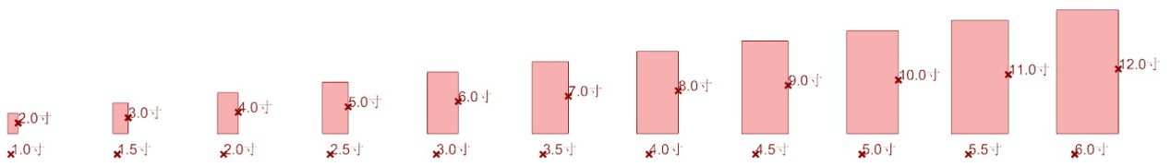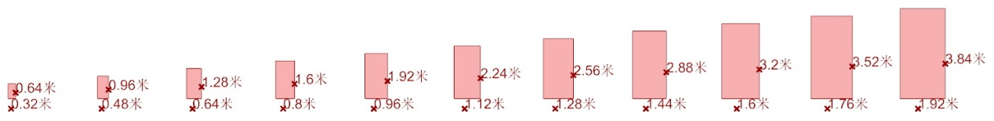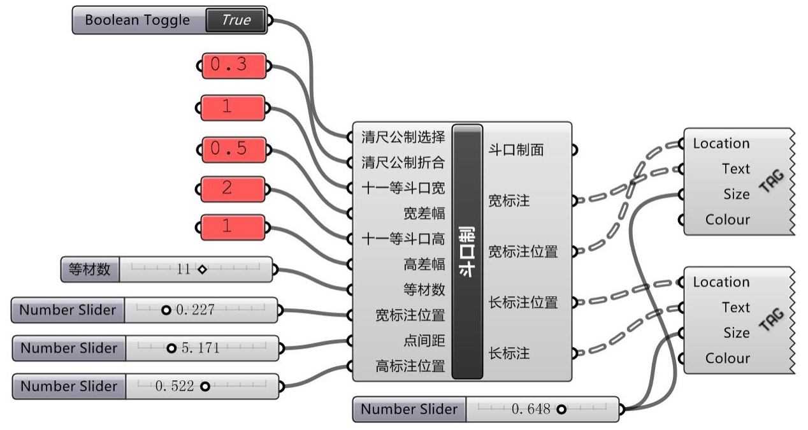清代建筑中带斗拱的宫殿式建筑以“斗口”为基本模数，即平身科斗拱坐斗在面宽方向的刻口。斗口有十一个等材，如果选择八等材，宽为2.5寸，则可以推出檐柱径为2.5×6寸，高为2.5×58寸。斗口制自有的模数特征存在数据间的关联，长、宽均为等差数列，因此可以通过数据关系的组织建立参数模型，如图9-1由斗口长、宽以及斗口尺寸换算关系为主要的输入参数，核心的逻辑构建过程就是斗口制本身的模式，只是让原本静态的分析过程通过参数化的方法建立起有机的联系。可以调整输入参数以获取不同的模式关系，亦完全根据斗口制的规定作为输入参数。这个过程中也设定了标注图9-2，能够更直观的观察斗口的尺寸以及变化关系，输出项主要为矩形图式，是包含了斗口制信息的图式，可以转化为长宽数据再进一步作为斗拱设计的参数使用，从而构建参数控制联动的有机整体，更直接的凸显了古建筑模式的关系，而且益于探索更多的模式规格。这个规格将影响整个建筑的形制，其直接的输出结果也有利于对设计的观察、比较与分析。

图9-2 标注

Fig9-2 Dimension

图9-1 斗口制

Fig9-1 Brackets rule

## 9.3 斗拱模型关系的构建

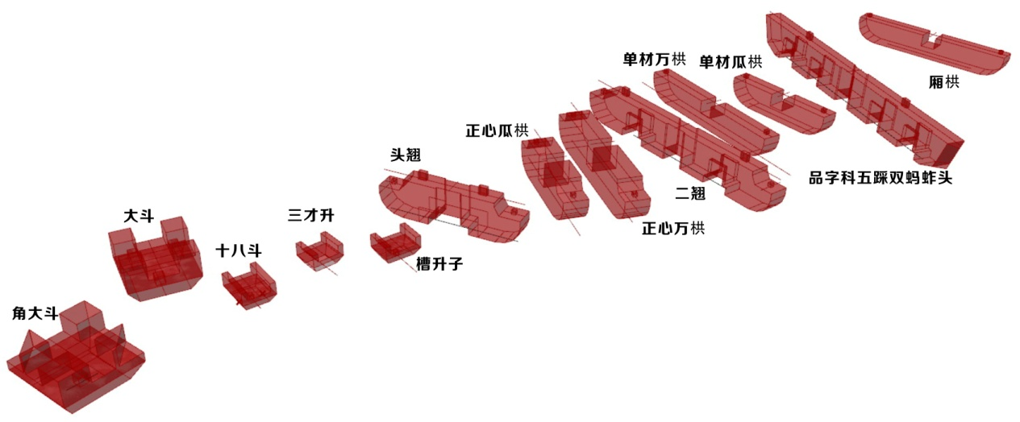斗拱是古建筑的灵魂，有斗拱存在的古建筑散发出无以伦比的美，然而斗拱也是古建筑中最为复杂的构件，由各种基本组件隼卯搭接而成，不同的组成方式也将形成不同的斗拱形制，从一斗二升交麻叶、单栱交麻叶、斗口单昂、斗口重昂到重翘重昂形式多样，同时栱细节处理也会千差万别。依据潘德华《斗拱》以及《梁思成全集第六卷》的研究建立部分斗拱基本参数构件，输入项参数由控制组件形式的基本尺寸确定，例如大斗输入项的斗口、耳高、底高等，即可以从斗口制选择设计适宜的材制尺寸作为控制斗拱的参数，也可以自由调整已经建立的基本组件参数，比较不同形制的变化。输出参数除了作为组件本身的几何体，不同组件之间对位关系的确定需要增加轴线控制，例如输出的对位轴可以直接用于与之搭接组件定位直线的输入。每一个单独组件本身即是一个具有参数化联动关系的有机体，可以在基本形制的基础上探索更多的变化。在古建筑参数化研究中探索性以逻辑构建过程的方法编写了13个基本组件图9-3、9-4，分别为大斗、角大斗、十八斗、三才升、槽升子、头翘、二翘、正心瓜栱、正心万栱、单才瓜栱、单才万栱、厢栱和品字科五彩双蚂蚱头，用这些组件可以完成品字科五踩斗拱的搭建图9-5。

图9-3 斗拱组成

Fig9-3 Brackets composition

斗拱顾名思义由”斗”和”栱”搭接而成。品字科五踩斗拱所用构件搭接方式完全可以从图所编写的程序组件连接的方式中读出图9-6，即斗拱的构建关系反映在程序编写的逻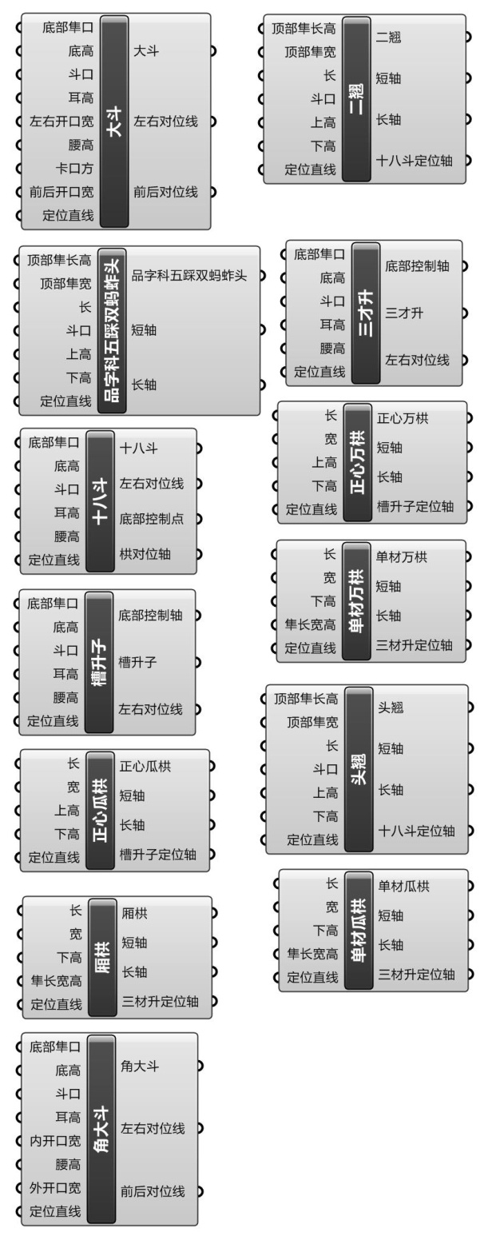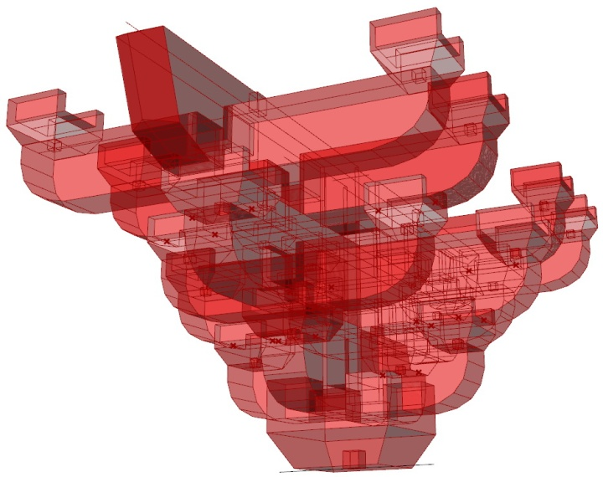辑构建过程中，例如以大斗为基础，上搭头翘与正心瓜栱。头翘、二翘与品字科五彩双蚂蚱头位均位于屋深方向，而正心瓜栱、正心万栱、单才瓜栱、单才万栱与厢栱均位于间广方向；斗与栱的搭接关系体现在槽升子位于正心（瓜、万）栱上，三才升位于单材（瓜、万）栱以及厢栱上，十八斗位于（头、二）翘上。所有这些搭接关系可以直接从编写的逻辑构建过程中读出，同时每个组件的输入项亦可以通过个构件之间的参数联系进一步编织参数关系的逻辑网络。这样以逻辑构建过程为出发点，强调关系并已数据处理为核心的研究古建筑的方法，由模型之间构建的方式转化为由编程语言为平台构建的方式。编程语言本身的逻辑抽象的特点，可以更直接的反映古建筑的搭接关系，这样的过程避免了单个构件本身的被孤立。依据逻辑构建过程的方法可以进一步丰富更多的基本构件，搭接更多的斗拱形式。

图9-4 斗拱单独程序

Fig9-4 Brackets separate programs

图9-5 品字科五踩斗拱

Fig9-5 PiZiKeWuCai bracket

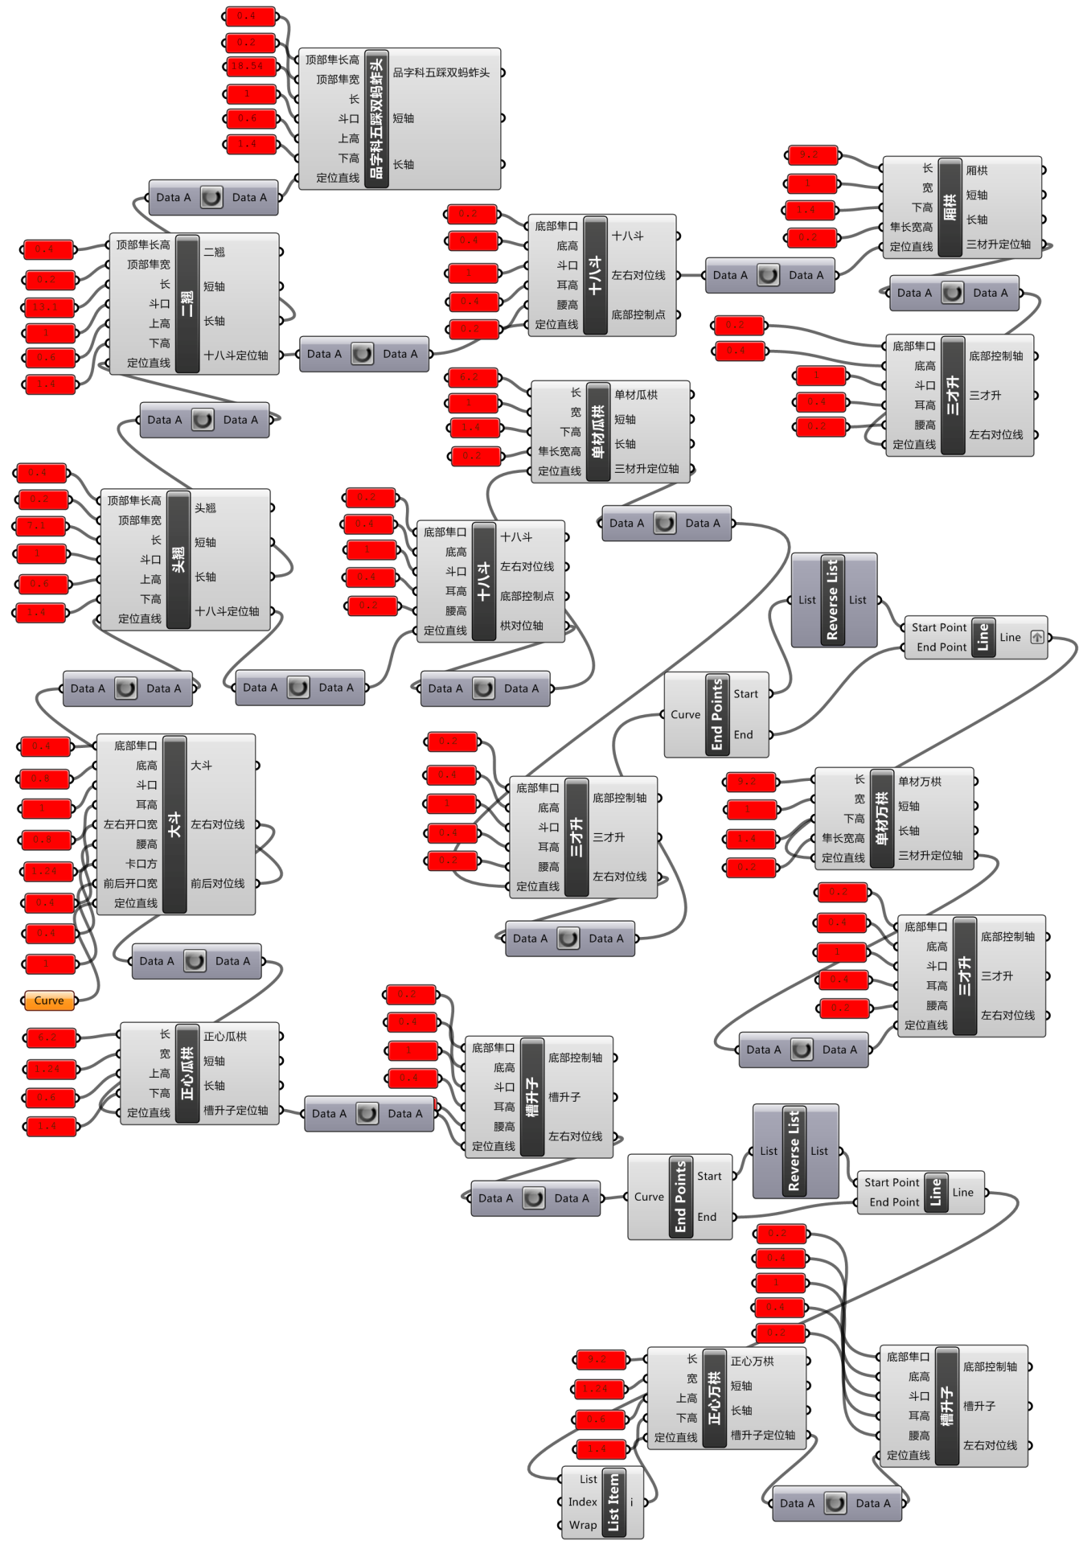

图9-6 品字科五踩斗拱程序组

Fig9-6 PiZiKeWuCai bracket program group

## 9.4 举折之制

清式古建筑木构架中，相邻两檁中一中的水平距离为步架；木构架相邻两檁中一中的垂直距离（举高）除以对应步架长度所得的系数为举架。根据《梁思成全集第六卷》举架出檐法建立参数模型。五檁举架小式与七檁举架小式具有完全相同的构建逻辑，为一个参数模型；九檁举架大式与小式存在差异单独建立参数模型图9-7、9-8。举折制法影响建筑整体风貌，尤其宋、清举折之制的不同，成为区分两者最为明显差异特征的比较方法。参数输入控制由基本的步架值、举架高、步架数以及檁半径等控制参数确定，并增加了对位轴以控制建筑方向，举架参数模型的建立仍旧是以清式营造方法为逻辑构建过程的核心逻辑。

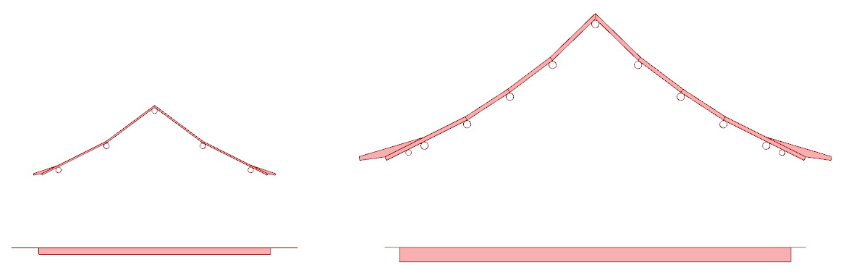

图9-7 清式举折

Fig9-7 Building section of Qing dynasty style

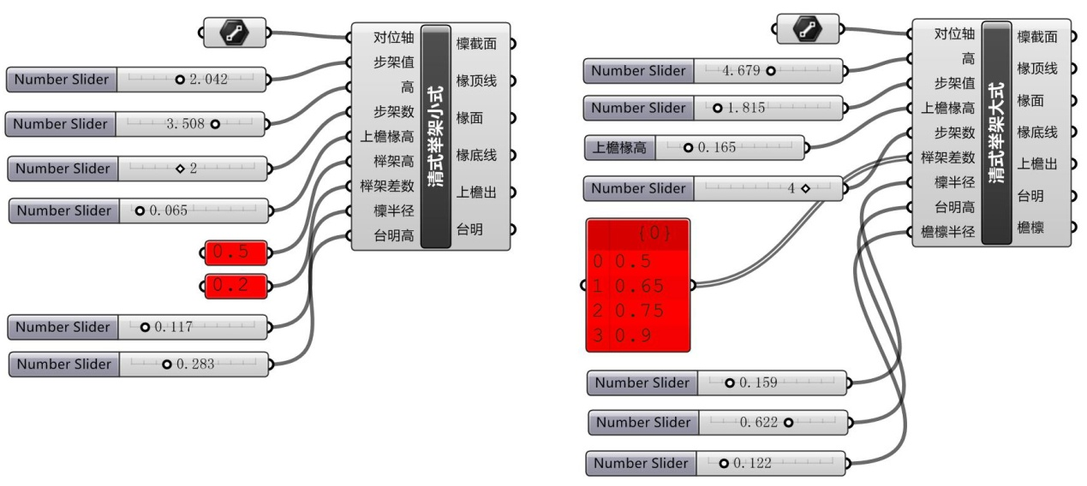

图9-8 清式举折程序

Fig9-8 Building section program of Qing dynasty style

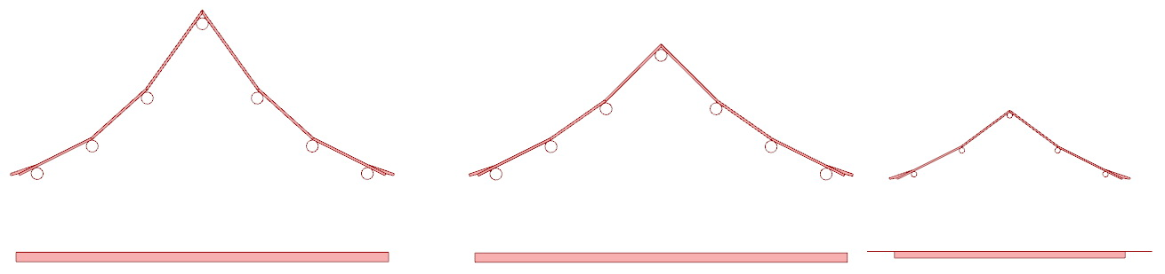输出项应该能够为进一步的构建设立参数基础，主要参数的输出包括：檁截面、檁顶线、椽面、椽底线、上檐出、檐檩以及台名等。在进一步的模型构建过程中如果需要更多与之相关联的参数可以再另行输出。举架参数有机联系的模型为整个建筑的搭建提供了基本的结构。参数输入项的值得调整也为基本结构带来千万种变化，并保持着同一基本的逻辑构建关系，例如高、檁半径、步架值得调整都会带来所有关联参数的变化图9-9，甚至调整举架差数比较形式差异。

图9-9 举折变化

Fig9-9 Building section changes

## 9.5 五（七）檁硬山排架

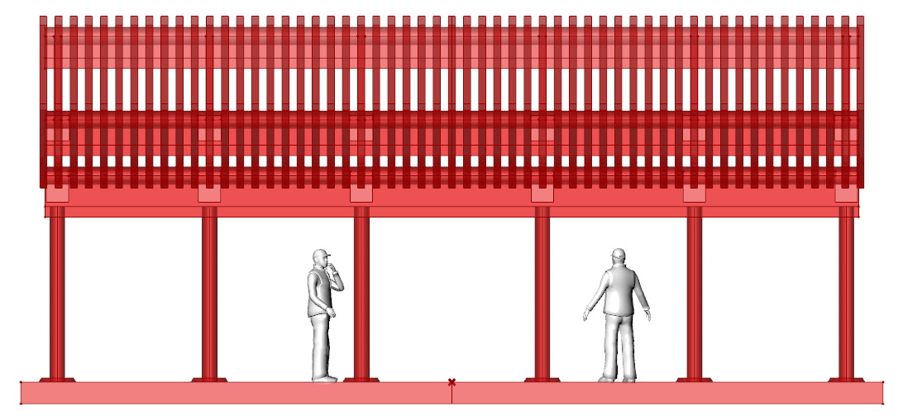建立举架的参数模型之后，基本就可以控制建筑的整体形制。将其设置的输出参数用于五（七）檁硬山排架的逻辑构建过程如图9-10、9-11、9-12，输入项控制着各项构件的参数图9-13。实际上可以将单独的建筑木构架参数再进行拆解，例如拆解出瓜柱、柱础、椽架任何组成部分，单独处理并输出参数在外部连接。因为参数的关联性，可以自由调整参数变化，例如调整面宽数量增加两个输入项如图，即构建9个开间的建筑图9-14。也可以将5檁步架调整为7檁步架图9-15、9-16，因为两者在建筑柱网平面上有所变化，在参数模型编写的过程中，增加了切换输入项，使之更方便在不同步架数下轻易切换，甚至在此模式下，调整为九檁举架如图9-17、9-18。

图9-10 五檁硬山排架正立面

Fig9-10 Building front façade (five beams)

基于程序编写的参数化逻辑构建过程对传统古建筑的研究，深入到更加智能化的层面。除了基本的大木制作与安装，各类木装修，例如板门、隔扇、栏杆、花罩、藻井等构件均可以封装在单独的参数化程序组件中，并将其直接对位于基本木构架的逻辑构建程序中。实际上研究的结果是获取以举架为初始控制形式，不断增加参数控制组件建立整个建筑参数化的过程，这个过程不建议完全由一个单独的程序控制，应该拆解为分散的个体，依靠对位关系的控制获取相互之间的搭建，建立起来更完整的过程。这样建立的模式除了便于搭接之外，能够更加灵活的进行设计，而不是完全按照《清式则例》规定地固定模式。设计的创造性本身除了保持古建筑基本形制之外，更是从更加细小的层面上就开始控制，因此自由的搭接形式有利于古建筑的创造性地设计。

本例研究的五（七）檁硬山排架，未将角背纳入到大的程序之下，可以在基本程序外部另行编写并对接。

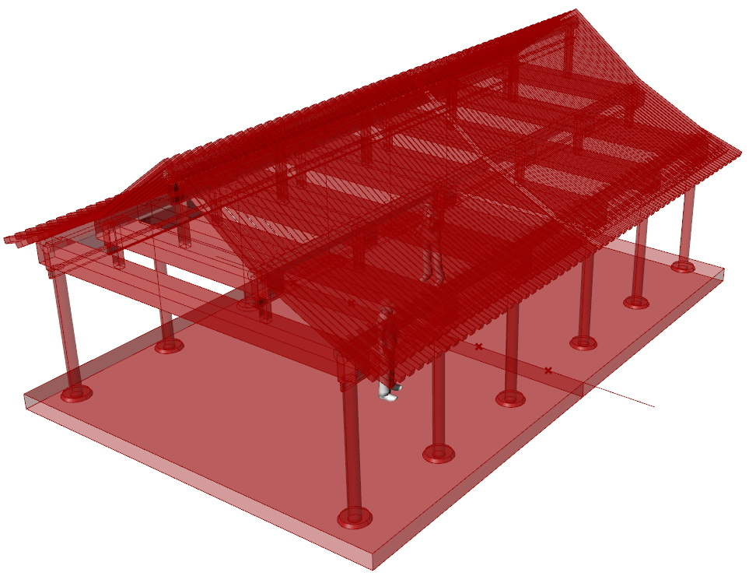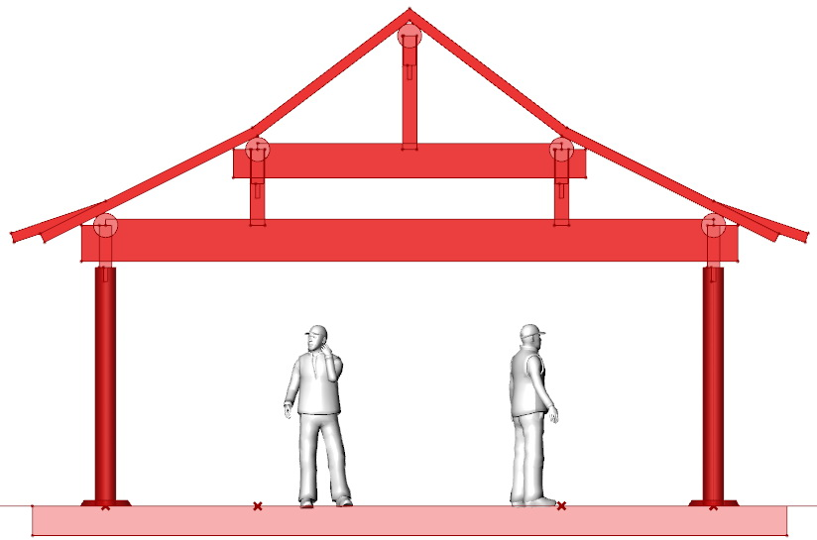

图9-12 五檁硬山排架鸟瞰图

Fig9-11 Building aerial view (five beams)

图9-11 五檁硬山排架剖面

Fig9-11 Building section (five beams)

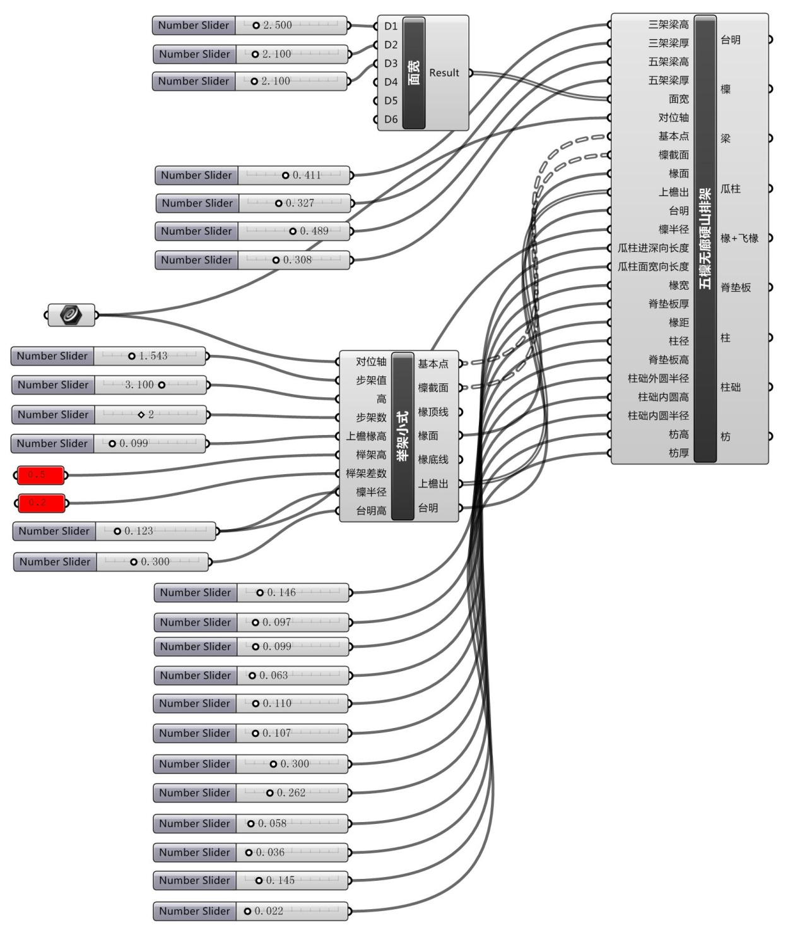

图9-13 五檁硬山排架程序

Fig9-13 Building program (five beams)

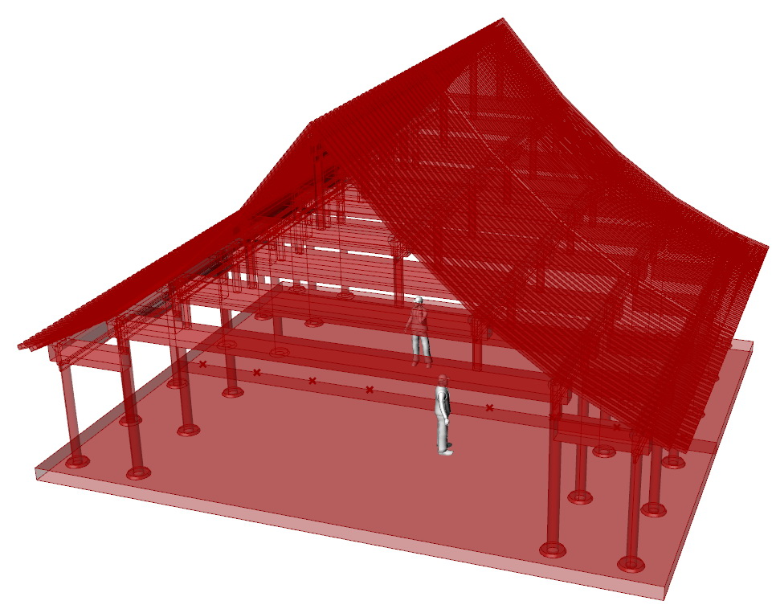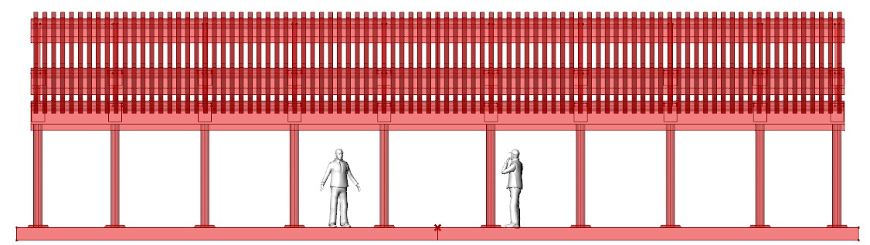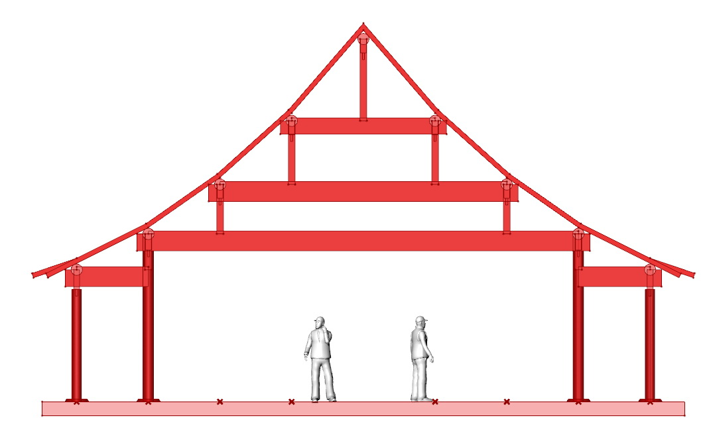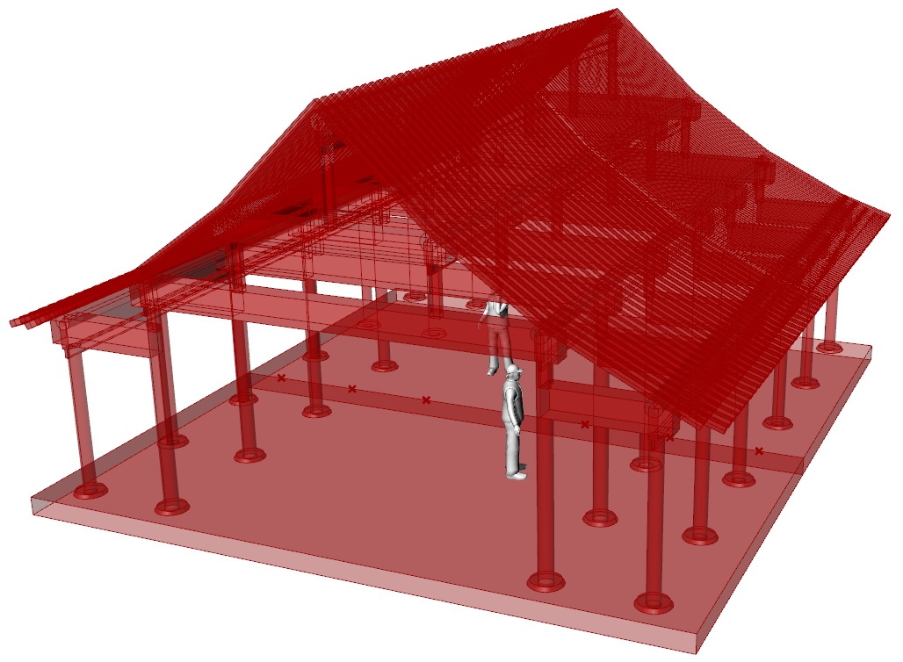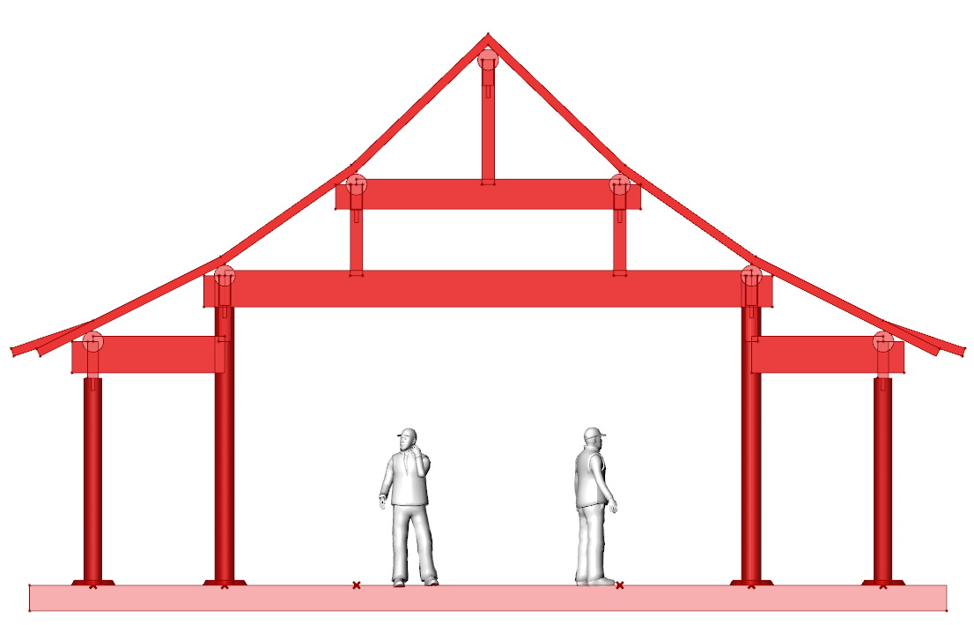

图9-17 九檁硬山排架剖面

Fig9-17 Building section (nine beams)

图9-18 九檁硬山排架鸟瞰图

Fig9-18 Building aerial view (nine beams)

图9-16 七檁硬山排架鸟瞰图

Fig9-16 Building aerial view (seven beams)

图9-15 七檁硬山排架剖面

Fig9-15 Building section (seven beams)

图9-14 五檁硬山排架程序9个开间

Fig9-14 Building program (five beams 9-bay)

## 9.6 品字科五踩叉门

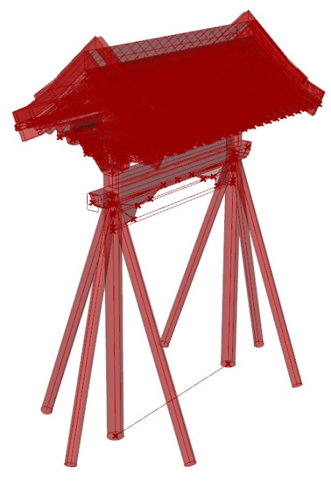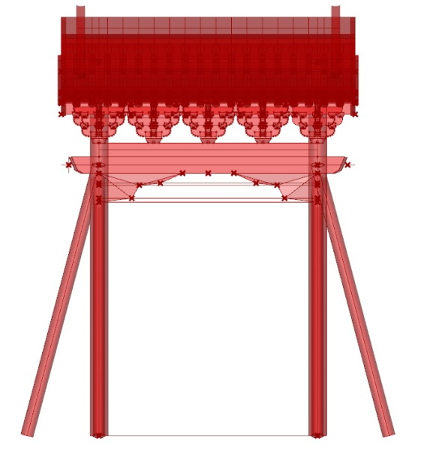如果只看结果的图式，与一般三维模型构建并没有什么区别，但是这个逻辑构建过程却与传统的方法存在太大的差异，在形式思维与数理逻辑思维之间的切换，将几何体对象数据化，从纯粹数理逻辑的角度更直接的分析研究形式。由基本构件“斗”和“栱”搭建的品字科五踩斗拱参数模型图9-19、9-20，再次被封装在单独的组件中如图9-21，输入项仅保留了定位轴用于确定位置，输出项的三才升外轴与内轴以及正心万栱槽升子轴都是为了进一步与斗拱搭建输出的参考轴线。从输入定位到输出控制相邻构件的定位，可以将斗拱正确的嵌入到父级的参数化系统模型中。并将斗口制参数关系以及单位尺寸转换设定用于斗拱由寸调整为公制的参数条件。

图9-19 品字科五踩叉门正立面

Fig9-19 Gate front facade

本例研究目的是为了说明参数化系统层级关系。虽然品字科五踩斗拱参数模型是品字科五踩叉门参数系统的子级，而又是其内部大斗、十八斗、头翘等构建参数化组件的父级参数化系统。在研究古建筑的参数化系统过程中，需要首先确定这些层级的关系，逐步梳理出与实际构建过程尽可能一致的逻辑构建顺序，两者的逻辑构建关系趋于一致性是必然更加合理的逻辑构建过程。

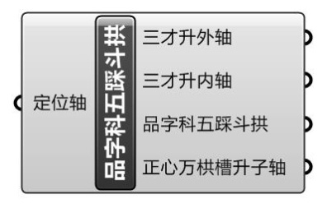不同时期不同的技术水平决定了设计研究所采取的技术手段，古建筑的参数化动态研究方法势必应该取代静态的三维模型构建方式。前人在古建筑研究领域已经打下了完善的基础，构建了古建筑的理论体系，但是伴随着技术，尤其计算机辅助设计技术的发展，可以借助这一新的方式从不一样的角度在深入探索研究前人的成果。参数化的方法更加直接的从数理逻辑关系切入研究的方法与古建筑模式不谋而合，参数化动态的研究方法远远超越了静态模型构建技术，将古建筑模式完全融入到参数化模型中。因此不能够将参数化仅仅作为一种模型构建的手段，而是研究分析的一种新方法，以数理逻辑构建过程的方式记录下研究过程中每一步的思考。

图9-21 品字科五踩斗拱程序

Fig9-21 Gate programe

图9-20 品字科五踩叉门鸟瞰图

Fig9-20 Gate aerial view

即使《营造法式》、《清式则例》确定了古建筑的基本模式，但是不同的设计研究者思考问题方式的不同，古建筑参数化逻辑构建过程会千差万别，每一种逻辑构建的思路都是对基本模式再理解的过程，记录着设计研究者本人的逻辑思维方式。参数化研究古建筑的方法不是一成不变，具有更大的灵活性，这与纯粹古建筑构建的软件平台具有明显的差异，纯粹的古建筑开发软件平台提供的固定模式对设计者本身的创造性是一种压制，很难根据设计意图进行灵活的设计创造，也许是因为这个原因，更多的设计者更愿意选择相对灵活的静态三维模型构建方式。既然计算机辅助设计技术已经可以以参数化的方法更加智能的处理设计，从参数化的角度研究古建筑较之静态的方法，会带来更加自由的设计创作。但是这个参数化逻辑构建的设计过程需要设计研究者本人的参与，即设计研究者本身就应该掌握编程的技能，才能够以参数化的方式研究古建筑，以及增加古建筑的设计的灵活性和创造性。

# 第十章 以逻辑构建的过程探索未知的形态领域

逻辑构建的过程实质上是编程语言控制下形式衍生的方法，将设计的过程由直接的形式关照，转化为构建逻辑的过程。这是一个设计形式思维到数理逻辑思维之间的碰撞与转化。这个过程可以重建设计的方法，可以解决设计中出现的各类分析问题、形式设计问题，更具有探索未知形态领域的能力，这个过程也让设计更加的智能化。

## 10.1 工业机器人的加工模拟与逆向形式探索

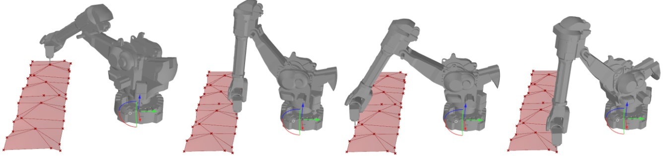工业机器人已经在逐步的替代部分手工制造,这个趋势伴随着技术的进步与机器人成本的降低越来越明显。工业机器人的应用可以增加工作的效率，可以获得手工不易达到的一些施工手段。工业机器人的动作指令则由计算机发出，编程正是设计师与机器人之间沟通的语言途径。

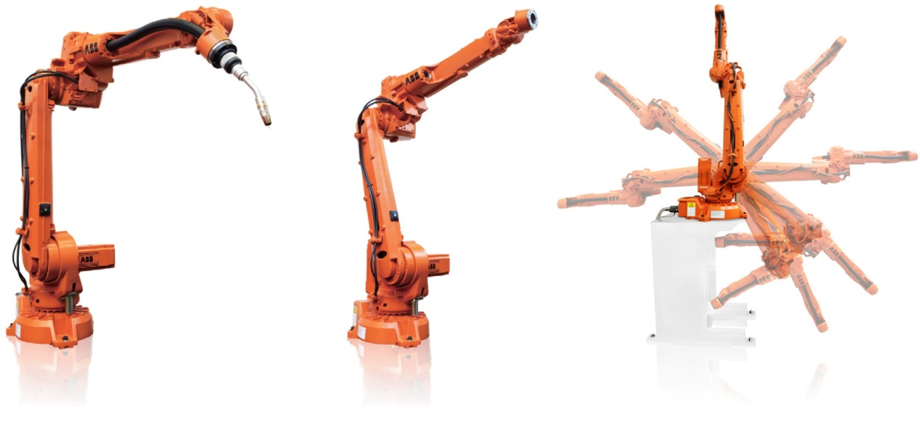使用工业机器人进行施工作业，可以进行虚拟模拟以检查施工过程中是否存在隐患，例如定位点的错误，部分作业区域不在机器人作业范围，多个机器人协同合作时发生机械臂碰撞等。在研究过程里，使用了ABB IRB-6400工业机器人来模拟前文研究中编写的建筑作业过程如图10-1。工业机器人将从一侧底端一点开始作业，水平方向按顺序逐一进行作业，例如焊接、安装或者搬运等工作。

图10-1 模拟建筑作业过程

Fig10-1 Construction work process simulation

图10-2 工业机器人

Fig10-2 Industrial robots

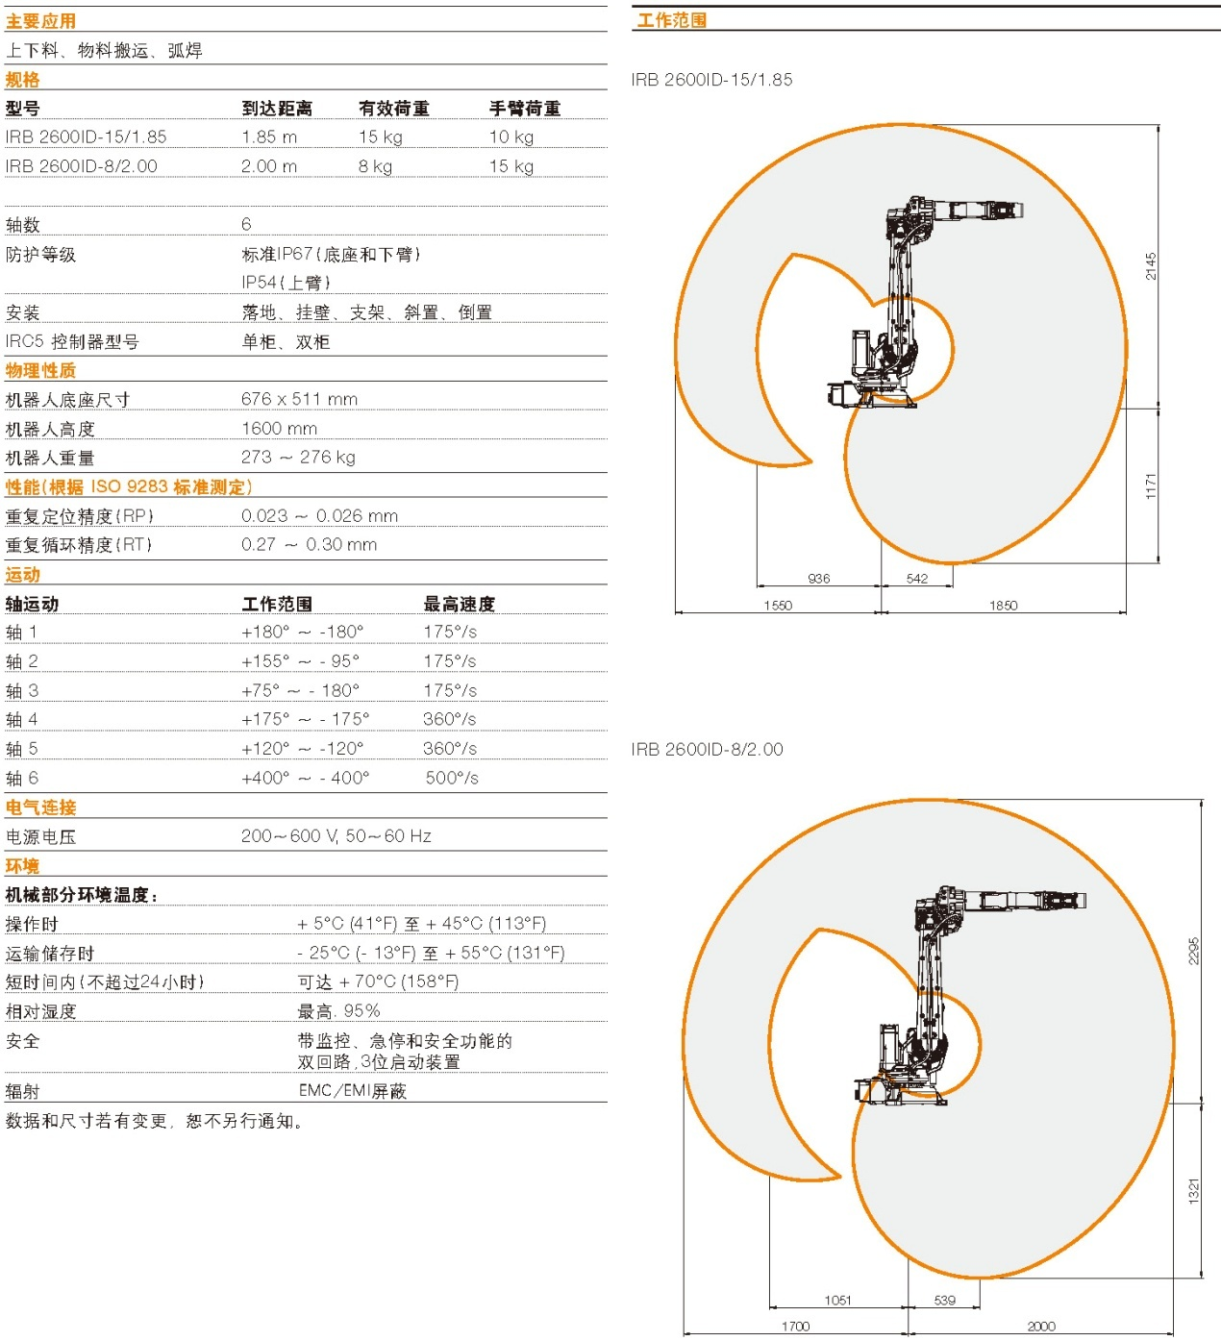工业机器人一般是根据已经设计好的形式，编入指令从始作业。虽然这个过程并不是形式创造的过程，但是却可以根据工业机器人的运动构建逻辑过程逆向形式探索。本次的研究选用了ABB IRB2600ID型号的工业机器人如图10-2，可以用于集成弧焊工艺设备，以及搬运和上下料作业，该型号工业机器人的基本参数如图10-3。

图10-3 工业机器人参数

Fig10-3 Industrial robots parameters

研究中虚拟搭建了IRB2600ID型号的工业机器人的主要部件如图10-4，以保证逻辑构建过程中物理模拟过程的真实性。使用 Python语言编写逻辑构建过程，输入的参数确定为工业机器人机械臂轴运动的工作范围，并设置了各轴在整个运动过程中运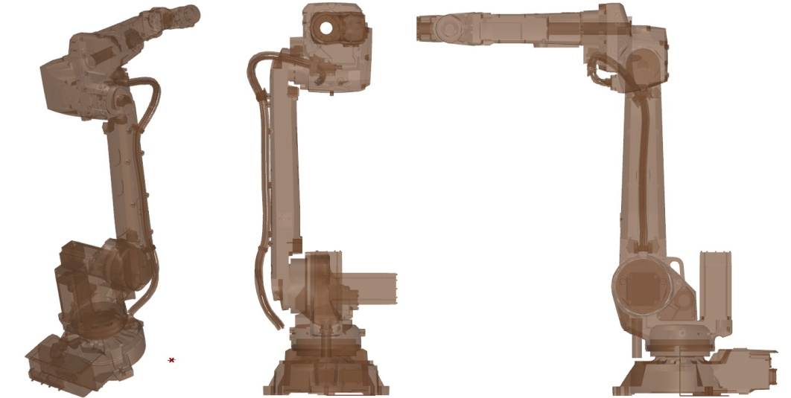动的速率，增加了工业机器人整体运动的方向。在逻辑构架过程中，确定了各轴运动与迭代时间db10\_timer正弦绝对值周期性运动的规律，以速率axis(n)c确定运动速度。在第一组研究中，将工业机器人的运动设置为直线，具体代码如下：

图10-4 虚拟工业机器人

Fig10-4 Virtual Industrial robots

import rhinoscriptsyntax as rs

import time #调入时间time模块

import math

#轴1运动条件

axis1r=Axis1WorkingRange #轴1运动工作范围

axis1c=float(Axis1Counter) #轴1运动的次数频率

axis1ca=float(axis1r[0]) #轴1工作范围初始值

axis1cb=float(axis1r[1]) #轴1工作范围结束值

#轴2运动条件

axis2r=Axis2WorkingRange

axis2c=float(Axis2Counter)

axis2ca=float(axis2r[0])

axis2cb=float(axis2r[1])

#轴3运动条件

axis3r=Axis3WorkingRange

axis3c=float(Axis3Counter)

axis3ca=float(axis3r[0])

axis3cb=float(axis3r[1])

#轴4运动条件

axis4r=Axis4WorkingRange

axis4c=float(Axis4Counter)

axis4ca=float(axis4r[0])

axis4cb=float(axis4r[1])

#轴5运动条件

axis5r=Axis5WorkingRange

axis5c=float(Axis5Counter)

axis5ca=float(axis5r[0])

axis5cb=float(axis5r[1])

move=MoveM #整体移动单元距离

action=Action #控制定义函数运行与停止的布尔值

def GetTime(): #定义时间函数

dbl0\_time = time.time() #获取时间实数

return(dbl0\_time) #返回当前时间

if action == True: #判断布尔值，如果为True则执行程序

dbl0\_time\_00 = GetTime() #执行定义函数，获取时间

time.sleep(0.001) #休眠解释器指定时间长度

dbl0\_time\_current = GetTime() #再次执行定义时间函数，获取当前时间

dbl0\_timer = round(dbl0\_time\_current - dbl0\_time\_00,1) #计算两次获取时间的实数差值

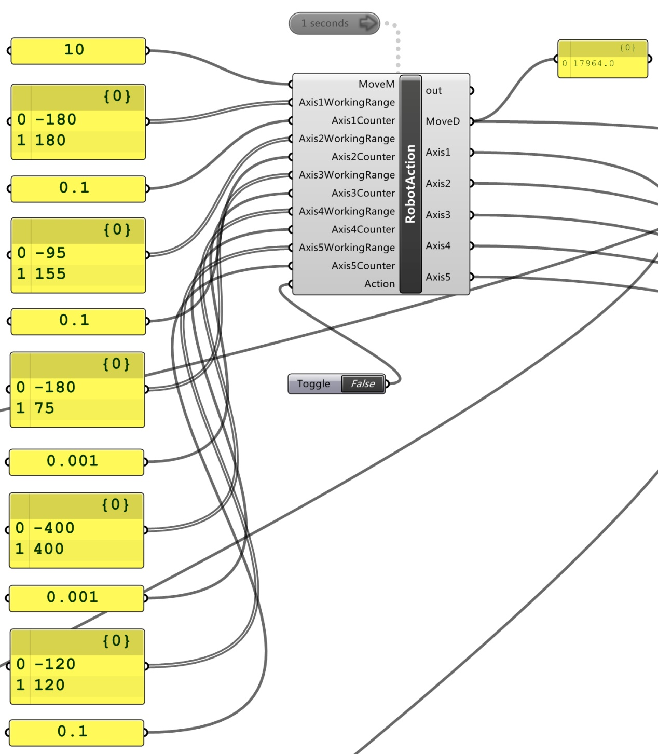Axis1=axis1ca+abs((math.sin(dbl0\_timer\*axis1c))\*(axis1cb-axis1ca)) #以差值为参数计算轴1的转动角度

Axis2=axis2ca+abs((math.sin(dbl0\_timer\*axis2c))\*(axis2cb-axis2ca)) #以差值为参数计算轴2的转动角度

Axis3=axis3ca+abs((math.sin(dbl0\_timer\*axis3c))\*(axis3cb-axis3ca)) #以差值为参数计算轴3的转动角度

Axis4=axis4ca+abs((math.sin(dbl0\_timer\*axis4c))\*(axis4cb-axis4ca)) #以差值为参数计算轴4的转动角度

Axis5=axis5ca+abs((math.sin(dbl0\_timer\*axis5c))\*(axis5cb-axis5ca)) #以差值为参数计算轴5的转动角度

图10-5 机器人程序封装

Fig10-5 Robot program package

MoveD=dbl0\_timer\*(float(move)) #以差值为参数计算整体移动的距离

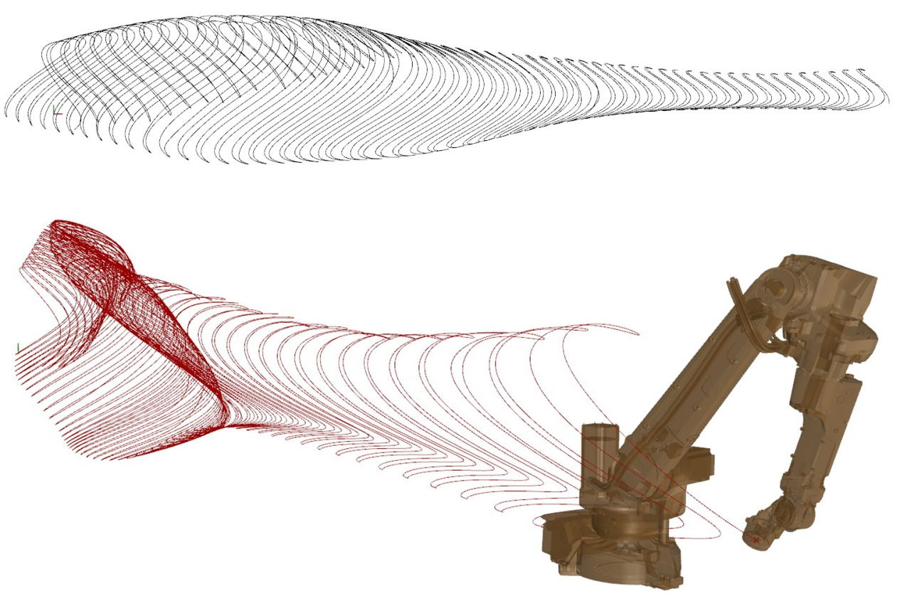按照图10-5示的参数，对于各轴设置了不同的速率，即在整个模拟过程中各轴运动的次数频率的不同将获得不同的形式结果。图10-6中给出了在一定设置参数下工业机器人编制的形式。由于多个参数的输入只是在控制工业机器人的运动规律，却不易预测最终的形式结果。只是这种形式结果是在一定参数控制下同一逻辑构架过程衍生的结果。根据设定参数的不同，这个结果也并不唯一，但是构建逻辑是一致的，这个逻辑就是由物理机械的运动规律和限制由语言所表述的过程。不仅可以通过输入参数改变形式结果，核心的逻辑构建过程仍然可以无止境的调整和塑造，以获得更多的形式演化。

图10-6 机器人程序控制下的形式衍化

Fig10-6 Form evolution under the control of the robot program

第一个研究的过程是沿直线运动变化，设置的输出项参数MoveD是线性逐渐增大的数据，整个逻辑构架的过程是动态的，并记录了工业机器人操作工具顶点的运动轨迹，获取形式。如果整体的运动不是直线，将其改变为其它的运动轨迹将衍生出不一样的结果。研究过程中将变化的数据MoveD作为新的参数输入量，建立自然对数螺旋的运动轨迹，同时增加了控制运动速度的Rate参数，以及控制对数螺旋幅度的Multiple参数如图10-7，代码如下：

**import** rhinoscriptsyntax **as** rs

**import** math

**import** Rhino

variable=**float**(Variable)

multiple=**float**(Multiple)

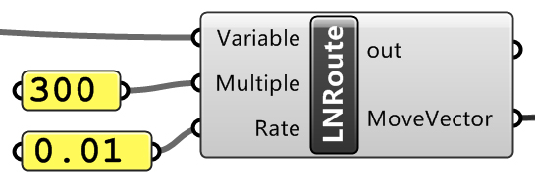rate=**float**(Rate)

vx**=**(1,0,0)

vz**=**(0,0,1)

v=[]

vlst=[]

图10-7 运动程序

Fig10-7 Moving program

v.**append**(variable)

vlst.**append(**(0,0,0))

vectorroate=rs.**VectorRotate**(vx,rate**\***(v[-1]),vz)

vmultiple**=(**(math.**log**(variable))\*multiple)\*vectorroate

vlst.**append**(vmultiple)

mv=rs.**VectorCreate**(vlst[-1],vlst[-2])

MoveVector=mv

**print**(MoveVector)

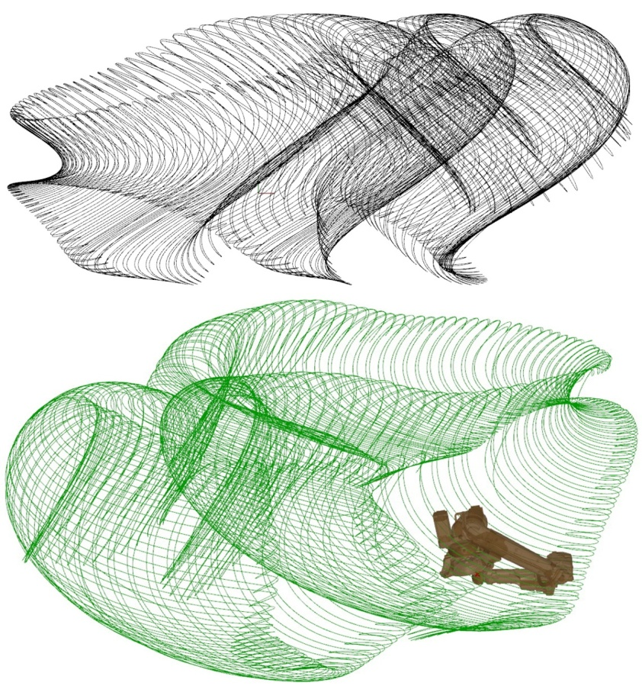这个衍生的形式图10-8看起来有些复杂，但是核心的构建逻辑并没有发生改变，只是让工业机器人沿着对数螺旋的轨迹作业。工业机器人代替人工辅助加工，在不同的指令下发生各种动作。可以让机器人砌筑具有一定变化的砖墙，这个过程并不复杂，只需要事先结合虚拟模拟的对象设置好程序指令动作，并付诸于实际的建造。相反，这个过程是可逆的，在未知形式的前提下，根据某一逻辑建立机器人运动过程，并记录轨迹获取未知的形式。由构建逻辑确定，参数控制下的形态，有时由于参数控制的不同可以获得愉悦的形式，但是有时也会衍生的非常糟糕，面对未知的形态领域，必然需要承担这样的风险，而形式的结果可以作为设计者进一步设计衍生的源泉。

图10-8 运动程序形式衍化

Fig10-8 Form evolution under the control of Moving program

## 10.2 自定义类Turtle行为规则的逻辑构建过程衍化形式

生物界很多对于生命现象的描述自身就是一种衍化的过程，例如基于元胞自动机研究形式的描述，而L-system系统最初是用于描述植物生长过程的建模，在1968年由创始人是荷兰Utrecht大学的生物学和植物学家，匈牙利裔的Aristid Lindenmayer（1925－1989）提出。该系统是一个相似重写系统，是一系列不同形式的正规语法规则。在不断发展的过程中可以通过引入turtle海龟绘图定义更加完善的语法来实现更复杂的空间形形式。

在L-System系统中引入了turtle海龟绘图实现图形的绘制，这个turtle方法本身就可以被看作一种逻辑构建过程，根据turtle本身的行为规则，又可以构建出多样的逻辑构建过程用于形式衍化的研究。

程序的编写过程中，定义的函数仍然不是一开始就确定了的，当程序初具规模，再根据设置的条件调整变量、参数，根据功能确定定义函数的形式。在PythonScript下需要建立一个在可以在三维空间中的海龟绘图的过程，根据一般三维绘制的方法，很明显可以确定一些初始的条件，例如肯定需要一个定位点，那么如何从定位点开始进行绘制呢？在三维空间中海龟绘图，需要确定三维爬行的方向，即确定向量，根据向量移动点，再将点连为折线，是很合理的一种思维方式。现在则将重点放置于向量建立的方法，初始的参考平面设定为plane=rs.WorldXYPlane()即XY方向上的参考平面，当然可以根据目的随意调整为其它的方向参考平面，有了初始点，有了参考平面，参考平面本身(Origin=0,0,0 XAxis=1,0,0, YAxis=0,1,0, ZAxis=0,0,1)包含四个项值，分别为原­点，X、Y、Z方向的向量，选择其中一个方向的向量作为初始的向量，可以根据已有的条件调整向量的大小，并根据选定的轴摆动向量，以及旋转向量，获取新的向量之后，将初始点移动到向量的尾端为第二个点，建立向量尾端的参考平面，并具有了第二个点，这个和有了初始点和设置的XY方向参考平面的条件保持了一致，可以利用这个程序不断地循­环往复，因此可以将其定义函数，而各种初始条件的设置可以定义为另一函数。定义完函数后，就具有了基本用于循­环的程序，使用for循­环语句可以根据输入的迭代次数确定海龟绘图的步数，同时可以增加多样的输入条件，起始点位置的变动即类似于turtle中的penup()与pendown()函数等条件，绘制出各类丰富的几何形式。程序编写的过程即为实现逻辑构建过程的方法，只是将理性的逻辑思维与感性的设计形象思维不断地融合，获取一种用于形式衍化的方法，再利用这种方法创造无数的形式，这与直接的几何形式推敲截然不同，一个注重逻辑构建过程创造的形式衍化的方法，而后者则是对结果形式的直接关照。

import rhinoscriptsyntax as rs #调入rhinoscriptsyntax模块并起别名为rs

import copy #调入copy模块

startpoint=rs.GetObject('Select One Point:',1) #在Rhinoceros空间中调入初始点

copypoint=copy.deepcopy(startpoint) #深度复制初始点

plst=[] #建立空的列表，用于放置海龟爬行的点

plst.append(startpoint) #将初始点追加到plst列表中

plane=rs.WorldXYPlane() #调入初始的参考平面

def condition(direction='z',swing='x',multi=5,swingangle=0,rotateangle=0,pd='x'): #定义初始条件的函数

slst={'x':1,'y':2,'z':3} #建立字典，用于选择参考平面的向量方向

directionvector=slst.get(direction) #选择海龟爬行方向

swingdirection=slst.get(swing) #定义摆动的方向

pdplaneorient=slst.get(pd) #定义参考平面X轴方向

multi=multi #定义单位长度的倍数

swingangle=swingangle #定义摆动的角度

rotateangle=rotateangle #定义旋转的角度

return directionvector,swingdirection,multi,swingangle,rotateangle,plst,pdplaneorient #返回定义函数值

def singlestep(startpoint,directionvector,swingdirection,multi,swingangle,rotateangle,plst,plane,pdplaneorient): #定义海龟爬行循­环函数

sunitvector=plane[directionvector] #从参考平面中提取基础向量

scalesuv=rs.VectorScale(sunitvector,multi) #调整基础向量大小

swingaxis=plane[swingdirection] #选择基础向量摆动的方向

rotatessuv=rs.VectorRotate(scalesuv,swingangle,swingaxis) #摆动基础向量

crssuv=rs.VectorRotate(rotatessuv,rotateangle,sunitvector) #旋转基础向量

smatrix=rs.XformTranslation(crssuv) #根据调整后向量建立变形矩阵

secondpoint=rs.PointTransform(startpoint,smatrix) #根据矩阵移动初始点

rs.AddPoint(secondpoint) #增加点到Rhinoceros空间

plst.append(secondpoint) #将增加的点追加到plst列表中

oplane=rs.PlaneFromNormal(secondpoint,crssuv,plane[pdplaneorient]) #建立通过移动后的点并垂直于调整后的向量，确定X轴方向的参考平面

plane=oplane #将新建立的参考平面赋值给变量plane替换之前的参考平面

startpoint=oplane[0] #将移动后的点即新建立参考平面的原­点赋值给变量startpoint替换之前的初始点

return plane,plst,startpoint #返回定义函数值

for n in range(360): #使用for循­环迭代定义函数

directionvector,swingdirection,multi,swingangle,rotateangle,plst,pdplaneorient=condition(multi=100,swingangle=n) #执行初始函数，给需要设定条件的形式参数赋值，没有赋值的为使用默认值

plane,plst,startpoint=singlestep(startpoint,directionvector,swingdirection,multi,swingangle,rotateangle,plst,plane,pdplaneorient) #执行海龟爬行循­环函数

directionvector,swingdirection,multi,swingangle,rotateangle,plst,pdplaneorient=condition(swingangle=-60,multi=20) #再次使用初始条件函数，调整形式参数的值

plane,plst,startpoint=singlestep(startpoint,directionvector,swingdirection,multi,swingangle,rotateangle,plst,plane,pdplaneorient) #再次执行海龟爬行函数

directionvector,swingdirection,multi,swingangle,rotateangle,plst,pdplaneorient=condition(swingangle=90,multi=50) #第三次执行初始条件，调整形式参数的值

plane,plst,startpoint=singlestep(startpoint,directionvector,swingdirection,multi,swingangle,rotateangle,plst,plane,pdplaneorient) #再次执行海龟爬行函数

polyline=rs.AddPolyline(plst) #将每次循­­环收集海龟爬行的停顿点连为折线

startpoint=copypoint #每次循­­环后重新设置初始点为最初的拾取点

plst=[] #清空列表，用于下一次循­环

plst.append(startpoint) #仍旧将初始点追加到列表中

plane=rs.WorldXYPlane() #重新赋值初始的参考平面

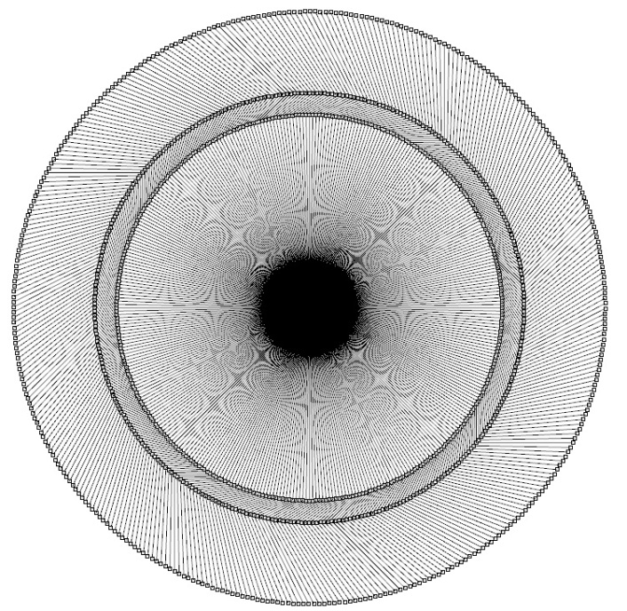在Rhinoceros的PythonScript编写的类似turtle的程序不是只为了生成一种海龟爬行图式，海龟绘图是一种构建几何图形的方式，因此设置不同的初始条件和循­环方式会获得不同的形式结果。对于编写的这个类turtle的程序，主要控制海龟绘图的方式包括两个方面，一个是由初始条件函数控制的各项初始参数，包括爬行的方向direction，搬动的方向swing，爬行的距离multi，搬动的角度swingangle，旋转的角度rotateangle以及参考平面的X轴方向定位；另一个是由for循­环确定的初始条件变化方式以及循­环次数，可以在for循­环中调整初始条件获取不一样的爬行动作，对爬行动作的组合进行迭代，获取丰富的几何形式。在整个程序中，主要包括四部分内容，开始的部分主要用于初始循­环的参数，当开始循­环后初始的值会被替换掉；初始条件函数用于设置海龟爬行的初始参数；根据初始参数运行海龟爬行循­环程序；for循­环部分为爬行迭代的模式，不同的初始条件设置与循­环组合可以获取丰富多彩的几何形式。如程序变化1图10-9。程序变化2图10-10，程序调整如下：

图10-9 程序变化1

Fig10-9 Program Change1

for n in range(300): #调整for循­环语句以及初始值

directionvector,swingdirection,multi,swingangle,rotateangle,plst,pdplaneorient=condition(multi=10,swingangle=n\*5,rotateangle=60)

plane,plst,startpoint=singlestep(startpoint,directionvector,swingdirection,multi,swingangle,rotateangle,plst,plane,pdplaneorient)

directionvector,swingdirection,multi,swingangle,rotateangle,plst,pdplaneorient=condition(multi=10,swingangle=20,rotateangle=90)

plane,plst,startpoint=singlestep(startpoint,directionvector,swingdirection,multi,swingangle,rotateangle,plst,plane,pdplaneorient)

directionvector,swingdirection,multi,swingangle,rotateangle,plst,pdplaneorient=condition(multi=10,swingangle=n\*5,rotateangle=-60)

plane,plst,startpoint=singlestep(startpoint,directionvector,swingdirection,multi,swingangle,rotateangle,plst,plane,pdplaneorient)

startpoint=copypoint

polyline=rs.AddPolyline(plst)

plst=[]

plst.append(startpoint)

plane=rs.WorldXYPlane()

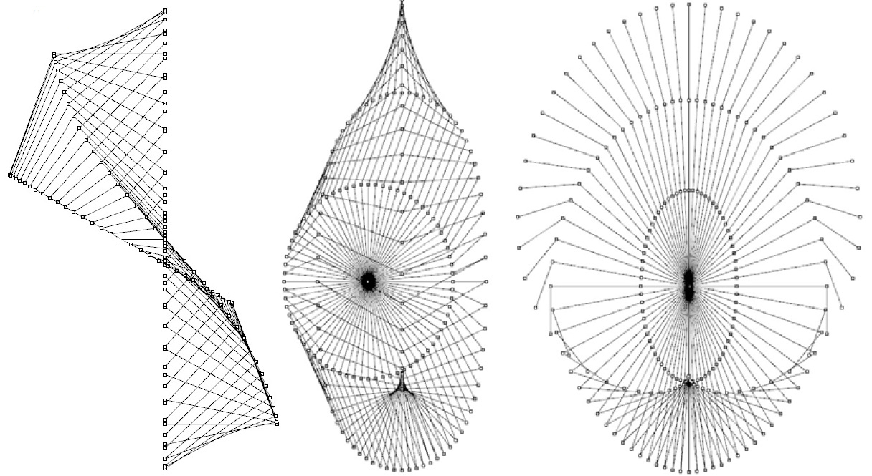

图10-10 程序变化2

Fig10-10 Program Change2

再次调整for循环语句和初始条件，获取程序变化3，图10-11，调整部分程序如下：

for n in range(30): #调整for循­环语句以及初始值

directionvector,swingdirection,multi,swingangle,rotateangle,plst,pdplaneorient=condition(multi=10,swingangle=n\*5,rotateangle=60)

plane,plst,startpoint=singlestep(startpoint,directionvector,swingdirection,multi,swingangle,rotateangle,plst,plane,pdplaneorient)

directionvector,swingdirection,multi,swingangle,rotateangle,plst,pdplaneorient=condition(multi=10,swingangle=20,rotateangle=90)

plane,plst,startpoint=singlestep(startpoint,directionvector,swingdirection,multi,swingangle,rotateangle,plst,plane,pdplaneorient)

directionvector,swingdirection,multi,swingangle,rotateangle,plst,pdplaneorient=condition(multi=10,swingangle=n\*5,rotateangle=-60)

plane,plst,startpoint=singlestep(startpoint,directionvector,swingdirection,multi,swingangle,rotateangle,plst,plane,pdplaneorient)

directionvector,swingdirection,multi,swingangle,rotateangle,plst,pdplaneorient=condition(multi=10,swingangle=n\*5,rotateangle=120)

plane,plst,startpoint=singlestep(startpoint,directionvector,swingdirection,multi,swingangle,rotateangle,plst,plane,pdplaneorient)

directionvector,swingdirection,multi,swingangle,rotateangle,plst,pdplaneorient=condition(multi=10,swingangle=60,rotateangle=160)

plane,plst,startpoint=singlestep(startpoint,directionvector,swingdirection,multi,swingangle,rotateangle,plst,plane,pdplaneorient)

directionvector,swingdirection,multi,swingangle,rotateangle,plst,pdplaneorient=condition(multi=10,swingangle=n\*5,rotateangle=60)

plane,plst,startpoint=singlestep(startpoint,directionvector,swingdirection,multi,swingangle,rotateangle,plst,plane,pdplaneorient)

startpoint=copypoint

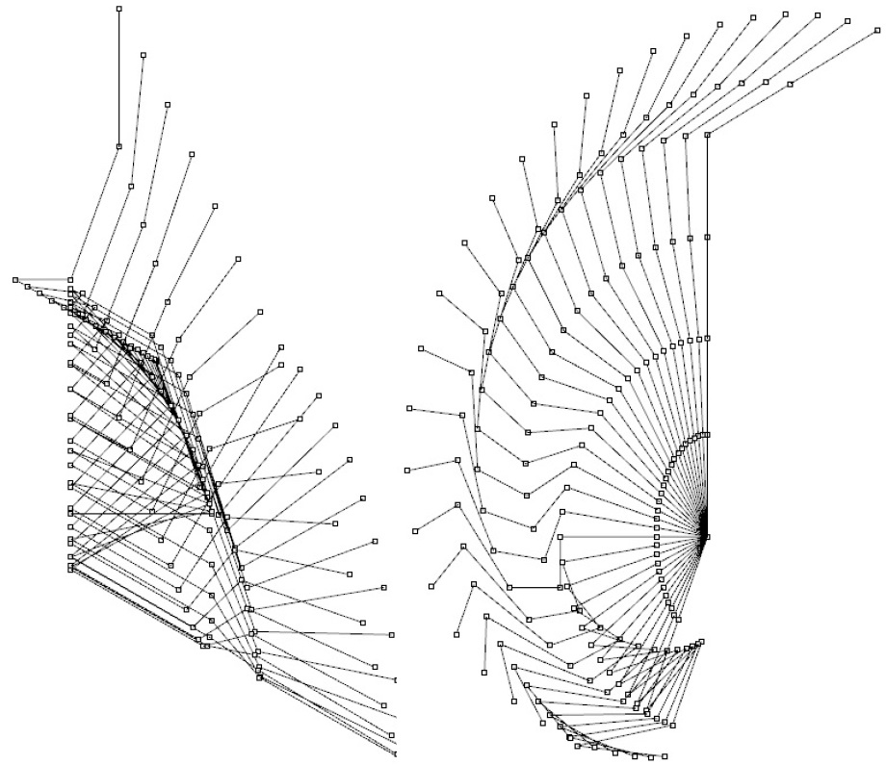 polyline=rs.AddPolyline(plst)

plst=[]

plst.append(startpoint)

plane=rs.WorldXYPlane()

图10-11 程序变化3

Fig10-11 Program Change3

## 10.3 将动力学作为逻辑构建过程形式研究的一种途径

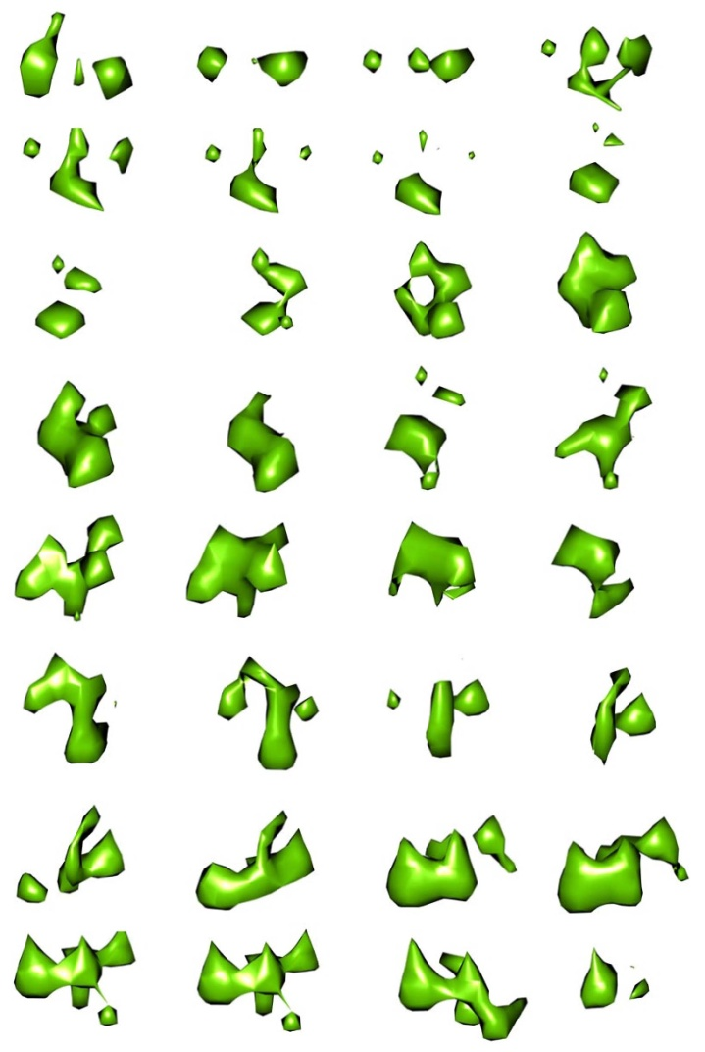设计领域形态的探索总会捕捉其它学科领域相关内容作为获取形式的源泉。动力学本身就是研究物体的力与物体运动的关系。既然存在力与运动的关系，就构成了建立逻辑构建过程的条件。目前计算机模拟动力学发展的程度，可以完全真实的模拟力与运动的过程，用以研究设计实际建造的动态变化；亦可以任意使用虚拟中的力，不受真实世界规律得影响，推衍未知形态。正是设计的过程更多关心形态自身存在的问题，更加深入的力学理论往往在设计之初并不作为考虑的重点，除非它成为设计得必要。

在将动力学作为逻辑构建的过程，衍化的形态应该是能够被编辑的三维空间中的形体。这样的虚拟模拟构成了一个流畅的设计顺序，从受力开始产生变化，每一时刻都可以被记录如图10-12。研究中模拟的真实火焰，根据同一受力逻辑产生的几何体变化，在模拟燃烧的过程中也提供了燃烧过程丰富的形体变化。根据下一步的设计需求，可以选择某一时刻的形式再深入设计调整，或者将燃烧这个逻辑构架过程的结果直接作为下一个逻辑构建过程的输入参数。

图10-12 动力学火焰模拟

Fig10-12 Flame simulation by dynamics

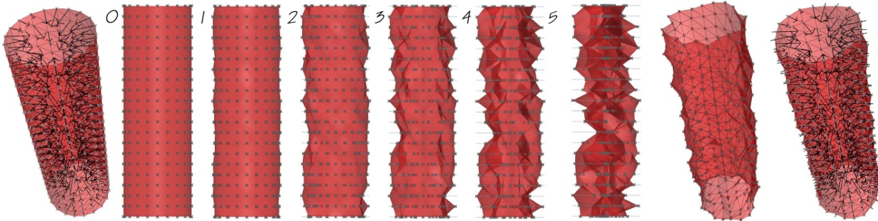同一逻辑构建过程下衍生的形式本身以及不同时间点衍生的各个形式之间已经具有了形式统一的特质。设计形式的统一是获取愉悦形式的重要标志之一。

图10-13 表皮受力形式衍化

Fig10-13 Surface forms evolusion derived forces

“……无论在什么情况下，假如不能把握事物的整体或统一结构，就永远也不能创造和欣赏艺术品。”

“……在一个整体式样中，各个不同要素的表象看上去究竟是什么样子，主要是取决于这一要素在整体中所处的位置和起的作用。”[[6]](#footnote-6)（鲁道夫·阿恩海姆）

统一结构与元素之间的关系成为形式发展的根基。逻辑构建过程在建立的时候，要求前后存在参数变化的联系，例如玻璃幕墙的变化与建立墙体的表皮紧密联系，对于形式过程中每一个点施加以统一变化规律的力，燃烧的过程的每一时刻是对前一时刻形式施加以同一变化规律的力。所有例举的描述都是在阐述一种统一变化的规律，截取了燃烧某一时刻的燃烧形式，建立框架结构与玻璃幕墙的形式，一方面因为基于同一逻辑构建过程，所以各部分的形式是统一的；另外这是一个连续变化的过程，按照设计的逻辑构建过程，可以获取不计其数却又统一的形式变化；再者避免基于其它设计作品为参考引发设计创作动机拓展形式所带来的一些与被参考对象形式的一致性，更加强调了原创的核心价值。

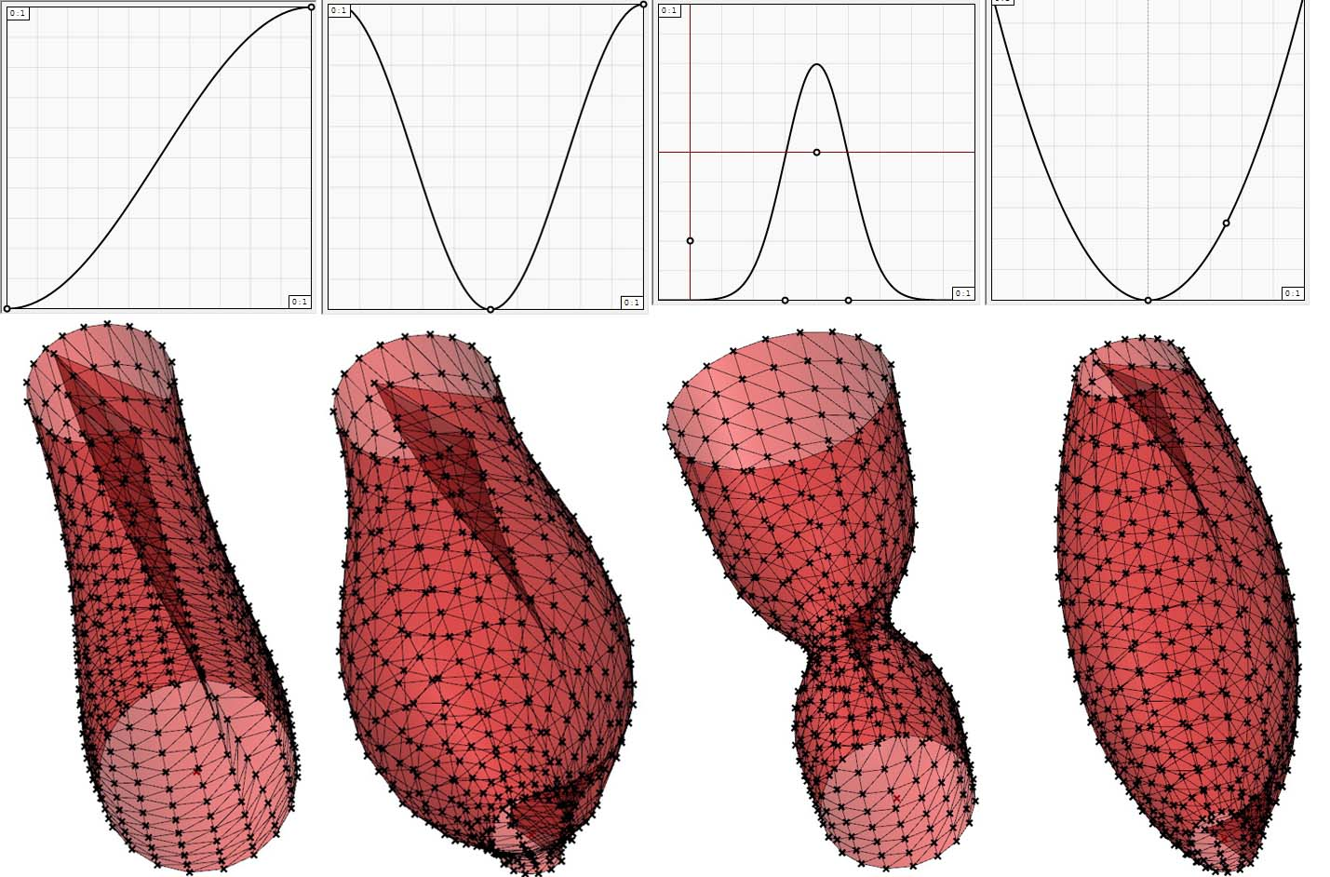将力与力的作用关系作为构建逻辑过程的一种思维方式，而又不局限于力本身的科学性。力作用下物体运动的模拟是动力学研究的核心，在此基础上利用各种形式的力，例如重力、风、弹力、螺旋力、折合、碰撞、融合、磁力、切力等力的形式作为逻辑构建的出发点，例如在继续的形式研究中，建立了基本的几何体形式表皮，为初始形式状态，在每一个点上施加大小不一随机的向心力，记录在该力系作用下形式的变化如图10-13。图中给出了每点受力的方向和大小，随着时间的推移，形式的变化也越加明显。

图10-14 函数影响形式

Fig10-14 Function affects the form

在研究的第一步施加了随机的力，对于每一点力的大小，可以建立与图形几何函数图的关系，从而建立具有函数图形变化规律得力系，将其作用与初始形式上，随时间的推移，初始几何对象将显现出函数图形变化的形态如图10-14。

利用数学函数获取纯粹的几何图形，例如Mobius莫比斯环、Klein曲面、Conoid圆锥体双曲面、Helicoid螺旋面等，往往具有自身形式存在的美感，但是却与环境的融合存在困难。在建立几何图形函数与环境统一的变化上，可以将力施加于自定义或者从环境提取的初始形式对象上，将数学几何函数作为力变化的参数，从而避免纯粹几何函数图形的独立性。

在动力学研究过程中，进一步研究了基于动力学折叠的过程。折叠的过程令人着迷，一张简简单单的纸就可以折叠构建千变万化的形式，这个过程本身或者称之为折叠的逻辑­构建过程就是形式创造的一种方法。虽然实际折叠过程为设计创作提供了一种设计形式研究的手段，但是如何把这多变的形式转化为实际的建造，是否通过实际的折叠研究出基本的形式再在计算机中直接构建最终的结果呢？如果在信息化技术已经发展到目前的阶段水平下，还在使用“静态”构建的方法已经表现出设计本身的退步或者对于编程设计知识体系的无知。设计的过程是创造的过程，实际折叠的过程才是设计的根本，而不是折叠的结果，因此在计算机中使用编程的方法直接开始折叠过程的研究而不是折叠结果的构建。

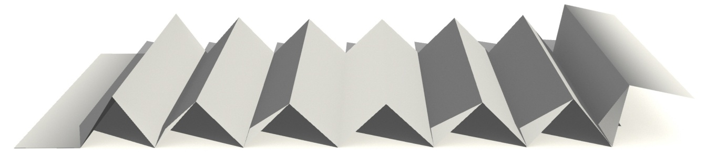开始使用Grasshopper+Kangaroo+Python编写折叠的过程，并且研究实际折叠过程无法达到的更深入形式探索的领域。在实际折叠过程中并不能精确的控制施加的力，也并不能方便的施加多种形式的力，或者施加具有正弦函数特征的力，这些在实际折叠过程中无法实现的过程使用程序编写的方法却可以轻易做到；在实际折叠过程中精确的捕捉折叠过程任意时刻也很难做到，但是计算机的模拟可以在任何迭代的时刻停止甚至记录下每一时刻的形式变化；更加让设计者头痛的是实际折叠的形式结果如何转变为实际的建造，基于编程的折叠过程研究本身就是基于数据，因此可以很方便的计算折叠形式的尺寸、角度，以及在基本形式下各种实际建造的变化，例如作为墙体表皮的形式、幕墙的形式、建筑的空间、地形的变化等等与实际结合得方法。

图10-15 简单折叠

Fig10-15 Simple Folding

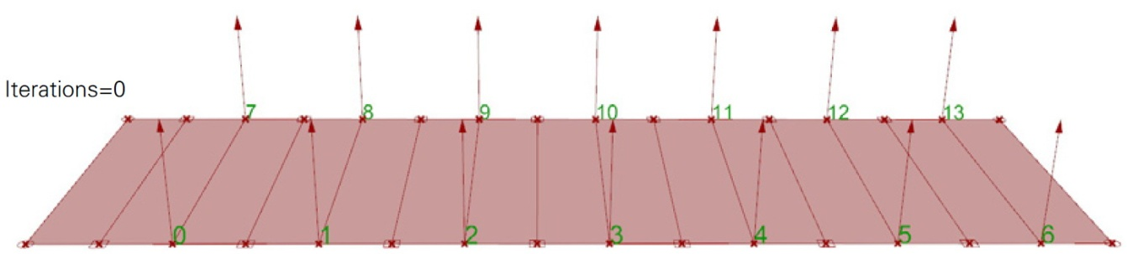如果告诉设计者用一张纸折叠来完成图10-15的形式，一般的思考逻辑肯定是通过裁切获取长度较大，宽度较小的纸，只要比例合适而无需计较尺寸，再沿宽度方向等分划出一定数量的垂线，沿垂线上下折叠就能够达到目的。但是如果告诉设计者在计算机中借助软件平台完成图示的形式，思考的逻辑方式会有两种可能，一种是直接按照最终的结果进行绘制，即没有折叠的过程；另外一种与实际获取一张纸的折叠过程一样，那么实际折叠过程的逻辑­构建过程就是计算机模拟的过程，这个需要借助于动力学的程序来完成。

借助于计算机的第一种情况操作流程是静态的思考过程，这个过程完全忽略了实际折叠的逻辑­而仅仅单纯模仿复制结果，这与设计的创造性相违背。设计的创造性往往来源于某一种逻辑构建过程的思考，一旦抓住了某一个逻辑可以根据该逻辑­衍生出更多意想不到的形式结果，这个逻辑­构建过程可以比作游戏的规则，象棋的帅（将）每一着只许走一步，前进、后退、横走都可以，但不能走出“九宫”，马每着走一直（或一横）一斜，可进可退，即俗称“马走日字”，如果把棋子比作形式的点只关注点位置形式的变化，可以衍生出无数种方式，但是每一种结果都是在同一个游戏规则下获取。诸多类似规则的定义不是为了束缚形式的变化，恰恰是构建具有有机整体性、关联性、多变性的基础，更是作为形式思考创造的逻辑­。借助于计算机来完成图示的形式必然应该抓住形式衍生的逻辑构建过程，本例中为实际纸张折叠的过程，那么如何实现这个折叠的过程？可以把实际折叠的过程看作依据折痕、边线施加以不同方向的力动态变化的一个过程。因为是动态模拟的一个过程，因此可以在一定受力情况下，捕捉任何时间点变化的结果。

图10-16 力的标示

Fig10-16 Marked Force

图10-16中有箭头标示的为施加具有一定大小方向的力，由方形标示的为被控制的点位置只能沿一定方向移动，本例中只能沿X方向移动，圆形标示的为没有任何约束的点位置，其中垂直的等分线相当于折痕。

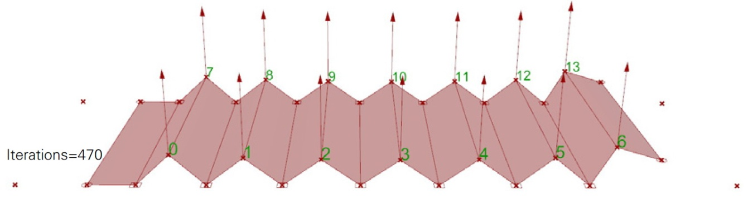在设置的初始条件下开始迭代，可以观察每一时刻的形式变化，当迭代次数为470时达到图10-17的形式结果，受到向上力作用的点位置被抬­起，被约束的点位置沿X方向移动，但是没有脱离基本平面，两端的点位置因为没有约束条件，因此顺势移动，左侧的因为临近的两点位至被约束，因此也会沿X方向移动，而右侧两点的临近两点因为受到向上的力，因此也会有被拽起的趋势。

图10-17 力的迭代

Fig10-17 Iteration Force

捕捉不同时间折叠的状态图10-18用于形式的研究要比第一种情况直接绘制忽略折叠过程的方法更具有创造性，设计创造的过程更被看作一定逻辑构建过程（规则）的游戏，具有连续变化的趋势。基于动力学的折叠程序逻辑­构建过程的模拟本身来自于实际的概念的表达，需要考虑实际的建造，标示实际大小的尺寸、确定空间位置、给出各个方向的比例图用于建造，那么基于计算机的模拟要比实际折叠本身更具必要性。同时在设计创作的过程中，尺寸尺度都会根据实际需求以及艺术表达时刻调整比较，让这个过程更加容易，例如获取划分更多的等分折线在同样初始条件下模拟的结果图10-19。

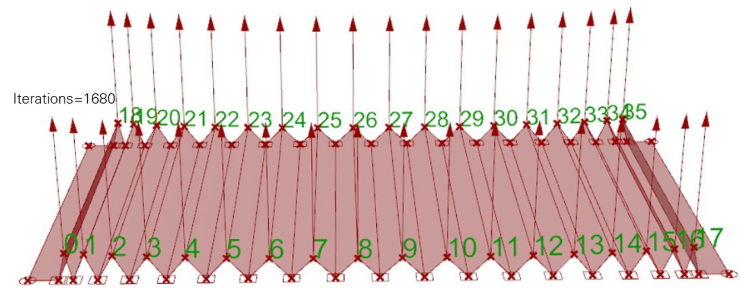

图10-19 变化折痕数量

Fig10-19 Changes in The Number of Creases

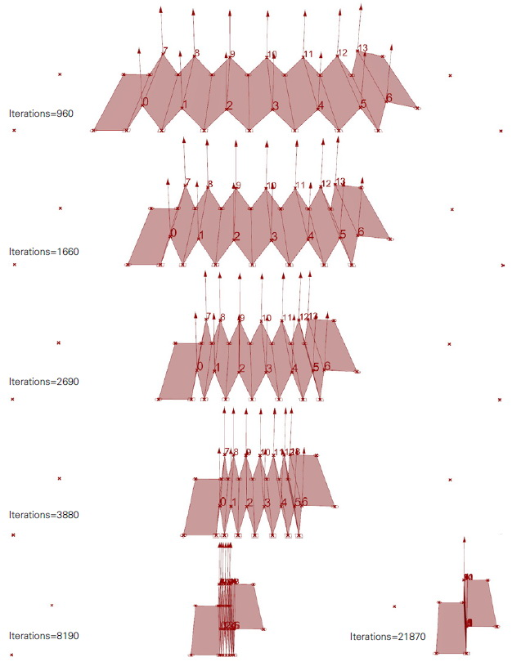

图10-18 迭代的过程

Fig10-18 Iterative Process

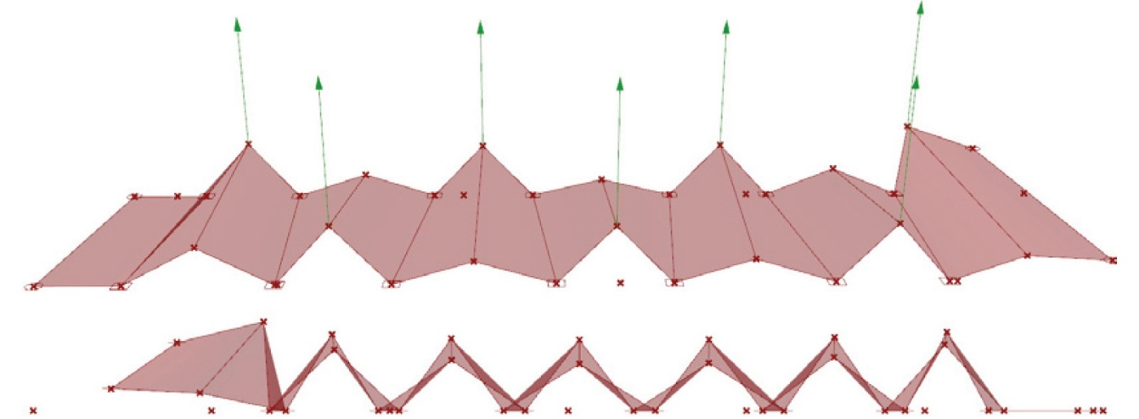

图10-20 变化施加力

Fig10-20 Force Changes

设计的创造性并不限制与一种条件的形式模拟，而是尝试各种条件变化之下形式的变化。那么在这个过程中如果希望施加的方向力出现一些变化，例如不是对称均匀的图10-20。

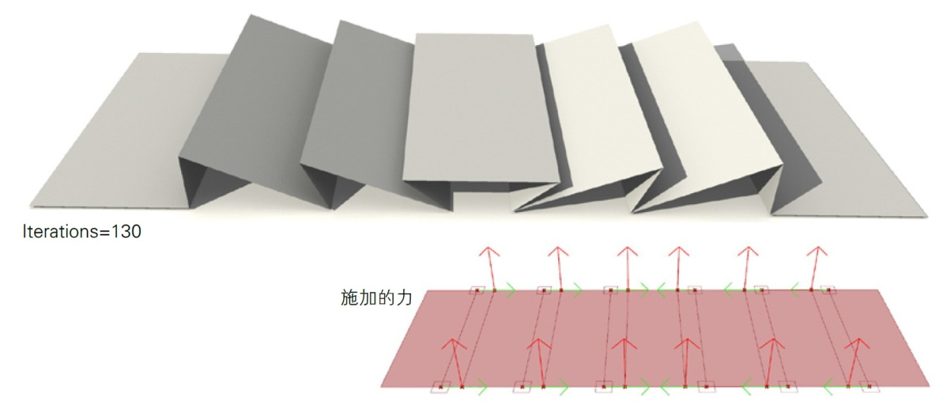基于动力学的折叠过程研究来源于实际纸张的折叠过程，实际折叠过程的研究成果可以在动力学折叠过程模拟中加以运用。在最初碰触出以动力学的方法开始研究折叠的过程正是来源于《从平面到立体-设计师必备的折叠技巧》这本书，折叠的程序也是依据Paul Jackson（作者）的思路开始展开，将实际的折叠过程借助于计算机，编写程序模拟的方式实现，实现的方法是对实际折叠逻辑­构建过程的把握，将设计创造的本质作为核心程序编写的过程。在折叠的程序研究过程中，计算机模拟的技术可以让这个过程更具有创造力，例如各类折叠过程的研究图10-21、图10-22、图10-23、图10-24。

图10-21 折叠过程的研究A

Fig10-21 The Folding Process Study A



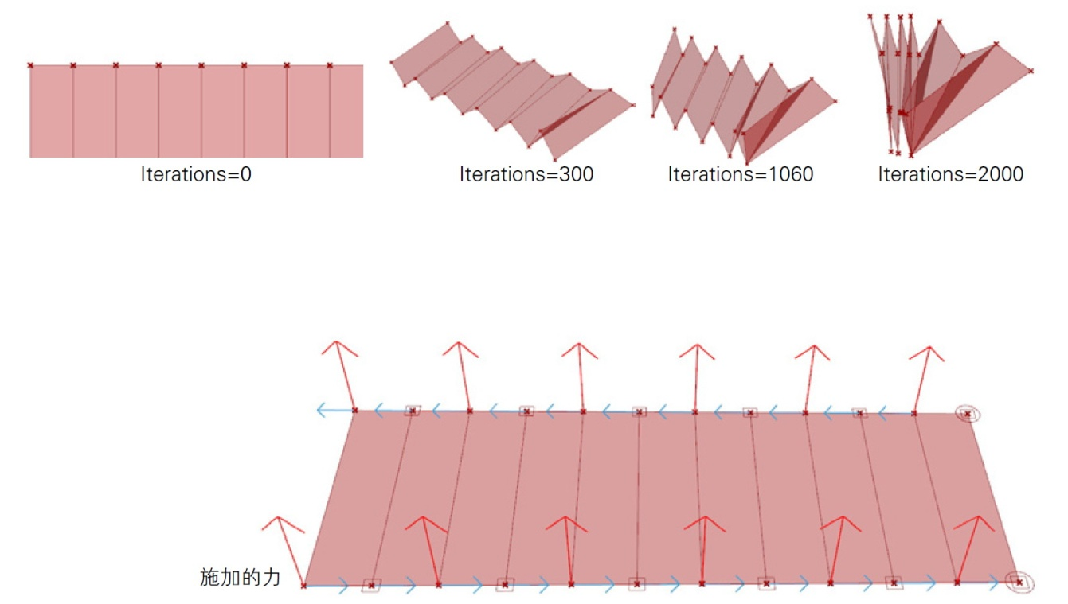

图10-22 折叠过程的研究B

Fig10-22 The Folding Process Study B

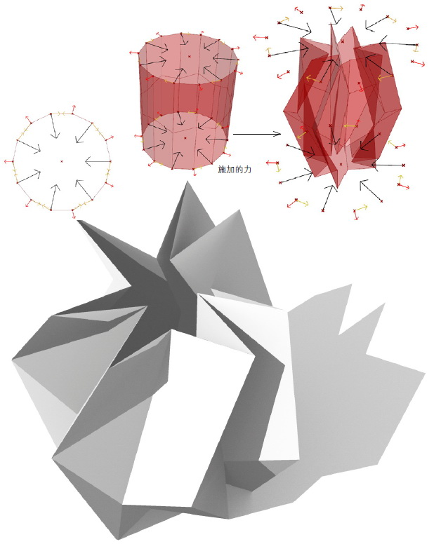

图10-23 折叠过程的研究C

Fig10-23 The Folding Process Study C



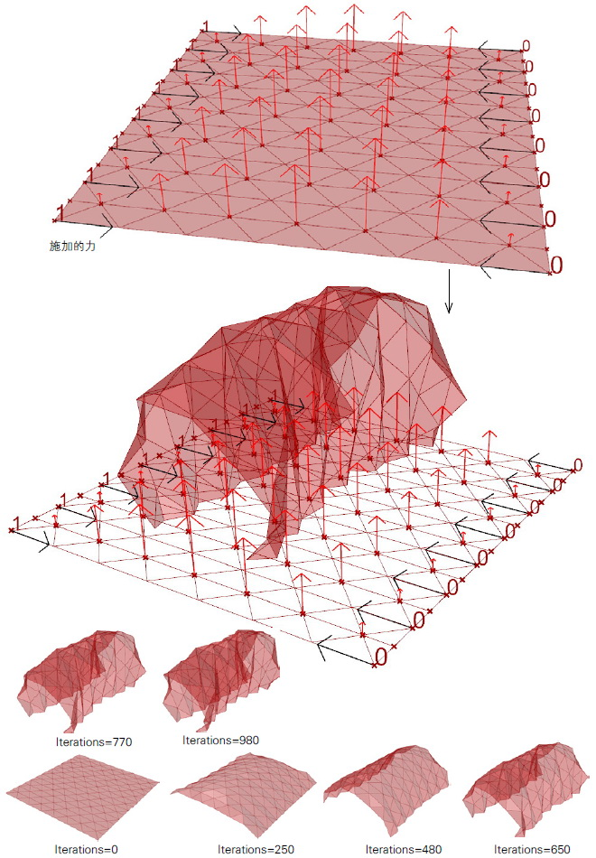

图10-24 折叠过程的研究D

Fig10-24 The Folding Process Study D

## 10.4 逻辑构建过程下设计思维方式的转变

手工方式的逐步推导过程，需要设计思维的心手和一，且将设计过程限制在一个需要直接逐步推导形式的方式。回想一下传统设计的做法，偶尔的灵光一闪或者从脑海中搜索曾经的记忆，最直接的就是查阅文献图库，从那相关或者看似不相关的形式下碰撞出最初的原型，并用笔头记录，不断地根据场地的情况修正细化。例如自然地形的等高线设计，需要研究自然山川的地形山势，并反馈在平面上借助于等高线的方式表达，等高线的每一条都需要灌注设计者本人对山体的艺术空间感知，并不可避免的进行不断的往复调整，直至达到一定程度的设计水准，即满足场地融合、空间艺术性、功能性、承载性等多方面的要求。这个过程是手工的逐步推导过程，需要设计师具有心手和一的能力，能够通过手工调整的方式调整设计达到艺术的审美需求，这也是设计依赖传统设计方法根本。

逻辑构建过程改变了传统设计思维的方式，传统设计的设计要求仍旧是设计的本质，但是将设计方法的核心设置在构建逻辑过程上。这种转变不仅是设计手段的变化，更是设计思维方式的转变。在思考一个场地自然地形设计的过程中，最开始不是直接对场地本身的关注，而是试图建立起一个地形模拟的过程，即逻辑构建过程，设置用什么参数作为形式衍生的初始条件，更适合于设计发展的过程。设计的初始条件应该是可以控制并能够与设计场地发生直接关系，并通过一系列构建建立起互动的虚拟三维模型。这个过程将设计多个关键参数用于调整控制地形的高度、偏移以及柔化程度。

研究的逻辑构建过程初始条件如图10-25，建立了很多用于控制地形的随机点，随机点的外轮廓并不限制于本次研究的矩形，可以是能够适应场地边界的任意轮廓，以及用于控制地形发生变化的基本控制线。控制线的调整可以控制各个子地形的占地区域和潜在各个子地形之间的关联和融合。过程中的参数可以控制地形陡与缓的关系以及高程。在输入基本初始参数时，是无法完全预料三维虚拟地形每一个面的特征，只是更多控制地形衍生的逻辑关系图10-26，因此这个过程呈现出即在控制之内又不可预测的结果。研究的逻辑构建过程最终所呈现出来的地形已经具有很强的自然真实性图10-27，即使初始条件设置

图10-25 初始条件

Fig10-25 Initial conditions

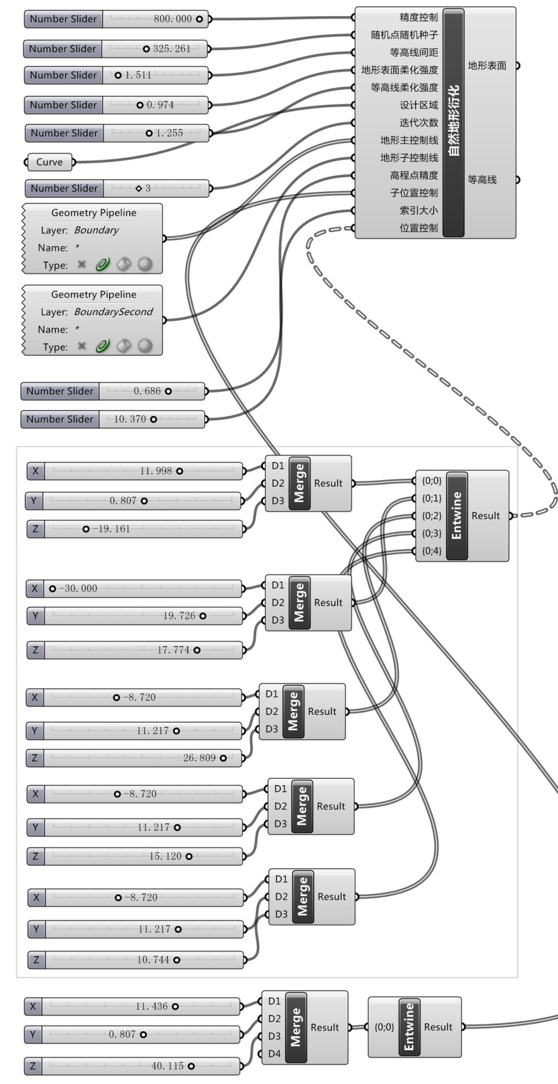

图10-26 自然地形衍化程序

Fig10-26 Natural terrain evolution derived program

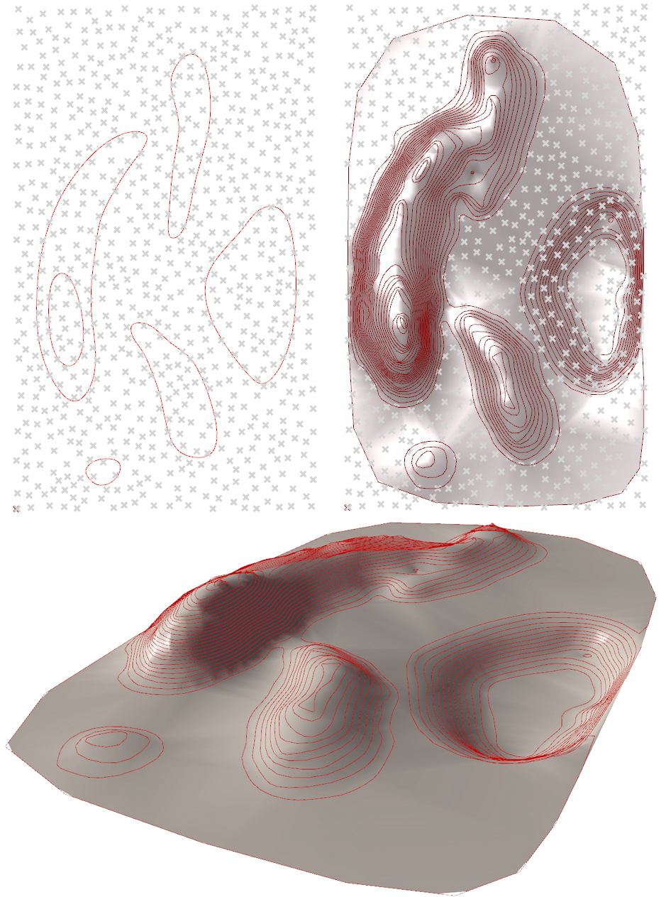的控制曲线自身可以不是很优美。逻辑构建过程优化了地形的变化，其中关键的两个地形优化的因素分别为使用动力学中弹性控制的方法松弛地形，去除过于偏激的菱角；第二个是使用曲面光滑进一步去除棱角。逻辑构建的过程让设计更加智能，更是改变了设计思维的方式。

图10-27 自然地形衍化

Fig10-27 Natural terrain evolution

逻辑构建过程不是自我封闭的一个过程，应该是能够与场地发生互动的交互设计体验过程。逻辑构建过程的目的是为了设计服务，设计需要场地的各个因素之间互为联系并成为一个有机整体。因为对于封闭的逻辑构建过程，例如本章前文叙述的单纯元胞自动机、L-system系统往往很难使设计形式融入到更大的区域。改变的方法之一是建立与场地自身参数的关联，影响形式产生的结果以实现统一；二是改变场地局部的环境以适应封闭逻辑衍生的结果。探索未知的形态领域，不仅是纯粹逻辑构建过程衍生的纯粹形式，更应该是在一定控制条件下衍生适于场地的设计，将构建的逻辑过程的设计作用于实际的设计项目。这个过程需要互动，需要交互设计体验，这里称之为设计的交互推衍。设计体验则是类似于IOS系统的操控模式，只是这里更多强调逻辑构建过程参数条件与场地的互动性。逻辑构建过程是建立交互推衍的根本，这个过程可以根据不同的项目进行参数的调整，并且设计者本人则应该具备编写交互推衍程序的能力。

以逻辑构建的过程探索未知的形态领域，往往借助于其它学科例如生物、数学、计算机、工业等领域的知识来拓展设计形式的发展。可以引入的知识点不计其数，但是核心是基于语言编程的逻辑构建的过程。设计可以遵循就有的方式，但是设计的创造性活动，只有在不断的探索中才能够保持设计的激情。本部分探索的未知形式领域侧重于纯粹的形式衍化，不顾及场地环境影响因子的限制，但是在最后一部分地形的衍生时，加入了输入参数的条件以此来说明往往只有在限制条件下才可以让未知形态的探索更加合理，并趋于实用性，解决设计场地本身的问题。纯粹衍化的形式是可以加入影响因子获取与设计影响因子的关联。在基于编辑构建的过程探索未知的形态领域将会将设计的形式拓展到过去从来没有达到过的层面，这个过程本身就具有根多的魔力，改变着设计思维的方式，由条件输入逻辑构建过程控制衍化形式探索的设计方法。

# 第十一章 动态的数据关联

景观规划设计者项目的尺度一般从区域到地块变化幅度比较宽泛。在区域尺度上需要进行宏观的分析从而合理的规划，但是在地块设计上往往需要在三维空间中推导空间，不同的尺度分析规划设计的内容差别很大。如何处理涉及到多层次的区域规划设计，一般从大的区域着手例如区域尺度的现状分析、从地形、河流、植被到城市、村落需要从地理信息系统GIS着手获取信息与分析；在规划大区域之后针对地块开始借助于三维模型推敲设计。这个过程存在一个裂口，规划部分的数据往往成为.jpg的文件为设计者提供参考依据，却不能成为设计过程的数据基底，将区域规划数据与地块设计数据完全的融合在一起。

基于地理信息系统的规划分析研究可以协­助规划整个过程，但是目前却不能更加灵活的适应三维的设计内容。设计者期盼有一天基于地理信息系统的ArcGIS能够与强大的三维模型构建工具融合在一起， “为什么不开发一个专供景观设计师使用的软件平台呢”，实际上这个平台已经存在，只是它被包含在各个平台之下，从基于地理信息系统的ArcGIS、基于参数化的Grasshopper，基于流体分析CFD的Phoenics，基于热环境分析的Energy Plus, 基于光环境模拟的Radiance以及结构分析ANASYS。只是风景园林设计的多样性、复杂性涉及到多方面的领域，针对不同涉及的领域采取不同的分析研究策略。

那么如何将区域数据与地块设计数据融合在一起，基于编程的逻辑构建过程可以协助完成整合的工作，实现动态的数据关联。这部分研究的目的除了实现地理信息数据与具有编程能力三维平台的数据传输，也借鉴于地理信息数据的专题图叠合的方法通过基于编程的逻辑构建过程实现；再者实现地块设计与区域数据最直接融合的方法。

## 11.1三维空间分层

现在手边已经­完成了一些数据的基本处理，等高线的梳理与地形表面以及高程分析，坡度、朝向和太阳辐射数据，还有现状图中河流、道路等。这些数据有的为地理信息系统的ArcGIS数据，有些为.dwg格式文件的数据，也有部分在三维模型空间中处理的地形表面数据。分散的数据形式不利于进一步的规划研究，需要将各类数据统一在一个数据平台下图11-1，这样能够便捷、综合性的分析与研究，甚至设立之间相互的参数化关系，为进一步的规划设计演进提供基础的平台。

在将地理信息数据调入到具有编程能力的三维模型平台时，将地理信息数据转换为.XYZ的数据格式，编写程序接口和数据重新提取的程序。程序中基于Python重新编写了分类模块以及图例模块，可以重新设置重分类用于研究区域属性。

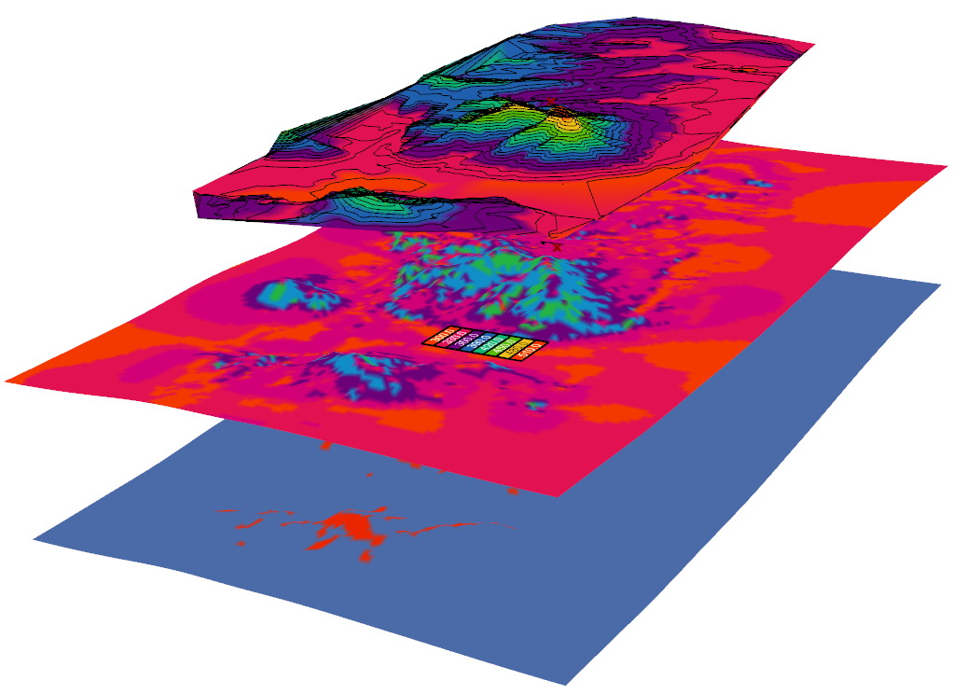

图11-1 数据叠加

Fig11-1 Data overlay

分类模块代码：

import rhinoscriptsyntax as rs

data=data

cal=Classification

da=[]　#定义空的列表，用于放置转化为浮点数的Ｚ值

for j in data:　#循环遍历Z值列表，将字符串使用函数float()转化为浮点数

da.append(float(j))　#将转化后的值追加到列表中

data=da　#将转化后的值列表赋值给原­变量data

for i in cal: #以类似的方法转化分类列表的值为浮点数，该方法为直接替换原­来的值

cal[cal.index(i)]=float(i)

for k in range(len(cal)-1):　#循­环遍历分类列表，循­环截止到索引值为-2的位置，使用k+1获取最后索引位置项值

a=cal[k]　#获取索引值为ｋ位置的项值

b=cal[k+1]　#获取索引值为k+1位置的项值

for q in range(len(data)):　#内循­环遍历Ｚ值列表

if a<=data[q]<b:　#通过条件语句判断Ｚ值是否位于分类区间a～b之间

data[q]=a　#Ｚ值如果位于a～b分类区间，则将该Ｚ值以ａ值替换

for w in range(len(data)):　#循­环遍历初步调整后的Ｚ值列表

if data[w]>=cal[-1]:　#使用条件语句判断是否Z值有大于分类列表中索引值为-1位置的值，如果存在则将Z值调整为分类列表中索引值为-1位置的值

data[w]=cal[-1]

elif data[w]<=cal[0]:　#使用条件语句判断是否Z值有小于分类列表中索引值为0位置的值，如果存在则将Z值调整为分类列表中索引值为0位置的值

data[w]=cal[0]

clalist=data

图例模块代码：

import rhinoscriptsyntax as rs

color=color

value=value　#复制value值

selectvalue=value　#再次复制valure值，当selectvalue列表项值发生改变时，value列表项值相应发生改变

boolean=switch　#布尔值，当数据量较大时可以使用条件语句判断布尔值用作开关，以限制程序运行

def classification(color,value,selectvalue):　#定义图例变量的函数，关于函数的阐述查阅相关章节

color=color　#将传递的参数赋值给新的变量

value=value　#将传递的参数赋值给新的变量

selectvalue=selectvalue　#将传递的参数赋值给新的变量

symcolor=[]　#建立空的列表，用于放置图例的颜色值

symvalue=[]　#建立空的列表，用于放置图例的标签值

sym=[]　#建立空的列表，放置调整后的Z值

for m in value:　#外部循­环遍历Z值

for n in range(len(selectvalue)):　#内部循­环遍历Z值，虽然变量不同但是seletvalue与value均是复制的输入数据Z值

if selectvalue[n]==m:　#使用条件语句判断内部循­环的Ｚ值是否等于外部循­环的Z值，外部循­环进行一步，内部循­环进行一圈，当相等时，将该值赋值为空值None，外部循­环value变量的列表的值相应发生改变与seletvalue列表的值保持一致

selectvalue[n]=None

sym.append(m) #将外部循­环列表的值追加到新的列表中，此时外部循­环列表value的值已¾­发生了改变，等于内部循­环列表selectvalue的值

for i in range(len(sym)):　#遍历循­环调整后的Z值，此时Z值列表仅保留了唯一值，其它与之相同的值均被赋予空值None

if sym[i]!=None: #使用条件语句判断列表的值是否不为空值，如果是非空值，则将该值追加到列表symvalue中，同时将对应的颜色值最加到列表symcolor中

symvalue.append(sym[i])

symcolor.append(color[i])

return symvalue,symcolor　#函数返回值为symvalue列表，即图例的标签值，以及symcolor列表，即图例的颜色值

if boolean==True:　#使用条件语句判断输入布尔值是否为真即True,如果为真运行定义的图例函数，否则不进行计算

symvalue,symcolor=classification(color,value,selectvalue)

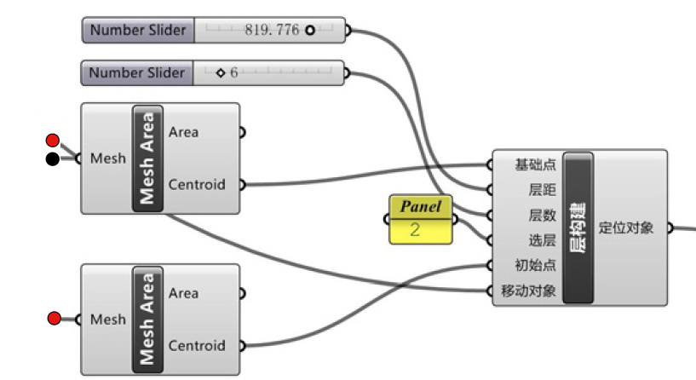数据在处理分析前就已经统一了坐标系统为WGS84大地坐标系和通用横轴墨卡托投影UTM，因此所有数据是重叠在一起相同的位置，为了便于观察可以将各个数据空间分层叠加，封装程序层构建图11-2。

## 11.2数据的关联

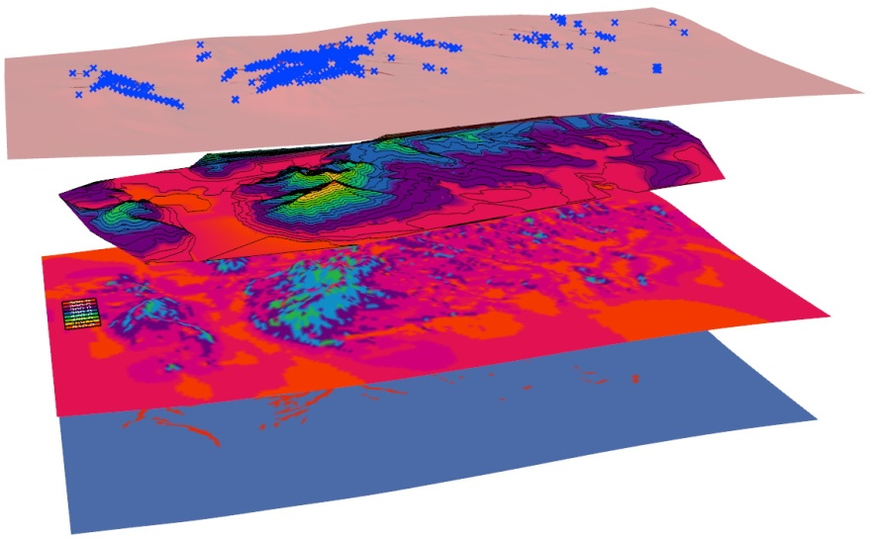在ArcGIS中，研究一个区域时，可能要进行适宜性分析。为了做到这一点，可能会选择带有降水、土壤碱度、日照值的栅格数据，并根据研究使用的方程选择一系列的运算符。运算符可以是算术型arithmetic、布尔型boolean、关系型relational、位逻¼­型biwise、组合型combinatorial、逻辑­型logical、累积型accumulative和赋值型assignment等。

图11-2 层构建程序

Fig11-2 Layer construction program

基于编程的逻辑构建过程可以达到同样的一个目的，那么为什么研究在三维模型空间中编程处理同样一个操作？目前基于ArcGIS的地理信息系统很难满足三维模型设计构建推敲的需求，更无法实现向施工图的转换，因此有必要在三维模型空间中借助于编程的手段达到同样的一个分析目的，并且不仅是实现地理信息处理分析某一特定的项目，而是任何可以进行数据计算的分析研究都可以通过编程的逻辑构建过程实现，而且不仅仅如此，更是能够将地块的设计研究纳入到区域数据分析当中。

图11-3 适宜性分析

Fig11-3 Suitability analysis

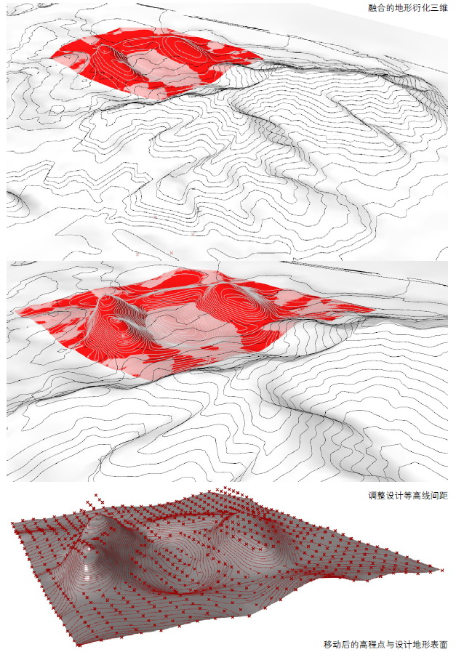已经­将部分的地理信息数据调入到三维模型空间并分层处理，这些数据并不是纯粹的.jpg格式文件，而是包含了经­纬度坐标和分析数据的文件，即可以使用这些数据来进一步协­助规划设计。这里假定了一些条件用于阐述数据的关联关系和编程进一步辅助规划设计的方法，根据现有数据设定一些条件来选取适合的区域，例如区域选择满足的条件为：坡度处于15-25之间， 高程处于420-450之间，太阳辐射量大于70000。那么针对这些条件可以分别从各自调入的地理信息数据中选择满足条件的区域，再判断各自满足条件的区域是否重叠，选择全部重叠的区域即为满足条件的结果图11-3，这里以栅格单元经­纬度投影后的平面坐标点标示。

图11-4 设计数据融合

Fig11-4 Design data fusion

整个编写的流程只是抛砖引玉，因为首先数据不一定来自于地理信息系统的数据，可以是风环境分析的数据、河流流速和水深的数据以及现状数据。同样由于分析研究目的不同会有不同的数据类型，例如对于城市来讲的建设用地分类，可以包括行政办公用地、商业金融业用地、水域、一类居住用地等，那么根据各个用地的区域即其所占有的位置，甚至包含容积率等数据信息，都可以作为分析研究的基础数据。

## 11.3节点空间设计融合

规划的目的是为了辅助进一步的设计，通过适宜性判断，选择合适的区域进行开发建设。那么针对设计区域的设计过程如何能够更好的与周边环境融合？在目前设计手段的辅助下，通过逻辑­构建过程能够将其发挥到更佳的体验层面上来。借助地形智能化衍生的过程，对已经具有丰富地形的空间的高程点进行移动获取不同高程的变化进而生成地形表面获取登高线。

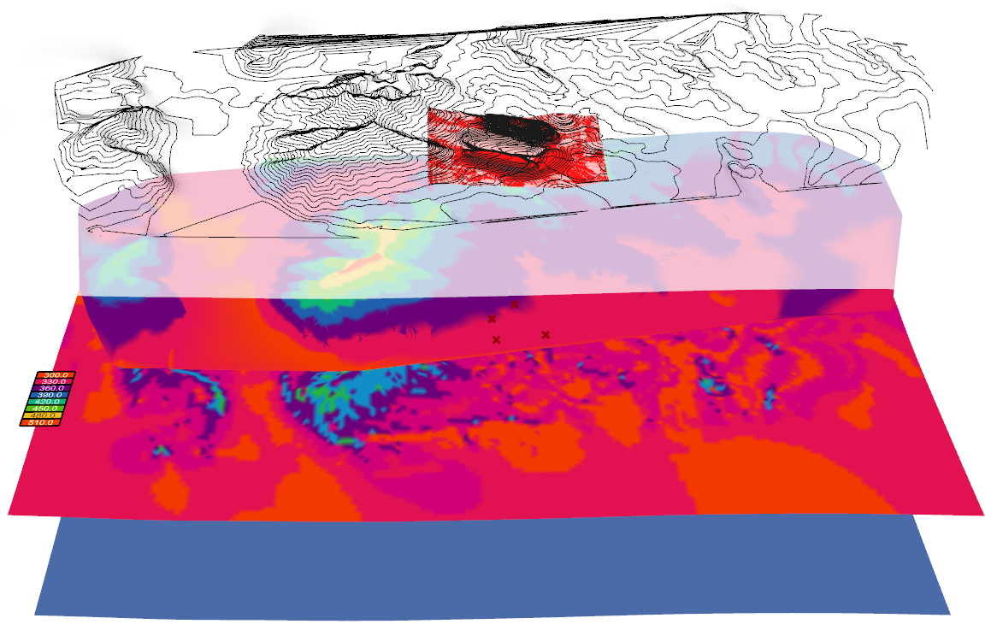因为现有的高程点是区域规划层面，具有相当数量的点数据，但是地块的设计只需要设计区域的范围即可，因此建议通过设计区域控制地形衍生的范围。如果使用全部的区域点数据，将会大大降低计算速度，甚至在较低配置的计算机上很难运行，这也是用设计区域提取区域高程点的又一个原­因。提取设计区域高程点需要具备两组数据，一组是高程点数据，另外一组是高程点投影数据，投影到的参考平面应该与地形主控制线和地形子控制线位于同一个参考平面上，这样才能够正确的判断是否被包含的关系，在以此输出的判断结果用于三维高程点的操作上，从而实现对三维高程点的调整与控制。这个过程因为直接使用了高程点，本身就有了精度控制，所以精度控制和随机点种子输入参数就不再起作用而可以从封装组件中移出。

图11-5 设计数据叠加

Fig11-5 Design data overlay

另外需要调整的几个部分分别为地形主控制线与地形子控制线调整高程点时的输入数据，这些高程点数据应该为设计区域提取后的高程点，直接替换相连即可。衍化的地形与区域地形衔接处是完全吻合的图11-4，因为是在已有高程点数据上的高程点位置调整。只是因为等高线的间距和代表的高程以及自身对地形进行柔化的影响，在显示上会有所偏差。但是这些偏差在区域尺度和地块设计层面上，对于地形设计来讲却是完全可以不用计较的。一个基于地理信息分析结果，并能够融合与区域环境的设计在编程的协­助下，让每一个设计的步骤具有更方便和直接的设计体验，也能够将地块设计直接在三维模型中与各项分析构建最直接的联系图11-5。

动态数据关联方法的研究，诣在整合不同的基础数据和分析数据，构建逻辑过程用于进一步分析设计提供可关联的环境。基于编程的逻辑构建过程本身就是对数据处理的过程，一个可以在设计层面实现动态数据关联的方法。这种方法不仅可以实现即有的GIS数据处理方法，例如研究中适宜性评价的方法，更是渗入到基于编程数据分析管理构建逻辑过程实现核心层面的研究，将设计分析与构建分析方法融合为一体。

# 第十二章 设计、参数化、逻辑构建过程和编程关系的释义

新兴的事物在进入一个学科领域时，必然会或多或少的遭受质疑与某种程度上的曲解，与传统手段在不断碰撞的过程中，得以显示出其存在的价值，以及在学科领域中的地位，被接受并广泛的应用。设计的参数化在建筑领域已经获得一定程度上的认可，并付诸于实践，其主要目的是通过建立参数关系，获得设计几何对象之间的有机联动。风景园林与建筑学科的交叉性，使得参数化也介入到了风景园林学科领域。虽然从高校到设计单位企业，参数化在风景园林专业中尚未得以普及应用。但是面对参数化对设计的影响程度，参数化已然成为设计领域未来发展的一个重要分支。像其它新兴事物，参数化在发展过程中的种种被误读，“参数化”的说法有时被有意识的规避。

基于编程的逻辑构建过程是从编程设计的角度针对设计过程，创造性地优化、改变以及建立不同设计过程的设计方法，逻辑构建过程是基于编程并包括参数化关系的一种改变设计过程的方法，强调的重点不再是设计几何之间的有机联动，而是如果基于编程的逻辑关系改变设计过程的方法。

逻辑构建过程与参数化的实质都是编程语言的学习与应用，但是参数化也有基于尺寸驱动地参数化过程，而逻辑构建过程则必然会涉及到编程。设计、参数化、逻辑构建过程与编程之间的关系是，编程是逻辑构建过程与参数化的实质，参数化是编程辅助设计应用的一个分支，设计参数化的目的往往是构建由参数控制形态的有机体，逻辑构建过程是改变设计过程设计方法的研究，包含参数化的方法，参数化过程中强调几何的逻辑构建过程即为基于编程逻辑构建过程的体现。

## 12.1 被曲解的参数化

目前对参数化存在几种误读，一个是参数化方法仅仅等于软件的学习或者软件的开发。由于参数化是基于计算机软件的，难免与AutoCAD、3DSMAX等软件的学习混为一谈，被误读为是支持参数化软件的学习。参数化实际上应该被看作设计领域的一个学术分支，软件仅是支持参数化研究的基础，类似于GUI图形用户界面。支持参数化研究的编程语言例如Python、VB、C#等，或者节点式的编程语言Grasshopper。这有些类似于数学，只有在掌握了基本的数学公理、公式之后，才可以用这些知识来解决实际的问题。这在一定程度上说明了设计的参数化并不是某一款软件的学习，而是一门新的研究领域，有助于解决设计中出现的各类问题，例如构建设计形态间的逻辑关系，将设计形式视为一个由参数控制、互相关联的有机体。

参数化的目的是构建一个由参数控制形态互相关联的有机体，并不是完全用于异形形态设计的工具。因为参数化方法往往被用于复杂形体的设计，例如扎哈·哈迪德与弗兰克·盖里的作品，所以造成了一个假象，参数化仅仅是用于构建异形形态设计，这样的表述仅是从最为直观的表面给出的判断。参数化的目的是构建几何间联动的逻辑关系，从而更加易于控制各形体之间的关联，这个关联正是几何构建的逻辑。例如由参数控制横梁的尺寸将联动控制与之关联的椽柱，甚至基础的尺寸与位置，反之亦然。这个过程就是最基本的参数化过程，这种方式也更加有益于传统形式的设计。为了更加方便的构建几何体间的逻辑关系，实际上并不建议将设计整体参数化，而是对其进行拆分为各个有机体，再对各个有机体构建关联。

除了构建几何体间直接的逻辑关系，往往会将前期分析的条件作为几何体形态产生的输入参数，构建形态与影响条件之间的逻辑关系，例如人流、水文、坡度、坡向、日照、功能布局要求等。受到目前研究的实验性影响，作为影响形态的输入条件较为单一，对于设计本身影响因素的复杂性，尤其艺术性更加人文的角度，基于有限形态的形态推衍着实无法满足现实中的构建需求，获得的形态在艺术水准上往往也无法达到一定的审美层级。但是基于影响条件作为参数推衍形态的探索为未来的设计开拓出一个不一样的设计方法。伴随着设计影响因子复杂性条件的解决，推衍的形态必然会对设计形式产生直接的影响，而且目前虽然这样的推衍无法达到设计的要求，但是也可以作为形态推敲的一种参考手段，辅助设计形式的演进。

## 12.2 “参数化”的目的是建立由参数控制、几何体间互相联动的有机体

为什么要建立由参数控制、几何体间互相联动的有机体？一方面对于复杂性体而言，空间几何体的定位，例如沿空间椭球体表面布置的梁架结构，是由椭球体表面确定的，二者之间本身就存在了逻辑构建的关系。依据这种逻辑构建关系，使用参数化的方法建立两者之间的联系成为一种必然。这也不仅在于几何形体的推敲上，更是解决几何体空间定位，具体结构以建造的有效途径。即使是自由的空间曲线结构，没有一定曲面的依附关系，那么由该曲线所划分的结构片段，以及依附于该曲线的幕墙结构实际上又构建了与该曲线得逻辑构建关系。因此对于设计而言，设计的几何形体间往往存在互相依附的关系，对于复杂形体使用参数化的方法来表达这种逻辑关系具有更现实的意义。

那么由简单几何建立的设计形态是否有必要通过参数化建立逻辑结构关系来辅助设计呢？在传统的几何推敲上，即使几何体之间存在逻辑构建的关系，但是由于设计过程中更多的指向为空间本身的设计创造。即使考虑了几何体间互动的联系，往往也没有作为设计中独立研究的部分。如果能够以参数化的方法，根据本身几何体间的逻辑构建的关系来进行设计，会有助于设计几何体间关系的梳理，尤其具有参数化可能的中国古典建筑。

另外设计的最终是要建造，以逻辑构建关系为基础的参数化在体现着设计本身的逻辑，单个几何体本身的尺寸、空间位置，以及几何体之间的相对位置、距离等。这些数据是可以方便的直接提取，相对于传统的设计更加的便利，尤其几何体之间关系的确立有利于设计的实际建造。

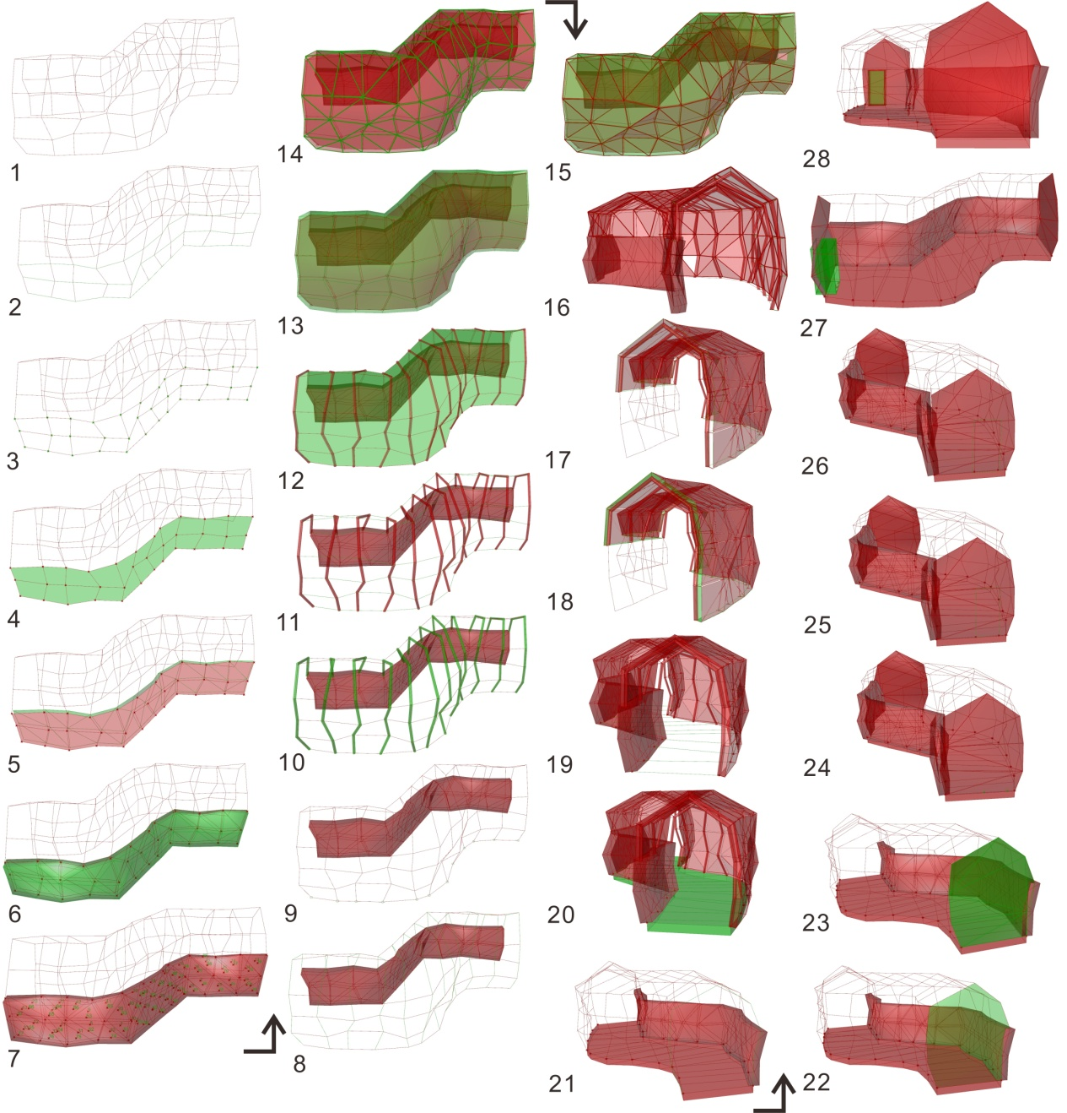图12-1是研究的案例，设计几何体之间的逻辑构建关系成为设计研究的重点。几何体之间的构建关系本身就是设计所需要研究的内容，只是由于更多关注于形体本身，弱化了这种关联。参数化的目的恰恰是强调了这种逻辑构建的关系。而尽可能的从整体结构作为设计出发点的考虑也是更好构建逻辑关系的重要途径。这种尽可能的从整体结构考虑以及关注几何体之间构建关系的设计方法，即是一般设计的思考途径，也是设计参数化的基本条件。另外，一个非常关键的设计方法就是更加关注结构线的设计，由结构线再拓展其它具体的几何体，例如墙体、幕墙等。图中给出了参数化的几何构建逻辑过程，以整体的结构框架为基本的出发点来建立墙体、柱梁、幕墙、山墙、门的过程。这个顺序也恰恰说明了几何体间的制约关系，即里梁柱受到墙体的制约，而又控制着幕墙的相对位置。这样一个基本符合实际建造的逻辑构建的过程，或者符合设计思考过程的参数化，不仅有利于设计推敲过程的梳理，也为实际建造提供了数据依据。任何一个位置的几何体尺寸的变化都会联动其它的几何体，对于整体架构随机数的使用以获得更多变化的形态，提供了更为直接的变化结果，通过保持同一逻辑构建关系的前提下，直接获取最终的设计形态，避免了中间墙体、柱梁结构的重新构建过程。基于逻辑构建关系的参数化方法不只是虚拟设计的模型搭建，其本身就已经渗透了一种设计理念，一种从研究逻辑构建关系出发的设计方法。

图12-1 几何逻辑构建关系

Fig12-1 Geometric logic building relationships

参数化的目的除了建立基本几何体间互相联动的有机体，作为形体控制的参数也可以是影响设计的因子，即可以由影响设计因子作为参数控制逻辑构建的过程。影响设计因子由设计本身的条件所确定，例如关注建筑立面开窗的形式应该受到日照系数分析的影响，合理的结构形式由静力分析的最大位移确定等。如图所示的研究中，为了获取在一定载荷条件下最大位移为最小的合理结构，将该条件作为输入参数进行解算。由影响设计的因子控制的参数由于设计本身的复杂性，需要根据设计的主要矛盾设定合理的影响因子作为参数，尽量避免由于非主要影响因子的干扰，或者使用多影响因子复合的方法控制形体的变化，这一个过程可以是分步影响，也可以是同时影响。

## 12.3 “参数化”实质上是编程语言控制下的逻辑构建过程

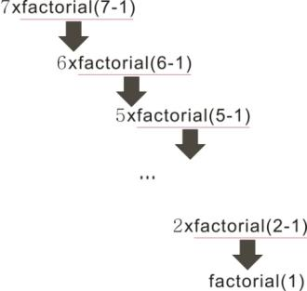语言是有魔力的，可以用语言来定义和表达世间万物，if条件语句，for循环以及函数和类的定义可以表述几何逻辑构建的过程。例如：

def factorial(n):#定义阶乘函数

if n==1:#最小可能性，即1的阶乘是1

return 1

else:

return n\*factorial(n-1)#大于1的数的阶乘是n\*（n-1）的阶乘

图12-2 递归图解

Fig12-2 Recursive illustration

print(factorial(7))#factorial(7)=5040

其递归的图解过程如图12-2

定义的函数为一个递归解算过程，可以用于几何逻辑构建过程的循环。编程语言发展到目前已经集结了大量的函数工具，例如time，random，re，math等或者自行定义的函数，为几何逻辑构建的发展提供了广泛的支持工具。参数化的实质就是编程语言控制下的逻辑构建过程，语言能够很好的组织几何体之间的互动关联，也只有在语言的环境下，才能够实现动态的设计过程。研究案例图12-3使用了Python语言，构建了参数控制下建筑的基本结构，研究代码如下：

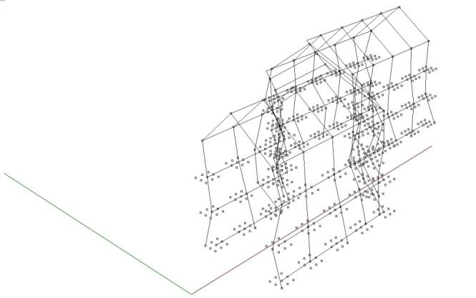

图12-3使用Python编写可以参数化控制的建筑基本结构

Fig12-3 The basic structure of the building written in python can be parameterized control

import rhinoscriptsyntax as rs

import math

import random

def basiclines(basicpoint,lengthunit,angle,offsetvalue,topbplineheight,\

multiple1,multiple2,multiple3): #使用def function(parameter):语句定义建筑水平方向结构线的函数,basiclines为自定义的函数名称,圆括号内为形式参数，其中basicpoint为初始的定位点，lengthunit为单位长度，通过乘以倍数获取建筑延伸各段的长度，angle为角度，offsetvalue为建筑进深，topbplineheight为建筑屋脊的高度，multiple1为倍数1，multiple2为倍数2，multiple3为倍数3，形式参数通过后文定义函数mainfunction()交互程序获得输入，为了能够一开始就观察程序与实际图形的互动关系，可以自行定义形式参数的实际参数

bpoint0=(basicpoint[0],basicpoint[1],basicpoint[2]) #提取初始定位点坐标放置于一个元组中，可以通过print(basicpoint,bpoint0)打印结果，其中basicpoint初始点为<Rhino.Geometry.Point3d object at 0x000000000000002B [9.84864155599667,-5.1837812856389,0]>是点对象，而bpoint0为(9.848641555996666, -5.183781285638901, 0.0)构建了一个点坐标的元组

bpoints=[] #建立空的字典，用于放置水平方向第一根结构线各个节点用于连为折线

bpoints.append(bpoint0) #放置初始定位点的元组

bpoint1=(bpoint0[0]+multiple1\*lengthunit,bpoint0[1],bpoint0[2]) #根据初始定位点坐标计算第一个折线点的坐标，初始定位点为第一个折线点坐标

bpoints.append(bpoint1) #将第一个折线点追加到列表中

hypotenuse=multiple2\*lengthunit #计算第二段折线长度基础值

bpoint2=(bpoint1[0]+hypotenuse\*math.sin(angle),\

bpoint1[1]+hypotenuse\*math.cos(angle),bpoint1[2]) #根据第一个折线点坐标计算第二个折线点的坐标

bpoints.append(bpoint2) #将第二个折线点追加到列表中

bpoint3=(bpoint2[0]+multiple3\*lengthunit,bpoint2[1],bpoint2[2]) #根据第二个折线点坐标计算第三个折线点的坐标

bpoints.append(bpoint3) #将第三个折线点追加到列表中

bpline0=rs.AddPolyline(bpoints) #根据初始定位点和各个折线点的列表构建初始的水平方向结构线

bplines=[] #建立空的列表，用于放置一个水平面上所有水平方向的结构线

bplines.append(bpline0) #将初始的水平方向结构线追加到列表中

for i in range(1,4): #循­环区间，

dividecurvelength=rs.CopyObject (bpline0,[0,0,5\*i]) #根据指定的新位置坐标，复制初始的水平方向结构线

bplines.append(dividecurvelength) #将每一次复制的折线追加到列表中

offsetbplines=[] #建立空的列表，用于放置另一个水平面上的所有水平方向的结构线

for j in bplines: #循­环遍历第一组所有水平方向的结构线

offsetbpline=rs.OffsetCurve(j,[0,0,0],offsetvalue) #逐一偏移复制第一组的水平方向结构线

offsetbplines.append(offsetbpline) #将每一次偏移复制的折线追加到列表中

topbplinecenter=rs.OffsetCurve(bplines[-1],[0,0,0],offsetvalue/2) #用于屋脊水平方向折线的基础线

topbpline=rs.CopyObject(topbplinecenter,[0,0,topbplineheight]) #根据新的坐标点复制屋脊水平方向折线的基础线

rs.DeleteObject(topbplinecenter) #删除屋脊水平方向折线的基础线

return bplines,offsetbplines,topbpline #定义函数的返回值，其中bplines为第一组水平方向结构，offsetbplines为第二组水平方向结构,topbpline为屋脊水平方向结构线

def basicpoints(bplines,lengthunit): #使用def function(parameter):语句定义建筑截面结构线的函数，函数名称为basicpoints，形式参数bplines为定义函数basiclines的返回值即每组水平方向结构线，形式参数engthunit为单位长度，用于划分折线获取等分点

basicplanepoints=[] #建立空的列表，用于放置等分点

for u in range(len(bplines)): #循­环遍历水平方向结构线列表

basicplanepoint=rs.DivideCurveLength (bplines[u],lengthunit,True,True) #根据单位长度等分水平方向结构线

basicplanepoints.append(basicplanepoint) #将等分点追加到列表中

planeunit=1 #每组9个点之间的距离，可以将其放置于定义函数mainfunction()中，定义为与用户互动操作的参数

randomselectionp=[] #建立空的列表，用于放置提取的随机点

pupoints=[] #建立空的列表，用于放置每次循­环的9个点

for o in range(len(basicplanepoints)-1): #循­环遍历等分点列表，并排除最后一组等分点子列表

for p in range(len(basicplanepoints[0])): #循­环遍历子列表的等分点

basicplanepointscor=[basicplanepoints[o][p][0],basicplanepoints[o][p][1],\

basicplanepoints[o][p][2]] #逐次获取折线点坐标列表

pupoints.append(basicplanepointscor) #将折线点坐标列表追加到列表中

pupoint1=[basicplanepointscor[0]+planeunit,\

basicplanepointscor[1],\

basicplanepointscor[2]]

pupoints.append(pupoint1) #根据每组9个点之间的距离建立第1个点

rs.AddPoint(pupoint1) #构建Rhinoceros空间中的点

pupoint2=[basicplanepointscor[0]+planeunit,\

basicplanepointscor[1]+planeunit,\

basicplanepointscor[2]]

pupoints.append(pupoint2) #根据每组9个点之间的距离建立第2个点

rs.AddPoint(pupoint2)

pupoint3=[basicplanepointscor[0],\

basicplanepointscor[1]+planeunit,\

basicplanepointscor[2]]

pupoints.append(pupoint3) #根据每组9个点之间的距离建立第3个点

rs.AddPoint(pupoint3)

pupoint4=[basicplanepointscor[0]-planeunit,\

basicplanepointscor[1]+planeunit,\

basicplanepointscor[2]]

pupoints.append(pupoint4) #根据每组9个点之间的距离建立第4个点

rs.AddPoint(pupoint4)

pupoint5=[basicplanepointscor[0]-planeunit,\

basicplanepointscor[1],\

basicplanepointscor[2]]

pupoints.append(pupoint5) #根据每组9个点之间的距离建立第5个点

rs.AddPoint(pupoint5)

pupoint6=[basicplanepointscor[0]-planeunit,\

basicplanepointscor[1]-planeunit,\

basicplanepointscor[2]]

pupoints.append(pupoint6) #根据每组9个点之间的距离建立第6个点

rs.AddPoint(pupoint6)

pupoint7=[basicplanepointscor[0],\

basicplanepointscor[1]-planeunit,\

basicplanepointscor[2]]

pupoints.append(pupoint7) #根据每组9个点之间的距离建立第7个点

rs.AddPoint(pupoint7)

pupoint8=[basicplanepointscor[0]+planeunit,\

basicplanepointscor[1]-planeunit,\

basicplanepointscor[2]]

pupoints.append(pupoint8) #根据每组9个点之间的距离建立第8个点

rs.AddPoint(pupoint8)

randomselectionp.append(random.choice(pupoints)) #使用随机函数random.choice()随机提取一个点

pupoints=[] #每次循­环后清除用于临时存储9个点坐标的列表

pupoints0=randomselectionp[:len(basicplanepoints[0])] #提取第1根水平方向折线的所有随机点

pupoints1=randomselectionp[len(basicplanepoints[0]):-len(basicplanepoints[0])] #提取第2根水平方向折线的所有随机点

pupoints2=randomselectionp[-len(basicplanepoints[0]):] #提取第3根水平方向折线的所有随机点

pupoints4sub=basicplanepoints[-1] #提取第4根（最后一根）水平方向结构线的折线点

pupoints4=[] #建立空的列表，用于放置第4根（最后一根）水平方向结构线的折线点坐标列表

for e in range(len(pupoints4sub)): #循­环遍历第4根（最后一根）水平方向结构线的折线点

pupoints4.append([pupoints4sub[e][0],pupoints4sub[e][1],pupoints4sub[e][2]]) #追加第4根（最后一根）水平方向结构线的折线点坐标

sectionpolylinesparts=[] #建立空的列表，用于放置建筑截面结构线

for q in range(len(pupoints0)): #循­环遍历随机点列表

sectionpolylinesparts.append(rs.AddPolyline((pupoints0[q],pupoints1[q],\

pupoints2[q],pupoints4[q]))) #构建建筑截面结构线

return sectionpolylinesparts,pupoints4 #定义函数的返回值，其中sectionpolylinesparts变量为建筑截面折线，pupoints4为第4根（最后一根）水平方向结构线的折线点坐标列表

def mainfunction(): #使用def function(parameter):语句定义交互程序，如果不需要传递参数，即设置形式参数为空

basicpoint=rs.GetPoint('Select one point:') #在Rhinoceros空间中拾取一个点作为初始定位点

if not basicpoint:return #return语句后面没有跟任何值的函数则不返回值

values=[5,120,12,5,4,3,4] #定义预设的实际参数列表

lengthunit=values[0] #赋值截面间距单元控制距离，即单元长度

angle=values[1] #定义建筑转折角度

offsetvalue=values[2] #定义建筑进深

topbplineheight=values[3] #定义屋脊线相对高度

multiple1=values[4] #定义建筑开始段截面间距单元控制距离倍数

multiple2=values[5] #定义建筑转折段截面间距单元控制距离倍数

multiple3=values[6] #定义建筑结束段截面间距单元控制距离倍数

while True: #使用while True:语句定义交互程序

prompt='Setting' #赋值字符串，用于Rhinoceros命令行提示交互

result=rs.GetString(prompt,'Insert:',('Lengthunit','Angle','Offsetvalue',\

'Topbplineheight','Multiple1','Multiple2','Multiple3','Insert')) #获取字符串，将多个待输入项放置于一个元组中

if not result:return #如果不存在值，则不返回

result=result.upper() #将输入的字符串大写

if result=='LENGTHUNIT': #使用条件语句判断变量result的值

f=rs.GetReal('Lengthunit:',values[0]) #根据result的值输入相应的值，同时设置默认值

if f is not None:lengthunit=f #如果非空，则将值赋值给变量lengthunit即单位长度

elif result=='ANGLE': #使用同样的方法赋值

f=rs.GetReal('Angle(110-120):',values[1],110,120)

if f is not None:angle=f

elif result=='OFFSETVALUE':

f=rs.GetReal('Offsetvalue:',values[2])

if f is not None:offsetvalue=f

elif result=='TOPBPLINEHEIGHT':

f=rs.GetReal('Topbplineheight:',values[3])

if f is not None:topbplineheight=f

elif result=='MULTIPLE1':

f=rs.GetReal('Multiple1:',values[4])

if f is not None:multiple1=f

elif result=='MULTIPLE2':

f=rs.GetReal('Multiple2:',values[5])

if f is not None:multiple2=f

elif result=='MULTIPLE3':

f=rs.GetReal('Multiple3:',values[5])

if f is not None:multiple3=f

elif result=='INSERT':break #如果值为insert，则开始运行程序

bplines,offsetbplines,topbpline=basiclines(basicpoint,lengthunit,angle,\

offsetvalue,topbplineheight,multiple1,multiple2,multiple3) #执行定义函数basiclines()，并将返回值链式赋值

sectionpolylinespart0,pupoints40=basicpoints(bplines,lengthunit) #执行定义函数basicpoints，并将返回值链式赋值

sectionpolylinespart1,pupoints41=basicpoints(offsetbplines,lengthunit) #再次执行函数basicpoints，并将返回值链式赋值

topdivide=rs.DivideCurveLength(topbpline,lengthunit,True,True) #等分建筑脊线，获取等分点

topdividepoints=[] #建立空的列表，用于放置建筑脊线等分点

for a in range(len(topdivide)): #循­环遍历等分点

topdividepoints.append([topdivide[a][0],topdivide[a][1],topdivide[a][2]]) #逐次将等分点坐标追加到列表中

toppolylines=[] #建立空的列表，用于放置屋顶截面线

for s in range(len(topdividepoints)): #循­环遍历等分点列表

toppolylines.append(rs.AddPolyline([pupoints40[s],topdividepoints[s],pupoints41[s]])) #建立屋顶截面结构线，并追加到列表中

mainfunction() #执行定义函数mainfunction()

在与用户的交互中，提取了几个主要用于控制建筑结构线形态的参数：

Lengthunit:截面间距单元控制距离；

Angle：建筑转折角度；

Offsetvalue：建筑进深；

Topbplineheight:屋脊线相对高度；

Multiple1:建筑开始段截面间距单元控制距离倍数；

Multiple2:建筑转折段截面间距单元控制距离倍数；

Multiple3:建筑结束段截面间距单元控制距离倍数；

Floorheight:建筑层高；

由编程语言控制下的逻辑构建过程来实现设计的参数化，将几何体之间的构建关系通过语言的方式表述出来，使其成为互相关联的有机体。研究案例中设置了几个基本的输入参数，截面间距单元控制距离、建筑转折角度、建筑进深、屋脊线相对高度、建筑开始转折结束时段截面间距单元控制距离倍数以及建筑层高。通过这几个参数的调整可以获得同一构建逻辑下多样的设计结果。因此在研究或者使用参数化的方法从事设计时必然需要掌握至少一门的编程语言。由于参数化在进入到设计领域宣扬其功用时，往往更多的强调参数设计结果的展示，并没有解释参数化的实质，造成了参数化是一门软件学习的误读。在未来的设计领域中，编程语言必然会成为设计师所应具备的基本能力之一。

## 12.4 编程语言成为设计问题得以很好解决的根本途径

设计在信息化时代也在默默地改变着自身。隐藏在信息时代下最大的特点不是信息，而是通过编程语言组织信息的方式。总会在APP无数的应用中寻找具有更好操作体验的新闻阅读方式，或者寻找哪种记事本更符合用户体验。编程语言具有的创造性便是参数化逻辑构建过程的实质，如果在定义参数化的目的是建立由参数控制、几何体间互相联动的有机体，那么参数化就只是编程语言所要解决设计问题的一个方面，例如还有获取最小外接立方体以及解算构成虹桥排骨三根系统和四根系统的搭建等问题，以及建立智能化设计形式衍化的程序，这里所要解决的已经不仅是纯粹参数化的问题。编程语言是参数化的实质，参数化是编程辅助设计应用的一个分支，基于编程的逻辑构建过程则是对参数化和解决各类设计问题，改变设计过程方法提出的新的设计方法。不管是使用哪种语言，其目的都是为了解决一些问题，这些问题可以是航天工程上的，也可以是生物科学、机械制造、影视等不计其数的任何领域，那么在设计领域，编程语言不仅解决了参数化的问题，还可以解决设计领域中诸多潜在的问题。

例如几何构建完成后，在向施工图转换的过程中，仍然会有很多需要计算机技术解决的问题，如建筑表皮面的延展，建筑构建的几何体块的切割，很多问题往往是几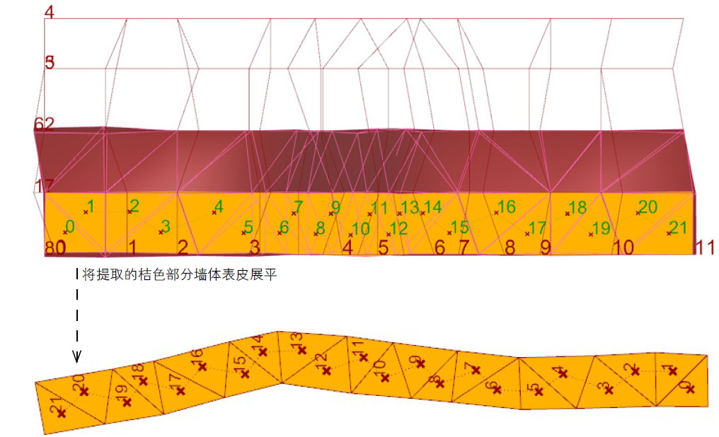何构建完成后，在思考如何构建时出现的。对于前述的建筑，需要把建筑表皮延展开来，如果将一块块三角面单独在XY平面内展平，不会形成一个连续的面。这里处理的目的是希望能够在展平的同时，各个面根据本来的衔接顺序在XY平面内连续排列，并互相的衔接如图12-4，这时就可以借助编程语言迭代递归的方法获得期望的结果，延展面的关键是找到三维空间中与平面位置中对应点的位置，这里使用了if条件语句来判断每一个三角面的顶点是否为同一点，如果不共点，该点则为两个相邻三角面相互对位上的点，研究程序如下：

import rhinoscriptsyntax as rs #调入rhinoscriptsyntax模块并构建别名为rs

图12-4延展面

Fig12-4 Extended surface

mesh=mesh

meshes=rs.ExplodeMeshes(mesh) #分解Mesh格网为各个单元

lp=[] #建立空的列表，用于放置输入的定位点转化的点坐标列表

print(LocationPoint) #输入的点对象格式为<System.Guid object at 0x0000000000000033 [8524cd80-a17d-4809-b2a5-f9ab153a5cf8]>

for i in LocationPoint: #遍历循­环定位点，并获取各个点坐标列表

lp.append(rs.PointCoordinates(i))

print(lp) #转化为点坐标列表的格式为<Rhino.Geometry.Point3d object at 0x0000000000000037 [30.3123971650961,-8.65435603151006,0]

xymeshes=[] #建立空的列表，用于放置次序展平后的Mesh单元面

for i in range(len(meshes)): #遍历循­环空间Mesh单元面

if i ==0: #使用if条件语句判断，当索引值i为0时的情况，即对第一个单元面操作

mesh0point=rs.MeshVertices(meshes[i]) #获取第一个单元面的所有顶点

xymesh0=rs.OrientObject(meshes[i],mesh0point,\

lp,1) #将第一个单元面放置于二维平面上，初始参考点为第一个单元面的顶点，目标参考点为输入的点对象，至少选择三个点，并转化为点坐标列表格式

xymeshes.append(xymesh0) #将第一个展平在二维中的面追加到列表中

else: #除了索引值i为0的情况之外所有三维空间单元面的处理方式，即从索引值i为1时开始

vertices2=rs.MeshVertices(meshes[i]) #获取索引值为i时单元面的所有顶点

vertices1=rs.MeshVertices(meshes[i-1]) #获取索引值为i-1时单元面的所有顶点

ver=[m for m in vertices1 for n in vertices2 if m==n] #使用列表推导式循­环遍历索引值分别为i与i-1时三维空间单元面顶点，并且要求提取的条件为两个列表中重合的点，即前文图式中点a和点b

a=ver[0] #提取点a

b=ver[1] #提取点b

indexa=vertices1.index(a) #获取点a在索引值为i-1时单元面顶点中的索引值

indexb=vertices1.index(b) #获取点b在索引值为i-1时单元面顶点中的索引值

d=[m for m in vertices2lst if m not in ver][0] #使用列表推导式循­环遍历索引值为i时单元面的顶点，并且要求提取的条件为不重合的点，如果为四边面则有四个点，因此增加了[0]以提取第一个不重合的点，即前文图式中的点d。其中m not in ver表示m不是ver容器（列表）中的成员

refvertice=rs.MeshVertices(xymeshes[i-1]) #获取已转化为二维单元面索引值为i-1时的单元顶点，即如果i为1时，第一个二维单元平面索引值为0时的单元面即程序中if i==0条件时追加的单元面，如果i为2时，二维单元平面索引值为1，即上次循­环展平的单元面，以此类推

indexc=[c for c in range(0,3) if c !=indexa and c!=indexb] #获取索引值为i-1时单元面顶点除a、b之外，点c的索引值，c!=indexa and c!=indexb即为c即不等于a也不等于b

refverticespoint=rs.MirrorObject(rs.AddPoint(refvertice[indexc[0]]),refvertice[indexa],refvertice[indexb]) #镜像前述图式二维中c'点，参考点为a'、b'，获取cm'点

mirrorpoint=rs.PointCoordinates(refverticespoint) #获取cm'点的点坐标列表

xymesh=rs.OrientObject(meshes[i],[a,b,d],[refvertice[indexa],refvertice[indexb],mirrorpoint],1) #将三维空间中索引值为i的单元面转化为二维次序排列的面，初始参考点为待转化三维空间中索引值为i的面的三个顶点a、b、d，目标参考点位为a'、b'和cm'点

xymeshes.append(xymesh) #将次序展平的二维单元面逐一追加到列表中

vertices2lst=[] #循­环每进行一步，就需要清理用于放置索引值为i单元面的所有顶点，以用于循­环的下一步

vertices1lst=[] #循­环每进行一步，就需要清理用于放置索引值为i-1单元面的所有顶点，以用于循­环的下一步

ver=[] #循­环每进行一步，就需要清理索引值分别为i与i-1时三维空间单元面顶点中重合的点列表，以用于下一次循­环

当开始使用编程语言以及涉及的各类函数当作解决问题工具的时候，这些工具就成为了各类设计问题得以很好解决的根本途径。设计的本质就是解决问题，解决问题需要使用到工具，只是编程语言较之尺规具有更大的优越性。编程将设计超越静态，能够清晰的了解到所接触到的数据结构，这些都为设计带来意想不到的好处。

## 12.5 基于编程的逻辑构建过程设计研究

基于编程的逻辑构过程设计研究并不是凭空提出的，在研究当今计算机辅助设计的各类方法，尤其参数化在设计领域的应用基础之上，通过不断完善形成的设计方法理论。基于编程的逻辑构过程是通过编程的手段，通过构建能够解决各类设计问题的逻辑构建过程实现问题得以解决的途径。逻辑构建过程的方式是从编程语言本身的属性，本身具有的语法规则和解决设计问题的一般逻辑思维出发，通过编程的语法规则实现解决设计问题的一般逻辑思维，例如在研究智能化自然地形衍化的程序时，目的是希望能够找到通过地形边界控制实现自然地形自动衍生的过程，这个逻辑构建过程的构建是基于对基本几何对象以及其各类属性的操作，例如如何构建地形表面，如何获取等高线，如何调控空间坐标点等等，通过基本的几何操作过程即可建立一般的逻辑构建过程，那么就需要把这个一般过程基于数据的管理通过语言编程的方法实现出来，再者通过设计者自行改变优化计算机辅助设计的方法，例如如何更方便的辅助.dwg不规范格式现状图的梳理，如何模拟置石方便设计，如何更方便辅助种植规划，如何更易于设计分析层数据的动态关系研究，任何设计的问题，任何可以改变设计过程方法的研究都是可以通过基于编程的逻辑构建过程设计方法得以解决。

基于编程的逻辑构建过程方法虽然包括参数化方法，但是两者在研究目的、核心思想上有着本质上的区别，参数化概念的提出是借鉴于工业设计的方法，如何更方便的进行模型构建，强调的是通过几何参数关系的建立构建有机联动的几何有机体，达到方便设计，实现复杂设计以及建造的目，更多针对的是几何模型的构建，但是基于编程的逻辑构建过程方法的提出，是强调如果改变传统设计过程的方法，如何解决各类设计问题，因此会去研究与传统设计方法不一样的解决策略，例如传统场地分析的方式，设计灵感概念提出的方法，拷贝纸草图手工调整完善方案成型的过程，以及计算机辅助制图的方法都可以从基于编程的逻辑构建过程以全新的角度方式探索不一样的一个过程，更多从数据角度动态研究处理场地分析的方法，通过逻辑关系的构建获取设计灵感的形式，智能化设计过程的方法，各类分析数据、设计数据的融合处理方法都是对传统设计方法的改变。

## 12.6 设计、参数化、逻辑构建过程和编程的关系

设计本身创造性地特质也应该让设计过程更具有创造性。设计所关注的重点无疑是功能、形式、生态、艺术等等基本的因素，风景园林学科的课程从绘画、画法几何、构成设计到园林建筑设计、城市规划设计等课程，唯独没有将编程语言作为必修的课程，没有将如何改善设计过程以提高设计本身的创造性作为设计研究重要的一个方面。这与计算机辅助设计的发展不无关系，在模型构建软件更多的融入编程语言脚本之后，才在软件的基础结构层与设计模型之间为设计师打开了一道可以由设计师更加灵活控制几何模型建构的方法。

参数化只是编程辅助设计的一个分支，一个参数控制几何体关系的逻辑构建过程。参数化的方法强调设计的构建过程，有利于复杂形体的虚拟构建与实际建造中结构问题的解决，并将虚拟模型构建推向智能化。在提高设计创造性，探索未知领域形态时，增加了设计过程的效率，将设计师从繁重的“手工”劳作中解脱出来。编程语言是使设计过程更具有创造性的根本，因为编程本身就是一个“按算法思考，针对问题思考，以及整体全面的思考”创造性解决问题的过程，而参数化只是编程辅助设计的一个分支。将包含参数化分支，使用编程语言解决各类设计问题提升为基于编程的逻辑构建过程，将改变、建立新设计过程方法作为研究的核心内容。

# 第十三章 结论与展望

## 13.1 研究总结

论文研究从目前计算机辅助设计的软件平台开始着手，分析研究目前计算机辅助设计的内容并总结为三个主要方向即以参数模型构建的方式主导设计过程，作为过程的空间分析和基于计算机模拟的生态环境分析技术报告。在研究分析各个主要方向的过程中，结合实际的项目探索各个方向在辅助风景园林规划过程中的作用，并分别梳理出各自辅助设计的基本流程，在参数模型构建方面将基本的构建与结构分析和生态分析以及各类相关条件进行整合为有机整体的方案设计策略；在作为过程的空间分析中进一步强调以地理信息数据为基础条件展开从场地调研到数据录入与各类相关分析的连续流程；在生态模拟分析中提出基于计算机模拟的生态环境分析技术报告，将其作为规划设计前期和规划设计过程中需要反复分析比较优化方案的手段。对于三个各异的方向都属于能够辅助风景园林规划设计的重要方面，不同的辅助规划设计的内容侧重点不同，因此很难将其融为一个连续的计算机辅助风景园林规划设计的方案流程，转而采取复合的计算机辅助设计策略的方式以列表的形式把潜在分析的问题加以梳理，根据规划设计目的地不同选取适宜的辅助规划设计的方法，这个提供分析方法的列表会随着计算机辅助设计的发展不断地调整、增加与完善。

在分析研究应用目前能够潜在辅助风景园林规划的计算机辅助设计的内容后，提出基于编程的逻辑构建过程设计方法，设计方法强调两个方面的内容，一个是编程设计，编程设计方法应用的广泛性使其能够贯穿于计算机辅助风景园林规划三个主要方向上，通过自主编程的方法整合生态分析的数据用于参数模型的构建，亦可以在地理信息系统下编写程序来解决各类规划设计问题，结合参数化的方法编写程序解决各类几何构建与分析的问题；另外一个强调的内容是逻辑构建过程，通过编写程序来解决各类问题的过程本身即为逻辑构建的过程，因为面对不同的问题采取不同的解决方法，例如如何解决弧形面板分割的问题，如何衍化地形设计，如何将调入地理信息相关分析数据用于参数的输入，如何解算优化建筑结构，如何获取异形几何体最小的外接立方体，如何展开复杂的空间几何表面，如何获取空间几何对象点的定位，如何提取扫描设计图的基本线并转化为矢量图形，如何提取音乐的旋律并影响几何体的形式变化，如何通过遥感设备控制图形的变化，如何解算虹桥获取合理三根系统与四根系统之间合理的搭接，如何计算古建筑举折用于整体构架的控制等，诸如上述的各类问题在规划设计过程中总会有很多问题需要解决，大部分都可以通过分析问题建立逻辑构建过程的模型并通过编写程序的方法处理。虽然编程设计的方法在其它领域中已经有广泛的应用，但是在风景园林规划设计领域中却鲜有提出，在本论文的研究中将其作为研究的一个重要方向定义概念，分析与参数化和设计之间的关系，正式的作为辅助风景园林规划设计方法的一个重要分支。

## 13.2 设计研究创新性的反思

创新性往往不是单独的一个系统，而是对前人研究成果的进一步梳理，碰触的结果。基于编程的逻辑构建过程设计研究所需依据的基础却又相当的庞杂，梳理过程繁琐与复杂。这个过程也并不仅是软件名称和应用方式的罗列，而是学习掌握和应用，根据设计研究的目的，针对梳理划分的辅助规划设计策略基本架构三个方向，也因此形成了另外三部分的内容，从参数化方向梳理编写了《参数化逻辑构建过程》、《参数模型构建》以及《参数设计方法》；从作为过程的空间分析梳理编写了《地理信息系统GIS在风景园林和城市规划中的应用》；从基于计算机模拟的生态环境分析技术报告方向编写了《生态辅助设计技术》，另外在针对编程辅助设计方面编写了《学习Python-做个有编程能力的设计师》，所有这些基础方法的梳理与编写形成了能够进一步研究与有所创新的基础。

对于如此庞大的知识体系，设计研究论文本身对设计研究基础的阐述只能是分别将其缩略为几个章节，具体的方法应用仅仅将其隐藏在该论文的背后。在三个方向的研究上所有的项目基本为实际的规划设计项目，所有的分析研究均为笔者研究过程。

梳理基本的计算机辅助设计应用之后，对目前的计算机辅助设计领域有比较明确的了解，虽然在梳理过程中提出了基于即有的技术辅助规划设计的方法流程、以及基于模拟技术的生态环境分析技术报告，但是并未形成具有一定分量的创新。然而在梳理的过程中已经隐隐约约的意识到编程辅助设计的重要性，一个能够为设计者带来更广阔探索创造性的领域。编程辅助设计细分研究可以渗透到各个设计方向，但是不管是哪个方向，核心的思想是基于编程的逻辑构建过程，因此提出了基于编程的逻辑构建过程设计研究，分别从典型的几个方面阐述该方法的价值，一个是形式模块的逻辑构建和动态的数据关联并编写了《编程景观》；同时探索了未知的形态领域，其中的将动力学作为逻辑构建过程形式研究的一种途径中深入研究了折叠的过程并编写了《折叠的程序》；另外研究了基于编程逻辑构建过程古建筑的营造法式。研究论文篇章无法把所有的研究成果全部详细的罗列，而是更加强调阐述研究方法的理论，辨析各种概念之间的关系和方法的本质。

## 13.3 编程设计知识系统

随着研究的深入和研究成果的梳理，渐渐的也浮出了一个基于编程的知识体系架构。内圈参数设计、生态技术、地理信息为基本的领域范畴，核心是编程语言，支持的语言包括纯粹语言编程Python和节点可视化编程Grasshopper。内外圈之间的研究为基础研究。外圈为在内圈基础上实现各类针对规划设计的专项研究，阐述新的设计方法改变传统设计的方式并实现设计的创造性。

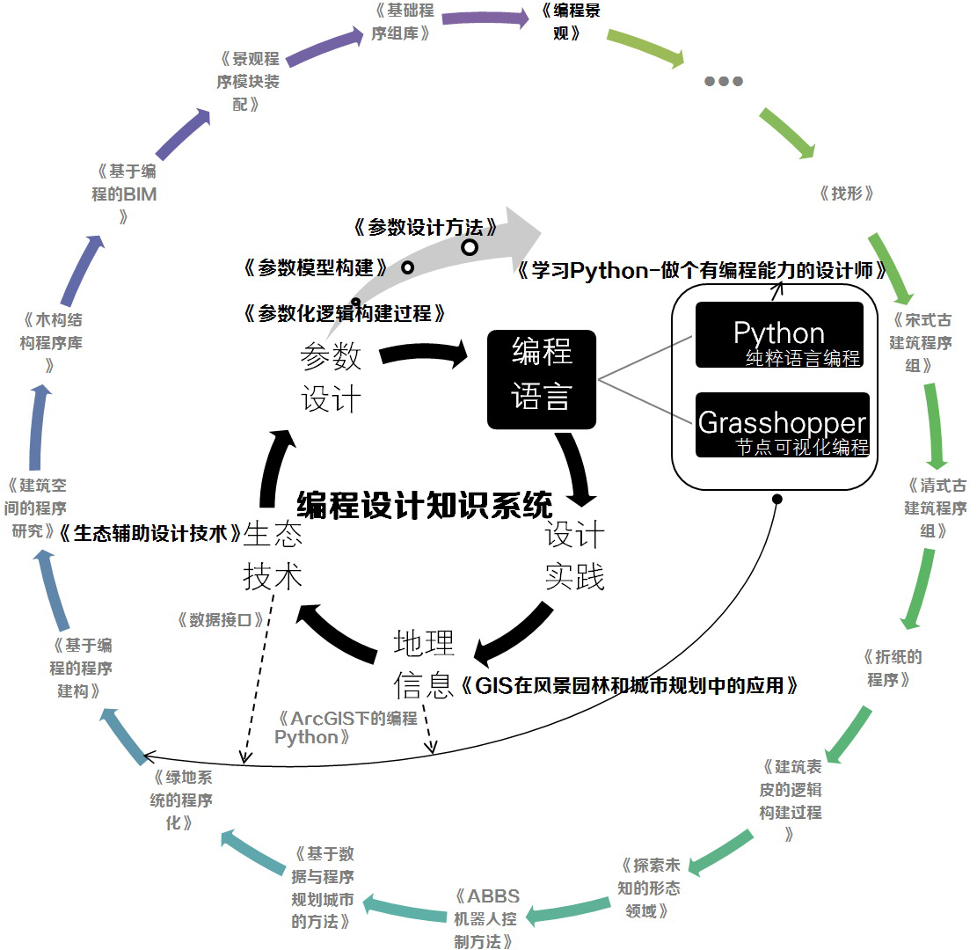编程设计知识系统是一个可以无限扩展的体系，有限的时间和一本研究论文以及笔者能力所限，已经无法承载所有外圈的研究。外圈的每一个部分,甚至更多未列出的部分都能够从基于编程的逻辑构建过程方向开始新的研究，这个过程也让每一个部分更具有创造性。编程设计知识系统的提出尝试从学科的角度将其作为未来风景园林规划设计必要的课程设置，可以在研究生阶段开设结合设计的Python等编程课程，增强解决规划设计问题的能力和设计的创造性。

图13-1编程设计知识系统

Fig13-1 Programming Design Knowledge System

## 13.4 研究创新之处

（1）首次系统全面梳理和总结目前潜在辅助风景园林规划计算机辅助设计的内容，并将其归纳为三个主要的方向：以参数模型构建的方式主导设计过程，作为过程的空间分析和基于计算机模拟的生态环境分析报告，并结合实际的项目研究各个方向的具体应用价值，形成系统辅助规划设计的方法。其间同时提出了基于计算机模拟的生态环境分析技术报告和复合的计算机辅助设计的策略

（2）针对风景园林规划与设计提出新的设计方法基于编程的逻辑构建过程设计研究，强调编程设计在规划设计中的重要性并在方法研究过程中，从形式模块、古建筑营造法式研究、探索未知的形态领域和动态的数据关联几个方向各异的角度阐述编程设计的价值。

（3）首次提出针对风景园林规划与设计专业的编程设计知识系统，从学科的角度定位编程设计的价值，并将计算机辅助设计的三个主要方向与编程设计有机整合，梳理基本的层级关系，内圈编程设计的基础课程与外圈基于编程设计的相关潜在的研究方向。

## 13.5 研究的开始

研究远远没有结束，在2009年参数化的应用研究与项目实践开始就踏进了一个令每一个设计者都着迷的领域，也踏进了一个让设计者越陷越深，永无止境的知识探索的领域，也因此开始探索参数化的本质编程，以及再由编程开始的辅助设计知识体系。

某一分支的完成与新分支的出现永远不会中断，得以欣慰的是基于编程的逻辑构建过程方法的提出和编程设计知识系统基本架构的完成，也从这里开始继续深入的研究。

# 参考文献

1. 邓书斌编著.ENVI遥感图像处理方法[M].北京：科学出版社，2010.
2. 龚明劼，张鹰，张芸.卫星遥感制图最佳影像空间分辨率与地图比例尺关系探讨[J].测绘科学.2009.007:232-233.
3. 李家宝，洪范文主编.建筑力学第三分册-结构力学（第四版）[M].北京：高等教育出版社，2006.
4. 刘继亮，李锋瑞.坡向和微地形对大型土壤动物空间分布格局的影响[J].中国沙漠.2008.11:1104-1111.
5. 李进良，李承曦，胡仁喜等编著.精通FLUENT6.3流场分析[M].北京，化学工业出版社，2009.9.
6. 刘念雄，秦佑国编著.建筑热环境[M].北京：清华大学出版社，2005.
7. 刘松波，庄春兰，孟琳琳.坡度对坡面侵蚀产沙影响的研究[J].中国水土保持，2009.05:44-47.
8. 梁思成著.梁思成全集第六卷[M].北京：中国建筑工业出版社，2004.
9. 梁思成著.梁思成全集第七卷[M].北京：中国建筑工业出版社，2004.
10. 刘元保，唐克丽.国内外坡度分级和王东沟试验区的坡度组成[J].水土保持报，1987.03:59-64 .
11. 马炳坚著. 中国古建筑木作营造技术[M].北京：科学出版社，1997.
12. 潘德华著.斗拱[M].南京：东南大学出版社，2004.
13. 浦广益编著.Ansys workbench 12基础教程与实例详解[M].北京：中国水利水电出版社，2010.
14. 潘谷西，何建中煮.《营造法式》解读[M]. 南京：东南大学出版社，2007.
15. 任耀，秦军等编著.AutoCAD Civil 3D 2008实战教程[M].北京：人民交通出版社，2008.3.
16. 宋小冬，叶嘉安，钮心毅编著.地理信息系统及其在城市规划与管理中的应用[M].北京：科学出版社，2010.
17. 唐国安，宋佳.基于DEM坡度图制图中坡度分级方法的比较研究[J].水土保持学报，2006.04: 157-160.
18. 汤国安，杨昕编著.ArcGIS地理信息系统空间分析实验教程[M].北京：科学出版社，2006.
19. 王朝阳，陈吉普.坡向与斜坡稳定性的关系研究[J].企业技术开发.2007.12：12-14.
20. 王福军编著.计算流体动力学分析-CFD软件原­理与应用[M].北京：清华大学出版社，2004.9.
21. 王文栋编著.RhinoScript参数建模for Architecture[M].北京：中国青年出版社,2011.
22. 吴秀芹，李瑞改，张正祥，张贵华编著ArcGIS 9 地理信息系统应用与实践[M].北京：清华大学出版社，2007.6.
23. 王秀英，曹文洪，陈东.土壤侵蚀与地表坡度关系研究[J].泥沙研究，1998.06:36-41.
24. 王云才编著.景观生态规划原­理[M].北京：中国建筑工业出版社，2007.
25. 汪亚峰，李茂松，卢玉东，罗春燕.试论退耕还林中对坡度标准的界定[J].水土保持科技情报，2004，6：25-27.
26. 刑超，李斌等编著.ArcGIS学习指南[M]：ArcToolbox.北京：科学出版社，2010.
27. 徐鹤山编著，ANSYS建筑钢结构工程实例分析[M].北京：机械工业出版社.2011.
28. 熊绍华.湖南地质构造，坡向，坡度，坡长与水土流失问题的探讨[J]. 中国水土保持，1984.02:28-29.
29. 俞孔坚，李迪华，段铁武.生物多样性保护的景观规划途径.生物多样性[J]，1998.08:205-212.
30. 俞孔坚，乔青，李迪华.基于景观安全格局分析的生态用地研究——以北京市东三乡为例.应用生态学报[J]，2009.08:1932-1939.
31. 俞孔坚，王思思，李迪华，李春波.北京市生态安全格局及城市增长预景[J].生态学报，2009.03:1189-1204.
32. 杨柳著.建筑气候学[M].北京：中国建筑工业出版社，2010.
33. 云鹏 编著.建筑光环境模拟[M].北京：中国建筑工业出版社，2010.
34. 云鹏编著.ECOTECT 建筑环境设计教程[M].北京：中国建筑工业出版社，2007.
35. 于勇主编. FLUENT入门与进阶教程[M].北京：北京理工大学出版社,2008.9.
36. 张宝荣，吕新欣等编著.Houdini学习总动员-基础卷[M].北京：清华大学出版社.2010.
37. 张宝荣，吕新欣等编著.Houdini学习总动员-动力学卷[M].北京：清华大学出版社.2010.
38. 朱红钧，林元华，谢龙汉编著.FLUENT流体分析及仿真实用教程[M].北京：人民邮电出版社，2010.
39. 郑洁，黄炜，赵声萍等编著.绿色建筑热湿环境及保障技术[M].北京：化学工业出版社，2007.7.
40. 章伟玲.坡向对自然环境的影响[J].地理教育.2010.10:11.
41. 增旭东，王大川，陈辉著.Rhinoceros&Grasshopper参数化建模[M].武汉：华中科技大学出版社，2011.
42. 张延斌，唐菊兴，刘登忠.卫星遥感图像空间分辨率适用性分析[J].地球科学与环境学报.2006.03:79-82.
43. [英]保罗·杰克逊著.从平面到立体：设计师必备的折叠程序[M].朱海辰译.上海：上海人民美术出版社，2012.
44. [英]Cecil Balmond著.Informal异规[M].李寒松译.北京：中国建筑工业出版社，2008.
45. David M.Beazley.Python Essential Reference fourth edition python 参考手册[M].谢俊，杨越，高伟译.2011.北京，人民邮电出版社.
46. [挪]Mangus Lie Hetland.Begining Python from novice to professional second edition python基础教程[M]，司维，曾军葳，谭颖华译.北京，人民邮电出版社，2010.
47. Norbert Lechner 著.建筑师技术设计指南-采暖﹒降温﹒照明[M].张利，周玉鹏 汤羽扬，李德英，余知衡译.北京：中国建筑工业出版社，2004.
48. [英]Smith，M.J.等著.地理空间分析：原­理，技术与软件工具[M].北京：电子工业出版社，2009.3.
49. [美]William Nash.材料力学（第四版）[M].赵志岗译.北京：科学出版社，2002.
50. [美]伊恩•伦诺克斯•麦克哈格著.设计结合自然[M].芮¾­纬译.天津：天津大学出版社，2006.10
51. [日]村上周三 著.CFD与建筑环境设计[M].朱清宇等译.北京：中国建筑工业出版社，2007.
52. a+u.Cecil Balmond赛西尔•巴尔蒙得[M].北京：中国电力出版社，2008.
53. 美国Autodesk公司主编；柏慕中国编著.Autodesk Ecotect Analysis绿色建筑分析应用[M].北京:电子工业出版社，2012.1.
54. 国家测绘局发布.中华人民共和国测绘行业标准 1：5000 1：10 000基础地理信息数字产品更新规范 CH/T 9006-2010[M].北京：测绘出版社，2010.7.
55. 国家测绘局发布.中华人民共和国测绘行业标准 1：10 000 1: 50 000生产技术规程 第2部分：数字高程模型（DEM） CH/T 1015.2-2007[M].北京：测绘出版社，2007.7.
56. 国家测绘局发布.中华人民共和国测绘行业标准 1：5 000 1：10 000 1：25 000 1：50 000 1：100 000数字高程模型（DEM） CH/T 9009.2-2010[M].北京：测绘出版社，2007.7.
57. 中华人民共和国水利部.中华人民共和国行业标准 土壤侵蚀分类分级标准 SL 190-2007[M].
58. 中国人民共和国建设部主编.城市居住区规划设计规范 GB 50180-93[M].
59. 中国人民共和国建设部主编.建筑采光设计标准 GB 50033-2001[M].
60. 中国人民共和国建设部主编.绿色建筑评价标准 GB/T50378-2006[M].
61. 中国人民共和国建设部主编.民用建筑节能设计标准( 采暖居住建筑部分） JGJ 26-95[M].
62. 中华人民共和国建设部，中华人民共和国国家质量监督检验检疫总局联合发布.中华人民共和国国家标准GB 50400-2006 建筑与小区雨水利用工程技术规范.Engineering technical code for rain utilizztion in building fand sub-district.2006-09-26发布，2007-04-01实施[M].
63. 中国气象局发布.中华人民共和国气象行业标准.太阳能资源评估方法Assessment method for solar energy resources.QX/T89-2008.2008[M].
64. 中国人民共和国建设部主编.采暖通风与空气调节设计规范 GB 50019-2003[M].
65. 中国建筑科学研究院，重庆大学主编.夏热冬冷地区居住建筑节能设计标准 JGJ 134-2001[M].
66. 中华人民共和国保守国家秘密法[M].
67. 涉密地质资料管理细则[M].
68. 中国气象局气象信息中心气象资料室，清华大学建筑技术科学系 著.中国建筑热环境分析专业气象数据集[M].北京：中国建筑工业出版社，2005.
69. Aleta Vienneau.Using ArcCatalog[M].
70. Andrea.2010.3 years of DigitAG&.BlogBooker[M].
71. Andrew Payne & Rajaa Issa.2009.Grasshopper primer for version 0.6.0007[M].
72. ANASYS Volume of Fluid Model(Advanced Multiphase Modeling Course) [M] .Fluent Inc.2007.
73. Bob Booth and Andy Mitchell.Getting Started with ArcGIS[M].
74. Bob Booth.Using ArcGIS 3D Analyst[M].
75. Calatrava complete works1979-2007[M].2007.Italy,TASCHEN GmbH.
76. Clemens Preisinger.2011.Parametric structural modeling Karamba user manual for version 0.9.007[M].
77. Corey Tucker.Using ArcToolbox[M].
78. Daniel Piker.2011.Kangaroo live physics for rhino and grasshopper using kangaroo(Grasshopper version)(Draft) [M].
79. David Rutten.2010.Evolutionary principles applied to problem solving[M].
80. David Rutten.2007.Rhinoscript for Rhinoceros[M].Robert McNeet&Associates.
81. Design Builder Help.
82. DOE-2 Engineers Manual[M].
83. Flow 3D Help.
84. FLUENT 6.3Tutorial Guide[M].Fluent Inc.2006.
85. FLUENT 6.3 Geetting Started Guide[M].Fluent Inc.2006.
86. FME Transformer Reference Guide[M].www.safe.com.
87. Houdini Help.
88. Improving Indoor Environmental Quality and Energy Performance of California K-12 School California Energy Commission June16,2004
89. Jill McCoy,Kevin Johnston,Steve Kopp,Brett Borup,Jason Willison,Bruce Payne.Michael Meredith,Aranda-lasch,Mutsuro Sasaki.2008.From control to design:Parametric/Algorithmic architecture.Actar[M].
90. Kostas Terzidis.2006.Algorithmic Architecture[M].Great Britain,Architectural Press.
91. LEED 2009 For New Construction and Major Renovations.
92. Lumen,Inc.2009.Digital-botanlc architecture2[M]•eBook.New Mexico.
93. Luisa Brotas.ESP-r,London Metropolitan University.
94. Landscape Architecture(us).
95. Magnus Lie Hetland.2008.Beginning python from novice to professinoal,second edition.New York.Apress[M].
96. Michael Frame,Benoit Mandelbrot[M].2009.Nial Neger.Fractal Geometry.Yale University.
97. Michael Minami.Using ArcMap[M].
98. Michael Zeiler.1999.Modeling our world[M].New York.Environmental systems research institute,Inc.
99. Mohamad Khabazi.2009.Algorithmic modelling with grasshopper(Rhino Plug-in) [M].
100. (Phoenics Polis) PHOENICS On-line Information system.
101. Rajaa Issa.2011.Essential mathematics for computational design[M].
102. Rajaa Issa.2011.Rhinoceros NURBS modeling for windows panelling tools[M].
103. Reiser+Umenoto.2006.Atlas of novel tectonics[M].New York,Princeton Arhictecture.
104. Skylar Tibbits,Arhur van der Harten, Steve Baer.2011.Python for rhinoceros 5[M].
105. Zubin Khabzai.2011.Generative algorithms concepts and experiments:Strip morphologies[M].
106. Zubin Mohamad Khabazi.2010.Generative algorithms concepts and experiments:Weaving[M].
107. Zubin Mohanmad Khabazi.2010.Generative algorithms[M].

# 图表目录

（注：未标注的部分为笔者自绘）

第一章

表1-1 计算机辅助设计软件平台统计

Tab.1-1 Computer-aided Design Software Platform Statistics

图1-1论文结构图示

Fig1-1 Dissertation Structure

第二章

图2-1计算机辅助设计策略概要图解

Fig2-1 Summary diagrams of computer-aided design strategy

图2-2 Grasshopper可视化编程

Fig2-2 Grasshopper visual programming

图2-3 Rhinoceros 平台下调入的地形坡度数据

Fig2-3 Topographic gradient data transferred Rhinoceros platform

图2-4安徽阜阳颍州西湖生物栖息地适宜性评价

Fig2-4 Anhui Fuyang Yingzhou Westlake habitat suitability evaluation

第三章

图3-1使用Python编写可以参数化控制的建筑基本结构

Fig 3-1 Written in Python can be parameterized basic structure of the control architecture

图3-2 Grasshopper组件

Fig3-1 Grasshopper Component

图3-3 使用Grasshopper参数化工具深入设计

Fig3-3 Further design using parametric design tool

图3-4 几何结构优化解算

Fig3-4 Geometry optimization solver

图3-5自然采光照度分析

Fig3-5 Analysis of natural daylight illumination

图3-6创意馆设计

Fig3-6 Museum Design

图3-7梁架结构变化比较

Fig3-7 Comparison of Changes in the Beam Structure

图3-8结构线

Fig3-8 Structure Curves

图3-9创意馆设计

Fig3-9 Museum Design

图3-10结构布置 (北京普华安地结构工程设计顾问有限公司)

Fig3-10 Structural Arrangement

第四章

图4-1 成本字段

Fig4-1 Cost field

图4-2 概念交通距离分析

Fig4-2 Conceptual traffic analysis

图4-3服务区分析

Fig4-3 Service Area Analysis

图4-4 航线记录

Fig4-4 Route record

图4-5 水环境特征分析

Fig4-5 Water environment analysis

图4-6 道路特征分析

Fig4-6 Analysis of the road

图4-7 村落格局

Fig4-7 Village pattern

图4-8 高程分析

Fig4-8 Elevation analysis

图4-9 步行距离分析

Fig4-9 Walking distance analysis

图4-10 面积统计

Fig4-10 Area statistics

图4-11 标准差椭圆

Fig4-11 Standard Deviational Ellipe

图4-12 景点服务区分析

Fig4-12 Attraction service area analysis

图4-13 优化路径查询

Fig4-13 Optimal path queries

图4-14 苍鹭栖息地适宜性分析

Fig4-14 Heron habitat suitability

第五章

图5-1平均风速

Fig5-1 Average wind speed

图5-2 最佳朝向

Fig5-2 Optimum Orientation

图5-3 被动式太阳能采暖策略（20%）

Fig5-3 Passive solar heating

图5-4 被动式太阳能采暖策略（40%）

Fig5-4 Passive solar heating

图5-5 热湿环境分析模拟建筑

Fig5-5 Thermal environment analysis simulation architecture

图5-6 夏季设计星期模拟

Fig5-6 Summer design week simulation

图5-7 Excell图表分析（夏季设计星期模拟）

Fig5-7 Excell chart analysis（Summer design week simulation）

图5-8 Excell图表分析(冬季设计星期模拟)

Fig5-8 Excell chart analysis（Winter design week simulation）

图5-9 室内区域分隔

Fig5-9 Indoor area separated

图5-10 域内温度比较

Fig5-10 [Comparison](http://cn.bing.com/dict/clientsearch?mkt=zh-CN&setLang=zh&form=BDVEHC&q=B3%E5%8C%BA%E5%9F%9F%E8%B0%83%E6%95%B4%E6%AF%94%E8%BE%83) of [regional](http://cn.bing.com/dict/clientsearch?mkt=zh-CN&setLang=zh&form=BDVEHC&q=B3%E5%8C%BA%E5%9F%9F%E8%B0%83%E6%95%B4%E6%AF%94%E8%BE%83) temperatures

图5-11 B3区域调整比较

Fig5-11 [Comparison](http://cn.bing.com/dict/clientsearch?mkt=zh-CN&setLang=zh&form=BDVEHC&q=B3%E5%8C%BA%E5%9F%9F%E8%B0%83%E6%95%B4%E6%AF%94%E8%BE%83) of B3 [regional](http://cn.bing.com/dict/clientsearch?mkt=zh-CN&setLang=zh&form=BDVEHC&q=B3%E5%8C%BA%E5%9F%9F%E8%B0%83%E6%95%B4%E6%AF%94%E8%BE%83) [adjustments](http://cn.bing.com/dict/clientsearch?mkt=zh-CN&setLang=zh&form=BDVEHC&q=B3%E5%8C%BA%E5%9F%9F%E8%B0%83%E6%95%B4%E6%AF%94%E8%BE%83)

图5-12 建筑外风速(夏季)

Fig5-12 Wind speed outside the building

图5-13 建筑内风速(夏季)

Fig5-13 Wind speed inside the building（Summer）

图5-14 建筑开窗形式调整

Fig5-14 Building windows forms adjustment

图5-15 建筑内风速(夏季、调整后)

Fig5-15 Wind speed inside the building（Summer,adjusted）

图5-16 设计后流速模拟

Fig5-16 Flow rate simulation

图5-17 设计后水深模拟

Fig5-17 Fluid depth simulation

图5-18 冬至日日照模拟

Fig5-18 Winter solstice sunshine simulation

图5-19日照模拟

Fig5-19 Lighting simulation

图5-20 建筑限高分析

Fig5-20 Building height limit analysis

图5-21 光合有效辐射

Fig5-21 Insolation analysis

图5-22 太阳辐射模拟

Fig5-22 Incident sola radiation simulation

图5-23 临界照度分析

Fig5-23 Lighting levels calculation

图5-24 全年自然采光百分比

Fig5-24 Daylight analysis

图5-25 生态分析技术报告结构

Fig5-25 Ecological analysis technical report structure

图5-26 太阳辐射分析

Fig5-26 Solar radiation analysis

图5-27 被动式组合策略分析

Fig5-27 Multiple Techniques

图5-28 建筑阴影

Fig5-28 Building shadow

图5-29 太阳能光电板朝向分析（朝南）

Fig5-29 The analysis of solar panels toward(South)

图5-30 太阳光合有效辐射模拟分析

Fig5-30 Simulation of solar photosynthetically active radiation

图5-31 冬季风模拟

Fig5-31 Winter wind sumulation

第六章

表6-1 复合的计算机辅助设计策略

Tab.6-1 The Compound Computer Aided Design Strategy

表6-2 确定潜在的问题

Tab.6-2 Identify potential problems

图6-1 GPS定位数据与高程点数据的加载

Fig6-1 Load GPS positioning data and elevation point data

图6-2 最佳朝向分析

Fig6-2 Optimum orientation

表6-3 绝对标高与相对水深

Tab.6-3 Absolute and relative depth elevation

图6-3 地形调整

Fig6-3 Terrain adjustment

图6-4 建筑设计

Fig6-4 Architecture design

图6-5 恢复中的湿地 （盛春宝拍摄 黑龙江省三环泡自然保护区管理局宣教科）

Fig6-5 Restoration of wetlands

第七章

图7-1 几何构建逻辑

Fig7-1 Geometric build logic

图7-2 单元体间存在的缝隙

Fig7-2 A gap exists between cell body

图7-3 长条桌凳

Fig7-3 Table and Bench

图7-4 展平

Fig7-4 Flatten

第八章

图8-1 设计区域

Fig8-1 Design Area

图8-2 不同初始条件下衍生的不同地形结果

Fig8-2 The terrain design results derived from different initial conditions

图8-3 不同高程变化比较

Fig8-3 Comparison of different elevation changes

图8-4 地形设计结果

Fig8-4 Terrain design results

图8-5 道路程序

Fig8-5 Road Program

图8-6 点参数控制下的道路

Fig8-6 The road controlled by points parameters

图8-7 单独置石

Fig8-7 Stone Layout Program

图8-8 汀步程序

Fig8-8 Steps Program

图8-9 置石与汀步

Fig8-9 Rock plan and stepping stone

图8-10 辅助种植制图

Fig8-10 Auxiliary planting cartography

图8-11 种植程序

Fig8-11 Planting Program

图8-12 随机拼接木平台

Fig8-12 Random mosaic wooden platform

图8-13 同一逻辑构建程序下不同形式结果

Fig8-13 Different forms under the same logical program result

第九章

图9-1 斗口制

Fig9-1 Brackets rule

图9-2 标注（

Fig9-2 Dimension

图9-3 斗拱组成

Fig9-3 Brackets composition

图9-4 斗拱单独程序

Fig9-4 Brackets separate programs

图9-5 品字科五踩斗拱

Fig9-5 PiZiKeWuCai bracket

图9-6 品字科五踩斗拱程序组

Fig9-6 PiZiKeWuCai bracket program group

图9-7 清式举折

Fig9-7 Building section of Qing dynasty style

图9-8 清式举折程序

Fig9-8 Building section program of Qing dynasty style

图9-9 举折变化

Fig9-9 Building section changes

图9-10 五檁硬山排架正立面

Fig9-10 Building front façade (five beams)

图9-11 五檁硬山排架剖面

Fig9-11 Building section (five beams)

图9-12 五檁硬山排架鸟瞰图

Fig9-11 Building aerial view (five beams)

图9-13 五檁硬山排架程序

Fig9-13 Building program (five beams)

图9-14 五檁硬山排架程序9个开间

Fig9-14 Building program (five beams 9-bay)

图9-15 七檁硬山排架剖面

Fig9-15 Building section (seven beams)

图9-16 七檁硬山排架鸟瞰图

Fig9-16 Building aerial view (seven beams)

图9-17 九檁硬山排架剖面

Fig9-17 Building section (nine beams)

图9-18 九檁硬山排架鸟瞰图

Fig9-18 Building aerial view (nine beams)

图9-19 品字科五踩叉门正立面

Fig9-19 Gate front facade

图9-20 品字科五踩叉门鸟瞰图

Fig9-20 Gate aerial view

图9-21 品字科五踩斗拱程序

Fig9-21 Gate programe

第十章

图10-1 模拟建筑作业过程

Fig10-1 Construction work process simulation

图10-2 工业机器人（来源：http://new.abb.com/cn ABB官网）

Fig10-2 Industrial robots

图10-3 工业机器人参数（来源：http://new.abb.com/cn ABB官网）

Fig10-3 Industrial robots parameters

图10-4 虚拟工业机器人

Fig10-4 Virtual Industrial robots

图10-5 机器人程序封装

Fig10-5 Robot program package

图10-6 机器人程序控制下的形式衍化

Fig10-6 Form evolution under the control of the robot program

图10-7 运动程序

Fig10-7 Moving program

图10-8 运动程序形式衍化

Fig10-8 Form evolution under the control of Moving program

图10-9 程序变化1

Fig10-9 Program Change1

图10-10 程序变化2

Fig10-10 Program Change2

图10-11 程序变化3

Fig10-11 Program Change3

图10-12 动力学火焰模拟

Fig10-12 Flame simulation by dynamics

图10-13 表皮受力形式衍化

Fig10-13 Surface forms evolusion derived forces

图10-14 函数影响形式

Fig10-14 Function affects the form

图10-15 简单折叠

Fig10-15 Simple Folding

图10-16 力的标示

Fig10-16 Marked Force

图10-17 力的迭代

Fig10-17 Iteration Force

图10-18 迭代的过程

Fig10-18 Iterative Process

图10-19 变化折痕数量

Fig10-19 Changes in The Number of Creases

图10-20 变化施加力

Fig10-20 Force Changes

图10-21 折叠过程的研究A

Fig10-21 The Folding Process Study A

图10-22 折叠过程的研究B

Fig10-22 The Folding Process Study B

图10-23 折叠过程的研究C

Fig10-23 The Folding Process Study C

图10-24 折叠过程的研究D

Fig10-24 The Folding Process Study D

图10-25 初始条件

Fig10-25 Initial conditions

图10-26 自然地形衍化程序

Fig10-26 Natural terrain evolution derived program

图10-27 自然地形衍化

Fig10-27Natural terrain evolution

第十一章

图11-1 数据叠加

Fig11-1 Data overlay

图11-2 层构建程序

Fig11-2 Layer construction program

图11-3 适宜性分析

Fig11-3 Suitability analysis

图11-4 设计数据融合

Fig11-4 Design data fusion

图11-5 设计数据叠加

Fig11-5 Design data overlay

第十二章

图12-1 几何逻辑构建关系

Fig12-1 Geometric logic building relationships

图12-2 递归图解

Fig12-2 Recursive illustration

图12-3使用Python编写可以参数化控制的建筑基本结构

Fig12-3 The basic structure of the building written in python can be parameterized control

图12-4延展面

Fig12-4 Extended surface

第十三章

图13-1编程设计知识系统

Fig13-1 Programming Design Knowledge System

# 个人简介

包瑞清，男，1980年生，河北承德人。2010.09-2013.12，就读于北京林业大学园林学院，城市规划与设计专业（风景园林方向），攻读博士学位；2007.07-2010.09，就职于北京清华城市规划设计研究院，项目负责人；2004年09月-2007.07, 就读于北京林业大学园林学院，城市规划与设计专业（风景园林方向），攻读硕士学位；1999.09-2003.07，就读河北农业大学，园林设计专业，攻读学士学位。

与论文研究相关主要项目：

1. 宋式古建筑营造研究 开封汴西新区中心区园林方案设计 北京清华城市规划设计研究院2009年度优秀项目，主持设计师

2. 参数化应用实践 江­苏徐州铜山区娇山湖景观规划设计 北京市第十六届优秀工程设计评选三等奖，核心区设计师；

3. 参数化应用实践 山东聊城职业技术学院核心区景观改造，主持设计师；

4. 参数化应用实践 河南舞钢城市南入口广场规划与设计，主持设计师；

5. 复合计算机辅助设计应用 中国环境管理干部学院新校区景观设计研究，主持设计师；

6. 参数化应用实践 沛县大风歌广场核心区展览馆与棚架设计，建筑设计师；

7. GIS应用实践 阜阳颖州西湖风景园林规划与设计，生态分析设计师；

8. GIS应用实践 富锦国家湿地公园规划与设计，主持设计师；

9. 生态规划研究 中国唐山曹妃甸滨海新城景观生态规划与设计，项目主持;

10. 生态环境分析技术报告 金昌市生态环境模拟分析专题，委托项目；

11. 生态安全格局分析 西藏达孜县金色池塘生态景区总体规划，委托项目。

发表论文：

1. 《从<江­山秋色图>试论宋代文人写意山水园创作要素》发表于《中国园林》2013.06；
2. 《计算机辅助风景园林规划设计策略探讨》发表于《北京林业大学学报(社会科学版)》2013.01。

# 导师简介

赵鸣，北京林业大学园林学院教授、博士生导师。1986年北京林业大学园林设计专业毕业，同年分配至合肥工业大学建筑分校任教，担任《中国古代建筑史》、《建筑初步》、《园林设计》、《城市绿地系统规划》等课程的教学任务。1991年9月考入北京林业大学风景园林系规划设计专业，1994年6月获硕士学位毕业留校任教，教授本科生《风景园林建筑设计》以及研究生班《中国古代建筑史》等课程。2000年6月获本校风景园林规划设计专业博士学位，主攻风景园林规划与设计、园林古建筑。2000年10进入中科院生态环境研究中心博士后流动站，2003年9月出站。2007年7月晋升教授。

# 致谢

只有当喜欢做一件事情的时候，才能够拿出百分之二百的努力去完成它，即使这个过程存在太多不确定性与迷惘；即使所选择的研究方向对研究者提出太多的要求而让这个过程更加的艰辛，却不知方向是否正确；即使需要拿出人生最重要的时段做研究与写作，放弃工作所给予最直接的回报；即使觉得这个过程已经浪费了大量时间，却还没有开拓自己的事业；即使成年累月的秉烛夜读，似乎永无止境，研究的乐趣让这一切不足为惧。

感谢导师赵鸣教授在学术研究上的无私帮助，从硕士阶段到博士阶段有幸能够一直跟随赵老师从事学术研究提升自身设计研究能力，并在这总共6年多的时间里给予的莫大支持与鼓励。感谢学弟、学妹在实践项目上的支持，感谢同事、朋友在研究期间给予的问候。

感谢北京林业大学园林学院的梁伊任教授、张玉钧教授、刘晓明教授以及北京园林古建筑设计研究院毛子强教授和中国农业大学孟祥彬教授，在论文多次评阅过程中给予宝贵的意见与建议，使得论文能够得以修正与完善。

感谢园林学院办公室的刘伟老师，在答辩申请整个流程过程中给予的帮助。

感谢父母默默地支持和养育之恩，无以回报，只能更加努力让父母得以欣慰。

即使感觉研究写作的漫长，却弹指一挥间，也许研究写作的内容能够给志同道合的人一些交流的契机，而这个过程更是对自身专业能力的提升以及品格得以修养，意志得以磨练，仅以此作为人生阶段不一样的一个时期，待以后细细体味。

1. 苹果创始人史蒂夫.乔布斯语录 [↑](#footnote-ref-1)
2. 引自ARUP官方网站 [↑](#footnote-ref-2)
3. 引自《林泉高致·山水训》 [↑](#footnote-ref-3)
4. [英]Cecil Balmond著，Informal异规[M].李含松译.北京：中国建筑工业出版社，2008 [↑](#footnote-ref-4)
5. 当代日本枯山水的主要代表人物，日本禅僧大师和日本古刹建功寺第18代主持。 [↑](#footnote-ref-5)
6. 鲁道夫·阿恩海姆Rudolf Arnheim语录，德裔美籍心理学家、美学家，格式塔心理学美学的代表人物。 [↑](#footnote-ref-6)